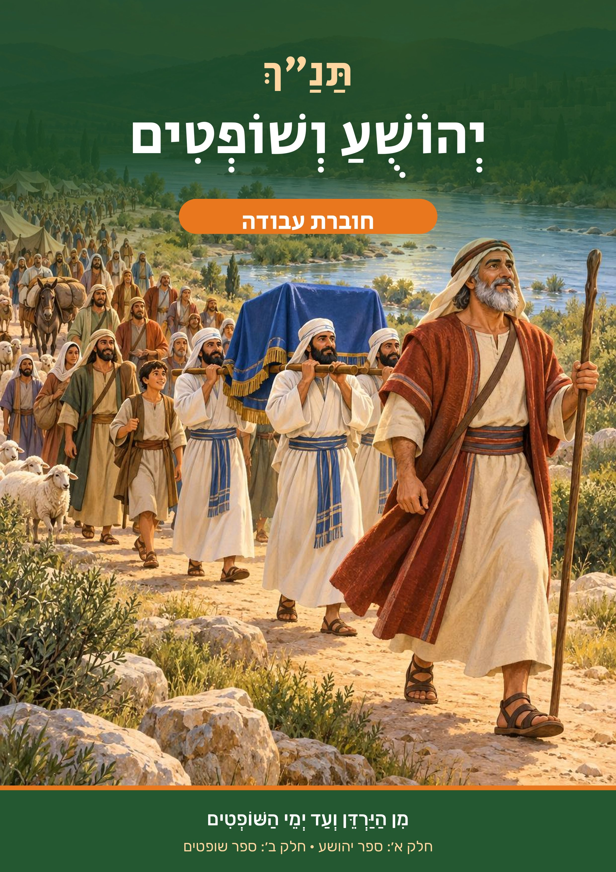

לתלמידות ולתלמידים שלום,
בחוברת זו נלמד יחד את תוכנית התנ"ך של השנה: ספר יהושע וספר שופטים. בחלק הראשון נלווה את יהושע ואת בני ישראל בכניסה לארץ ובכיבושה, ובחלק השני נכיר את תקופת השופטים – מאז מות יהושע ועד לפני המלכים.
בכל יחידה תמצאו פסוקים מן התנ"ך, מילים קשות, הסברים, תמונות ותרגילים מגוונים: שאלות הבנה, טבלאות, מפות, תשבצים, חידות, קומיקס, יומן, עיתון, משל ומשימות יצירה. בסוף כל יחידה מחכה לכם סיכום: "מה למדנו?".
חשוב: תמיד כדאי לפתוח גם את התנ"ך ולקרוא את הפרק כולו. בהצלחה ובהנאה!
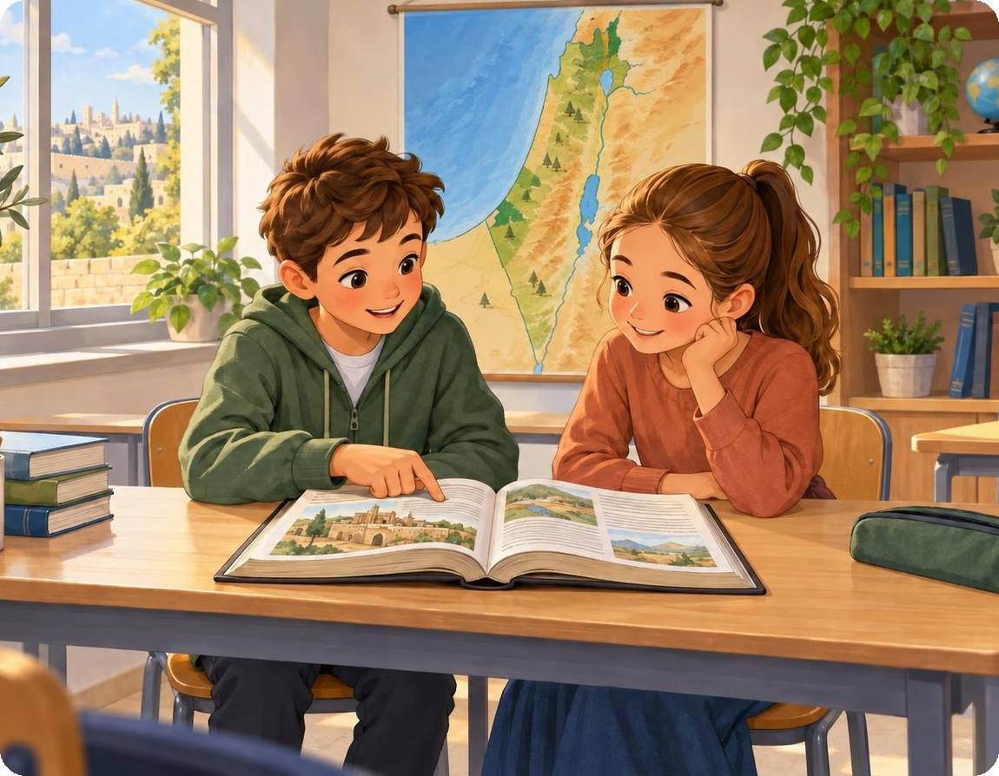
 סימנים בחוברת
 נקרא בכתוב – הפסוקים מן התנ"ך | 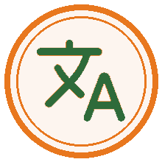 מילים קשות – פירוש מילים
נבין את הכתוב – הסבר |  שאלות הבנה
 שאלת חשיבה – אין תשובה אחת נכונה |  משימה יצירתית
 תשבץ, תפזורת ומשחקים |  מה למדנו? – סיכום היחידה
תוכן העניינים
חלק א׳ – ספר יהושע
 | היכרות עם ספר יהושע  מבוא ומפה | 6
יחידה 1 | ההכנות לכניסה לארץ  יהושע א | 11
יחידה 2 | רחב והמרגלים  יהושע ב | 19
יחידה 3 | חציית הירדן ובניית אבני הזיכרון  יהושע ג–ה | 27
יחידה 4 | כיבוש יריחו  יהושע ו | 37
יחידה 5 | העי  יהושע ז; ח, א–כט | 44
יחידה 6 | בריתות הר עיבל והגבעונים  יהושע ח, ל–לה; ט | 51
יחידה 7 | שמש בגבעון דום  יהושע י–יא | 59
יחידה 8 | מות יהושע – סיום תקופה  יהושע כד | 67
 | סיכום: חוזרים על ספר יהושע  חזרה על הספר | 75
חלק ב׳ – ספר שופטים
 | היכרות עם ספר שופטים  מבוא, מפה ומעגל | 81
יחידה 1 | פתיחה לספר שופטים  שופטים ב | 85
יחידה 2 | השופטים הראשונים  שופטים ג | 90
יחידה 3 | דבורה וברק  שופטים ד–ה | 95
יחידה 4 | גדעון – צמיחתו של מנהיג  שופטים ו–ז | 101
יחידה 5 | גדעון – שופט לישראל?  שופטים ח | 106
יחידה 6 | משל יותם  שופטים ט | 111
יחידה 7 | שופטים קטנים ויפתח  שופטים י–יב | 116
יחידה 8 | שמשון – נזיר מבטן  שופטים יג–יד | 121
יחידה 9 | שמשון ופלשתים  שופטים טו–טז | 125
יחידה 10 | פסל מיכה  שופטים יז–יח | 130
יחידה 11 | פילגש בגבעה  שופטים יט–כ | 134
יחידה 12 | סוף ספר שופטים  שופטים כא | 139
 | סיכום: חוזרים על ספר שופטים  חזרה על הספר | 144

חלק א׳
ספר יהושע
הכניסה לארץ וכיבושה · יהושע א–יא, כד
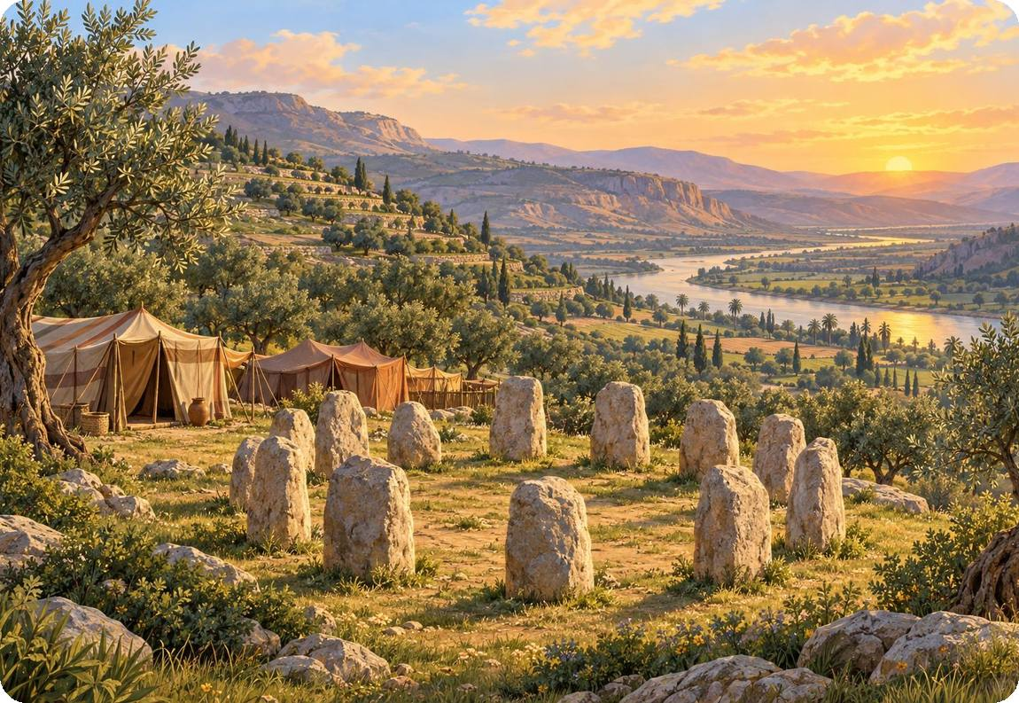

פתיחה | היכרות עם ספר יהושע  מבוא ומפה

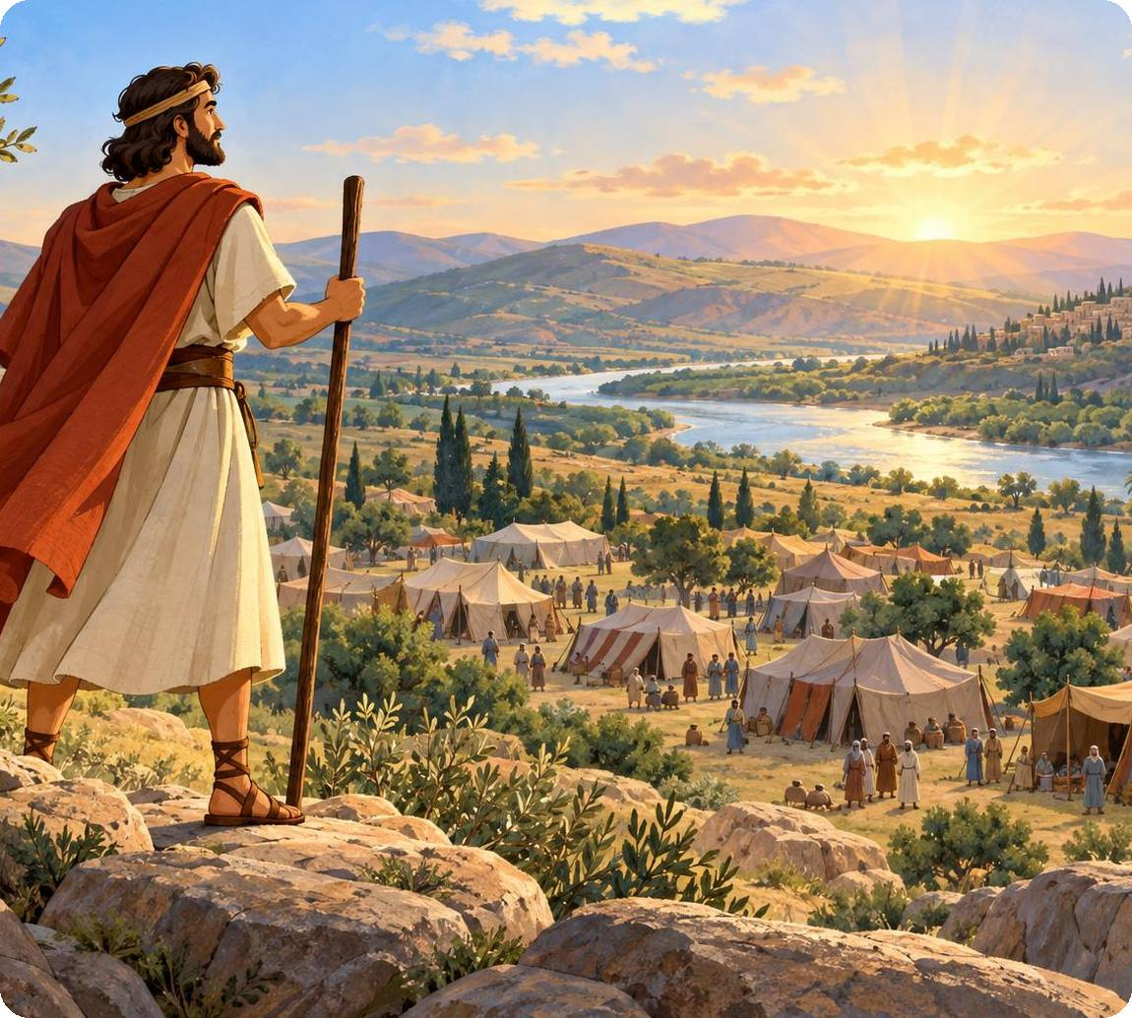
 מבט מלמעלה  ספר יהושע פותח פרק חדש בתולדות עם ישראל. אחרי ארבעים שנה במדבר ואחרי מות משה, העם עומד על גדת הירדן ומוכן להיכנס לארץ. בחוברת זו נלווה את יהושע ואת בני ישראל בצעדיהם הראשונים בארץ – מן ההכנות ועד נאום הפרידה של יהושע. |  |  מה נלמד ביחידה?  ◆ מקומו של ספר יהושע בתנ"ך  ◆ מי היה יהושע בן נון  ◆ המבנה של ספר יהושע  ◆ המקומות החשובים בספר – על המפה
ספר יהושע בתנ"ך
התנ"ך מחולק לשלושה חלקים: תורה, נביאים וכתובים. ספר יהושע הוא הספר הראשון בחלק הנביאים, ופותח את קבוצת הספרים הנקראת "נביאים ראשונים": יהושע, שופטים, שמואל ומלכים. ספרים אלה מספרים את סיפורו של עם ישראל בארצו, מן הכניסה לארץ ועד חורבן בית המקדש הראשון.
ספר יהושע ממשיך בדיוק מן המקום שבו נגמרת התורה: ספר דברים מסתיים במות משה בערבות מואב, וספר יהושע נפתח במילים "וַיְהִי אַחֲרֵי מוֹת מֹשֶׁה". בספר 24 פרקים.

 שלושה חלקים בספר יהושע
פרקים | החלק | מה מסופר בו?
א–יב | כיבוש הארץ | ההכנות, חציית הירדן, כיבוש יריחו והעי, המלחמות בדרום ובצפון
יג–כא | חלוקת הארץ | חלוקת הארץ לשבטים, ערי מקלט וערי הלוויים
כב–כד | סיום ופרידה | שבטי עבר הירדן חוזרים לנחלתם, נאומי הפרידה של יהושע ומותו

1 | השלימו את המשפטים בעזרת מחסן המילים

מחסן מילים: נביאים ◆ דברים ◆ 24 ◆ שופטים ◆ יהושע

1. התנ"ך מחולק לתורה, _______________ וכתובים.
2. ספר _______________ הוא הספר הראשון בנביאים ראשונים.
3. הספר שבא אחרי ספר יהושע הוא ספר _______________.
4. ספר יהושע ממשיך את ספר _______________, שבסופו מת משה.
5. בספר יהושע יש _______________ פרקים.

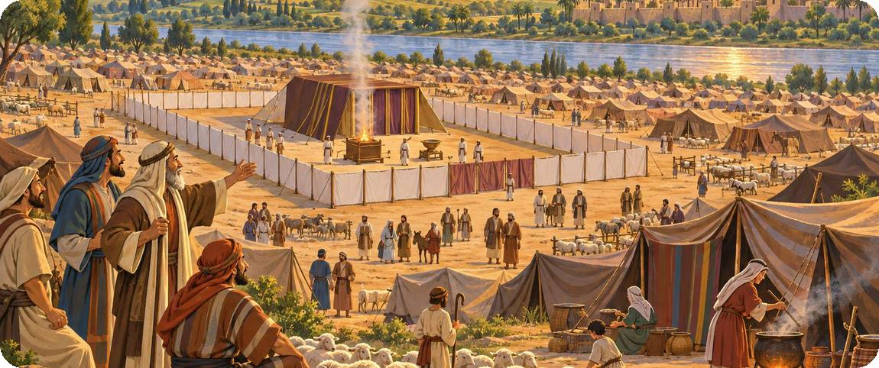
מי היה יהושע?
יהושע בן נון היה משבט אפרים. כבר בצעירותו היה "מְשָׁרֵת מֹשֶׁה" – עוזרו הקרוב של משה, שלמד ממנו מקרוב איך מנהיגים עם.
במלחמה בעמלק, מיד אחרי יציאת מצרים, יהושע הוביל את הלוחמים (שמות יז). הוא היה אחד משנים־עשר המרגלים שמשה שלח לתור את הארץ. עשרה מרגלים הוציאו דיבה על הארץ, ורק יהושע וכלב בן יפונה אמרו: "טוֹבָה הָאָרֶץ מְאֹד מְאֹד" (במדבר יד, ז). משה שינה את שמו מהוֹשֵׁעַ ליְהוֹשֻׁעַ (במדבר יג, טז).
לפני מותו סמך משה את ידיו על יהושע לעיני כל העם, וכך מינה אותו למנהיג הבא (במדבר כז).

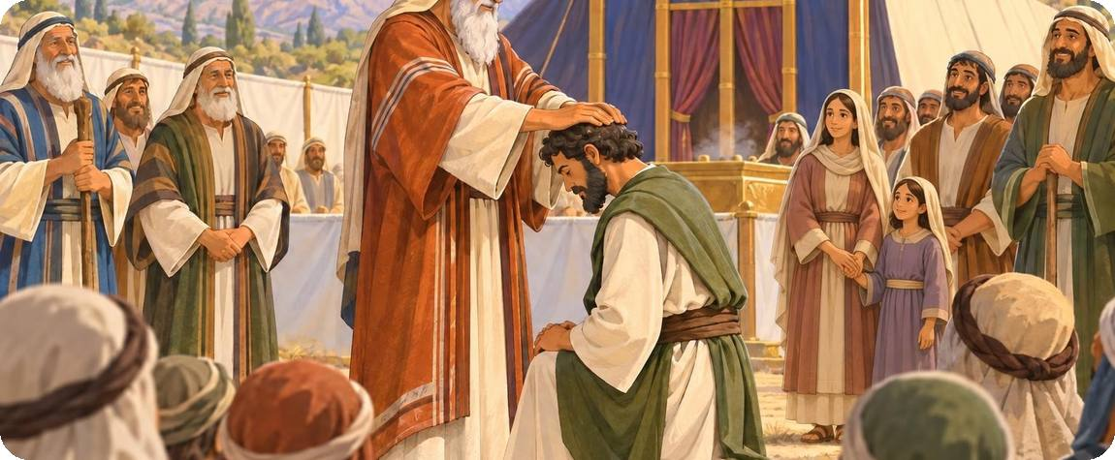

2 | תעודת זהות: השלימו את תעודת הזהות של יהושע בעזרת הקטע שלמעלה

תעודת זהות
שם |  | תמונה
שם האב
שבט
תפקיד בימי משה
מלחמה ראשונה
במשלחת המרגלים אמר
מי מינה אותו למנהיג, ואיך?
3 | ציר זמן: מספרו את האירועים לפי הסדר שבו קרו (1–6)
א. חטא המרגלים
ב. מות משה
ג. מתן תורה בהר סיני
ד. כניסת בני ישראל לארץ בהנהגת יהושע
ה. יציאת מצרים
ו. ארבעים שנה במדבר

הקדום ביותר ← המאוחר ביותר (כתבו בכל משבצת את האות המתאימה)
1 | 2 | 3 | 4 | 5 | 6

המקומות החשובים בספר יהושע
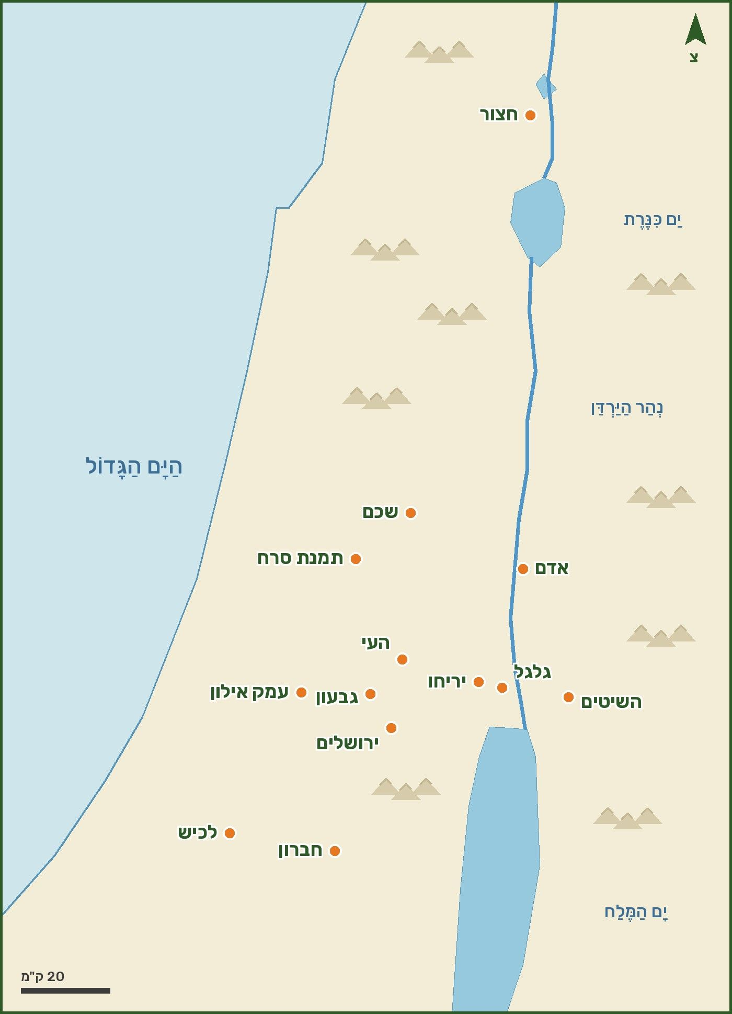
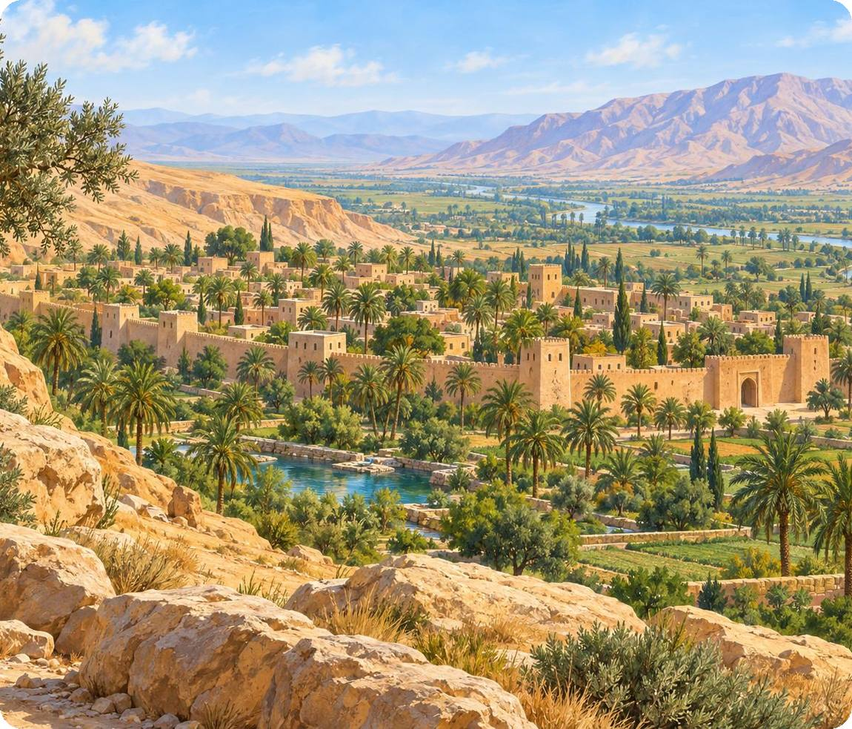

4 | חפשו במפה
1. איזה נהר חצו בני ישראל כדי להיכנס לארץ?

2. מה שמה של העיר הראשונה שנכבשה, הקרובה לירדן?

3. בין אילו שני הרים נמצאת העיר שכם?

4. איזו עיר נמצאת בצפון, לא רחוק מן הכנרת?

יחידה 1 | ההכנות לכניסה לארץ  יהושע א

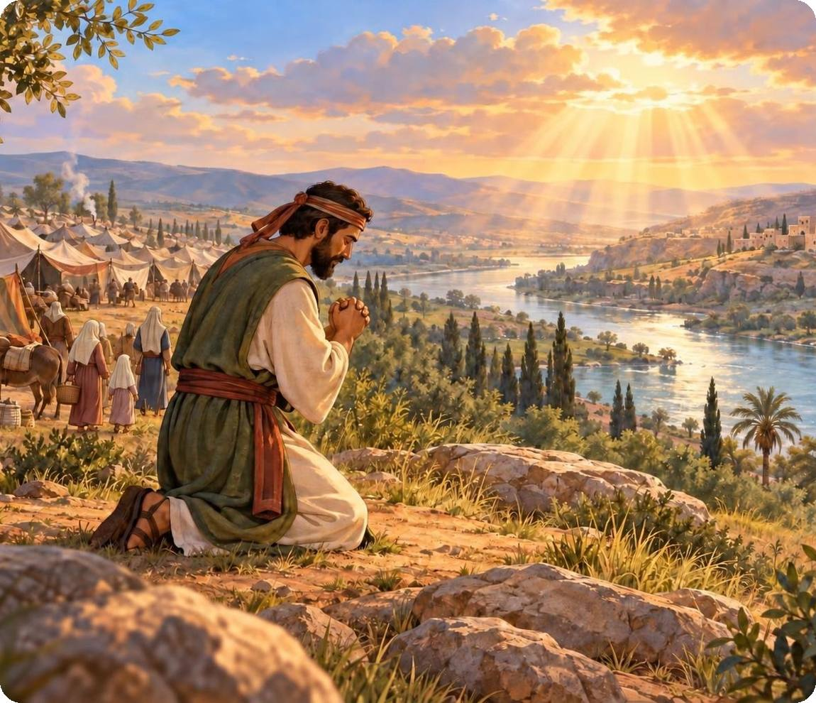
מבט מלמעלה  משה מת, ועם ישראל עומד לפני הכניסה לארץ – בלי המנהיג שהוציא אותו ממצרים. אבל יש מנהיג חדש: יהושע. ה' מחזק את יהושע בתפקידו, ויהושע מכין את העם לחציית הירדן. הוא גם מזכיר לשניים וחצי השבטים, שכבר קיבלו נחלה בעבר הירדן המזרחי, את ההבטחה שלהם. |  | מה נלמד ביחידה?  ◆ "חֲזַק וֶאֱמַץ" – מה ה' אומר ליהושע  ◆ איך מתכוננים לכניסה לארץ  ◆ שבטי עבר הירדן והערבות ההדדית
נקרא בכתוב: דבר ה' אל יהושע יהושע א, א–ט
(א) וַיְהִי אַחֲרֵי מוֹת מֹשֶׁה עֶבֶד ה' וַיֹּאמֶר ה' אֶל־יְהוֹשֻׁעַ בִּן־נוּן מְשָׁרֵת מֹשֶׁה לֵאמֹר (ב) מֹשֶׁה עַבְדִּי מֵת וְעַתָּה קוּם עֲבֹר אֶת־הַיַּרְדֵּן הַזֶּה אַתָּה וְכָל־הָעָם הַזֶּה אֶל־הָאָרֶץ אֲשֶׁר אָנֹכִי נֹתֵן לָהֶם לִבְנֵי יִשְׂרָאֵל (ג) כָּל־מָקוֹם אֲשֶׁר תִּדְרֹךְ כַּף־רַגְלְכֶם בּוֹ לָכֶם נְתַתִּיו כַּאֲשֶׁר דִּבַּרְתִּי אֶל־מֹשֶׁה (ד) מֵהַמִּדְבָּר וְהַלְּבָנוֹן הַזֶּה וְעַד־הַנָּהָר הַגָּדוֹל נְהַר־פְּרָת כֹּל אֶרֶץ הַחִתִּים וְעַד־הַיָּם הַגָּדוֹל מְבוֹא הַשָּׁמֶשׁ יִהְיֶה גְּבוּלְכֶם (ה) לֹא־יִתְיַצֵּב אִישׁ לְפָנֶיךָ כֹּל יְמֵי חַיֶּיךָ כַּאֲשֶׁר הָיִיתִי עִם־מֹשֶׁה אֶהְיֶה עִמָּךְ לֹא אַרְפְּךָ וְלֹא אֶעֶזְבֶךָּ (ו) חֲזַק וֶאֱמָץ כִּי אַתָּה תַּנְחִיל אֶת־הָעָם הַזֶּה אֶת־הָאָרֶץ אֲשֶׁר־נִשְׁבַּעְתִּי לַאֲבוֹתָם לָתֵת לָהֶם (ז) רַק חֲזַק וֶאֱמַץ מְאֹד לִשְׁמֹר לַעֲשׂוֹת כְּכָל־הַתּוֹרָה אֲשֶׁר צִוְּךָ מֹשֶׁה עַבְדִּי אַל־תָּסוּר מִמֶּנּוּ יָמִין וּשְׂמֹאול לְמַעַן תַּשְׂכִּיל בְּכֹל אֲשֶׁר תֵּלֵךְ (ח) לֹא־יָמוּשׁ סֵפֶר הַתּוֹרָה הַזֶּה מִפִּיךָ וְהָגִיתָ בּוֹ יוֹמָם וָלַיְלָה לְמַעַן תִּשְׁמֹר לַעֲשׂוֹת כְּכָל־הַכָּתוּב בּוֹ כִּי־אָז תַּצְלִיחַ אֶת־דְּרָכֶךָ וְאָז תַּשְׂכִּיל (ט) הֲלוֹא צִוִּיתִיךָ חֲזַק וֶאֱמָץ אַל־תַּעֲרֹץ וְאַל־תֵּחָת כִּי עִמְּךָ ה' אֱלֹהֶיךָ בְּכֹל אֲשֶׁר תֵּלֵךְ

מילים קשות
מְשָׁרֵת מֹשֶׁה | העוזר הקרוב של משה | תַּנְחִיל | תחלק לעם את הארץ לנחלה
תִּדְרֹךְ כַּף רַגְלְכֶם | תלכו ותצעדו ברגליכם | לֹא יָמוּשׁ | לא יזוז, לא יסור
לֹא יִתְיַצֵּב אִישׁ לְפָנֶיךָ | אף אחד לא יוכל לעמוד נגדך | וְהָגִיתָ | ותלמד, תעסוק בו
לֹא אַרְפְּךָ | לא אעזוב אותך, לא ארפה ממך | אַל תַּעֲרֹץ וְאַל תֵּחָת | אל תפחד ואל תיבהל

נבין את הכתוב
ה' פונה אל יהושע מיד אחרי מות משה: "מֹשֶׁה עַבְדִּי מֵת, וְעַתָּה קוּם עֲבֹר אֶת הַיַּרְדֵּן הַזֶּה". אין זמן לשקוע בצער – צריך להמשיך הלאה.
ה' מבטיח ליהושע שלוש הבטחות: הארץ תינתן לעם, אף אויב לא יוכל לעמוד נגדו, וה' יהיה איתו "כַּאֲשֶׁר הָיִיתִי עִם מֹשֶׁה".
שלוש פעמים חוזרות המילים "חֲזַק וֶאֱמַץ" (פסוקים ו, ז, ט). יהושע צריך כוח ואומץ בשני תחומים: במלחמה על הארץ, וגם בשמירת התורה – "לֹא יָמוּשׁ סֵפֶר הַתּוֹרָה הַזֶּה מִפִּיךָ".

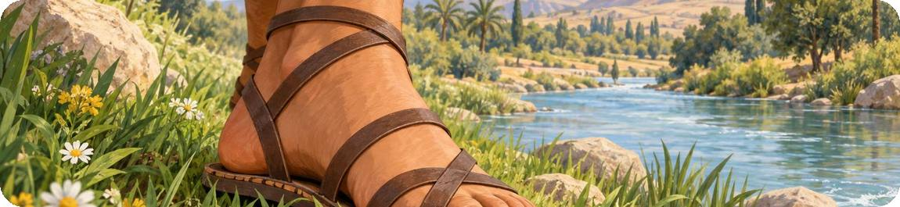
1 | ענו על השאלות
1. מתי פנה ה' אל יהושע? ציטטו מן הפסוק.

2. מה ה' מצווה את יהושע לעשות בפסוק ב?

3. כתבו שתי הבטחות שה' מבטיח ליהושע (פסוקים ג–ה).

4. מה צריך יהושע לעשות עם "סֵפֶר הַתּוֹרָה" (פסוק ח)?

 חֲזַק וֶאֱמַץ – פעם, פעמיים, שלוש
המילים "חֲזַק וֶאֱמַץ" מופיעות בפרק שלוש פעמים מפי ה', ופעם נוספת מפי העם בסוף הפרק. גם היום אומרים "חֲזַק וֶאֱמַץ" למי שיוצא לדרך חדשה או מתחיל תפקיד קשה.

2 | מצאו בפסוקים ו–ט את שלוש הפעמים של "חזק ואמץ" והשלימו את הטבלה

פסוק | מה בא אחרי "חזק ואמץ"? | למה צריך כאן אומץ?
ו
ז
ט
3 | משימה יצירתית: כרטיס "חזק ואמץ"
עצבו כרטיס עידוד לחבר או לחברה שמתחילים משהו חדש וקשה. כתבו בו "חזק ואמץ" ועוד משפט או שניים משלכם, וקשטו.

4 | שאלת חשיבה
1. לפעמים קשה להתחיל משהו חדש – כיתה חדשה, תפקיד חדש, חוג חדש. מתי הייתם צריכים לומר לעצמכם "חזק ואמץ"? מה עזר לכם?

נקרא בכתוב: יהושע מכין את העם יהושע א, י–יח
(י) וַיְצַו יְהוֹשֻׁעַ אֶת־שֹׁטְרֵי הָעָם לֵאמֹר (יא) עִבְרוּ בְּקֶרֶב הַמַּחֲנֶה וְצַוּוּ אֶת־הָעָם לֵאמֹר הָכִינוּ לָכֶם צֵידָה כִּי בְּעוֹד שְׁלֹשֶׁת יָמִים אַתֶּם עֹבְרִים אֶת־הַיַּרְדֵּן הַזֶּה לָבוֹא לָרֶשֶׁת אֶת־הָאָרֶץ אֲשֶׁר ה' אֱלֹהֵיכֶם נֹתֵן לָכֶם לְרִשְׁתָּהּ (יב) וְלָראוּבֵנִי וְלַגָּדִי וְלַחֲצִי שֵׁבֶט הַמְנַשֶּׁה אָמַר יְהוֹשֻׁעַ לֵאמֹר (יג) זָכוֹר אֶת־הַדָּבָר אֲשֶׁר צִוָּה אֶתְכֶם מֹשֶׁה עֶבֶד־יְהֹוָה לֵאמֹר ה' אֱלֹהֵיכֶם מֵנִיחַ לָכֶם וְנָתַן לָכֶם אֶת־הָאָרֶץ הַזֹּאת (יד) נְשֵׁיכֶם טַפְּכֶם וּמִקְנֵיכֶם יֵשְׁבוּ בָּאָרֶץ אֲשֶׁר נָתַן לָכֶם מֹשֶׁה בְּעֵבֶר הַיַּרְדֵּן וְאַתֶּם תַּעַבְרוּ חֲמֻשִׁים לִפְנֵי אֲחֵיכֶם כֹּל גִּבּוֹרֵי הַחַיִל וַעֲזַרְתֶּם אוֹתָם (טו) עַד אֲשֶׁר־יָנִיחַ ה' לַאֲחֵיכֶם כָּכֶם וְיָרְשׁוּ גַם־הֵמָּה אֶת־הָאָרֶץ אֲשֶׁר־יְהֹוָה אֱלֹהֵיכֶם נֹתֵן לָהֶם וְשַׁבְתֶּם לְאֶרֶץ יְרֻשַּׁתְכֶם וִירִשְׁתֶּם אוֹתָהּ אֲשֶׁר נָתַן לָכֶם מֹשֶׁה עֶבֶד ה' בְּעֵבֶר הַיַּרְדֵּן מִזְרַח הַשָּׁמֶשׁ (טז) וַיַּעֲנוּ אֶת־יְהוֹשֻׁעַ לֵאמֹר כֹּל אֲשֶׁר־צִוִּיתָנוּ נַעֲשֶׂה וְאֶל־כָּל־אֲשֶׁר תִּשְׁלָחֵנוּ נֵלֵךְ (יז) כְּכֹל אֲשֶׁר־שָׁמַעְנוּ אֶל־מֹשֶׁה כֵּן נִשְׁמַע אֵלֶיךָ רַק יִהְיֶה ה' אֱלֹהֶיךָ עִמָּךְ כַּאֲשֶׁר הָיָה עִם־מֹשֶׁה (יח) כָּל־אִישׁ אֲשֶׁר־יַמְרֶה אֶת־פִּיךָ וְלֹא־יִשְׁמַע אֶת־דְּבָרֶיךָ לְכֹל אֲשֶׁר־תְּצַוֶּנּוּ יוּמָת רַק חֲזַק וֶאֱמָץ

מילים קשות
שֹׁטְרֵי הָעָם | הממונים על הסדר בעם | חֲמֻשִׁים | חמושים, מוכנים לקרב
צֵידָה | אוכל לדרך | גִּבּוֹרֵי הַחַיִל | הלוחמים האמיצים
מְנִיחַ לָכֶם | נותן לכם מנוחה ושקט | יַמְרֶה אֶת פִּיךָ | לא ישמע בקולך, ימרוד בך
מִקְנֵיכֶם | הצאן והבקר שלכם

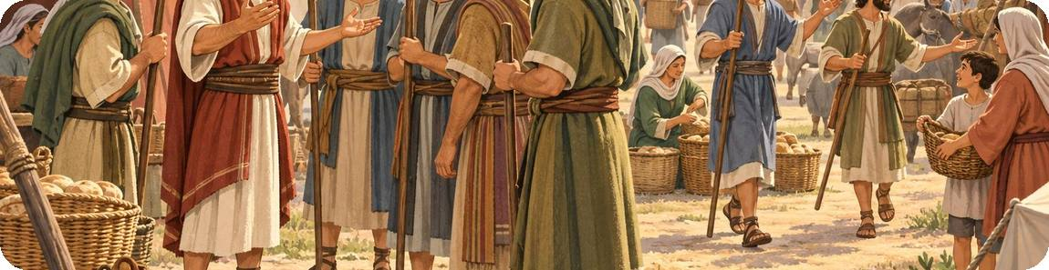
נבין את הכתוב
יהושע לא מחכה: הוא מצווה את השוטרים לעבור במחנה ולומר לעם להכין צידה, כי "בְּעוֹד שְׁלֹשֶׁת יָמִים אַתֶּם עֹבְרִים אֶת הַיַּרְדֵּן הַזֶּה".
שבט ראובן, שבט גד וחצי שבט מנשה כבר קיבלו נחלה בעבר הירדן המזרחי, בימי משה. יהושע מזכיר להם את ההבטחה שהבטיחו למשה: הנשים, הילדים והמקנה יישארו מאחור, והלוחמים יעברו חמושים לפני אחיהם ויעזרו להם עד שגם הם יקבלו את נחלתם. זוהי ערבות הדדית – "כל ישראל ערבים זה לזה".
העם עונה ליהושע: "כֹּל אֲשֶׁר צִוִּיתָנוּ נַעֲשֶׂה... רַק חֲזַק וֶאֱמָץ". עכשיו גם העם מחזק את המנהיג שלו.
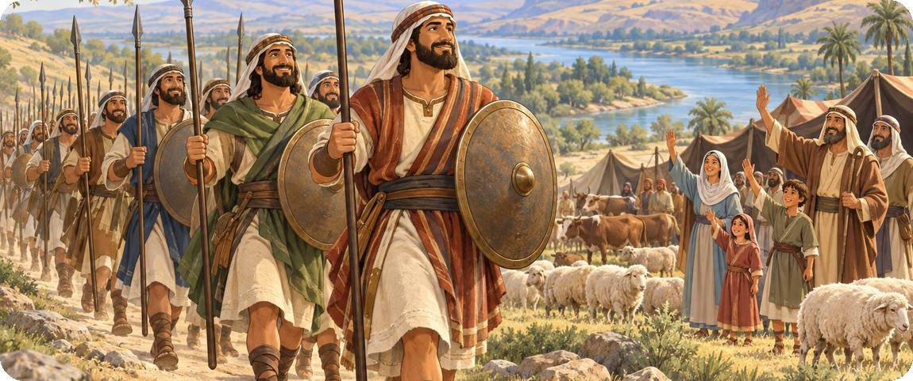

5 |  מי אמר למי? השלימו מתחת לכל ציטוט

  "קוּם עֲבֹר אֶת הַיַּרְדֵּן הַזֶּה"
  מי אמר? ________________
  למי? ________________
  "הָכִינוּ לָכֶם צֵידָה"
  מי אמר? ________________
  למי? ________________
  "וַעֲזַרְתֶּם אוֹתָם"
  מי אמר? ________________
  למי? ________________
  "כֹּל אֲשֶׁר צִוִּיתָנוּ נַעֲשֶׂה"
  מי אמר? ________________
  למי? ________________

6 | ענו על השאלות
1. מה הם הכינו לפני חציית הירדן, ובעוד כמה ימים יעברו את הירדן?

2. מי יישאר בעבר הירדן המזרחי ומי יעבור עם כל העם?

3. עד מתי יעזרו הלוחמים של שניים וחצי השבטים לאחיהם (פסוק טו)?

7 | ערבות הדדית
1. לוחמי ראובן וגד כבר קיבלו את הנחלה שלהם, ובכל זאת יצאו להילחם עם אחיהם. למה, לדעתכם, זה חשוב?

2. תנו דוגמה לערבות הדדית בכיתה, בבית או בשכונה שלכם.

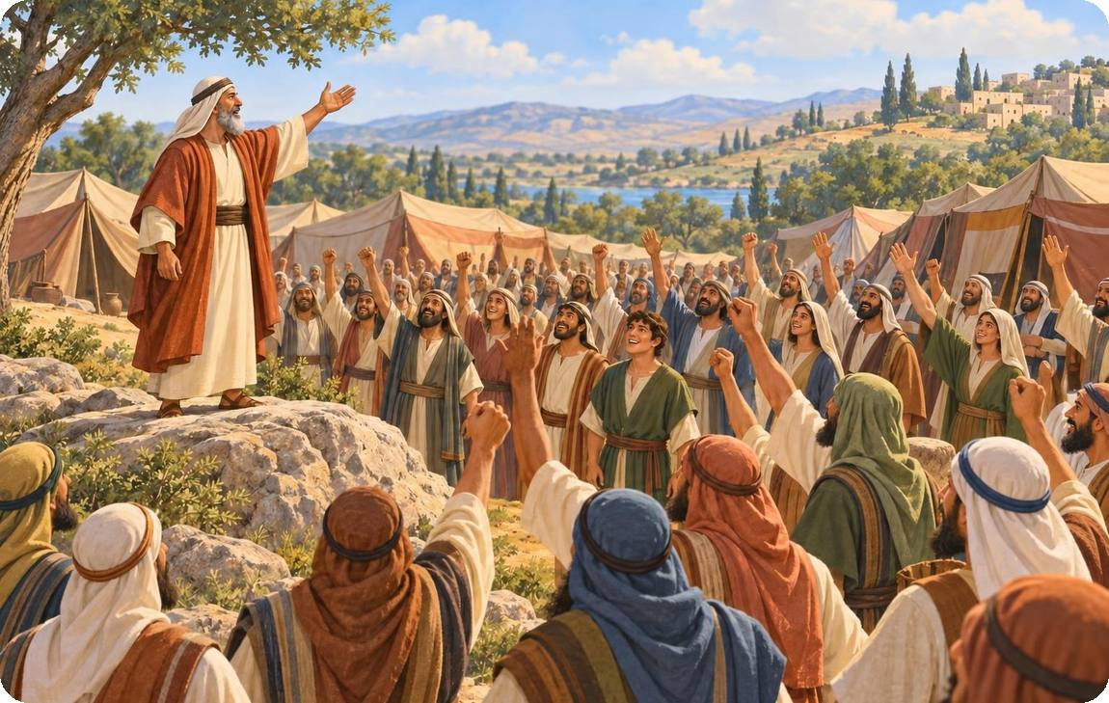

8 | איתור מידע מהפרק
ענו על השאלות לפי הכתוב בפרק א׳.
1. מה ציווה ה' את יהושע לעשות אחרי מות משה?

2. איזה ביטוי של חיזוק חוזר שלוש פעמים בדברי ה' ליהושע, ומה משמעותו?

3. מה ציוו השוטרים על העם להכין לקראת המעבר?

4. מה הבטיחו שבטי ראובן וגד וחצי שבט מנשה ליהושע?

9 | הבנה והסקת מסקנות
1. למה לדעתכם ה' חוזר ואומר ליהושע ״חֲזַק וֶאֱמָץ״ פעם אחר פעם?

2. ה' אמר ליהושע: ״וְהָגִיתָ בּוֹ יוֹמָם וָלַיְלָה״. במה היה על יהושע לעסוק תמיד, ולמה זה תנאי להצלחה?

3. מדוע חשוב היה ליהושע לקבל הבטחה גם משבטי עבר הירדן?

מה למדנו?
✔ ה' פונה אל יהושע אחרי מות משה ומצווה אותו לעבור את הירדן.
✔ ה' מבטיח: הארץ תינתן לעם, ואני אהיה עמך כפי שהייתי עם משה.
✔ "חזק ואמץ" – גם במלחמה וגם בשמירת התורה.
✔ יהושע מכין את העם: צידה לדרך, בעוד שלושה ימים עוברים.
✔ שניים וחצי השבטים יוצאים לעזור לאחיהם – ערבות הדדית.

יחידה 2 | רחב והמרגלים  יהושע ב

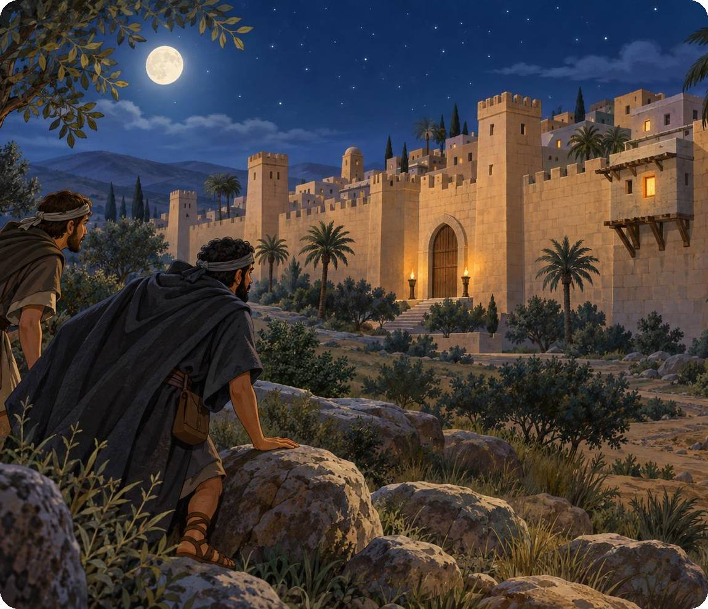
מבט מלמעלה  לפני הכניסה לארץ שולח יהושע שני מרגלים, בסוד, לראות את הארץ ואת יריחו. בעיר הם נכנסים לביתה של רחב, שבנוי בתוך חומת העיר. רחב מסתירה אותם, מצילה את חייהם ומבקשת מהם הבטחה. נלווה את המרגלים בדרכם, ונכיר אישה אמיצה שבחרה בצד של עם ישראל. |  | מה נלמד ביחידה?  ◆ שליחת המרגלים ליריחו  ◆ רחב מסתירה ומצילה את המרגלים  ◆ השבועה וחוט השני  ◆ הדיווח של המרגלים ליהושע
נקרא בכתוב: המרגלים בבית רחב יהושע ב, א–ז
(א) וַיִּשְׁלַח יְהוֹשֻׁעַ־בִּן־נוּן מִן־הַשִּׁטִּים שְׁנַיִם־אֲנָשִׁים מְרַגְּלִים חֶרֶשׁ לֵאמֹר לְכוּ רְאוּ אֶת־הָאָרֶץ וְאֶת־יְרִיחוֹ וַיֵּלְכוּ וַיָּבֹאוּ בֵּית־אִשָּׁה זוֹנָה וּשְׁמָהּ רָחָב וַיִּשְׁכְּבוּ־שָׁמָּה (ב) וַיֵּאָמַר לְמֶלֶךְ יְרִיחוֹ לֵאמֹר הִנֵּה אֲנָשִׁים בָּאוּ הֵנָּה הַלַּיְלָה מִבְּנֵי יִשְׂרָאֵל לַחְפֹּר אֶת־הָאָרֶץ (ג) וַיִּשְׁלַח מֶלֶךְ יְרִיחוֹ אֶל־רָחָב לֵאמֹר הוֹצִיאִי הָאֲנָשִׁים הַבָּאִים אֵלַיִךְ אֲשֶׁר־בָּאוּ לְבֵיתֵךְ כִּי לַחְפֹּר אֶת־כָּל־הָאָרֶץ בָּאוּ (ד) וַתִּקַּח הָאִשָּׁה אֶת־שְׁנֵי הָאֲנָשִׁים וַתִּצְפְּנוֹ וַתֹּאמֶר כֵּן בָּאוּ אֵלַי הָאֲנָשִׁים וְלֹא יָדַעְתִּי מֵאַיִן הֵמָּה (ה) וַיְהִי הַשַּׁעַר לִסְגּוֹר בַּחֹשֶׁךְ וְהָאֲנָשִׁים יָצָאוּ לֹא יָדַעְתִּי אָנָה הָלְכוּ הָאֲנָשִׁים רִדְפוּ מַהֵר אַחֲרֵיהֶם כִּי תַשִּׂיגוּם (ו) וְהִיא הֶעֱלָתַם הַגָּגָה וַתִּטְמְנֵם בְּפִשְׁתֵּי הָעֵץ הָעֲרֻכוֹת לָהּ עַל־הַגָּג (ז) וְהָאֲנָשִׁים רָדְפוּ אַחֲרֵיהֶם דֶּרֶךְ הַיַּרְדֵּן עַל הַמַּעְבְּרוֹת וְהַשַּׁעַר סָגָרוּ אַחֲרֵי כַּאֲשֶׁר יָצְאוּ הָרֹדְפִים אַחֲרֵיהֶם

מילים קשות
חֶרֶשׁ | בשקט, בסוד | פִּשְׁתֵּי הָעֵץ | גבעולי צמח הפשתן
לַחְפֹּר | לרגל, לחקור | הָעֲרֻכוֹת | המונחות בשורות
וַתִּצְפְּנוֹ | והסתירה אותם | הַמַּעְבְּרוֹת | מקומות שבהם אפשר לעבור את הירדן ברגל
סְגּוֹר | לסגור

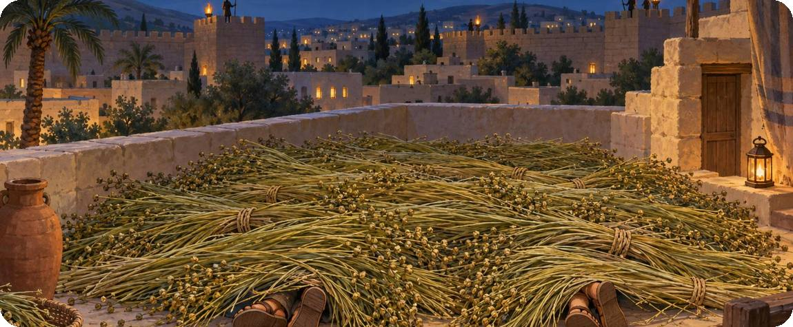
נבין את הכתוב
יהושע שולח שני מרגלים מן השִּׁטִּים "חֶרֶשׁ" – בסוד. משה שלח בזמנו שנים־עשר מרגלים בגלוי, והתוצאה הייתה קשה. הפעם יהושע שולח רק שניים, בשקט.
המרגלים נכנסים לביתה של רחב. מלך יריחו שומע על כך ושולח אנשים לתפוס אותם. רחב מסתירה את המרגלים על הגג, תחת פשתי העץ, ושולחת את הרודפים אל הדרך לירדן.
1 | ענו על השאלות
1. מאיזה מקום שלח יהושע את המרגלים, ולאיזו עיר במיוחד?

2. מה פירוש המילה "חֶרֶשׁ"? למה, לדעתכם, יהושע שלח אותם בסוד?

3. איפה הסתירה רחב את המרגלים?

4. לאן שלחה רחב את אנשי המלך?

2 | עקבו אחרי המרגלים על המפה
בעזרת עיפרון צבעוני סמנו על המפה את מסלול המרגלים: מן השיטים – דרך הירדן – אל יריחו – אל ההר (שם התחבאו שלושה ימים) – ובחזרה אל יהושע בשיטים.
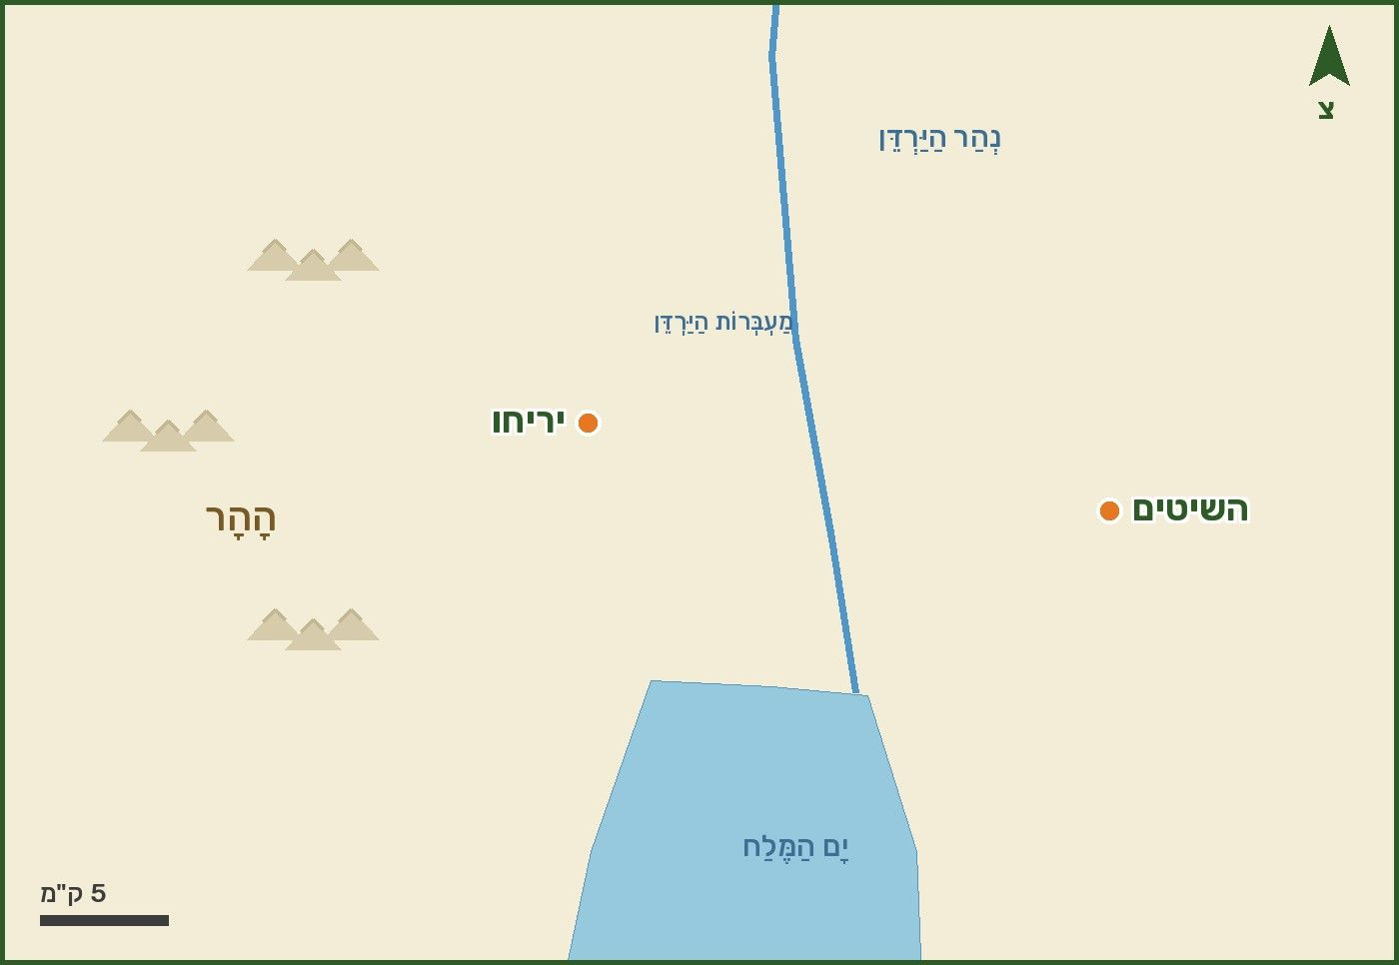
1. באיזה כיוון ברחו המרגלים מיריחו – לכיוון הירדן או לכיוון ההר? למה זה היה חכם?

נקרא בכתוב: השיחה על הגג יהושע ב, ח–יד
(ח) וְהֵמָּה טֶרֶם יִשְׁכָּבוּן וְהִיא עָלְתָה עֲלֵיהֶם עַל־הַגָּג (ט) וַתֹּאמֶר אֶל־הָאֲנָשִׁים יָדַעְתִּי כִּי־נָתַן ה' לָכֶם אֶת־הָאָרֶץ וְכִי־נָפְלָה אֵימַתְכֶם עָלֵינוּ וְכִי נָמֹגוּ כָּל־יֹשְׁבֵי הָאָרֶץ מִפְּנֵיכֶם (י) כִּי שָׁמַעְנוּ אֵת אֲשֶׁר־הוֹבִישׁ ה' אֶת־מֵי יַם־סוּף מִפְּנֵיכֶם בְּצֵאתְכֶם מִמִּצְרָיִם וַאֲשֶׁר עֲשִׂיתֶם לִשְׁנֵי מַלְכֵי הָאֱמֹרִי אֲשֶׁר בְּעֵבֶר הַיַּרְדֵּן לְסִיחֹן וּלְעוֹג אֲשֶׁר הֶחֱרַמְתֶּם אוֹתָם (יא) וַנִּשְׁמַע וַיִּמַּס לְבָבֵנוּ וְלֹא־קָמָה עוֹד רוּחַ בְּאִישׁ מִפְּנֵיכֶם כִּי ה' אֱלֹהֵיכֶם הוּא אֱלֹהִים בַּשָּׁמַיִם מִמַּעַל וְעַל־הָאָרֶץ מִתָּחַת (יב) וְעַתָּה הִשָּׁבְעוּ־נָא לִי בַּה' כִּי־עָשִׂיתִי עִמָּכֶם חָסֶד וַעֲשִׂיתֶם גַּם־אַתֶּם עִם־בֵּית אָבִי חֶסֶד וּנְתַתֶּם לִי אוֹת אֱמֶת (יג) וְהַחֲיִתֶם אֶת־אָבִי וְאֶת־אִמִּי וְאֶת־אַחַי וְאֶת־אַחְיוֹתַי וְאֵת כָּל־אֲשֶׁר לָהֶם וְהִצַּלְתֶּם אֶת־נַפְשֹׁתֵינוּ מִמָּוֶת (יד) וַיֹּאמְרוּ לָהּ הָאֲנָשִׁים נַפְשֵׁנוּ תַחְתֵּיכֶם לָמוּת אִם לֹא תַגִּידוּ אֶת־דְּבָרֵנוּ זֶה וְהָיָה בְּתֵת־יְהֹוָה לָנוּ אֶת־הָאָרֶץ וְעָשִׂינוּ עִמָּךְ חֶסֶד וֶאֱמֶת

מילים קשות
אֵימַתְכֶם | הפחד מכם | אוֹת אֱמֶת | סימן שאפשר לסמוך עליו
נָמֹגוּ | נמסו מפחד, נחלשו | וְהַחֲיִתֶם | ותשאירו בחיים
הֶחֱרַמְתֶּם | השמדתם | חֶסֶד וֶאֱמֶת | יחס טוב ונאמן
וְלֹא קָמָה עוֹד רוּחַ | לא נשאר להם אומץ

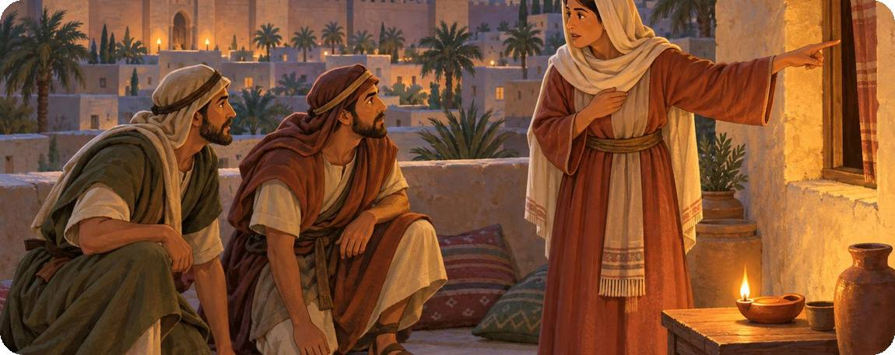
נבין את הכתוב
בשיחה על הגג רחב מספרת למרגלים דבר חשוב: כל תושבי יריחו מפחדים מבני ישראל. הם שמעו על קריעת ים סוף ועל הניצחון על סיחון ועוג, "וַיִּמַּס לְבָבֵנוּ".
רחב אומרת: "כִּי ה' אֱלֹהֵיכֶם הוּא אֱלֹהִים בַּשָּׁמַיִם מִמַּעַל וְעַל הָאָרֶץ מִתָּחַת". היא מבינה שה' עם ישראל, ומבקשת שבועה: כמו שהיא עשתה עמם חסד – כך יעשו גם הם חסד עם משפחתה, ויצילו את אביה, אמה, אחיה ואחיותיה.
3 | ענו על השאלות
1. על אילו שני אירועים שמעו אנשי יריחו (פסוק י)?

2. איך הרגישו אנשי יריחו כששמעו על כך?

3. מה ביקשה רחב מן המרגלים?

נקרא בכתוב: חוט השני והדרך חזרה יהושע ב, טו–כד
(טו) וַתּוֹרִדֵם בַּחֶבֶל בְּעַד הַחַלּוֹן כִּי בֵיתָהּ בְּקִיר הַחוֹמָה וּבַחוֹמָה הִיא יוֹשָׁבֶת (טז) וַתֹּאמֶר לָהֶם הָהָרָה לֵּכוּ פֶּן־יִפְגְּעוּ בָכֶם הָרֹדְפִים וְנַחְבֵּתֶם שָׁמָּה שְׁלֹשֶׁת יָמִים עַד שׁוֹב הָרֹדְפִים וְאַחַר תֵּלְכוּ לְדַרְכְּכֶם (יז) וַיֹּאמְרוּ אֵלֶיהָ הָאֲנָשִׁים נְקִיִּם אֲנַחְנוּ מִשְּׁבֻעָתֵךְ הַזֶּה אֲשֶׁר הִשְׁבַּעְתָּנוּ (יח) הִנֵּה אֲנַחְנוּ בָאִים בָּאָרֶץ אֶת־תִּקְוַת חוּט הַשָּׁנִי הַזֶּה תִּקְשְׁרִי בַּחַלּוֹן אֲשֶׁר הוֹרַדְתֵּנוּ בוֹ וְאֶת־אָבִיךְ וְאֶת־אִמֵּךְ וְאֶת־אַחַיִךְ וְאֵת כָּל־בֵּית אָבִיךְ תַּאַסְפִי אֵלַיִךְ הַבָּיְתָה (יט) וְהָיָה כֹּל אֲשֶׁר־יֵצֵא מִדַּלְתֵי בֵיתֵךְ הַחוּצָה דָּמוֹ בְרֹאשׁוֹ וַאֲנַחְנוּ נְקִיִּם וְכֹל אֲשֶׁר יִהְיֶה אִתָּךְ בַּבַּיִת דָּמוֹ בְרֹאשֵׁנוּ אִם־יָד תִּהְיֶה־בּוֹ (כ) וְאִם־תַּגִּידִי אֶת־דְּבָרֵנוּ זֶה וְהָיִינוּ נְקִיִּם מִשְּׁבֻעָתֵךְ אֲשֶׁר הִשְׁבַּעְתָּנוּ (כא) וַתֹּאמֶר כְּדִבְרֵיכֶם כֶּן־הוּא וַתְּשַׁלְּחֵם וַיֵּלֵכוּ וַתִּקְשֹׁר אֶת־תִּקְוַת הַשָּׁנִי בַּחַלּוֹן (כב) וַיֵּלְכוּ וַיָּבֹאוּ הָהָרָה וַיֵּשְׁבוּ שָׁם שְׁלֹשֶׁת יָמִים עַד־שָׁבוּ הָרֹדְפִים וַיְבַקְשׁוּ הָרֹדְפִים בְּכָל־הַדֶּרֶךְ וְלֹא מָצָאוּ (כג) וַיָּשֻׁבוּ שְׁנֵי הָאֲנָשִׁים וַיֵּרְדוּ מֵהָהָר וַיַּעַבְרוּ וַיָּבֹאוּ אֶל־יְהוֹשֻׁעַ בִּן־נוּן וַיְסַפְּרוּ־לוֹ אֵת כָּל־הַמֹּצְאוֹת אוֹתָם (כד) וַיֹּאמְרוּ אֶל־יְהוֹשֻׁעַ כִּי־נָתַן ה' בְּיָדֵנוּ אֶת־כָּל־הָאָרֶץ וְגַם־נָמֹגוּ כָּל־יֹשְׁבֵי הָאָרֶץ מִפָּנֵינוּ

מילים קשות
בְּקִיר הַחוֹמָה | בתוך חומת העיר | תַּאַסְפִי | תכניסי, תאספי
נְקִיִּם | פטורים, לא אשמים | דָּמוֹ בְרֹאשׁוֹ | הוא אשם במה שיקרה לו
תִּקְוַת חוּט הַשָּׁנִי | חבל עשוי חוט אדום | וַתִּקְשֹׁר | וקשרה
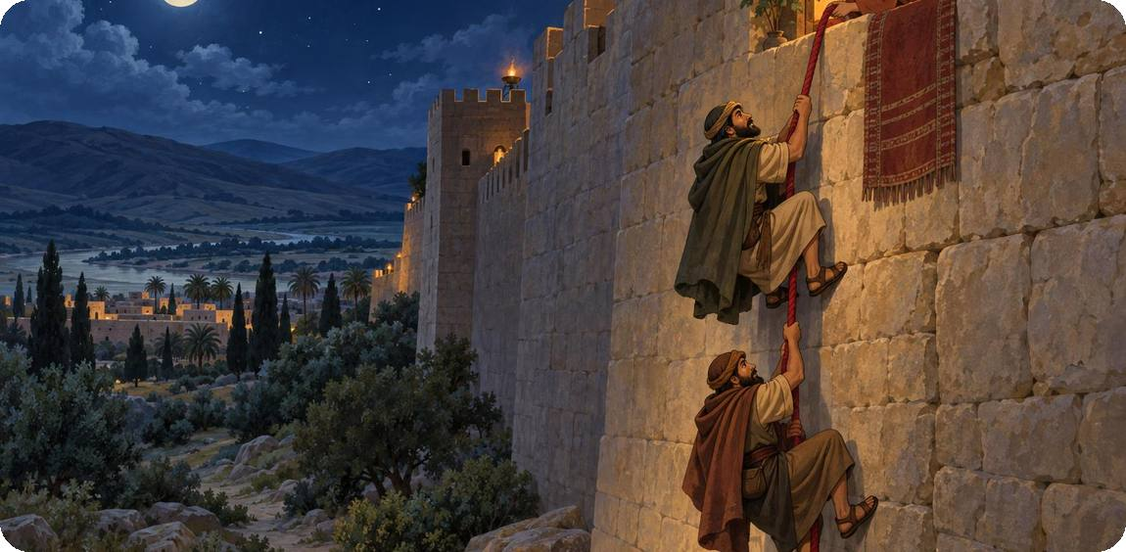
נבין את הכתוב
ביתה של רחב בנוי בתוך חומת העיר, ולכן היא יכולה להוריד את המרגלים בחבל דרך החלון – אל מחוץ לעיר. היא מייעצת להם להתחבא בהר שלושה ימים, עד שהרודפים יחזרו.
המרגלים נותנים לה סימן: חוט השני – חבל אדום – שתקשור בחלון. כל מי שיהיה בתוך הבית יינצל. רחב קושרת את החוט בחלון מיד.
המרגלים חוזרים ליהושע ומספרים: "כִּי נָתַן ה' בְּיָדֵנוּ אֶת כָּל הָאָרֶץ, וְגַם נָמֹגוּ כָּל יֹשְׁבֵי הָאָרֶץ מִפָּנֵינוּ". זה בדיוק מה שיהושע היה צריך לשמוע.

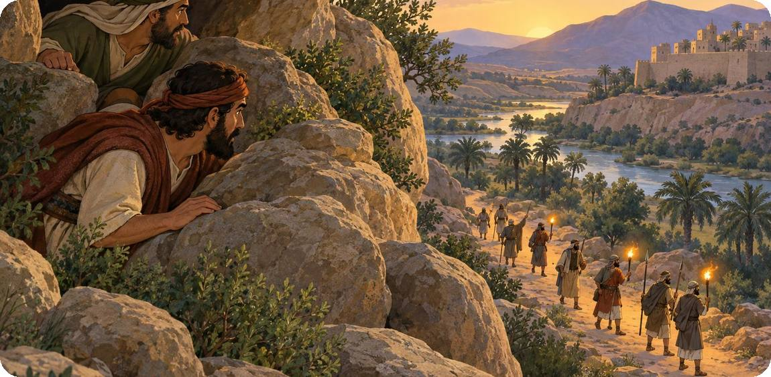
4 | כרטיסיות: מספרו את הכרטיסים לפי סדר הסיפור (1–7)
כתבו בעיגול שבכל כרטיס את מספרו בסיפור.
  ○ | רחב מורידה את המרגלים בחבל דרך החלון
  ○ | המרגלים חוזרים ומספרים ליהושע
  ○ | רחב מבקשת שבועה מן המרגלים
  ○ | יהושע שולח שני מרגלים מן השיטים
  ○ | רחב מסתירה את המרגלים על הגג
  ○ | המרגלים באים לבית רחב
○ | מלך יריחו שולח אנשים לתפוס את המרגלים

5 | השוו: המרגלים של משה והמרגלים של יהושע

 | המרגלים של משה (במדבר יג–יד) | המרגלים של יהושע (יהושע ב)
כמה מרגלים נשלחו?
בגלוי או בסוד?
מה היה הדיווח?

6 | שאלות חשיבה
1. רחב סיכנה את חייה כדי להציל את המרגלים. מה גרם לה, לדעתכם, לעשות זאת?

2. חוט השני היה סימן להצלה. למה, לדעתכם, צריך סימן שרואים מבחוץ?

7 | יומן של מרגל
אתם אחד משני המרגלים. כתבו ביומן שלכם על הלילה בבית רחב: מה ראיתם, מה הרגשתם על הגג תחת הפשתים, ומה תמליצו ליהושע.
יומן אישי · יום ________

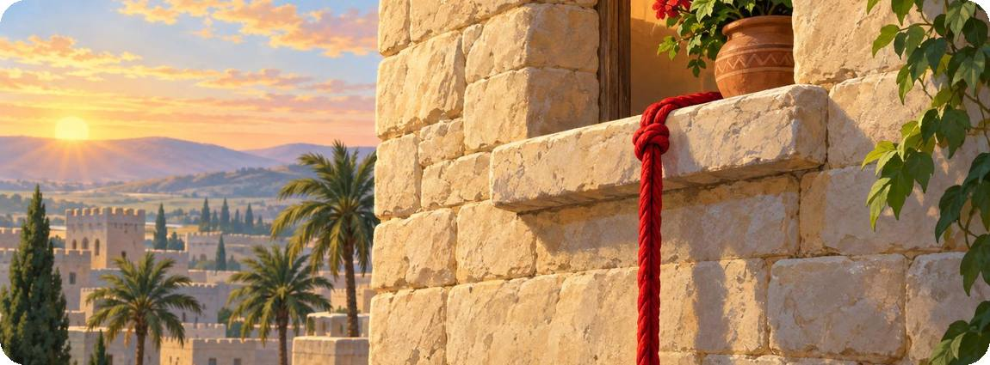

8 | השלימו את המילים (מחסן מילים)
מחסן מילים: חוּט ◆ שָׁנִי ◆ רָחָב ◆ מַרְגְּלִים ◆ גַּג ◆ שְׁבוּעָה ◆ בָּהָר ◆ חֶבֶל
1. יהושע שלח שני ______ מן השיטים ליריחו.
2. ______ אִשָּׁה מִירִיחוֹ הִסְתִּירָה אֶת הַמְּרַגְּלִים עַל ה______.
3. היא ביקשה מן המרגלים ______ שמשפחתה תינצל.
4. המרגלים ציוו אותה לקשור ______ ה______ בחלון.
5. המרגלים נסתתרו ______ שלושה ימים עד ששבו הרודפים.
9 | נכון או לא נכון – תקנו את המשפטים הלא נכונים
המשפט | נכון | לא נכון
1. המרגלים נכנסו ליריחו בגלוי ובלי פחד.  תיקון: | ☐ | ☐
2. רחב שמעה על נס קריעת ים סוף ועל נצחון סיחון ועוג.  תיקון: | ☐ | ☐
3. המרגלים הבטיחו להציל את כל תושבי יריחו.  תיקון: | ☐ | ☐
4. רחב הורידה את המרגלים בחבל דרך החלון.  תיקון: | ☐ | ☐
5. המרגלים חזרו ליהושע ואמרו: ״נָתַן ה' בְּיָדֵנוּ אֶת כָּל הָאָרֶץ״.  תיקון: | ☐ | ☐
6. חוט השני נועד לסמן את בית רחב כדי שיינצל.  תיקון: | ☐ | ☐
מה למדנו?
✔ יהושע שולח שני מרגלים בסוד ליריחו.
✔ רחב מסתירה אותם על הגג ומטעה את אנשי המלך.
✔ רחב: "ה' אלהיכם הוא אלהים בשמים ממעל ועל הארץ מתחת".
✔ המרגלים נשבעים להציל את משפחתה – סימן: חוט השני בחלון.
✔ הדיווח ליהושע: "נתן ה' בידנו את כל הארץ".

יחידה 3 | חציית הירדן ובניית אבני הזיכרון  יהושע ג–ה

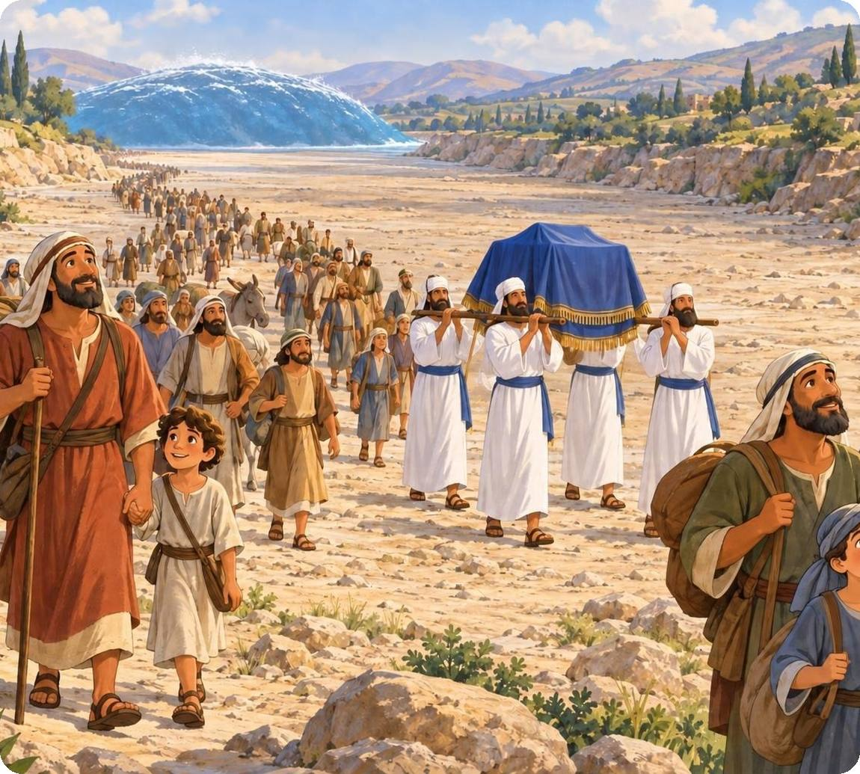
מבט מלמעלה  הגיע הרגע: עם ישראל עובר את הירדן ונכנס לארץ. הכוהנים נושאים את ארון הברית, והמים נעצרים – כמו בקריעת ים סוף. כדי שהנס הזה לא יישכח, בונים בני ישראל אבני זיכרון. נלמד גם על הפסח הראשון בארץ ועל המפגש של יהושע עם שר צבא ה'. |  | מה נלמד ביחידה?  ◆ הנס בירדן – והדמיון לקריעת ים סוף  ◆ שתים־עשרה אבני הזיכרון  ◆ הפסח הראשון בארץ  ◆ יהושע ושר צבא ה'
נקרא בכתוב: הכנה לנס יהושע ג, ה–ח
(ה) וַיֹּאמֶר יְהוֹשֻׁעַ אֶל־הָעָם הִתְקַדָּשׁוּ כִּי מָחָר יַעֲשֶׂה ה' בְּקִרְבְּכֶם נִפְלָאוֹת (ו) וַיֹּאמֶר יְהוֹשֻׁעַ אֶל־הַכֹּהֲנִים לֵאמֹר שְׂאוּ אֶת־אֲרוֹן הַבְּרִית וְעִבְרוּ לִפְנֵי הָעָם וַיִּשְׂאוּ אֶת־אֲרוֹן הַבְּרִית וַיֵּלְכוּ לִפְנֵי הָעָם (ז) וַיֹּאמֶר ה' אֶל־יְהוֹשֻׁעַ הַיּוֹם הַזֶּה אָחֵל גַּדֶּלְךָ בְּעֵינֵי כָּל־יִשְׂרָאֵל אֲשֶׁר יֵדְעוּן כִּי כַּאֲשֶׁר הָיִיתִי עִם־מֹשֶׁה אֶהְיֶה עִמָּךְ (ח) וְאַתָּה תְּצַוֶּה אֶת־הַכֹּהֲנִים נֹשְׂאֵי אֲרוֹן־הַבְּרִית לֵאמֹר כְּבֹאֲכֶם עַד־קְצֵה מֵי הַיַּרְדֵּן בַּיַּרְדֵּן תַּעֲמֹדוּ

מילים קשות
הִתְקַדָּשׁוּ | התכוננו, היטהרו | קְצֵה | סוף, שפת
נִפְלָאוֹת | ניסים, דברים מופלאים | תַּעֲמֹדוּ | תיעצרו ותעמדו במקום
אֲגַדֶּלְךָ | אעשה אותך גדול ומכובד

נבין את הכתוב
הכוהנים נושאים את ארון הברית לפני העם. ה' אומר ליהושע: "הַיּוֹם הַזֶּה אָחֵל גַּדֶּלְךָ בְּעֵינֵי כָּל יִשְׂרָאֵל, אֲשֶׁר יֵדְעוּן כִּי כַּאֲשֶׁר הָיִיתִי עִם מֹשֶׁה אֶהְיֶה עִמָּךְ". הנס בירדן יראה לעם שיהושע הוא המנהיג שה' בחר בו.

נקרא בכתוב: המים נעצרים יהושע ג, יד–יז
(יד) וַיְהִי בִּנְסֹעַ הָעָם מֵאָהֳלֵיהֶם לַעֲבֹר אֶת־הַיַּרְדֵּן וְהַכֹּהֲנִים נֹשְׂאֵי הָאָרוֹן הַבְּרִית לִפְנֵי הָעָם (טו) וּכְבוֹא נֹשְׂאֵי הָאָרוֹן עַד־הַיַּרְדֵּן וְרַגְלֵי הַכֹּהֲנִים נֹשְׂאֵי הָאָרוֹן נִטְבְּלוּ בִּקְצֵה הַמָּיִם וְהַיַּרְדֵּן מָלֵא עַל־כָּל־גְּדוֹתָיו כֹּל יְמֵי קָצִיר (טז) וַיַּעַמְדוּ הַמַּיִם הַיֹּרְדִים מִלְמַעְלָה קָמוּ נֵד־אֶחָד הַרְחֵק מְאֹד מֵאָדָם הָעִיר אֲשֶׁר מִצַּד צָרְתָן וְהַיֹּרְדִים עַל יָם הָעֲרָבָה יָם־הַמֶּלַח תַּמּוּ נִכְרָתוּ וְהָעָם עָבְרוּ נֶגֶד יְרִיחוֹ (יז) וַיַּעַמְדוּ הַכֹּהֲנִים נֹשְׂאֵי הָאָרוֹן בְּרִית־יְהֹוָה בֶּחָרָבָה בְּתוֹךְ הַיַּרְדֵּן הָכֵן וְכָל־יִשְׂרָאֵל עֹבְרִים בֶּחָרָבָה עַד אֲשֶׁר־תַּמּוּ כָּל־הַגּוֹי לַעֲבֹר אֶת־הַיַּרְדֵּן

מילים קשות
מָלֵא עַל כָּל גְּדוֹתָיו | המים עלו על הגדות – הנהר מלא מאוד | תַּמּוּ נִכְרָתוּ | נגמרו, נפסקו
נִטְבְּלוּ | נגעו במים, נכנסו לתוכם | בֶּחָרָבָה | ביבשה
נֵד אֶחָד | כמו חומה, ערימה אחת גבוהה | הָכֵן | בעמידה יציבה, בלי לזוז
נבין את הכתוב
הנס קרה בעונת הקציר, באביב, כשהירדן מלא מים עד גדותיו. ברגע שרגלי הכוהנים נגעו במים, המים שירדו מצפון נעצרו ועמדו "נֵד אֶחָד" – הרחק, ליד העיר אדם. המים שזרמו דרומה, אל ים המלח, נגמרו. הכוהנים עמדו באמצע הירדן, וכל העם עבר בחרבה.

1 | השוו בין קריעת ים סוף לחציית הירדן

 | קריעת ים סוף | חציית הירדן
מתי קרה הנס?
מי עמד בראש העם?
איך נעצרו המים?
מה למד העם על המנהיג?

2 | ענו על השאלות
1. מי נכנס ראשון למי הירדן?

2. למה הנס היה גדול במיוחד? (רמז: פסוק טו)

3. מה עשו הכוהנים בזמן שהעם עבר?

 הידעת?
נהר הירדן הוא הנהר הארוך בארץ. הוא זורם מן הצפון, דרך הכנרת, אל ים המלח – המקום הנמוך ביותר על פני כדור הארץ. העיר אדם, שבה נעצרו המים, נמצאת כ־30 ק"מ צפונית ליריחו.
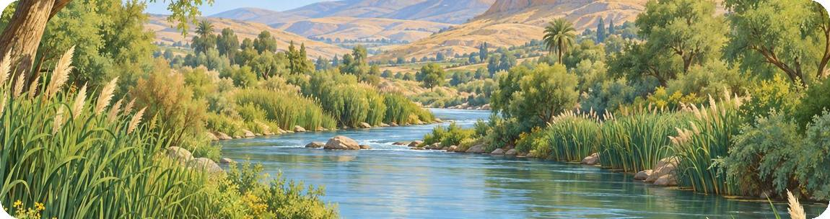

נקרא בכתוב: אבני הזיכרון יהושע ד, ד–ז
(ד) וַיִּקְרָא יְהוֹשֻׁעַ אֶל־שְׁנֵים הֶעָשָׂר אִישׁ אֲשֶׁר הֵכִין מִבְּנֵי יִשְׂרָאֵל אִישׁ־אֶחָד אִישׁ־אֶחָד מִשָּׁבֶט (ה) וַיֹּאמֶר לָהֶם יְהוֹשֻׁעַ עִבְרוּ לִפְנֵי אֲרוֹן ה' אֱלֹהֵיכֶם אֶל־תּוֹךְ הַיַּרְדֵּן וְהָרִימוּ לָכֶם אִישׁ אֶבֶן אַחַת עַל־שִׁכְמוֹ לְמִסְפַּר שִׁבְטֵי בְנֵי־יִשְׂרָאֵל (ו) לְמַעַן תִּהְיֶה זֹאת אוֹת בְּקִרְבְּכֶם כִּי־יִשְׁאָלוּן בְּנֵיכֶם מָחָר לֵאמֹר מָה הָאֲבָנִים הָאֵלֶּה לָכֶם (ז) וַאֲמַרְתֶּם לָהֶם אֲשֶׁר נִכְרְתוּ מֵימֵי הַיַּרְדֵּן מִפְּנֵי אֲרוֹן בְּרִית־יְהֹוָה בְּעָבְרוֹ בַּיַּרְדֵּן נִכְרְתוּ מֵי הַיַּרְדֵּן וְהָיוּ הָאֲבָנִים הָאֵלֶּה לְזִכָּרוֹן לִבְנֵי יִשְׂרָאֵל עַד־עוֹלָם

מילים קשות
שְׁנֵים הֶעָשָׂר אִישׁ | איש אחד מכל שבט | לְזִכָּרוֹן | כדי לזכור
מַצַּב רַגְלֵי הַכֹּהֲנִים | המקום שבו עמדו הכוהנים | עַד עוֹלָם | לתמיד
אוֹת | סימן

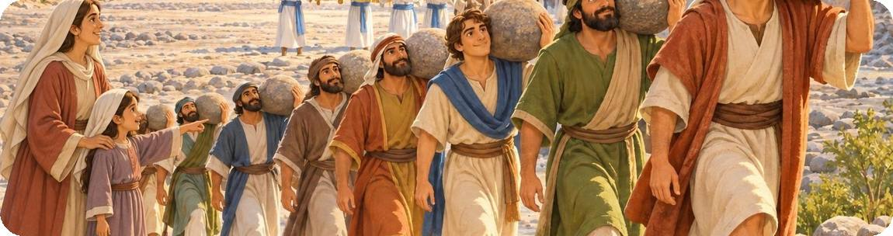
נבין את הכתוב
ה' מצווה לקחת שתים־עשרה אבנים מתוך הירדן – אבן אחת לכל שבט – ולהעמיד אותן במקום שבו לנו בלילה: בגלגל. יהושע מקים עוד שתים־עשרה אבנים בתוך הירדן, במקום שבו עמדו הכוהנים.
למה צריך אבנים? כדי שהילדים ישאלו: "מָה הָאֲבָנִים הָאֵלֶּה לָכֶם?" – וההורים יספרו להם על הנס. אבני הזיכרון הן דרך להעביר סיפור מדור לדור.
נקרא בכתוב: בגלגל יהושע ד, כ–כד
(כ) וְאֵת שְׁתֵּים עֶשְׂרֵה הָאֲבָנִים הָאֵלֶּה אֲשֶׁר לָקְחוּ מִן־הַיַּרְדֵּן הֵקִים יְהוֹשֻׁעַ בַּגִּלְגָּל (כא) וַיֹּאמֶר אֶל־בְּנֵי יִשְׂרָאֵל לֵאמֹר אֲשֶׁר יִשְׁאָלוּן בְּנֵיכֶם מָחָר אֶת־אֲבוֹתָם לֵאמֹר מָה הָאֲבָנִים הָאֵלֶּה (כב) וְהוֹדַעְתֶּם אֶת־בְּנֵיכֶם לֵאמֹר בַּיַּבָּשָׁה עָבַר יִשְׂרָאֵל אֶת־הַיַּרְדֵּן הַזֶּה (כג) אֲשֶׁר־הוֹבִישׁ ה' אֱלֹהֵיכֶם אֶת־מֵי הַיַּרְדֵּן מִפְּנֵיכֶם עַד־עָבְרְכֶם כַּאֲשֶׁר עָשָׂה ה' אֱלֹהֵיכֶם לְיַם־סוּף אֲשֶׁר־הוֹבִישׁ מִפָּנֵינוּ עַד־עָבְרֵנוּ (כד) לְמַעַן דַּעַת כָּל־עַמֵּי הָאָרֶץ אֶת־יַד ה' כִּי חֲזָקָה הִיא לְמַעַן יְרָאתֶם אֶת־יְהֹוָה אֱלֹהֵיכֶם כָּל־הַיָּמִים

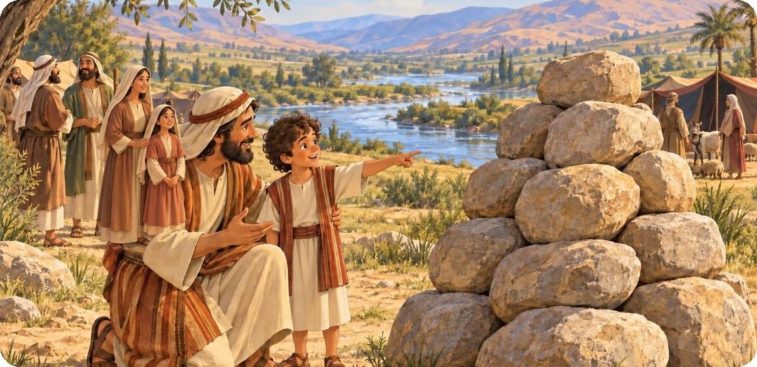

3 | ענו על השאלות
1. כמה אבנים לקחו מן הירדן, ומדוע דווקא מספר זה?

2. איפה הקים יהושע את האבנים?

3. מה יענו ההורים כשהילדים ישאלו על האבנים (פסוקים כב–כג)?

4. לפי פסוק כד, מה מטרת הנס? כתבו שתי מטרות.

4 | אבני זיכרון של היום
1. איך זוכרים היום אירועים חשובים? תנו שתי דוגמאות (אנדרטה, טקס, חג, אלבום...).

2. למה, לדעתכם, הזיכרון חשוב דווקא כשהילדים שואלים שאלות?

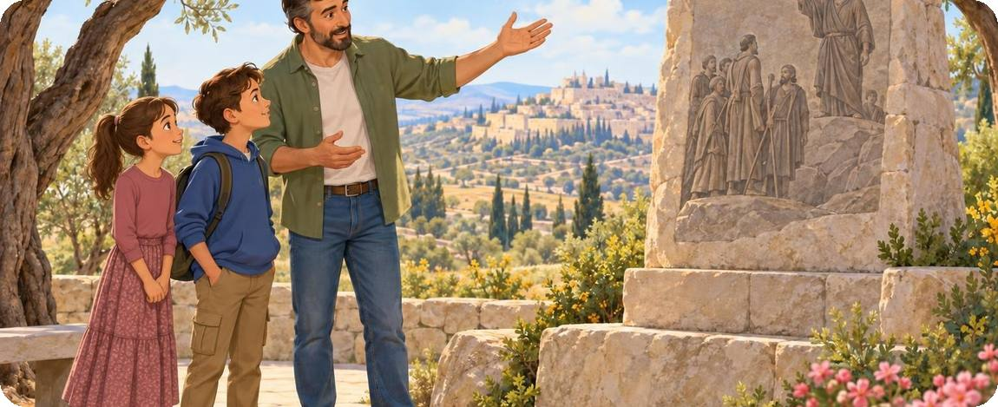

5 | משימה יצירתית
עצבו "אבן זיכרון" לאירוע חשוב בחיי המשפחה או הכיתה שלכם: ציירו אותה וכתבו עליה משפט קצר.
נקרא בכתוב: הפסח הראשון בארץ יהושע ה, י–יב
(י) וַיַּחֲנוּ בְנֵי־יִשְׂרָאֵל בַּגִּלְגָּל וַיַּעֲשׂוּ אֶת־הַפֶּסַח בְּאַרְבָּעָה עָשָׂר יוֹם לַחֹדֶשׁ בָּעֶרֶב בְּעַרְבוֹת יְרִיחוֹ (יא) וַיֹּאכְלוּ מֵעֲבוּר הָאָרֶץ מִמָּחֳרַת הַפֶּסַח מַצּוֹת וְקָלוּי בְּעֶצֶם הַיּוֹם הַזֶּה (יב) וַיִּשְׁבֹּת הַמָּן מִמָּחֳרָת בְּאָכְלָם מֵעֲבוּר הָאָרֶץ וְלֹא־הָיָה עוֹד לִבְנֵי יִשְׂרָאֵל מָן וַיֹּאכְלוּ מִתְּבוּאַת אֶרֶץ כְּנַעַן בַּשָּׁנָה הַהִיא

מילים קשות
וַיַּחֲנוּ | עשו מחנה, ישבו | קָלוּי | קלוי באש
עֲבוּר הָאָרֶץ | התבואה של הארץ | וַיִּשְׁבֹּת הַמָּן | המן הפסיק לרדת

נבין את הכתוב
בני ישראל חונים בגלגל וחוגגים את חג הפסח – הפסח הראשון בארץ ישראל. מיד אחרי החג הם אוכלים מצות וקלי מן התבואה של הארץ, ו"וַיִּשְׁבֹּת הַמָּן". ארבעים שנה אכלו מן מן השמיים; עכשיו מתחיל פרק חדש – חיים בארץ, מפרי האדמה.

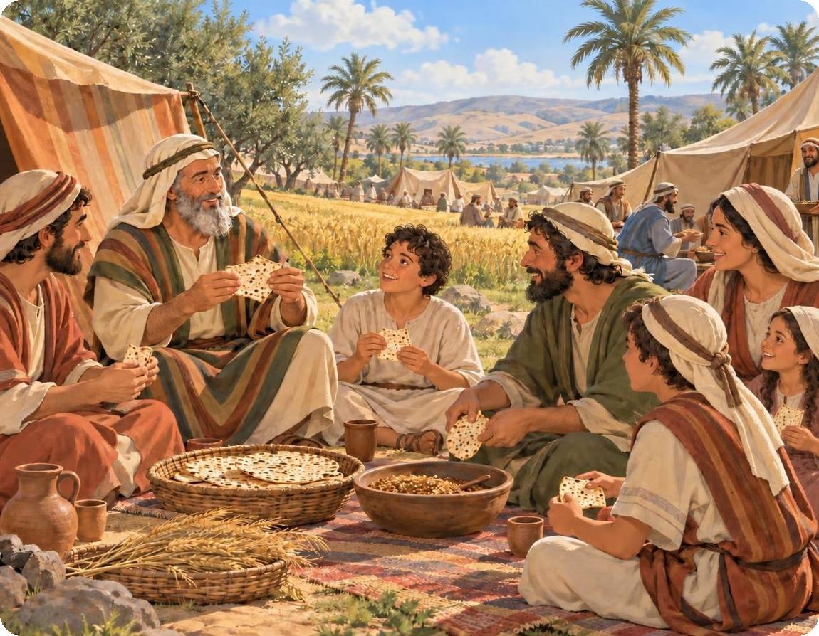
נקרא בכתוב: שר צבא ה' יהושע ה, יג–טו
(יג) וַיְהִי בִּהְיוֹת יְהוֹשֻׁעַ בִּירִיחוֹ וַיִּשָּׂא עֵינָיו וַיַּרְא וְהִנֵּה־אִישׁ עֹמֵד לְנֶגְדּוֹ וְחַרְבּוֹ שְׁלוּפָה בְּיָדוֹ וַיֵּלֶךְ יְהוֹשֻׁעַ אֵלָיו וַיֹּאמֶר לוֹ הֲלָנוּ אַתָּה אִם־לְצָרֵינוּ (יד) וַיֹּאמֶר לֹא כִּי אֲנִי שַׂר־צְבָא־יְהֹוָה עַתָּה בָאתִי וַיִּפֹּל יְהוֹשֻׁעַ אֶל־פָּנָיו אַרְצָה וַיִּשְׁתָּחוּ וַיֹּאמֶר לוֹ מָה אֲדֹנִי מְדַבֵּר אֶל־עַבְדּוֹ (טו) וַיֹּאמֶר שַׂר־צְבָא ה' אֶל־יְהוֹשֻׁעַ שַׁל־נַעַלְךָ מֵעַל רַגְלֶךָ כִּי הַמָּקוֹם אֲשֶׁר אַתָּה עֹמֵד עָלָיו קֹדֶשׁ הוּא וַיַּעַשׂ יְהוֹשֻׁעַ כֵּן

מילים קשות
וַיִּשָּׂא עֵינָיו | הרים את עיניו, הסתכל | שַׂר צְבָא ה' | מלאך, מפקד צבא ה'
חַרְבּוֹ שְׁלוּפָה | החרב מחוץ לנדן, מוכנה | שַׁל נַעַלְךָ | הסר את נעלך
הֲלָנוּ אַתָּה | האם אתה בצד שלנו

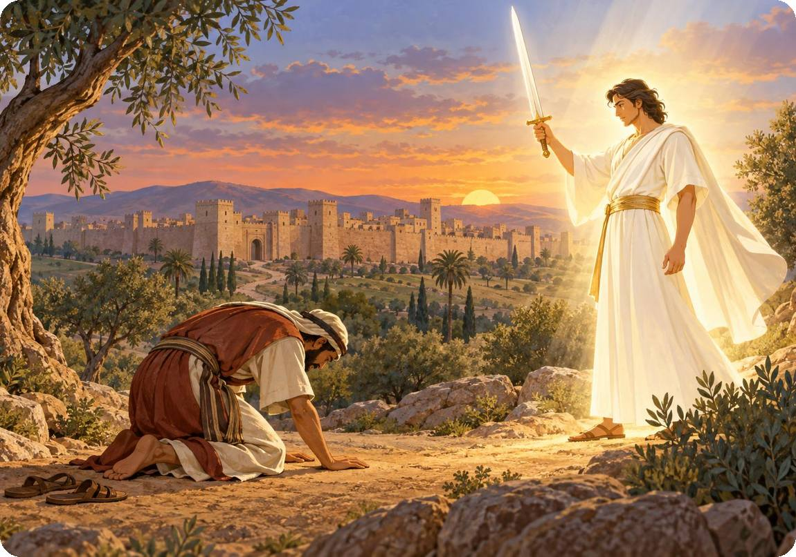
נבין את הכתוב
ליד יריחו יהושע פוגש איש עם חרב שלופה. זהו מלאך – "שַׂר צְבָא ה'". המלאך אומר ליהושע: "שַׁל נַעַלְךָ מֵעַל רַגְלֶךָ כִּי הַמָּקוֹם... קֹדֶשׁ הוּא". אותן מילים כמעט נאמרו למשה ליד הסנה הבוער! שוב רואים: ה' עם יהושע כמו שהיה עם משה.
6 | תשבץ: פתרו את התשבץ בעזרת ההגדרות

 | 1 |  | 2
 |  |  |  |  |  |  |  |  | 3
4 |  | 5 |  |  |  | 6
 | 7 |  |  |  | 8
 |  |  | 9

מאוזן ←  4. "שר צבא ה'" שנגלה ליהושע הוא ...  6. שתים־עשרה ... לקחו מתוך הנהר  7. הם נכנסו ראשונים למי הנהר  9. "וישבת ..." – הוא פסק לרדת | מאונך ↓  1. המקום שבו הוקמו אבני הזיכרון  2. "של ... מעל רגלך"  3. בימי ה... הירדן מלא על כל גדותיו  5. הכוהנים נשאו אותו ועמדו באמצע הנהר  6. העיר שליד המקום שבו נעצרו המים  8. הנהר שבני ישראל חצו בדרך לארץ

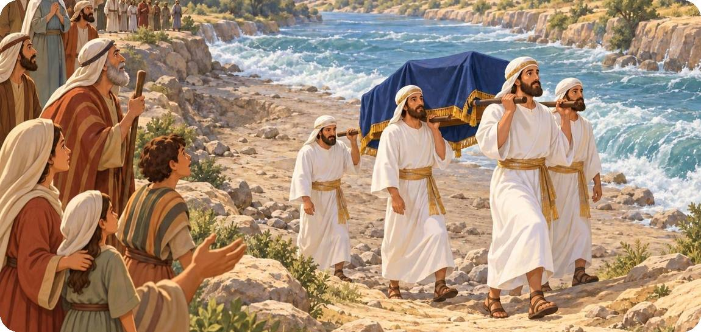
7 | חידות: מי אני? מה אני?

חידה 1: נשאו אותי על כתפיים, ועמדתי באמצע הירדן עד שכל העם עבר.
אני: ______________________

חידה 2: שתים־עשרה אנחנו, יצאנו מן הנהר ועכשיו אנחנו עומדות בגלגל.
אני: ______________________

חידה 3: ארבעים שנה ירדתי מן השמיים, ובגלגל הפסקתי.
אני: ______________________

חידה 4: בגללי בני ישראל הקיפו את הירדן? לא! עליי עמדו המים "נד אחד" – אני עיר רחוקה.
אני: ______________________

חידה 5: הופעתי לפני יהושע עם חרב שלופה, ואמרתי לו לחלוץ את נעליו.
אני: ______________________

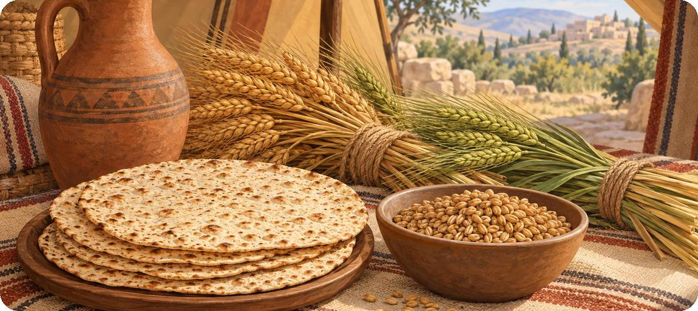

8 | איתור מידע מהפרק
ענו על השאלות לפי הכתוב בפרקים ג׳–ד׳.
1. מי נכנס ראשון לתוך מי הירדן?

2. מה קרה למי הירדן כשהכוהנים עמדו בתוכם?

3. כמה אבנים לקחו מן הירדן, ומדוע דווקא במספר הזה?

4. איפה הקים יהושע את האבנים?

5. מה יענו ההורים כשהילדים ישאלו: ״מָה הָאֲבָנִים הָאֵלֶּה״?

9 | חשבו וכתבו
1. מהו זיכרון? כתבו דוגמה לזיכרון משפחתי או לאומי שיש גם בימינו, והסבירו במה הוא דומה לאבני הזיכרון.

2. למה לדעתכם חשוב להקים סימן שיישאר ״עַד עוֹלָם״ ולא רק לספר את הסיפור?

3. בחרו פסוק מפרק ד׳ שנראה לכם חשוב במיוחד, כתבו אותו והסבירו את הבחירה.

מה למדנו?
✔ הכוהנים נושאים את הארון; מי הירדן נעצרים והעם עובר בחרבה.
✔ הנס דומה לקריעת ים סוף – ה' עם יהושע כמו שהיה עם משה.
✔ 12 אבני זיכרון בגלגל – כדי שהילדים ישאלו וההורים יספרו.
✔ פסח ראשון בארץ: אוכלים מתבואת הארץ, והמן פוסק.
✔ שר צבא ה' ליהושע: "שַׁל נַעַלְךָ" – כמו למשה בסנה.

יחידה 4 | כיבוש יריחו  יהושע ו

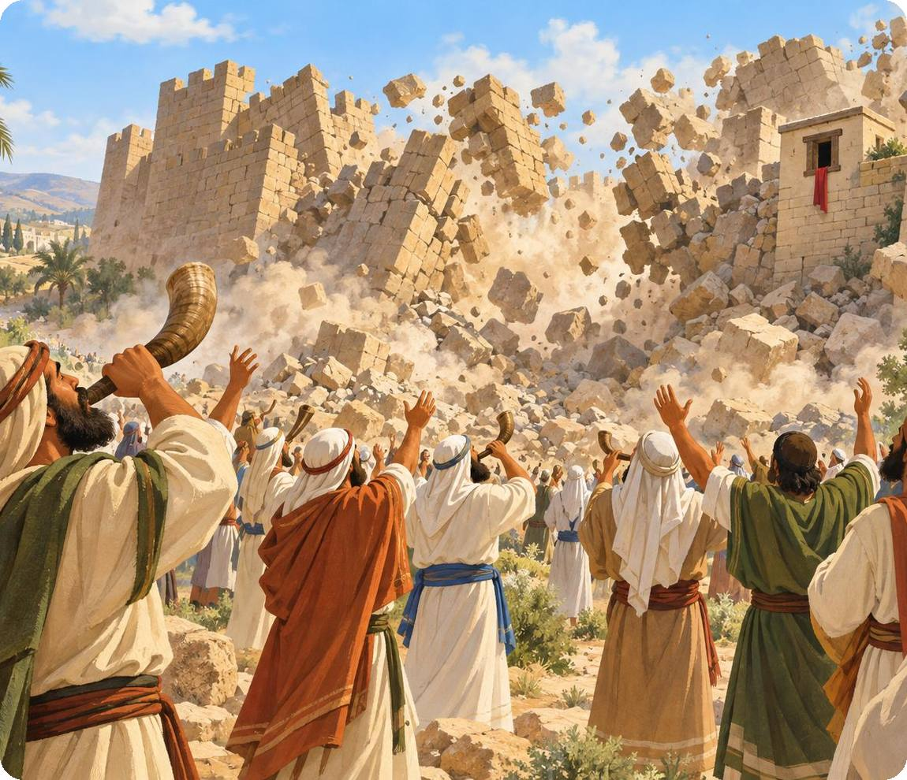
מבט מלמעלה  יריחו היא העיר הראשונה שעם ישראל פוגש בארץ – עיר מוקפת חומה גבוהה וסגורה מכל צד. אבל הכיבוש שלה אינו דומה לשום מלחמה רגילה: אין מצור ואין קרב, אלא הקפות של העיר, שופרות, שתיקה – ותרועה גדולה. נלמד איך נפלה חומת יריחו, מה הוא "חרם", ומה קרה לרחב ולמשפחתה. |  | מה נלמד ביחידה?  ◆ ההוראות המיוחדות לכיבוש יריחו  ◆ שבעה ימים של הקפות  ◆ החרם על העיר  ◆ רחב ומשפחתה ניצלים
נקרא בכתוב: ההוראות של ה' יהושע ו, א–ה
(א) וִירִיחוֹ סֹגֶרֶת וּמְסֻגֶּרֶת מִפְּנֵי בְּנֵי יִשְׂרָאֵל אֵין יוֹצֵא וְאֵין בָּא (ב) וַיֹּאמֶר ה' אֶל־יְהוֹשֻׁעַ רְאֵה נָתַתִּי בְיָדְךָ אֶת־יְרִיחוֹ וְאֶת־מַלְכָּהּ גִּבּוֹרֵי הֶחָיִל (ג) וְסַבֹּתֶם אֶת־הָעִיר כֹּל אַנְשֵׁי הַמִּלְחָמָה הַקֵּיף אֶת־הָעִיר פַּעַם אֶחָת כֹּה תַעֲשֶׂה שֵׁשֶׁת יָמִים (ד) וְשִׁבְעָה כֹהֲנִים יִשְׂאוּ שִׁבְעָה שׁוֹפְרוֹת הַיּוֹבְלִים לִפְנֵי הָאָרוֹן וּבַיּוֹם הַשְּׁבִיעִי תָּסֹבּוּ אֶת־הָעִיר שֶׁבַע פְּעָמִים וְהַכֹּהֲנִים יִתְקְעוּ בַּשּׁוֹפָרוֹת (ה) וְהָיָה בִּמְשֹׁךְ בְּקֶרֶן הַיּוֹבֵל כְּשָׁמְעֲכֶם אֶת־קוֹל הַשּׁוֹפָר יָרִיעוּ כָל־הָעָם תְּרוּעָה גְדוֹלָה וְנָפְלָה חוֹמַת הָעִיר תַּחְתֶּיהָ וְעָלוּ הָעָם אִישׁ נֶגְדּוֹ

מילים קשות
סֹגֶרֶת וּמְסֻגֶּרֶת | סגורה היטב מכל הכיוונים | בִּמְשֹׁךְ בְּקֶרֶן | כשיתקעו תקיעה ארוכה
אֵין יוֹצֵא וְאֵין בָּא | אף אחד לא יוצא ולא נכנס | תְּרוּעָה | קריאה רמה, צעקה גדולה
וְסַבֹּתֶם | ותקיפו מסביב | תַּחְתֶּיהָ | במקומה, עד היסוד
שׁוֹפְרוֹת הַיּוֹבְלִים | שופרות מקרן איל

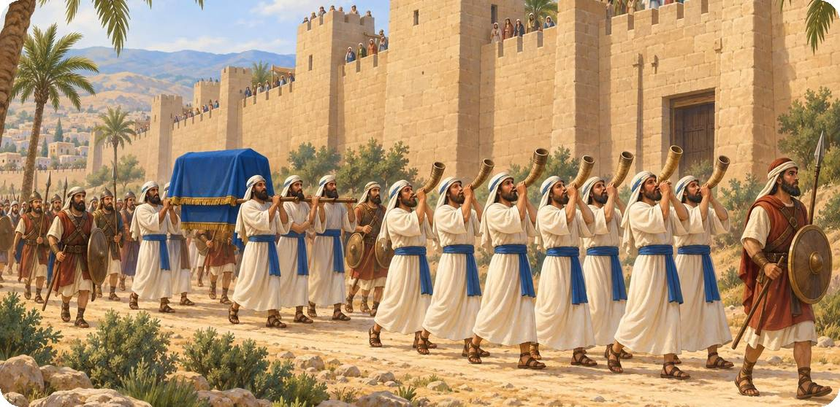
נבין את הכתוב
יריחו סגורה ומסוגרת – תושביה מפחדים מבני ישראל. ה' נותן ליהושע הוראות מיוחדות: במשך שישה ימים יקיפו אנשי המלחמה את העיר פעם אחת ביום, ושבעה כוהנים יתקעו בשבעה שופרות לפני הארון. ביום השביעי יקיפו את העיר שבע פעמים. ואז – תקיעה ארוכה, כל העם יריע תרועה גדולה, וחומת העיר תיפול.
יהושע מוסיף הוראה: "לֹא תָרִיעוּ וְלֹא תַשְׁמִיעוּ אֶת קוֹלְכֶם" (פסוק י). כל ההקפות נעשות בשקט, עד הרגע שבו יהושע יאמר: "הָרִיעוּ!"
1 | השלימו את הטבלה לפי פסוקים ג–ה

 | כמה פעמים מקיפים את העיר? | מה עושים הכוהנים?
כל אחד מששת הימים הראשונים
ביום השביעי

2 | ענו על השאלות
1. תארו במילים שלכם את מצבה של יריחו לפי פסוק א.

2. מה סופרים בסיפור שבע פעמים? מצאו לפחות שלושה דברים.

נקרא בכתוב: היום השביעי יהושע ו, טו–טז
(טו) וַיְהִי בַּיּוֹם הַשְּׁבִיעִי וַיַּשְׁכִּמוּ כַּעֲלוֹת הַשַּׁחַר וַיָּסֹבּוּ אֶת־הָעִיר כַּמִּשְׁפָּט הַזֶּה שֶׁבַע פְּעָמִים רַק בַּיּוֹם הַהוּא סָבְבוּ אֶת־הָעִיר שֶׁבַע פְּעָמִים (טז) וַיְהִי בַּפַּעַם הַשְּׁבִיעִית תָּקְעוּ הַכֹּהֲנִים בַּשּׁוֹפָרוֹת וַיֹּאמֶר יְהוֹשֻׁעַ אֶל־הָעָם הָרִיעוּ כִּי־נָתַן ה' לָכֶם אֶת־הָעִיר

נקרא בכתוב יהושע ו, כ
(כ) וַיָּרַע הָעָם וַיִּתְקְעוּ בַּשֹּׁפָרוֹת וַיְהִי כִשְׁמֹעַ הָעָם אֶת־קוֹל הַשּׁוֹפָר וַיָּרִיעוּ הָעָם תְּרוּעָה גְדוֹלָה וַתִּפֹּל הַחוֹמָה תַּחְתֶּיהָ וַיַּעַל הָעָם הָעִירָה אִישׁ נֶגְדּוֹ וַיִּלְכְּדוּ אֶת־הָעִיר

מילים קשות
כַּעֲלוֹת הַשַּׁחַר | עם הזריחה, מוקדם בבוקר | וַיָּרִיעוּ | צעקו בקול גדול
כַּמִּשְׁפָּט הַזֶּה | באותו אופן | אִישׁ נֶגְדּוֹ | כל אחד ישר לפניו
נבין את הכתוב
ביום השביעי קמו בני ישראל עם עלות השחר והקיפו את העיר שבע פעמים. בהקפה השביעית אמר יהושע: "הָרִיעוּ כִּי נָתַן ה' לָכֶם אֶת הָעִיר". העם הריע – והחומה נפלה תחתיה. כל אחד עלה אל העיר ישר מן המקום שבו עמד.

מה זה "חֵרֶם"?
יהושע מצווה שהעיר יריחו תהיה "חֵרֶם לַה'": אסור לקחת ממנה שלל לעצמו. הכסף, הזהב וכלי הנחושת והברזל יהיו "קֹדֶשׁ לַה'" ויובאו לאוצר ה' (פסוקים יז–יט). העיר הראשונה כמו "ניתנת במתנה" לה', והעם מראה שהניצחון אינו שלו אלא של ה'.

נקרא בכתוב: רחב ניצלת יהושע ו, כב–כה
(כב) וְלִשְׁנַיִם הָאֲנָשִׁים הַמְרַגְּלִים אֶת־הָאָרֶץ אָמַר יְהוֹשֻׁעַ בֹּאוּ בֵּית־הָאִשָּׁה הַזּוֹנָה וְהוֹצִיאוּ מִשָּׁם אֶת־הָאִשָּׁה וְאֶת־כָּל־אֲשֶׁר־לָהּ כַּאֲשֶׁר נִשְׁבַּעְתֶּם לָהּ (כג) וַיָּבֹאוּ הַנְּעָרִים הַמְרַגְּלִים וַיֹּצִיאוּ אֶת־רָחָב וְאֶת־אָבִיהָ וְאֶת־אִמָּהּ וְאֶת־אַחֶיהָ וְאֶת־כָּל־אֲשֶׁר־לָהּ וְאֵת כָּל־מִשְׁפְּחוֹתֶיהָ הוֹצִיאוּ וַיַּנִּיחוּם מִחוּץ לְמַחֲנֵה יִשְׂרָאֵל (כד) וְהָעִיר שָׂרְפוּ בָאֵשׁ וְכָל־אֲשֶׁר־בָּהּ רַק הַכֶּסֶף וְהַזָּהָב וּכְלֵי הַנְּחֹשֶׁת וְהַבַּרְזֶל נָתְנוּ אוֹצַר בֵּית־יְהֹוָה (כה) וְאֶת־רָחָב הַזּוֹנָה וְאֶת־בֵּית אָבִיהָ וְאֶת־כָּל־אֲשֶׁר־לָהּ הֶחֱיָה יְהוֹשֻׁעַ וַתֵּשֶׁב בְּקֶרֶב יִשְׂרָאֵל עַד הַיּוֹם הַזֶּה כִּי הֶחְבִּיאָה אֶת־הַמַּלְאָכִים אֲשֶׁר־שָׁלַח יְהוֹשֻׁעַ לְרַגֵּל אֶת־יְרִיחוֹ

מילים קשות
הַנְּעָרִים | הצעירים | הֶחֱיָה | השאיר בחיים
וַיַּנִּיחוּם מִחוּץ לְמַחֲנֵה | השאירו אותם ליד המחנה, מחוצה לו | עַד הַיּוֹם הַזֶּה | עד הזמן שבו נכתב הספר

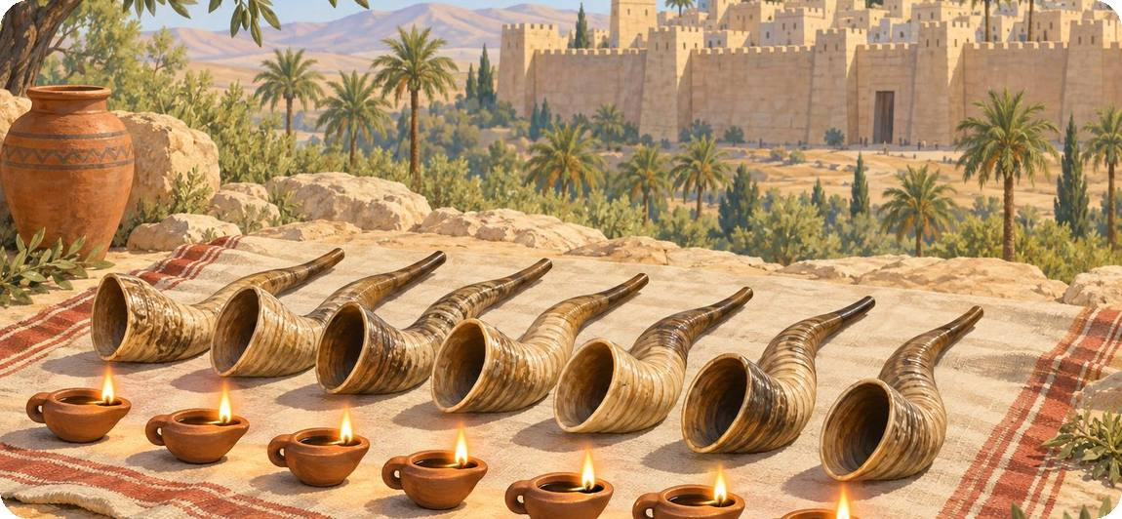
3 | ענו על השאלות
1. מי הוציא את רחב ואת משפחתה מן העיר?

2. למה, לפי פסוק כה, השאיר יהושע את רחב בחיים?

3. איך מסתיים סיפורה של רחב?

4 |  נכון או לא נכון? תקנו את המשפטים הלא נכונים

המשפט | נכון | לא נכון
1. ביום השביעי הקיפו את העיר שבע פעמים.  תיקון: | ☐ | ☐
2. במשך ההקפות העם שר וצעק כל הזמן.  תיקון: | ☐ | ☐
3. מותר היה לכל לוחם לקחת שלל מיריחו.  תיקון: | ☐ | ☐
4. רחב ומשפחתה ניצלו.  תיקון: | ☐ | ☐
5. הכוהנים תקעו בחצוצרות של כסף.  תיקון: | ☐ | ☐
5 | שאלות חשיבה
1. למה, לדעתכם, ה' בחר בדרך מיוחדת כזו לכבוש את יריחו – בלי קרב רגיל?

2. מה, לדעתכם, היה הקשה ביותר לחיילים: ההליכה, השתיקה או ההמתנה? נמקו.

6 | תפזורת: מצאו בתפזורת את המילים מן הסיפור וסמנו אותן

המילים:  ☐ שופר  ☐ חומה  ☐ ארון  ☐ כוהנים  ☐ תרועה  ☐ רחב  ☐ יריחו  ☐ שבעה  ☐ חרם  ☐ השני  ☐ הקפות  ☐ שחר
  ש | ש | א | ס | ע | ח | ו | מ | ה | ס
  ח | מ | ע | ק | ז | מ | ש | ב | ע | ה
  ר | ג | ע | ח | ה | ק | פ | ו | ת | א
  א | ר | ו | ן | ט | פ | נ | ע | מ | ד
  ת | ט | ש | ו | פ | ר | ח | ר | ם | ד
  ג | מ | ר | מ | כ | ו | ה | נ | י | ם
  ד | ר | ת | ב | ה | ש | נ | י | כ | ח
  ג | ע | ח | ש | פ | ז | ק | ה | ר | ג
  צ | ב | ע | ב | ז | ת | ר | ו | ע | ה
  ה | ק | ס | ק | ס | י | ר | י | ח | ו
המילים מסתתרות מימין לשמאל, מלמעלה למטה ובאלכסון.
7 | עיתון המדבר
אתם כתבים של "עיתון המדבר". כתבו כותרת ראשית, כתבה קצרה על נפילת חומות יריחו, וציירו תמונה מתאימה.
עיתון המדבר
גיליון מיוחד · ערבות יריחו
הכותרת הראשית:

הכתבה: | תמונה:

8 | נכון או לא נכון – תקנו את המשפטים הלא נכונים
המשפט | נכון | לא נכון
1. בששת הימים הראשונים הקיפו את יריחו פעם אחת בכל יום.  תיקון: | ☐ | ☐
2. ביום השביעי הקיפו את העיר שבע פעמים.  תיקון: | ☐ | ☐
3. החומה נפלה כשהכוהנים תקעו בתקיעה ארוכה והעם הריע.  תיקון: | ☐ | ☐
4. יהושע ציווה לקחת את הכסף והזהב לעצמם.  תיקון: | ☐ | ☐
5. רחב וכל ביתה ניצלו כמו שהמרגלים נשבעו.  תיקון: | ☐ | ☐
6. העם נכנס לעיר איש נגדו ישר.  תיקון: | ☐ | ☐
9 | הבנה והסקת מסקנות
1. למה לדעתכם ה' ציווה דווקא מסע הקפה ותקיעות, ולא מלחמה רגילה? מה רוצה הכתוב ללמד?

2. החֵרֶם – איסור מוחלט לקחת דבר מהשלל. למה לדעתכם חשוב שיהיה כלל ברור אחד לכל העם במלחמה?

3. הקפה אחת ביום, ששה ימים – מה הדבר מלמד על סבלנות ועל עבודה בקבוצה?

מה למדנו?
✔ יריחו סגורה ומסוגרת; ה' נותן הוראות מיוחדות לכיבוש.
✔ שישה ימים – הקפה אחת ביום; ביום השביעי – שבע הקפות.
✔ שופרות, ארון, שתיקה – ותרועה גדולה: החומה נופלת.
✔ העיר חרם: כל השלל קודש לה'.
✔ רחב ומשפחתה ניצלים ויושבים בקרב ישראל.

יחידה 5 | העי  יהושע ז; ח, א–כט

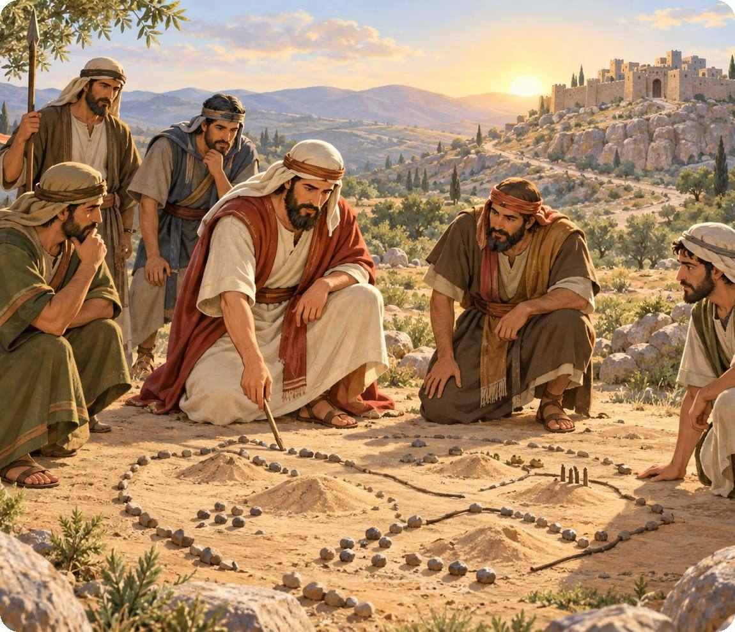
מבט מלמעלה  אחרי הניצחון הגדול ביריחו, בני ישראל בטוחים שגם העיר הקטנה העי תיפול בקלות. אבל הם נכשלים ונסים מפני אנשי העי. מה השתבש? נגלה שאחד הלוחמים לקח בסתר מן החרם, נראה איך יהושע מנהיג את העם ברגע של משבר, ואיך בפעם השנייה העי נכבשת בעזרת תכנון זהיר ומארב. |  | מה נלמד ביחידה?  ◆ הכישלון הראשון בעי ותגובת יהושע  ◆ חטא עכן ותוצאותיו  ◆ הכיבוש השני: תכנון ומארב  ◆ מנהיגות בשעת משבר והצלחה
נקרא בכתוב: החטא יהושע ז, א
(א) וַיִּמְעֲלוּ בְנֵי־יִשְׂרָאֵל מַעַל בַּחֵרֶם וַיִּקַּח עָכָן בֶּן־כַּרְמִי בֶן־זַבְדִּי בֶן־זֶרַח לְמַטֵּה יְהוּדָה מִן־הַחֵרֶם וַיִּחַר־אַף ה' בִּבְנֵי יִשְׂרָאֵל

נקרא בכתוב: הכישלון בעי יהושע ז, ב–ה
(ב) וַיִּשְׁלַח יְהוֹשֻׁעַ אֲנָשִׁים מִירִיחוֹ הָעַי אֲשֶׁר עִם־בֵּית אָוֶן מִקֶּדֶם לְבֵית־אֵל וַיֹּאמֶר אֲלֵיהֶם לֵאמֹר עֲלוּ וְרַגְּלוּ אֶת־הָאָרֶץ וַיַּעֲלוּ הָאֲנָשִׁים וַיְרַגְּלוּ אֶת־הָעָי (ג) וַיָּשֻׁבוּ אֶל־יְהוֹשֻׁעַ וַיֹּאמְרוּ אֵלָיו אַל־יַעַל כָּל־הָעָם כְּאַלְפַּיִם אִישׁ אוֹ כִּשְׁלֹשֶׁת אֲלָפִים אִישׁ יַעֲלוּ וְיַכּוּ אֶת־הָעָי אַל־תְּיַגַּע־שָׁמָּה אֶת־כָּל־הָעָם כִּי מְעַט הֵמָּה (ד) וַיַּעֲלוּ מִן־הָעָם שָׁמָּה כִּשְׁלֹשֶׁת אֲלָפִים אִישׁ וַיָּנֻסוּ לִפְנֵי אַנְשֵׁי הָעָי (ה) וַיַּכּוּ מֵהֶם אַנְשֵׁי הָעַי כִּשְׁלֹשִׁים וְשִׁשָּׁה אִישׁ וַיִּרְדְּפוּם לִפְנֵי הַשַּׁעַר עַד־הַשְּׁבָרִים וַיַּכּוּם בַּמּוֹרָד וַיִּמַּס לְבַב־הָעָם וַיְהִי לְמָיִם

מילים קשות
וַיִּמְעֲלוּ מַעַל | בגדו, עשו דבר אסור | הַשְּׁבָרִים | מקום ליד העי (מקום שבו נשברו)
וַיִּחַר אַף ה' | ה' כעס | בַּמּוֹרָד | בירידה
רַגְּלוּ | רגלו, בדקו בסתר | וַיִּמַּס לְבַב הָעָם | העם פחד מאוד
אַל תְּיַגַּע | אל תטריח, אל תעייף

נבין את הכתוב
הפרק נפתח במילים קשות: "וַיִּמְעֲלוּ בְנֵי יִשְׂרָאֵל מַעַל בַּחֵרֶם". אדם אחד – עכן בן כרמי משבט יהודה – לקח מן השלל של יריחו, שהיה אסור. בני ישראל עוד לא יודעים זאת.
המרגלים שנשלחו לעי ממליצים: העי קטנה, מספיקים אלפיים או שלושת אלפים איש. אבל אנשי העי מכים בהם, ושלושים ושישה איש נהרגים. העם, שרק לפני ימים ספורים ראה את חומות יריחו נופלות, נבהל מאוד: "וַיִּמַּס לְבַב הָעָם וַיְהִי לְמָיִם".

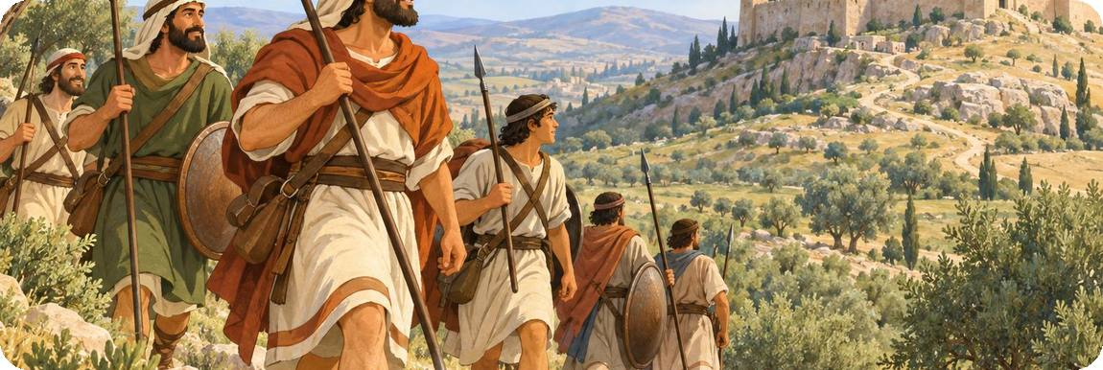
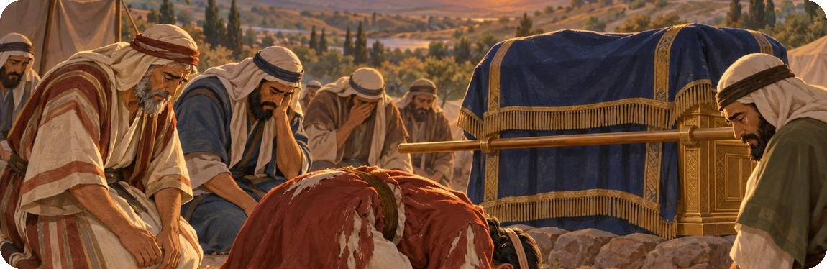

1 | ענו על השאלות
1. מה היה החטא שמסופר עליו בפסוק א, ומי עשה אותו?

2. מה המליצו המרגלים ליהושע לגבי העי? מה, לדעתכם, הייתה הטעות שלהם?

3. איך הגיב העם לכישלון?

יהושע בשעת משבר
יהושע קורע את בגדיו, ויחד עם זקני ישראל נופל על פניו לפני ארון ה' עד הערב, ועפר על ראשם. הוא שואל את ה' למה זה קרה, ודואג: מה יעשו עכשיו עמי הארץ, ומה יהיה על שמו של ה'?
ה' עונה לו: "קֻם לָךְ! לָמָּה זֶּה אַתָּה נֹפֵל עַל פָּנֶיךָ? חָטָא יִשְׂרָאֵל". כלומר: לא הזמן לשכב ולבכות – צריך לקום, למצוא את החטא ולתקן.

נקרא בכתוב: "קֻם לָךְ" יהושע ז, י–יב
(י) וַיֹּאמֶר ה' אֶל־יְהוֹשֻׁעַ קֻם לָךְ לָמָּה זֶּה אַתָּה נֹפֵל עַל־פָּנֶיךָ (יא) חָטָא יִשְׂרָאֵל וְגַם עָבְרוּ אֶת־בְּרִיתִי אֲשֶׁר צִוִּיתִי אוֹתָם וְגַם לָקְחוּ מִן־הַחֵרֶם וְגַם גָּנְבוּ וְגַם כִּחֲשׁוּ וְגַם שָׂמוּ בִכְלֵיהֶם (יב) וְלֹא יֻכְלוּ בְּנֵי יִשְׂרָאֵל לָקוּם לִפְנֵי אֹיְבֵיהֶם עֹרֶף יִפְנוּ לִפְנֵי אֹיְבֵיהֶם כִּי הָיוּ לְחֵרֶם לֹא אוֹסִיף לִהְיוֹת עִמָּכֶם אִם־לֹא תַשְׁמִידוּ הַחֵרֶם מִקִּרְבְּכֶם
עכן מודה
בגורל נבחר שבט יהודה, אחר כך משפחת הזרחי, אחר כך בית זבדי – ולבסוף עכן. יהושע פונה אליו בעדינות: "בְּנִי, שִׂים נָא כָבוֹד לַה'... וְהַגֶּד נָא לִי מֶה עָשִׂיתָ, אַל תְּכַחֵד מִמֶּנִּי". ועכן מודה:

נקרא בכתוב יהושע ז, כ–כא
(כ) וַיַּעַן עָכָן אֶת־יְהוֹשֻׁעַ וַיֹּאמַר אָמְנָה אָנֹכִי חָטָאתִי לַה' אֱלֹהֵי יִשְׂרָאֵל וְכָזֹאת וְכָזֹאת עָשִׂיתִי (כא) וָאֵרֶא בַשָּׁלָל אַדֶּרֶת שִׁנְעָר אַחַת טוֹבָה וּמָאתַיִם שְׁקָלִים כֶּסֶף וּלְשׁוֹן זָהָב אֶחָד חֲמִשִּׁים שְׁקָלִים מִשְׁקָלוֹ וָאֶחְמְדֵם וָאֶקָּחֵם וְהִנָּם טְמוּנִים בָּאָרֶץ בְּתוֹךְ הָאָהֳלִי וְהַכֶּסֶף תַּחְתֶּיהָ

מילים קשות
אַדֶּרֶת שִׁנְעָר | מעיל יקר ומפואר מבבל | וָאֶחְמְדֵם | רציתי אותם מאוד
לְשׁוֹן זָהָב | מטיל זהב | טְמוּנִים | מוסתרים, קבורים באדמה

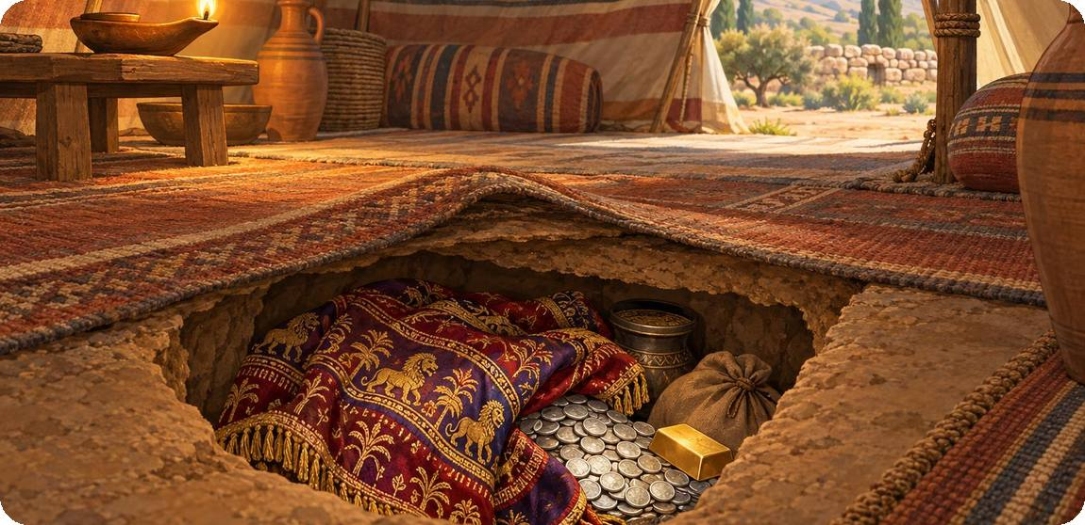

2 | "ואראה... ואחמדם... ואקחם" – שלושה שלבים בחטא

השלב | המילה מן הפסוק | מה קרה בשלב הזה?
1
2
3
נקרא בכתוב: "אַל תִּירָא" – ניסיון שני יהושע ח, א–ב
(א) וַיֹּאמֶר ה' אֶל־יְהוֹשֻׁעַ אַל־תִּירָא וְאַל־תֵּחָת קַח עִמְּךָ אֵת כָּל־עַם הַמִּלְחָמָה וְקוּם עֲלֵה הָעָי רְאֵה נָתַתִּי בְיָדְךָ אֶת־מֶלֶךְ הָעַי וְאֶת־עַמּוֹ וְאֶת־עִירוֹ וְאֶת־אַרְצוֹ (ב) וְעָשִׂיתָ לָעַי וּלְמַלְכָּהּ כַּאֲשֶׁר עָשִׂיתָ לִּירִיחוֹ וּלְמַלְכָּהּ רַק־שְׁלָלָהּ וּבְהֶמְתָּהּ תָּבֹזּוּ לָכֶם שִׂים־לְךָ אֹרֵב לָעִיר מֵאַחֲרֶיהָ

מילים קשות
אַל תֵּחָת | אל תיבהל | אֹרֵב | מארב – לוחמים שמתחבאים ומחכים
שְׁלָלָהּ וּבְהֶמְתָּהּ | הרכוש והבהמות של העיר | כִּידוֹן | חנית קצרה
תָּבֹזּוּ | תיקחו לכם שלל

נבין את הכתוב
אחרי שהחטא תוקן, ה' מחזק את יהושע: "אַל תִּירָא וְאַל תֵּחָת". הפעם כל אנשי המלחמה יוצאים, וגם מותר לקחת שלל.
יהושע מתכנן: חלק מן הלוחמים מתחבאים במארב מאחורי העי, בין בית אל לעי. יהושע ושאר העם באים מלפנים, ואחר כך מעמידים פנים שהם בורחים. אנשי העי יוצאים לרדוף אחריהם – והעיר נשארת פתוחה. יהושע נוטה את הכידון אל העי, אנשי המארב נכנסים לעיר ושורפים אותה. יהושע לא הוריד את ידו עם הכידון עד שנגמר הקרב.

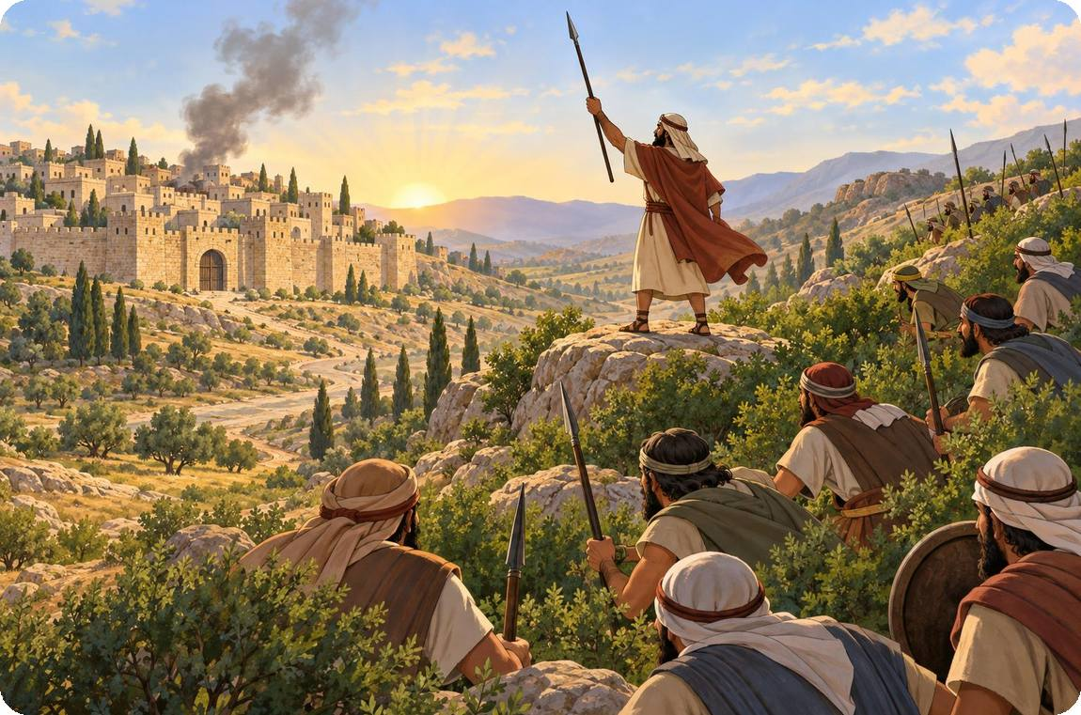
3 | השוו בין שני הקרבות על העי

 | הקרב הראשון (פרק ז) | הקרב השני (פרק ח)
כמה לוחמים יצאו?
האם היה תכנון מיוחד?
מה היה מצב העם מול ה'?
התוצאה

4 | מספרו את האירועים לפי הסדר (1–6)

אנשי המארב מתחבאים מאחורי העי
עכן לוקח מן החרם
עכן נמצא בגורל ומודה
בני ישראל נסים מפני אנשי העי
העי נכבשת ונשרפת
יהושע נופל על פניו לפני ארון ה'

5 | דילמה: מה הייתם עושים?

אחרי הכישלון בעי, אחד הלוחמים אומר ליהושע: "בוא נעזוב את העי ונלך לכבוש עיר אחרת. אין טעם לחפש מי אשם."

☐ לחפש את הסיבה לכישלון ולתקן אותה | ☐ לעזוב את העי ולהמשיך הלאה

1. מה הייתם עונים לו? מה עשה יהושע בפועל, ולמה?

6 | מנהיגות ואחריות
1. אדם אחד חטא, וכל העם נפגע. מה אפשר ללמוד מכך על אחריות של כל אחד מאיתנו כלפי הקבוצה?

2. יהושע לא התייאש אחרי הכישלון, למד ממנו ותכנן מחדש. ספרו על פעם שלמדתם משהו מכישלון.

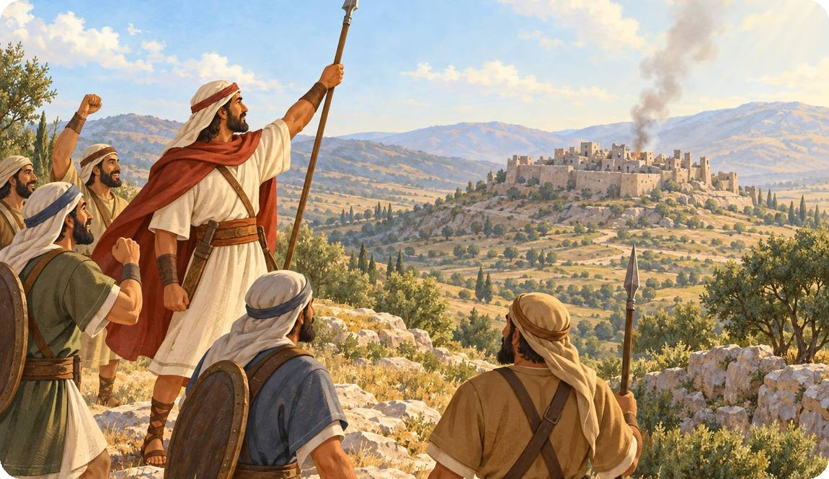

7 | השלימו את המילים (מחסן מילים)
מחסן מילים: עָכָן ◆ חֵרֶם ◆ הָעַי ◆ גּוֹרָל ◆ עֵמֶק עָכוֹר ◆ אֹרֵב ◆ כֶּסֶף
1. ______ לָקַח מִן ה______ שֶׁל יְרִיחוֹ, לְמַרוֹת הָאִסּוּר.
2. בגלל החטא נכשלו בני ישראל במלחמה הראשונה מול ______.
3. יהושע הפיל ______ והחטא נמצא.
4. עכן לקח אַדֶּרֶת, שְׁתֵּי מֵאוֹת שְׁקָלִים ______ ולְשׁוֹן זָהָב.
5. במערכה השנייה הציב יהושע ______ מאחורי העיר והעי נכבשה.
8 | חשבו וכתבו
1. עכן חטא, אבל כל העם נכשל בעי. מה לדעתכם הכתוב רוצה ללמד על אחריות של קהילה?

2. יהושע שמע ״קוּם לָךְ״ – מה ההבדל בין להתייאש אחרי כישלון לבין לתקן ולנסות שוב? הביאו דוגמה מהחיים.

3. כתבו עצה קצרה לחבר שנכשל במשהו, בעקבות הסיפור של העי.

מה למדנו?
✔ עכן לקח מן החרם – ובעי בני ישראל נכשלים.
✔ יהושע קורע בגדיו ונופל לפני הארון; ה': "קֻם לָךְ... חָטָא יִשְׂרָאֵל".
✔ עכן מודה: "וָאֵרֶא... וָאֶחְמְדֵם וָאֶקָּחֵם".
✔ ניסיון שני: "אַל תִּירָא" – מארב, בריחה מדומה והכידון.
✔ העי נכבשת: מנהיגות, תכנון ותיקון החטא.

יחידה 6 | בריתות הר עיבל והגבעונים  יהושע ח, ל–לה; ט

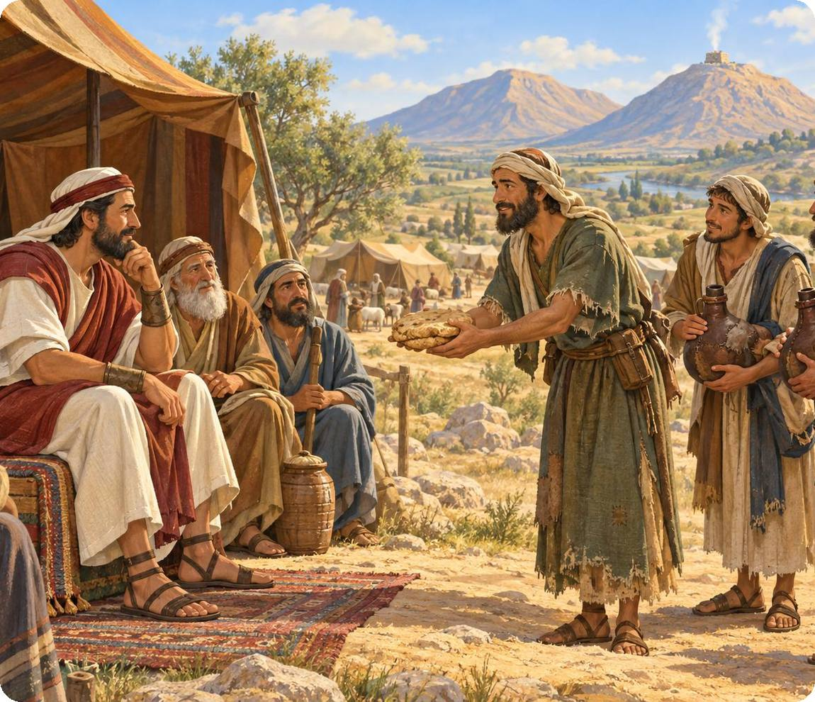
מבט מלמעלה  ביחידה זו נכיר שתי בריתות שונות מאוד. הראשונה – ברית חגיגית בין עם ישראל לה' בהר עיבל, ליד שכם, כפי שציווה משה. השנייה – ברית בין עם ישראל לגבעונים, שבאו בעורמה והעמידו פנים שהם מארץ רחוקה. נשאל: מה קורה כשמגלים שהברית נכרתה בתרמית? והאם צריך לשמור הבטחה גם אז? |  | מה נלמד ביחידה?  ◆ טקס הברית בהר עיבל ובהר גריזים  ◆ הגבעונים באים בעורמה  ◆ "וְאֶת פִּי ה' לֹא שָׁאָלוּ"  ◆ השקר מתגלה – אך השבועה נשמרת
נקרא בכתוב: הברית בהר עיבל יהושע ח, ל–לה
(ל) אָז יִבְנֶה יְהוֹשֻׁעַ מִזְבֵּחַ לַה' אֱלֹהֵי יִשְׂרָאֵל בְּהַר עֵיבָל (לא) כַּאֲשֶׁר צִוָּה מֹשֶׁה עֶבֶד־יְהֹוָה אֶת־בְּנֵי יִשְׂרָאֵל כַּכָּתוּב בְּסֵפֶר תּוֹרַת מֹשֶׁה מִזְבַּח אֲבָנִים שְׁלֵמוֹת אֲשֶׁר לֹא־הֵנִיף עֲלֵיהֶן בַּרְזֶל וַיַּעֲלוּ עָלָיו עֹלוֹת לַה' וַיִּזְבְּחוּ שְׁלָמִים (לב) וַיִּכְתָּב־שָׁם עַל־הָאֲבָנִים אֵת מִשְׁנֵה תּוֹרַת מֹשֶׁה אֲשֶׁר כָּתַב לִפְנֵי בְּנֵי יִשְׂרָאֵל (לג) וְכָל־יִשְׂרָאֵל וּזְקֵנָיו וְשֹׁטְרִים וְשֹׁפְטָיו עֹמְדִים מִזֶּה וּמִזֶּה לָאָרוֹן נֶגֶד הַכֹּהֲנִים הַלְוִיִּם נֹשְׂאֵי אֲרוֹן בְּרִית־יְהֹוָה כַּגֵּר כָּאֶזְרָח חֶצְיוֹ אֶל־מוּל הַר־גְּרִזִים וְהַחֶצְיוֹ אֶל־מוּל הַר־עֵיבָל כַּאֲשֶׁר צִוָּה מֹשֶׁה עֶבֶד־יְהֹוָה לְבָרֵךְ אֶת־הָעָם יִשְׂרָאֵל בָּרִאשֹׁנָה (לד) וְאַחֲרֵי־כֵן קָרָא אֶת־כָּל־דִּבְרֵי הַתּוֹרָה הַבְּרָכָה וְהַקְּלָלָה כְּכָל־הַכָּתוּב בְּסֵפֶר הַתּוֹרָה (לה) לֹא־הָיָה דָבָר מִכֹּל אֲשֶׁר־צִוָּה מֹשֶׁה אֲשֶׁר לֹא־קָרָא יְהוֹשֻׁעַ נֶגֶד כָּל־קְהַל יִשְׂרָאֵל וְהַנָּשִׁים וְהַטַּף וְהַגֵּר הַהֹלֵךְ בְּקִרְבָּם

מילים קשות
אֲבָנִים שְׁלֵמוֹת | אבנים שלא סותתו בכלי ברזל | מוּל | מול, כנגד
עֹלוֹת וּשְׁלָמִים | סוגים של קורבנות | הַטַּף | הילדים
מִשְׁנֵה תּוֹרַת מֹשֶׁה | העתק של תורת משה | הַגֵּר | מי שהצטרף לעם ישראל
כָּאֶזְרָח | כמו מי שנולד בעם

נבין את הכתוב
משה ציווה (דברים כז) שכאשר יעברו את הירדן, יבנו מזבח בהר עיבל ויכתבו את התורה על אבנים. יהושע עושה בדיוק כך: הוא בונה מזבח מאבנים שלמות, כותב על האבנים את תורת משה, וכל העם עומד – חציו מול הר גריזים וחציו מול הר עיבל, והכוהנים הלוויים עם הארון באמצע.
יהושע קורא את כל דברי התורה – הברכה והקללה – "נֶגֶד כָּל קְהַל יִשְׂרָאֵל וְהַנָּשִׁים וְהַטַּף וְהַגֵּר". כולם שומעים, וכולם שותפים לברית: מבוגרים וילדים, גברים ונשים, ומי שהצטרף לעם.

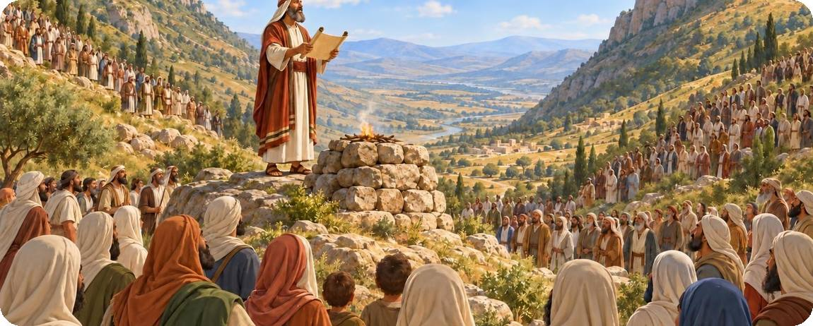
1 | ענו על השאלות
1. על איזה הר בנה יהושע מזבח, ומה מיוחד באבנים שלו?

2. מה כתב יהושע על האבנים?

3. איפה עמדו בני ישראל בזמן הטקס?

4. מי שמע את קריאת התורה? מה זה מלמד אותנו?

שכם, הר עיבל והר גריזים
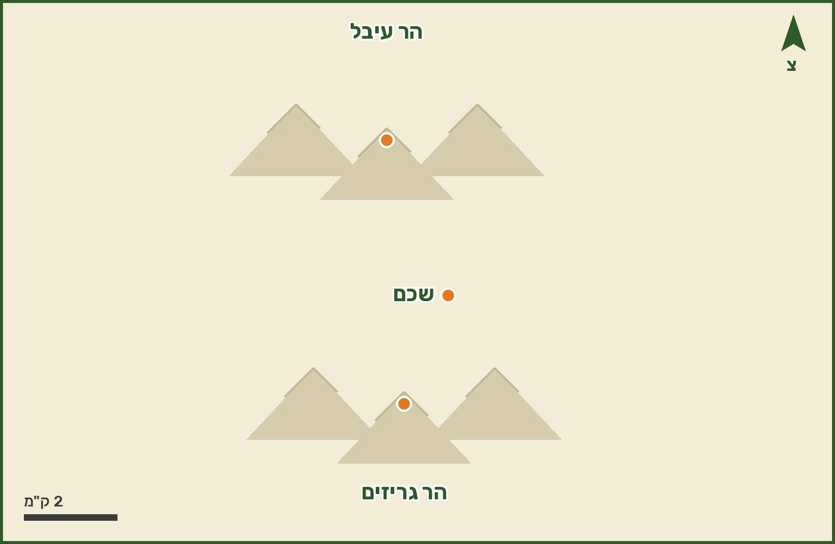
נקרא בכתוב: הגבעונים באים בעורמה יהושע ט, ג–ו
(ג) וְיֹשְׁבֵי גִבְעוֹן שָׁמְעוּ אֵת אֲשֶׁר עָשָׂה יְהוֹשֻׁעַ לִירִיחוֹ וְלָעָי (ד) וַיַּעֲשׂוּ גַם־הֵמָּה בְּעָרְמָה וַיֵּלְכוּ וַיִּצְטַיָּרוּ וַיִּקְחוּ שַׂקִּים בָּלִים לַחֲמוֹרֵיהֶם וְנֹאדוֹת יַיִן בָּלִים וּמְבֻקָּעִים וּמְצֹרָרִים (ה) וּנְעָלוֹת בָּלוֹת וּמְטֻלָּאוֹת בְּרַגְלֵיהֶם וּשְׂלָמוֹת בָּלוֹת עֲלֵיהֶם וְכֹל לֶחֶם צֵידָם יָבֵשׁ הָיָה נִקֻּדִים (ו) וַיֵּלְכוּ אֶל־יְהוֹשֻׁעַ אֶל־הַמַּחֲנֶה הַגִּלְגָּל וַיֹּאמְרוּ אֵלָיו וְאֶל־אִישׁ יִשְׂרָאֵל מֵאֶרֶץ רְחוֹקָה בָּאנוּ וְעַתָּה כִּרְתוּ־לָנוּ בְרִית

מילים קשות
בְּעָרְמָה | בתחבולה, בתרמית | מְטֻלָּאוֹת | מלאות טלאים
וַיִּצְטַיָּרוּ | התחפשו כשליחים מדרך רחוקה | נִקֻּדִים | מעופשים, מתפוררים
בָּלִים | ישנים ובלויים | כִּרְתוּ לָנוּ בְרִית | עשו איתנו הסכם
מְבֻקָּעִים וּמְצֹרָרִים | קרועים ותפורים מחדש

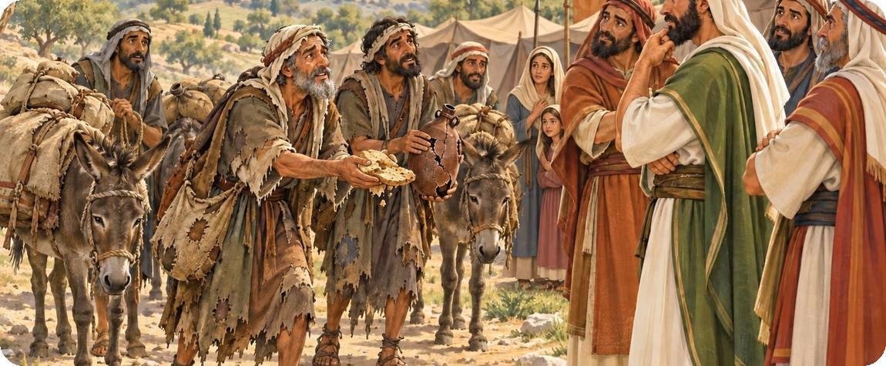
נבין את הכתוב
תושבי גבעון שמעו מה עשה יהושע ליריחו ולעי. הם יודעים שלא יוכלו לנצח, ומחליטים לפעול "בְּעָרְמָה": הם מתחפשים לאנשים שבאו מארץ רחוקה – עם בגדים ונעליים בלויים, נאדות יין קרועים ולחם יבש ומעופש.
בני ישראל בודקים את הלחם, אבל לא שואלים את ה': "וַיִּקְחוּ הָאֲנָשִׁים מִצֵּידָם וְאֶת פִּי ה' לֹא שָׁאָלוּ". יהושע כורת איתם ברית, ונשיאי העדה נשבעים להם.

נקרא בכתוב יהושע ט, יד–טז
(יד) וַיִּקְחוּ הָאֲנָשִׁים מִצֵּידָם וְאֶת־פִּי ה' לֹא שָׁאָלוּ (טו) וַיַּעַשׂ לָהֶם יְהוֹשֻׁעַ שָׁלוֹם וַיִּכְרֹת לָהֶם בְּרִית לְחַיּוֹתָם וַיִּשָּׁבְעוּ לָהֶם נְשִׂיאֵי הָעֵדָה (טז) וַיְהִי מִקְצֵה שְׁלֹשֶׁת יָמִים אַחֲרֵי אֲשֶׁר־כָּרְתוּ לָהֶם בְּרִית וַיִּשְׁמְעוּ כִּי־קְרֹבִים הֵם אֵלָיו וּבְקִרְבּוֹ הֵם יֹשְׁבִים
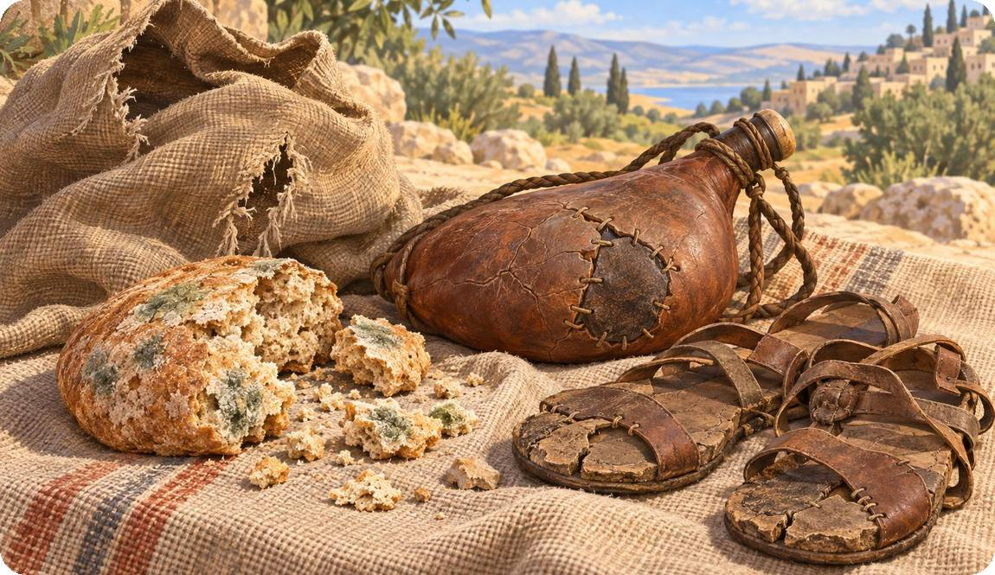

2 | תחפושת של "ארץ רחוקה": מה הראו הגבעונים, ומה רצו שבני ישראל יחשבו?

מה הביאו או לבשו? | איך זה נראה? | מה רצו שבני ישראל יחשבו?
שקים ונאדות
נעליים ושמלות
לחם

3 | ענו על השאלות
1. מה הייתה הטעות של בני ישראל לפי פסוק יד?

2. אחרי כמה ימים התגלה השקר, ומה גילו?

נקרא בכתוב: השקר מתגלה – והשבועה נשמרת יהושע ט, יח–כא
(יח) וְלֹא הִכּוּם בְּנֵי יִשְׂרָאֵל כִּי־נִשְׁבְּעוּ לָהֶם נְשִׂיאֵי הָעֵדָה בַּה' אֱלֹהֵי יִשְׂרָאֵל וַיִּלֹּנוּ כָל־הָעֵדָה עַל־הַנְּשִׂיאִים (יט) וַיֹּאמְרוּ כָל־הַנְּשִׂיאִים אֶל־כָּל־הָעֵדָה אֲנַחְנוּ נִשְׁבַּעְנוּ לָהֶם בַּה' אֱלֹהֵי יִשְׂרָאֵל וְעַתָּה לֹא נוּכַל לִנְגֹּעַ בָּהֶם (כ) זֹאת נַעֲשֶׂה לָהֶם וְהַחֲיֵה אוֹתָם וְלֹא־יִהְיֶה עָלֵינוּ קֶצֶף עַל־הַשְּׁבוּעָה אֲשֶׁר־נִשְׁבַּעְנוּ לָהֶם (כא) וַיֹּאמְרוּ אֲלֵיהֶם הַנְּשִׂיאִים יִחְיוּ וַיִּהְיוּ חֹטְבֵי עֵצִים וְשֹׁאֲבֵי־מַיִם לְכָל־הָעֵדָה כַּאֲשֶׁר דִּבְּרוּ לָהֶם הַנְּשִׂיאִים

מילים קשות
וַיִּלֹּנוּ | התלוננו | קֶצֶף | כעס
נִשְׁבַּעְנוּ לָהֶם | הבטחנו בשבועה | חֹטְבֵי עֵצִים וְשֹׁאֲבֵי מַיִם | כורתי עצים ושואבי מים, עובדים פשוטים

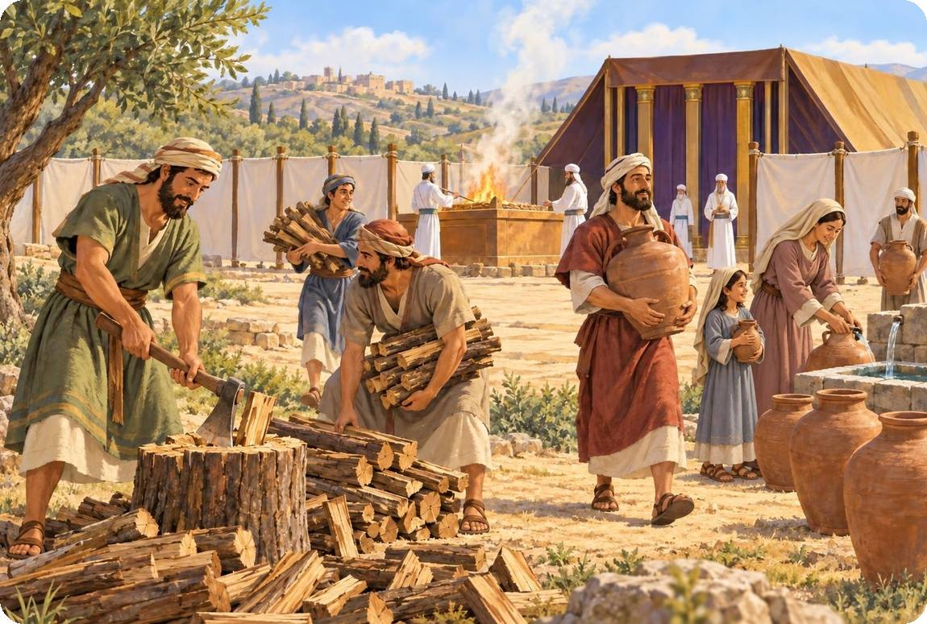
נבין את הכתוב
העם מתלונן על הנשיאים, אבל הנשיאים עומדים על שלהם: "אֲנַחְנוּ נִשְׁבַּעְנוּ לָהֶם בַּה'... וְעַתָּה לֹא נוּכַל לִנְגֹּעַ בָּהֶם". גם כשההבטחה ניתנה בגלל שקר – שבועה בשם ה' שומרים. הגבעונים נשארים בחיים, ונעשים חוטבי עצים ושואבי מים לעדה ולמזבח ה'.
4 | קומיקס: השלימו את הדיבורים בבועות
הסיפור של הגבעונים בארבע תמונות. כתבו בכל בועה מה אומרות הדמויות.
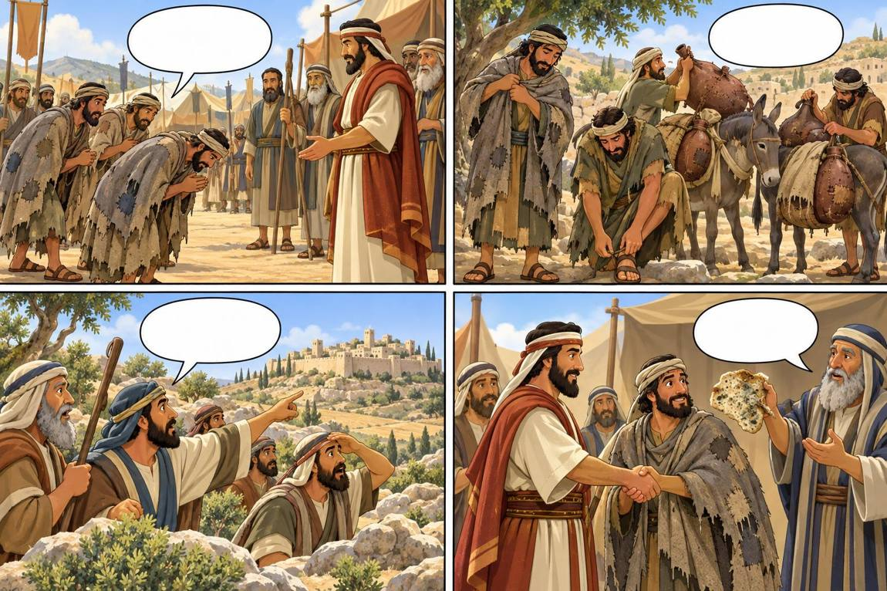

5 | מיינו: כתבו כל פרט במשבצת של הברית המתאימה

מחסן מילים: מזבח מאבנים שלמות ◆ לחם יבש ונקודים ◆ קריאת הברכה והקללה ◆ נעליים בלות ומטולאות ◆ "וְאֶת פִּי ה' לֹא שָׁאָלוּ" ◆ הר גריזים והר עיבל ◆ חוטבי עצים ושואבי מים ◆ התורה כתובה על האבנים

הברית בהר עיבל | הברית עם הגבעונים
6 | שאלות חשיבה
1. למה, לדעתכם, חשוב היה לחזור על הברית עם ה' דווקא עכשיו, בתחילת החיים בארץ?

2. הנשיאים שמרו על הבטחה שניתנה בתרמית. האם צריך לשמור הבטחה בכל מצב? מה דעתכם? נמקו.

7 | משימה יצירתית: "ברית משפחתית"
גם משפחה וכיתה הן מעין ברית. כתבו "ברית" קטנה לכיתה או למשפחה שלכם: ארבעה דברים שכולם מתחייבים לשמור.

8 | איתור מידע מהפרק
ענו על השאלות לפי הכתוב בפרקים ח׳–ט׳.
1. מה בנה יהושע בהר עיבל, ומה כתב על האבנים?

2. אילו סימנים של דרך ארוכה הראו הגבעונים? ציינו שניים.

3. מה שכחו אנשי ישראל לעשות לפני שכרתו ברית עם הגבעונים?

4. מה החליטו הנשיאים לעשות לגבעונים אחרי שהתגלה השקר, ולמה?

9 | נכון או לא נכון – תקנו את המשפטים הלא נכונים
המשפט | נכון | לא נכון
1. המזבח בהר עיבל נבנה מאבנים שלמות שלא הונף עליהן ברזל.  תיקון: | ☐ | ☐
2. הגבעונים אמרו שהם באים מארץ קרובה.  תיקון: | ☐ | ☐
3. הלחם של הגבעונים היה טרי וחם כשיצאו מביתם – לדבריהם.  תיקון: | ☐ | ☐
4. נשיאי העדה נשבעו לגבעונים ולכן לא הרגו אותם.  תיקון: | ☐ | ☐
5. הגבעונים הפכו לחוטבי עצים ושואבי מים.  תיקון: | ☐ | ☐
6. את הברית עם הגבעונים כרתו אחרי ששאלו את פי ה'.  תיקון: | ☐ | ☐
מה למדנו?
✔ בהר עיבל: מזבח מאבנים שלמות, התורה כתובה על האבנים.
✔ העם עומד מול הר גריזים והר עיבל, ויהושע קורא לכולם את הברכה והקללה.
✔ הגבעונים באים בעורמה, מחופשים לבאים מארץ רחוקה.
✔ "וְאֶת פִּי ה' לֹא שָׁאָלוּ" – ונכרתה ברית.
✔ השקר מתגלה, אך השבועה נשמרת; הגבעונים – חוטבי עצים ושואבי מים.

יחידה 7 | שמש בגבעון דום  יהושע י–יא

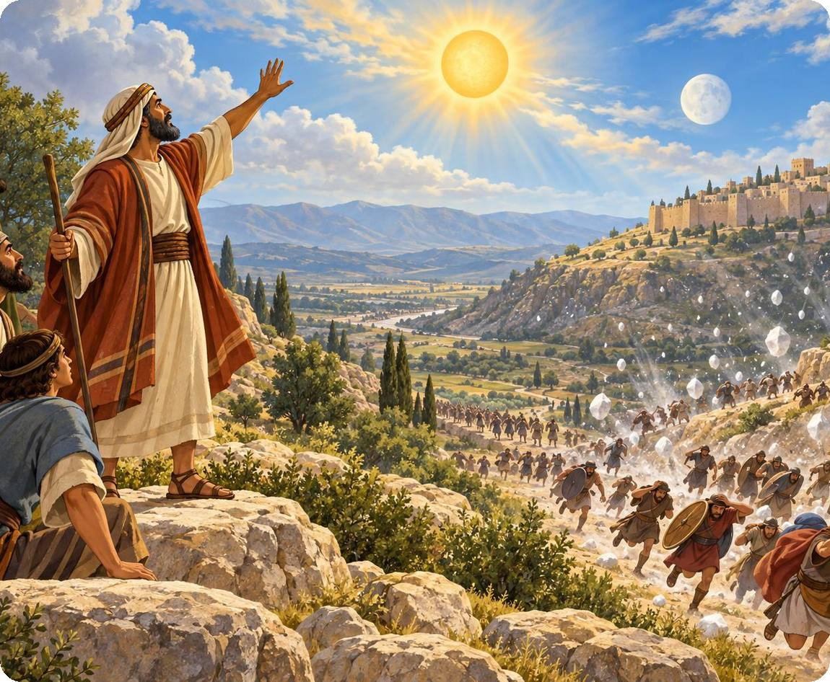
מבט מלמעלה  הברית עם הגבעונים מעוררת את כעסם של מלכי הדרום. חמישה מלכים מתאחדים ויוצאים להילחם בגבעון. הגבעונים מבקשים עזרה – ויהושע נחלץ לעזרתם, כי ברית היא ברית. ביחידה זו נקרא על אחד הניסים המפורסמים בתנ"ך: "שֶׁמֶשׁ בְּגִבְעוֹן דּוֹם, וְיָרֵחַ בְּעֵמֶק אַיָּלוֹן", ועל המלחמות בדרום ובצפון שבסופן "וְהָאָרֶץ שָׁקְטָה מִמִּלְחָמָה". |  | מה נלמד ביחידה?  ◆ יהושע נחלץ לעזרת הגבעונים  ◆ המלחמה בעמק בית חורון ונס השמש  ◆ חמשת המלכים במערת מקדה  ◆ המלחמה בצפון והסיום: "והארץ שקטה ממלחמה"
נקרא בכתוב: חמשת המלכים יהושע י, א
(א) וַיְהִי כִשְׁמֹעַ אֲדֹנִי־צֶדֶק מֶלֶךְ יְרוּשָׁלִַם כִּי־לָכַד יְהוֹשֻׁעַ אֶת־הָעַי וַיַּחֲרִימָהּ כַּאֲשֶׁר עָשָׂה לִירִיחוֹ וּלְמַלְכָּהּ כֵּן־עָשָׂה לָעַי וּלְמַלְכָּהּ וְכִי הִשְׁלִימוּ יֹשְׁבֵי גִבְעוֹן אֶת־יִשְׂרָאֵל וַיִּהְיוּ בְּקִרְבָּם

נקרא בכתוב יהושע י, ה–ז
(ה) וַיֵּאָסְפוּ וַיַּעֲלוּ חֲמֵשֶׁת מַלְכֵי הָאֱמֹרִי מֶלֶךְ יְרוּשָׁלִַם מֶלֶךְ־חֶבְרוֹן מֶלֶךְ־יַרְמוּת מֶלֶךְ־לָכִישׁ מֶלֶךְ־עֶגְלוֹן הֵם וְכָל־מַחֲנֵיהֶם וַיַּחֲנוּ עַל־גִּבְעוֹן וַיִּלָּחֲמוּ עָלֶיהָ (ו) וַיִּשְׁלְחוּ אַנְשֵׁי גִבְעוֹן אֶל־יְהוֹשֻׁעַ אֶל־הַמַּחֲנֶה הַגִּלְגָּלָה לֵאמֹר אַל־תֶּרֶף יָדֶיךָ מֵעֲבָדֶיךָ עֲלֵה אֵלֵינוּ מְהֵרָה וְהוֹשִׁיעָה לָּנוּ וְעָזְרֵנוּ כִּי נִקְבְּצוּ אֵלֵינוּ כָּל־מַלְכֵי הָאֱמֹרִי יֹשְׁבֵי הָהָר (ז) וַיַּעַל יְהוֹשֻׁעַ מִן־הַגִּלְגָּל הוּא וְכָל־עַם הַמִּלְחָמָה עִמּוֹ וְכֹל גִּבּוֹרֵי הֶחָיִל

מילים קשות
כִּי הִשְׁלִימוּ | שעשו שלום, כרתו ברית | אַל תֶּרֶף יָדֶיךָ | אל תעזוב, אל תפסיק לעזור
וַיֵּאָסְפוּ | התאספו, התאחדו | הוֹשִׁיעָה לָּנוּ | הצל אותנו
מַחֲנֵיהֶם | הצבאות שלהם | עַם הַמִּלְחָמָה | הלוחמים

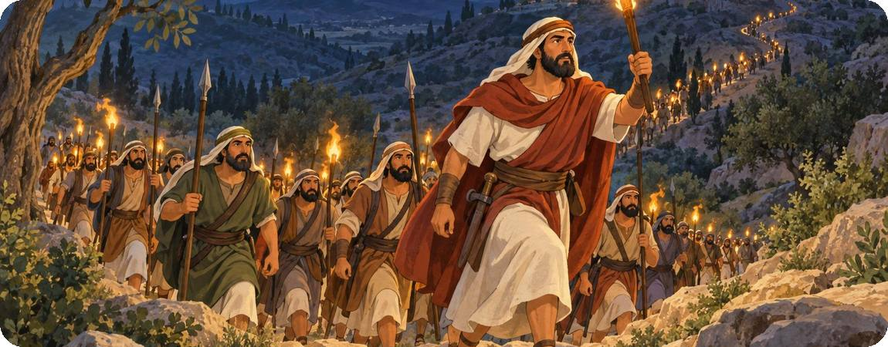
נבין את הכתוב
אֲדֹנִי צֶדֶק, מלך ירושלים, שומע שגבעון – עיר גדולה וחשובה – כרתה ברית עם ישראל. הוא פוחד מאוד, ומאחד חמישה מלכים: מלכי ירושלים, חברון, ירמות, לכיש ועגלון. הם עולים יחד להילחם בגבעון.
אנשי גבעון שולחים ליהושע לגלגל: "אַל תֶּרֶף יָדֶיךָ מֵעֲבָדֶיךָ, עֲלֵה אֵלֵינוּ מְהֵרָה וְהוֹשִׁיעָה לָּנוּ". הם רימו את בני ישראל, ובכל זאת יהושע לא מהסס: הוא הולך כל הלילה מן הגלגל ומגיע לגבעון בהפתעה. הברית שומרת על הגבעונים, ויהושע שומר על הברית.
1 | ענו על השאלות
1. למה נבהל מלך ירושלים (פסוקים א–ב)?

2. כתבו את שמות חמש הערים שמלכיהן התאחדו.

3. מה ביקשו אנשי גבעון מיהושע?

4. מה למדנו מכך שיהושע נחלץ לעזרת הגבעונים?

נקרא בכתוב: המלחמה בעמק בית חורון יהושע י, ח–יא
(ח) וַיֹּאמֶר ה' אֶל־יְהוֹשֻׁעַ אַל־תִּירָא מֵהֶם כִּי בְיָדְךָ נְתַתִּים לֹא־יַעֲמֹד אִישׁ מֵהֶם בְּפָנֶיךָ (ט) וַיָּבֹא אֲלֵיהֶם יְהוֹשֻׁעַ פִּתְאֹם כָּל־הַלַּיְלָה עָלָה מִן־הַגִּלְגָּל (י) וַיְהֻמֵּם ה' לִפְנֵי יִשְׂרָאֵל וַיַּכֵּם מַכָּה־גְדוֹלָה בְּגִבְעוֹן וַיִּרְדְּפֵם דֶּרֶךְ מַעֲלֵה בֵית־חוֹרֹן וַיַּכֵּם עַד־עֲזֵקָה וְעַד־מַקֵּדָה (יא) וַיְהִי בְּנֻסָם מִפְּנֵי יִשְׂרָאֵל הֵם בְּמוֹרַד בֵּית־חוֹרֹן וַה' הִשְׁלִיךְ עֲלֵיהֶם אֲבָנִים גְּדֹלוֹת מִן־הַשָּׁמַיִם עַד־עֲזֵקָה וַיָּמֻתוּ רַבִּים אֲשֶׁר־מֵתוּ בְּאַבְנֵי הַבָּרָד מֵאֲשֶׁר הָרְגוּ בְּנֵי יִשְׂרָאֵל בֶּחָרֶב

מילים קשות
פִּתְאֹם | בהפתעה | מַעֲלֵה בֵית חוֹרוֹן | הדרך העולה לבית חורון
וַיְהֻמֵּם | בלבל אותם, הכניס בהם מבוכה | אַבְנֵי הַבָּרָד | אבני ברד – קרח שיורד מן השמיים
נקרא בכתוב: "שֶׁמֶשׁ בְּגִבְעוֹן דּוֹם" יהושע י, יב–יד
(יב) אָז יְדַבֵּר יְהוֹשֻׁעַ לַה' בְּיוֹם תֵּת ה' אֶת־הָאֱמֹרִי לִפְנֵי בְּנֵי יִשְׂרָאֵל וַיֹּאמֶר לְעֵינֵי יִשְׂרָאֵל שֶׁמֶשׁ בְּגִבְעוֹן דּוֹם וְיָרֵחַ בְּעֵמֶק אַיָּלוֹן (יג) וַיִּדֹּם הַשֶּׁמֶשׁ וְיָרֵחַ עָמָד עַד־יִקֹּם גּוֹי אֹיְבָיו הֲלֹא־הִיא כְתוּבָה עַל־סֵפֶר הַיָּשָׁר וַיַּעֲמֹד הַשֶּׁמֶשׁ בַּחֲצִי הַשָּׁמַיִם וְלֹא־אָץ לָבוֹא כְּיוֹם תָּמִים (יד) וְלֹא הָיָה כַּיּוֹם הַהוּא לְפָנָיו וְאַחֲרָיו לִשְׁמֹעַ ה' בְּקוֹל אִישׁ כִּי ה' נִלְחָם לְיִשְׂרָאֵל

מילים קשות
דּוֹם | עמוד, אל תזוז | וְלֹא אָץ לָבוֹא | לא מיהר לשקוע
עַד יִקֹּם גּוֹי אֹיְבָיו | עד שהעם ינצח את אויביו | כְּיוֹם תָּמִים | כמו יום שלם
סֵפֶר הַיָּשָׁר | ספר עתיק שהיה בימים ההם

נבין את הכתוב
הקרב נמשך, והאויבים בורחים. יהושע רוצה להשלים את הניצחון לפני שיחשיך, ופונה לה' לעיני כל ישראל: "שֶׁמֶשׁ בְּגִבְעוֹן דּוֹם, וְיָרֵחַ בְּעֵמֶק אַיָּלוֹן". השמש נעצרה באמצע השמיים – והיום התארך כמעט כיום שלם.
הכתוב מסכם: "וְלֹא הָיָה כַּיּוֹם הַהוּא לְפָנָיו וְאַחֲרָיו לִשְׁמֹעַ ה' בְּקוֹל אִישׁ". זהו יום מיוחד שבו ה' שמע לבקשה של אדם ושינה את סדרי הטבע, "כִּי ה' נִלְחָם לְיִשְׂרָאֵל".

גבעון, עמק אילון ומעלה בית חורון
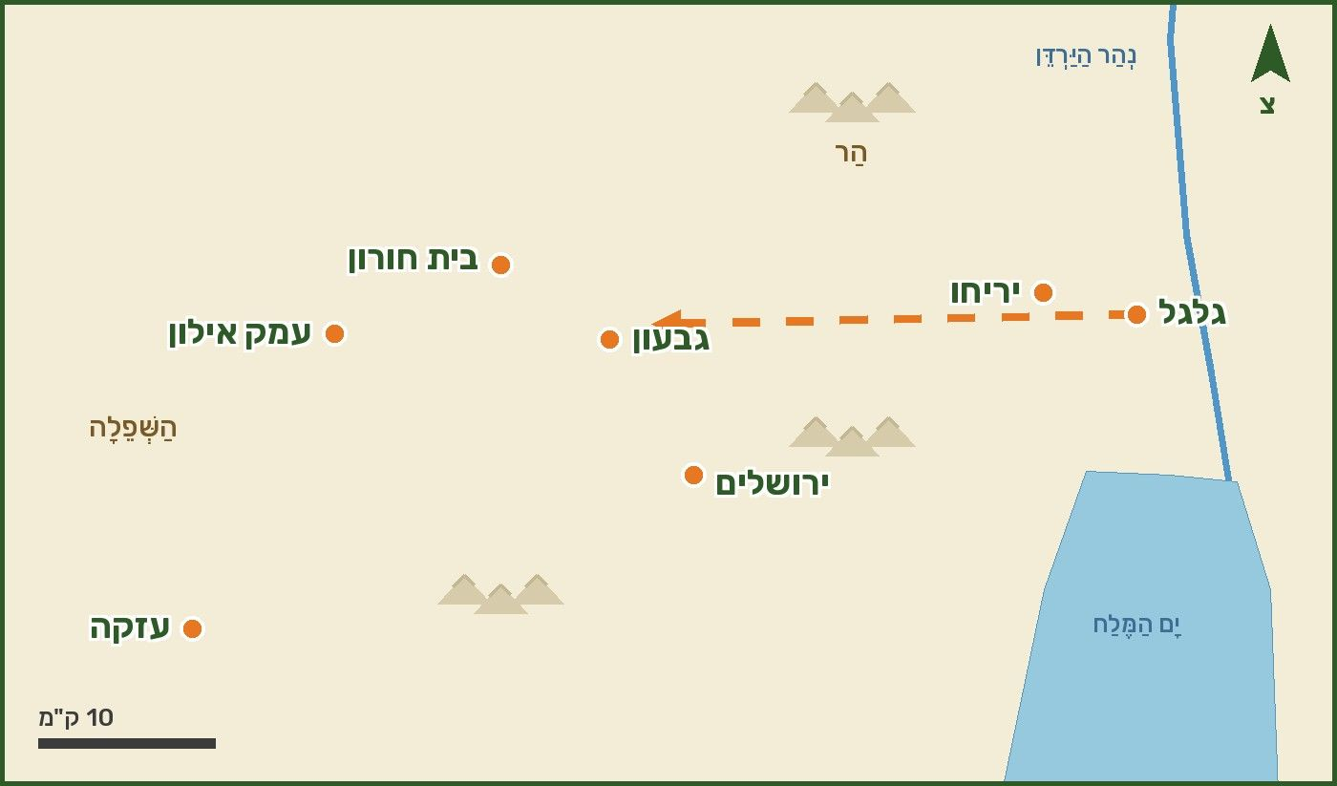
2 | עבודה עם המפה
1. מאיזו עיר יצא יהושע, ולאיזו עיר הגיע אחרי הליכה של לילה שלם?

2. באיזה כיוון ברחו האויבים מגבעון – אל ההר או אל השפלה?

3 | נכון או לא נכון? תקנו את המשפטים הלא נכונים

המשפט | נכון | לא נכון
1. חמשת המלכים יצאו להילחם ישירות בבני ישראל בגלגל.  תיקון: | ☐ | ☐
2. יהושע הלך כל הלילה מן הגלגל לגבעון.  תיקון: | ☐ | ☐
3. רוב האויבים מתו מאבני הברד.  תיקון: | ☐ | ☐
4. יהושע ביקש שהשמש תעמוד בעמק אילון.  תיקון: | ☐ | ☐

מערת מקדה
חמשת המלכים בורחים ומתחבאים במערה במקֵדה. יהושע מצווה לגולל אבנים גדולות על פי המערה ולהציב שומרים, ובינתיים ממשיכים לרדוף אחרי האויבים. בסוף הקרב יהושע מחזק את הלוחמים במילים שה' אמר לו בתחילת הספר: "אַל תִּירְאוּ וְאַל תֵּחָתּוּ, חִזְקוּ וְאִמְצוּ".
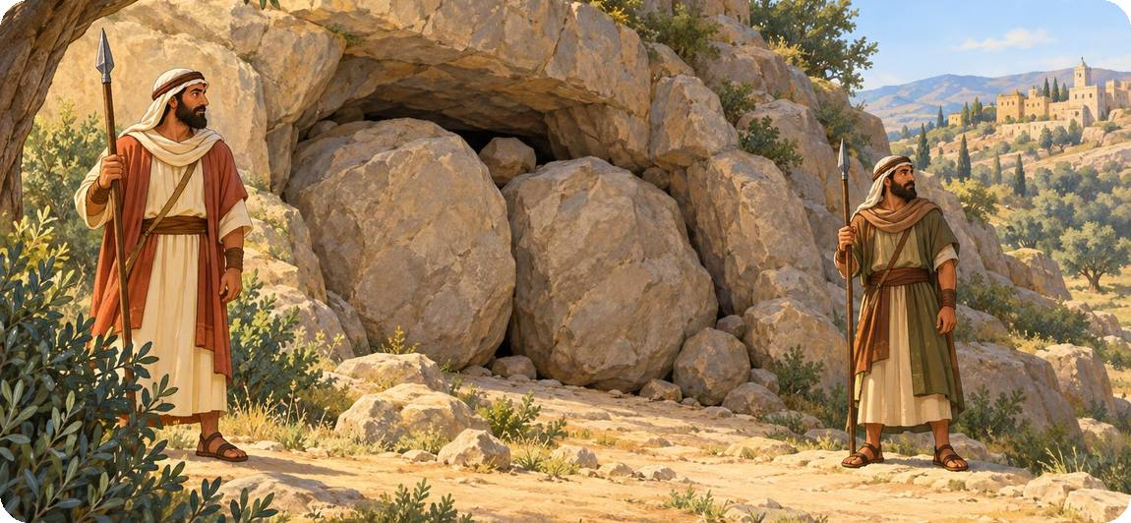
המלחמה בצפון
אחרי המלחמה בדרום מגיעה המלחמה בצפון. יָבִין מלך חָצוֹר מאחד את מלכי הצפון – צבא גדול "כַּחוֹל אֲשֶׁר עַל שְׂפַת הַיָּם", עם סוסים ורכב רב מאוד – ליד מי מרום. ה' אומר ליהושע: "אַל תִּירָא מִפְּנֵיהֶם". יהושע תוקף בהפתעה ומנצח, ושורף את חצור, שהייתה "רֹאשׁ כָּל הַמַּמְלָכוֹת הָאֵלֶּה".

נקרא בכתוב: סוף הכיבוש יהושע יא, כג
(כג) וַיִּקַּח יְהוֹשֻׁעַ אֶת־כָּל־הָאָרֶץ כְּכֹל אֲשֶׁר דִּבֶּר ה' אֶל־מֹשֶׁה וַיִּתְּנָהּ יְהוֹשֻׁעַ לְנַחֲלָה לְיִשְׂרָאֵל כְּמַחְלְקֹתָם לְשִׁבְטֵיהֶם וְהָאָרֶץ שָׁקְטָה מִמִּלְחָמָה

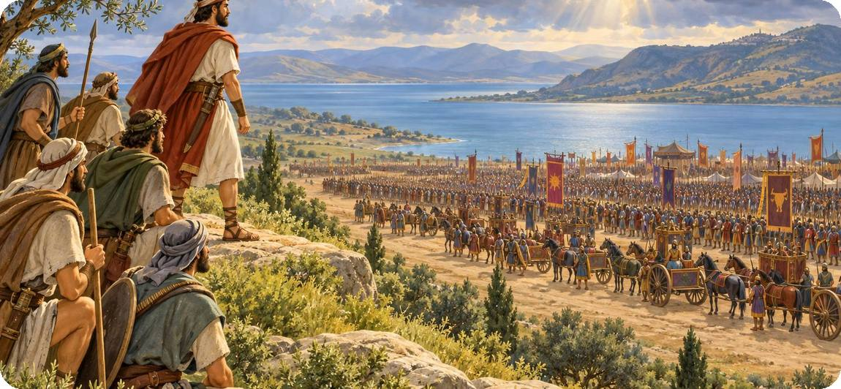
4 |  מתחו קו בין המקום לבין מה שקרה בו

המקום |  | מה קרה שם?
1. גבעון | ● ● | א. "רֹאשׁ כָּל הַמַּמְלָכוֹת הָאֵלֶּה"
2. עמק אילון | ● ● | ב. "שֶׁמֶשׁ בְּגִבְעוֹן דּוֹם"
3. מקדה | ● ● | ג. מלכי הצפון התאספו להילחם
4. מי מרום | ● ● | ד. שם עמד הירח
5. חצור | ● ● | ה. חמשת המלכים התחבאו במערה

5 | ראיון בלעדי עם יהושע
אתם כתבים ומראיינים את יהושע בערב "היום הארוך". כתבו את תשובותיו לשאלות, והוסיפו שאלה משלכם.
🎤 כתב/ת: למה יצאת להילחם בשביל הגבעונים, אחרי שהם רימו אתכם?
יהושע:

🎤 כתב/ת: איך הרגשת כשהשמש עמדה בשמיים?
יהושע:

🎤 כתב/ת: מה אמרת ללוחמים בסוף הקרב, ולמה?
יהושע:

🎤 כתב/ת: (השאלה שלי): ______________________
יהושע:

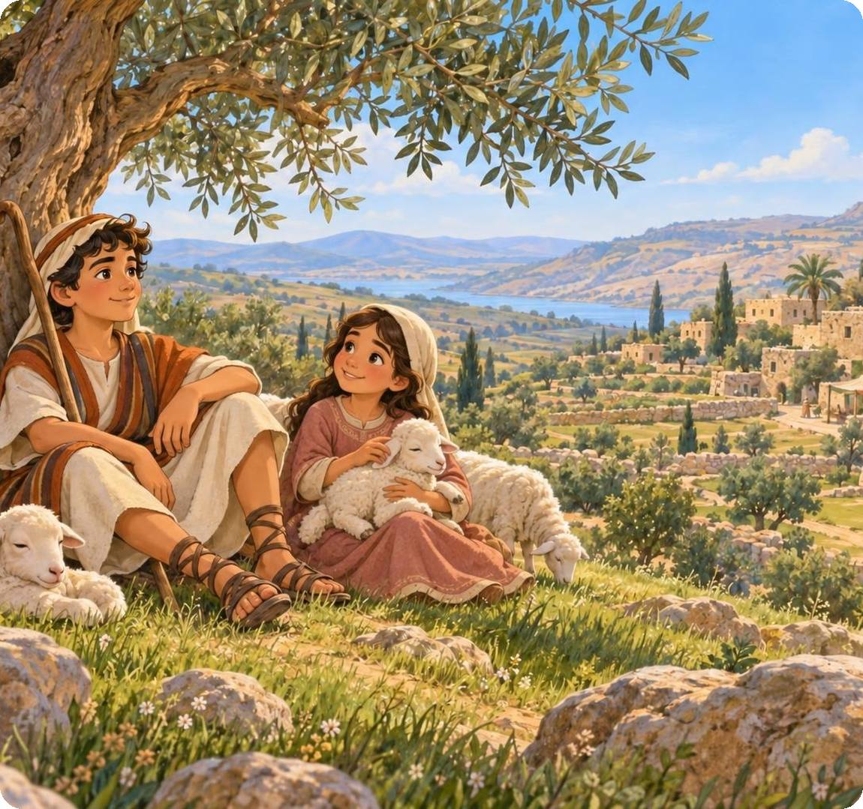

6 | הבנה והסקת מסקנות
1. יהושע נחלץ להציל את הגבעונים מחמשת המלכים, למרות שהגבעונים רימו אותו. מה זה מלמד על שמירת שבועה?

2. ״שֶׁמֶשׁ בְּגִבְעוֹן דּוֹם״ – מה יהושע ביקש, ולמה לדעתכם היה לו חשוב שהיום לא ייגמר באמצע הקרב?

3. הקרב בעמק בית חורון התחיל בעלייה בלילה מן הגלגל. מה אפשר ללמוד על יהושע כמנהיג מצבא?

7 | חשבו וכתבו
1. כתבו במילים שלכם את רגע הנס של עצירת השמש, כאילו אתם חייל בצבא יהושע המספר לילדיו.

2. מה הכי הרשים אתכם בסיפור המלחמה בדרום, ולמה?

מה למדנו?
✔ חמשת מלכי הדרום תוקפים את גבעון; יהושע נחלץ לעזרתה – ברית שומרים.
✔ הליכה כל הלילה מן הגלגל, הפתעה ואבני ברד.
✔ "שֶׁמֶשׁ בְּגִבְעוֹן דּוֹם וְיָרֵחַ בְּעֵמֶק אַיָּלוֹן" – ה' שומע לקול איש.
✔ חמשת המלכים במערת מקדה; "חִזְקוּ וְאִמְצוּ".
✔ ניצחון על מלכי הצפון ליד מי מרום; "וְהָאָרֶץ שָׁקְטָה מִמִּלְחָמָה".

יחידה 8 | מות יהושע – סיום תקופה  יהושע כד

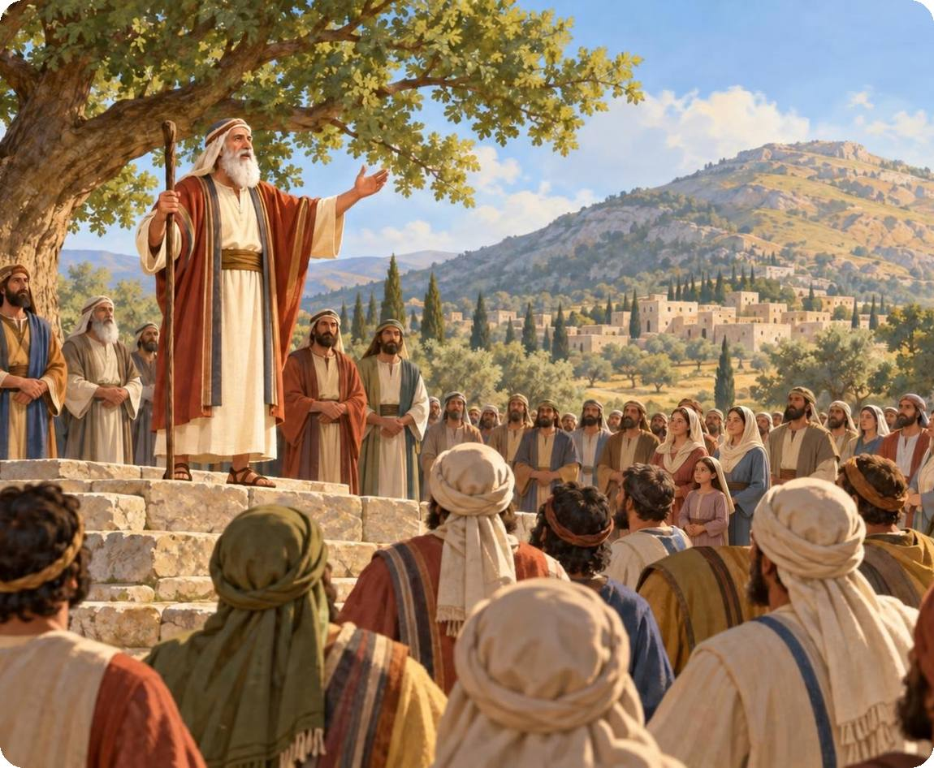
מבט מלמעלה  יהושע זקן, והוא יודע שימיו מתקרבים לסופם. הוא מאסף את כל שבטי ישראל בשכם – המקום שבו אברהם אבינו קיבל את ההבטחה על הארץ – ונושא נאום פרידה. הוא מזכיר לעם את כל הדרך שעברו, מאברהם ועד הכניסה לארץ, ומבקש מהם לבחור. העם בוחר ברית עם ה'. בסוף הפרק יהושע נפטר, ותקופה שלמה מגיעה לסיומה. |  | מה נלמד ביחידה?  ◆ הכינוס בשכם  ◆ סיפור הדרך – מאברהם ועד הארץ  ◆ "בַּחֲרוּ לָכֶם הַיּוֹם" – הבחירה של העם  ◆ הברית, אבן העדות ומות יהושע
נקרא בכתוב: הכינוס בשכם יהושע כד, א
(א) וַיֶּאֱסֹף יְהוֹשֻׁעַ אֶת־כָּל־שִׁבְטֵי יִשְׂרָאֵל שְׁכֶמָה וַיִּקְרָא לְזִקְנֵי יִשְׂרָאֵל וּלְרָאשָׁיו וּלְשֹׁפְטָיו וּלְשֹׁטְרָיו וַיִּתְיַצְּבוּ לִפְנֵי הָאֱלֹהִים

מילים קשות
וַיֶּאֱסֹף | כינס, אסף | וַיִּתְיַצְּבוּ | עמדו במקומם, התייצבו
שֹׁפְטָיו וּלְשֹׁטְרָיו | השופטים והממונים על הסדר | לִפְנֵי הָאֱלֹהִים | לפני ה', במקום קדוש

נבין את הכתוב
יהושע מכנס את כל העם בשכם. הוא מספר את ההיסטוריה של העם כאילו ה' עצמו מדבר: "וָאֶקַּח אֶת אֲבִיכֶם אֶת אַבְרָהָם... וָאֶשְׁלַח אֶת מֹשֶׁה וְאֶת אַהֲרֹן... וָאָבִיא אֶתְכֶם אֶל אֶרֶץ הָאֱמֹרִי...". הוא מזכיר את האבות, את מצרים, את ים סוף, את המדבר, את בלק ובלעם ואת יריחו.
בסוף הסיפור ה' אומר: "וָאֶתֵּן לָכֶם אֶרֶץ אֲשֶׁר לֹא יָגַעְתָּ בָּהּ, וְעָרִים אֲשֶׁר לֹא בְנִיתֶם וַתֵּשְׁבוּ בָּהֶם" (פסוק יג). הארץ היא מתנה.

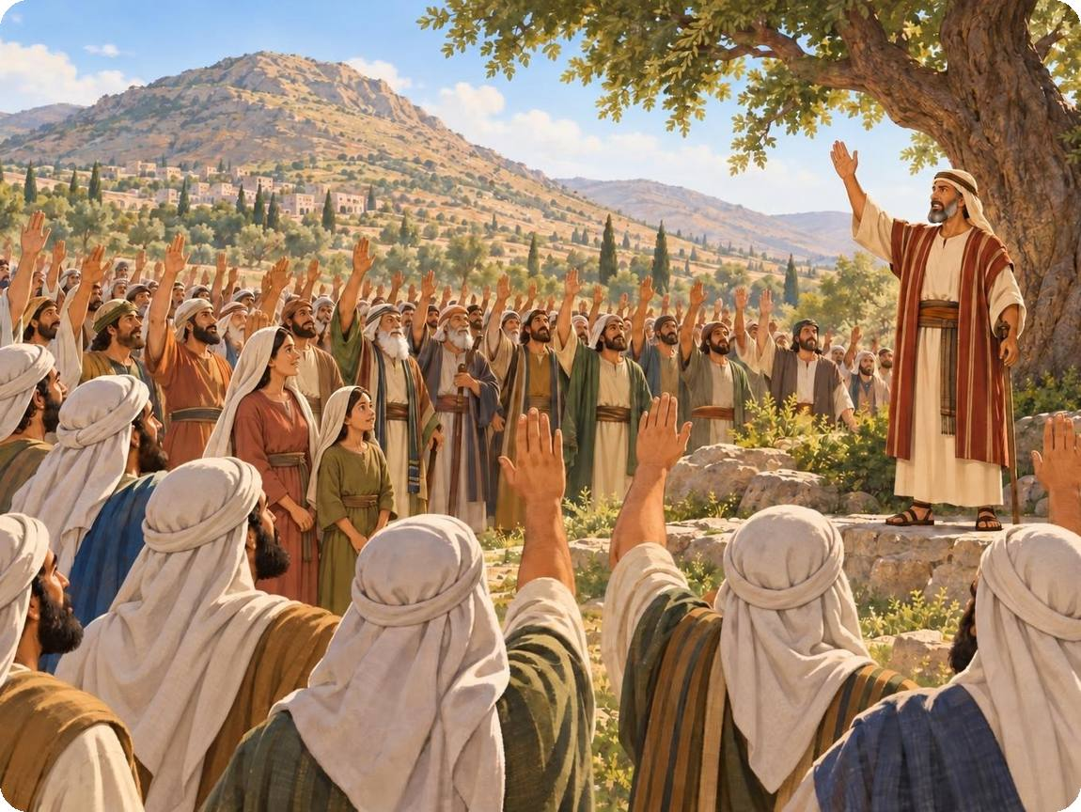
1 | סיפור הדרך: מספרו את התחנות לפי הסדר שיהושע מספר אותן (פסוקים ב–יג)
א. קריעת ים סוף
ב. אברהם יוצא מעבר הנהר אל ארץ כנען
ג. בלק מלך מואב שוכר את בלעם לקלל את ישראל
ד. יעקב ובניו יורדים מצרימה
ה. בני ישראל עוברים את הירדן ובאים ליריחו
ו. משה ואהרן נשלחים, והעם יוצא ממצרים

הקדום ביותר ← המאוחר ביותר (כתבו בכל משבצת את האות המתאימה)
1 | 2 | 3 | 4 | 5 | 6

נקרא בכתוב: "בַּחֲרוּ לָכֶם הַיּוֹם" יהושע כד, יד–טו
(יד) וְעַתָּה יְראוּ אֶת־יְהֹוָה וְעִבְדוּ אֹתוֹ בְּתָמִים וּבֶאֱמֶת וְהָסִירוּ אֶת־אֱלֹהִים אֲשֶׁר עָבְדוּ אֲבוֹתֵיכֶם בְּעֵבֶר הַנָּהָר וּבְמִצְרַיִם וְעִבְדוּ אֶת־יְהֹוָה (טו) וְאִם רַע בְּעֵינֵיכֶם לַעֲבֹד אֶת־יְהֹוָה בַּחֲרוּ לָכֶם הַיּוֹם אֶת־מִי תַעֲבֹדוּן אִם אֶת־אֱלֹהִים אֲשֶׁר־עָבְדוּ אֲבוֹתֵיכֶם אֲשֶׁר מֵעֵבֶר הַנָּהָר וְאִם אֶת־אֱלֹהֵי הָאֱמֹרִי אֲשֶׁר אַתֶּם יֹשְׁבִים בְּאַרְצָם וְאָנֹכִי וּבֵיתִי נַעֲבֹד אֶת־יְהֹוָה

מילים קשות
בְּתָמִים וּבֶאֱמֶת | בלב שלם ובכנות | בְּעֵבֶר הַנָּהָר | מעבר לנהר פרת
וְהָסִירוּ | והרחיקו | וְאָנֹכִי וּבֵיתִי | ואני והמשפחה שלי

נבין את הכתוב
יהושע לא מצווה – הוא מבקש מן העם לבחור: "בַּחֲרוּ לָכֶם הַיּוֹם אֶת מִי תַעֲבֹדוּן". ואז הוא אומר את המשפט המפורסם: "וְאָנֹכִי וּבֵיתִי נַעֲבֹד אֶת ה'". הוא כבר בחר – והוא דוגמה לעם.
העם עונה: "חָלִילָה לָּנוּ מֵעֲזֹב אֶת ה'". יהושע מזהיר שעבודת ה' אינה קלה, אבל העם מתעקש: "לֹא, כִּי אֶת ה' נַעֲבֹד". יהושע אומר: "עֵדִים אַתֶּם בָּכֶם" – אתם עצמכם עדים לבחירה שלכם – והעם עונה במילה אחת: "עֵדִים".

נקרא בכתוב: "עֵדִים" יהושע כד, כא–כב
(כא) וַיֹּאמֶר הָעָם אֶל־יְהוֹשֻׁעַ לֹא כִּי אֶת־יְהֹוָה נַעֲבֹד (כב) וַיֹּאמֶר יְהוֹשֻׁעַ אֶל־הָעָם עֵדִים אַתֶּם בָּכֶם כִּי־אַתֶּם בְּחַרְתֶּם לָכֶם אֶת־יְהֹוָה לַעֲבֹד אוֹתוֹ וַיֹּאמְרוּ עֵדִים
2 | ענו על השאלות
1. איפה כינס יהושע את העם, ומי השתתף בכינוס?

2. למה, לפי פסוק יג, הארץ היא "מתנה"?

3. מה פירוש "וְאָנֹכִי וּבֵיתִי נַעֲבֹד אֶת ה'"?

4. איזו מילה אחת ענה העם ליהושע בפסוק כב, ומה היא מבטאת?

נקרא בכתוב: הברית ואבן העדות יהושע כד, כה–כז
(כה) וַיִּכְרֹת יְהוֹשֻׁעַ בְּרִית לָעָם בַּיּוֹם הַהוּא וַיָּשֶׂם לוֹ חֹק וּמִשְׁפָּט בִּשְׁכֶם (כו) וַיִּכְתֹּב יְהוֹשֻׁעַ אֶת־הַדְּבָרִים הָאֵלֶּה בְּסֵפֶר תּוֹרַת אֱלֹהִים וַיִּקַּח אֶבֶן גְּדוֹלָה וַיְקִימֶהָ שָּׁם תַּחַת הָאַלָּה אֲשֶׁר בְּמִקְדַּשׁ ה' (כז) וַיֹּאמֶר יְהוֹשֻׁעַ אֶל־כָּל־הָעָם הִנֵּה הָאֶבֶן הַזֹּאת תִּהְיֶה־בָּנוּ לְעֵדָה כִּי־הִיא שָׁמְעָה אֵת כָּל־אִמְרֵי ה' אֲשֶׁר דִּבֶּר עִמָּנוּ וְהָיְתָה בָכֶם לְעֵדָה פֶּן־תְּכַחֲשׁוּן בֵּאלֹהֵיכֶם

מילים קשות
חֹק וּמִשְׁפָּט | חוקים וכללים | לְעֵדָה | לעדות, לזיכרון
הָאַלָּה | עץ אלה גדול | פֶּן תְּכַחֲשׁוּן | כדי שלא תכחישו
בְּמִקְדַּשׁ ה' | במקום קדוש לה'
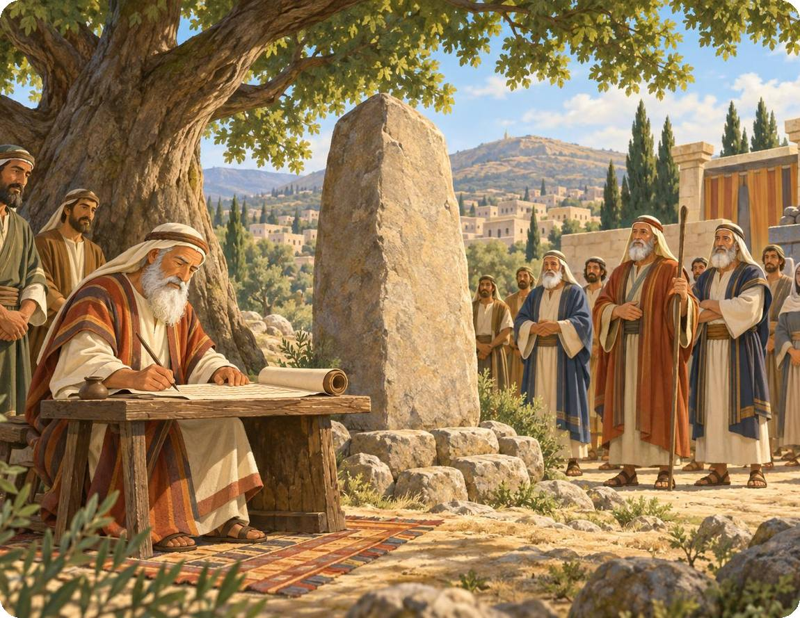
נבין את הכתוב
יהושע כורת ברית עם העם, כותב את הדברים בספר, ומציב אבן גדולה תחת האלה. האבן "שמעה" את כל דברי ה' – והיא תהיה עדה, כדי שהעם לא יכחיש את מה שהבטיח. שוב פוגשים אבן זיכרון, כמו בגלגל.

נקרא בכתוב: מות יהושע יהושע כד, כט–לא
(כט) וַיְהִי אַחֲרֵי הַדְּבָרִים הָאֵלֶּה וַיָּמָת יְהוֹשֻׁעַ בִּן־נוּן עֶבֶד ה' בֶּן־מֵאָה וָעֶשֶׂר שָׁנִים (ל) וַיִּקְבְּרוּ אֹתוֹ בִּגְבוּל נַחֲלָתוֹ בְּתִמְנַת־סֶרַח אֲשֶׁר בְּהַר־אֶפְרָיִם מִצְּפוֹן לְהַר־גָּעַשׁ (לא) וַיַּעֲבֹד יִשְׂרָאֵל אֶת־יְהֹוָה כֹּל יְמֵי יְהוֹשֻׁעַ וְכֹל יְמֵי הַזְּקֵנִים אֲשֶׁר הֶאֱרִיכוּ יָמִים אַחֲרֵי יְהוֹשֻׁעַ וַאֲשֶׁר יָדְעוּ אֵת כָּל־מַעֲשֵׂה ה' אֲשֶׁר עָשָׂה לְיִשְׂרָאֵל

מילים קשות
בֶּן מֵאָה וָעֶשֶׂר שָׁנִים | בן 110 שנים | הֶאֱרִיכוּ יָמִים | חיו עוד שנים רבות
בִּגְבוּל נַחֲלָתוֹ | בשטח הנחלה שלו | יָדְעוּ | ראו והכירו בעצמם
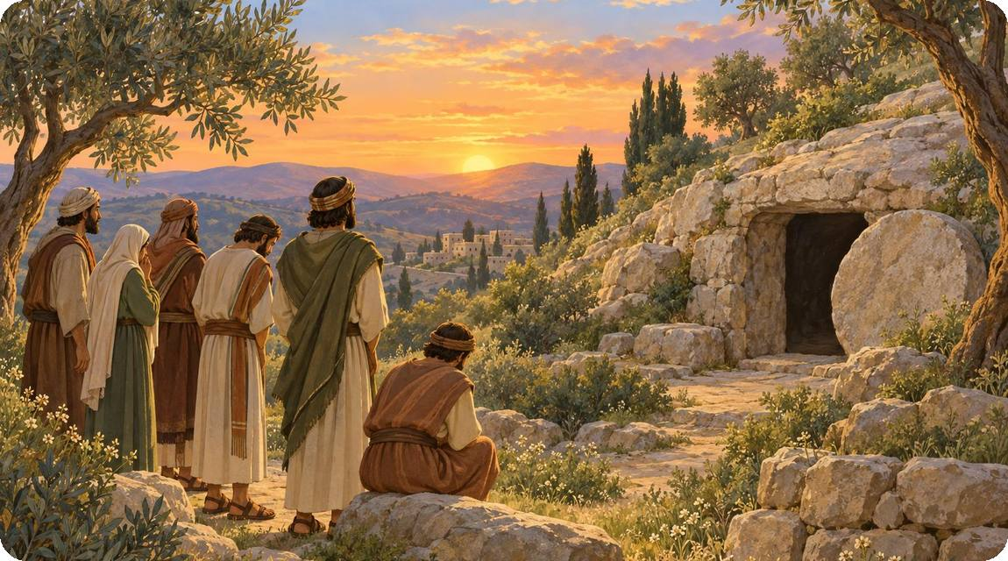
נבין את הכתוב
יהושע נפטר בגיל 110, ונקבר בנחלתו בתמנת סרח, בהר אפרים. בפרק החותם מסופר גם על קבורת עצמות יוסף בשכם – ההבטחה שהבטיחו בני ישראל ליוסף לפני מאות שנים מתקיימת. הדור שראה בעיניו את מעשי ה' שמר על הברית "כֹּל יְמֵי יְהוֹשֻׁעַ, וְכֹל יְמֵי הַזְּקֵנִים". כאן מסתיימת תקופה, ומתחילה תקופת השופטים.

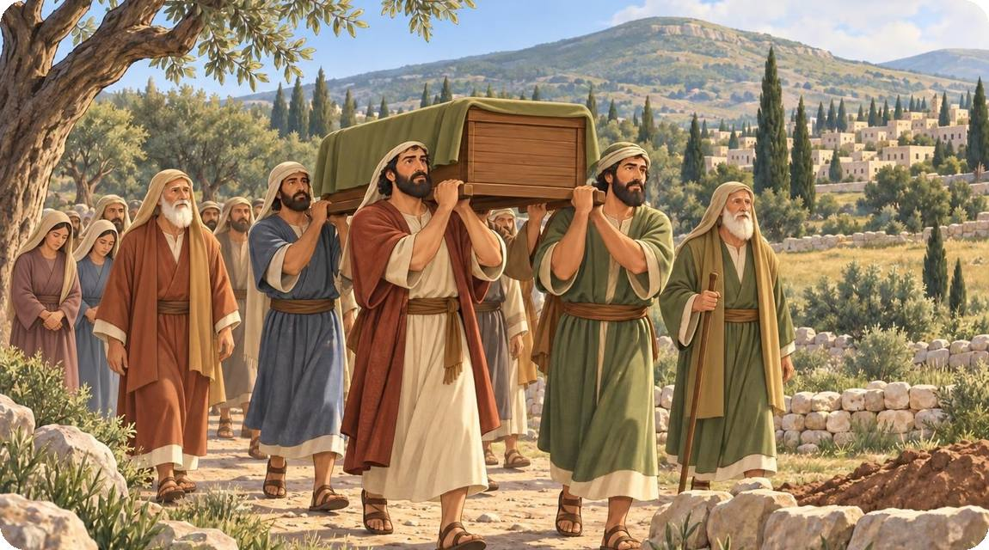
3 | נכון או לא נכון? תקנו את המשפטים הלא נכונים

המשפט | נכון | לא נכון
1. יהושע כינס את העם בירושלים.  תיקון: | ☐ | ☐
2. יהושע הכריח את העם לעבוד את ה'.  תיקון: | ☐ | ☐
3. יהושע הציב אבן גדולה תחת האלה לעדות.  תיקון: | ☐ | ☐
4. יהושע נפטר בגיל 120, כמו משה.  תיקון: | ☐ | ☐
5. ישראל עבדו את ה' כל ימי יהושע וימי הזקנים.  תיקון: | ☐ | ☐

4 | "אבנים מדברות" – השוו בין אבני הזיכרון בגלגל לבין אבן העדות בשכם

 | אבני הגלגל (פרק ד) | אבן העדות בשכם (פרק כד)
כמה אבנים?
מה הן מזכירות?
למי הן מיועדות?

5 | שאלות חשיבה
1. למה, לדעתכם, יהושע ביקש מן העם לבחור, ולא פשוט ציווה עליהם?

2. יהושע אמר: "וְאָנֹכִי וּבֵיתִי". מה אתם הייתם רוצים שהמשפחה שלכם תבחר לשמור עליו תמיד?

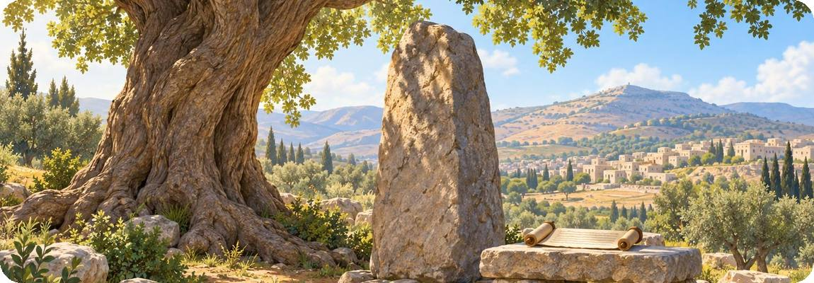

6 | משימה יצירתית: מכתב פרידה ליהושע
כתבו מכתב קצר מבני ישראל אל יהושע: הודו לו על שנות ההנהגה, ספרו מה זוכרים ממנו ומה למדתם ממנו.
ליהושע בן נון, המנהיג היקר,

בהערכה ובתודה, בני ישראל

7 | השלימו את המילים (מחסן מילים)
מחסן מילים: שְׁכֶם ◆ עֵדָה ◆ בְּרִית ◆ עֵדִים ◆ אֶבֶן ◆ בַּחֲרוּ ◆ מֵאָה וָעֶשֶׂר
1. יהושע כינס את כל שבטי ישראל ב______ לקראת סוף ימיו.
2. הוא אמר לעם: ״______ לָכֶם הַיּוֹם אֶת אֲשֶׁר תַּעֲבֹדוּ״.
3. העם ענה: ״אֶת ה' נַעֲבֹד״, ויהושע אמר: ״______ אַתֶּם בָּכֶם״.
4. יהושע כרת עם העם ______ והקים ______ גדולה לעדות.
5. יהושע נפטר בן ______ שנה.
8 | נכון או לא נכון – תקנו את המשפטים הלא נכונים
המשפט | נכון | לא נכון
1. יהושע סיפר לעם בשכם את ההיסטוריה מאברהם ועד ימיהם.  תיקון: | ☐ | ☐
2. העם סירב לעבוד את ה' ובחר באלילים.  תיקון: | ☐ | ☐
3. יהושע אמר: ״אָנֹכִי וּבֵיתִי נַעֲבֹד אֶת ה'״.  תיקון: | ☐ | ☐
4. האבן הגדולה הוקמה תחת האלה אשר במקדש ה'.  תיקון: | ☐ | ☐
5. יהושע נקבר בתמנת סרח אשר בהר אפרים.  תיקון: | ☐ | ☐
6. אחרי מות יהושע מיד חדל העם לעבוד את ה'.  תיקון: | ☐ | ☐
מה למדנו?
✔ יהושע מכנס את העם בשכם ומספר את סיפור הדרך מאברהם ועד הארץ.
✔ "בַּחֲרוּ לָכֶם הַיּוֹם... וְאָנֹכִי וּבֵיתִי נַעֲבֹד אֶת ה'".
✔ העם בוחר: "אֶת ה' נַעֲבֹד" – "עֵדִים".
✔ ברית בשכם, ואבן גדולה תחת האלה לעדות.
✔ יהושע נפטר בן 110 ונקבר בתמנת סרח – סוף תקופה.

סיכום | סיכום: חוזרים על ספר יהושע  חזרה על הספר

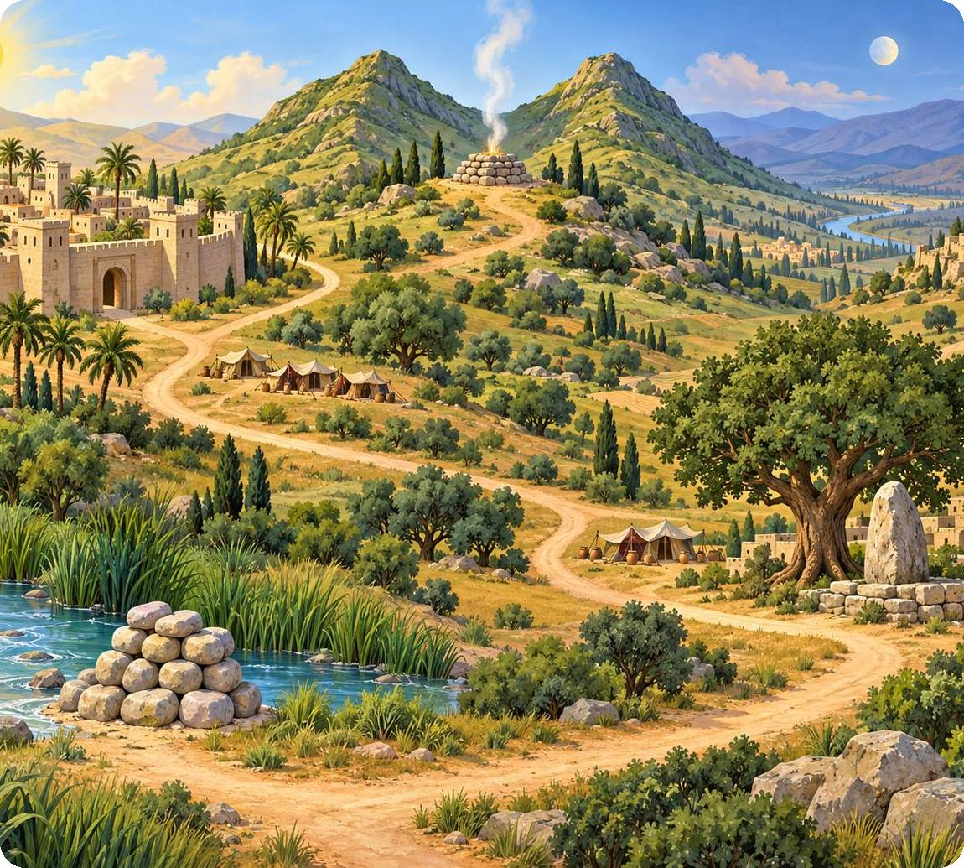
מבט מלמעלה  הגענו לסוף המסע עם יהושע ועם בני ישראל: מן ההכנות על גדת הירדן, דרך יריחו, העי והגבעונים, ועד נאום הפרידה בשכם. בעמודים הבאים תחזרו על כל מה שלמדתם – בתשבץ, במפה, בציטוטים ובחידון שתכינו בעצמכם. |  | מה נלמד ביחידה?  ◆ חזרה על הדמויות, המקומות והאירועים  ◆ מי אמר את המשפטים המפורסמים  ◆ המקומות על המפה  ◆ מה לקחתי מספר יהושע
1 | תשבץ ספר יהושע

1 |  | 2
 |  |  |  |  |  |  |  | 3
 |  |  |  | 4
 |  | 5 |  |  |  |  |  | 6
 | 7 |  | 8 |  | 9 |  | 10
 | 11
 |  |  | 12
13 | 14

מאוזן ←  1. העיר שנכבשה בעזרת מארב  5. "ראש כל הממלכות האלה" בצפון  6. הסתירה את המרגלים על הגג  8. יהושע שלח שניים מהם ליריחו  11. המנהיג שבא אחרי משה  12. לקח מן החרם  13. "תקות חוט ..." נקשר בחלון | מאונך ↓  2. העיר שחומותיה נפלו  3. השבט של יהושע  4. תקעו בו הכוהנים סביב העיר  7. הסכם שכרתו עם הגבעונים  9. "שמש ב... דום"  10. "ו... בעמק אילון"  12. ההר שעליו נבנה המזבח מאבנים שלמות  14. העיר שבה נשא יהושע את נאום הפרידה
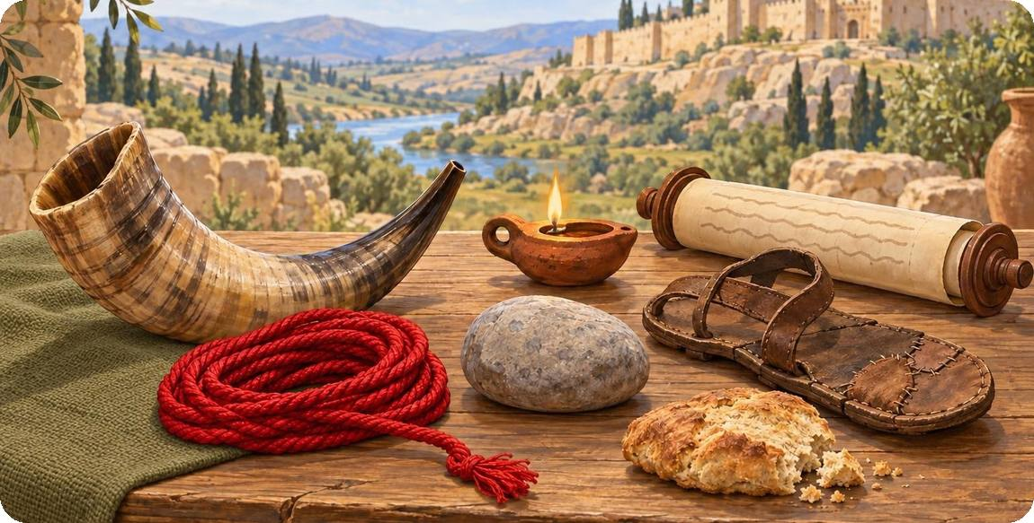

2 | ציטוטים מפורסמים: מי אמר? למי?

  "חֲזַק וֶאֱמָץ... כִּי עִמְּךָ ה' אֱלֹהֶיךָ בְּכֹל אֲשֶׁר תֵּלֵךְ"
  מי אמר? ________________
  למי? ________________
  "כִּי ה' אֱלֹהֵיכֶם הוּא אֱלֹהִים בַּשָּׁמַיִם מִמַּעַל וְעַל הָאָרֶץ מִתָּחַת"
  מי אמר? ________________
  למי? ________________
  "מָה הָאֲבָנִים הָאֵלֶּה לָכֶם?"
  מי אמר? ________________
  למי? ________________
  "וָאֵרֶא בַשָּׁלָל... וָאֶחְמְדֵם וָאֶקָּחֵם"
  מי אמר? ________________
  למי? ________________
  "מֵאֶרֶץ רְחוֹקָה בָּאנוּ"
  מי אמר? ________________
  למי? ________________
  "שֶׁמֶשׁ בְּגִבְעוֹן דּוֹם"
  מי אמר? ________________
  למי? ________________
"וְאָנֹכִי וּבֵיתִי נַעֲבֹד אֶת ה'"
מי אמר? ________________
למי? ________________

3 | מה קרה איפה? כתבו ליד כל אירוע את המספר שלו במפה
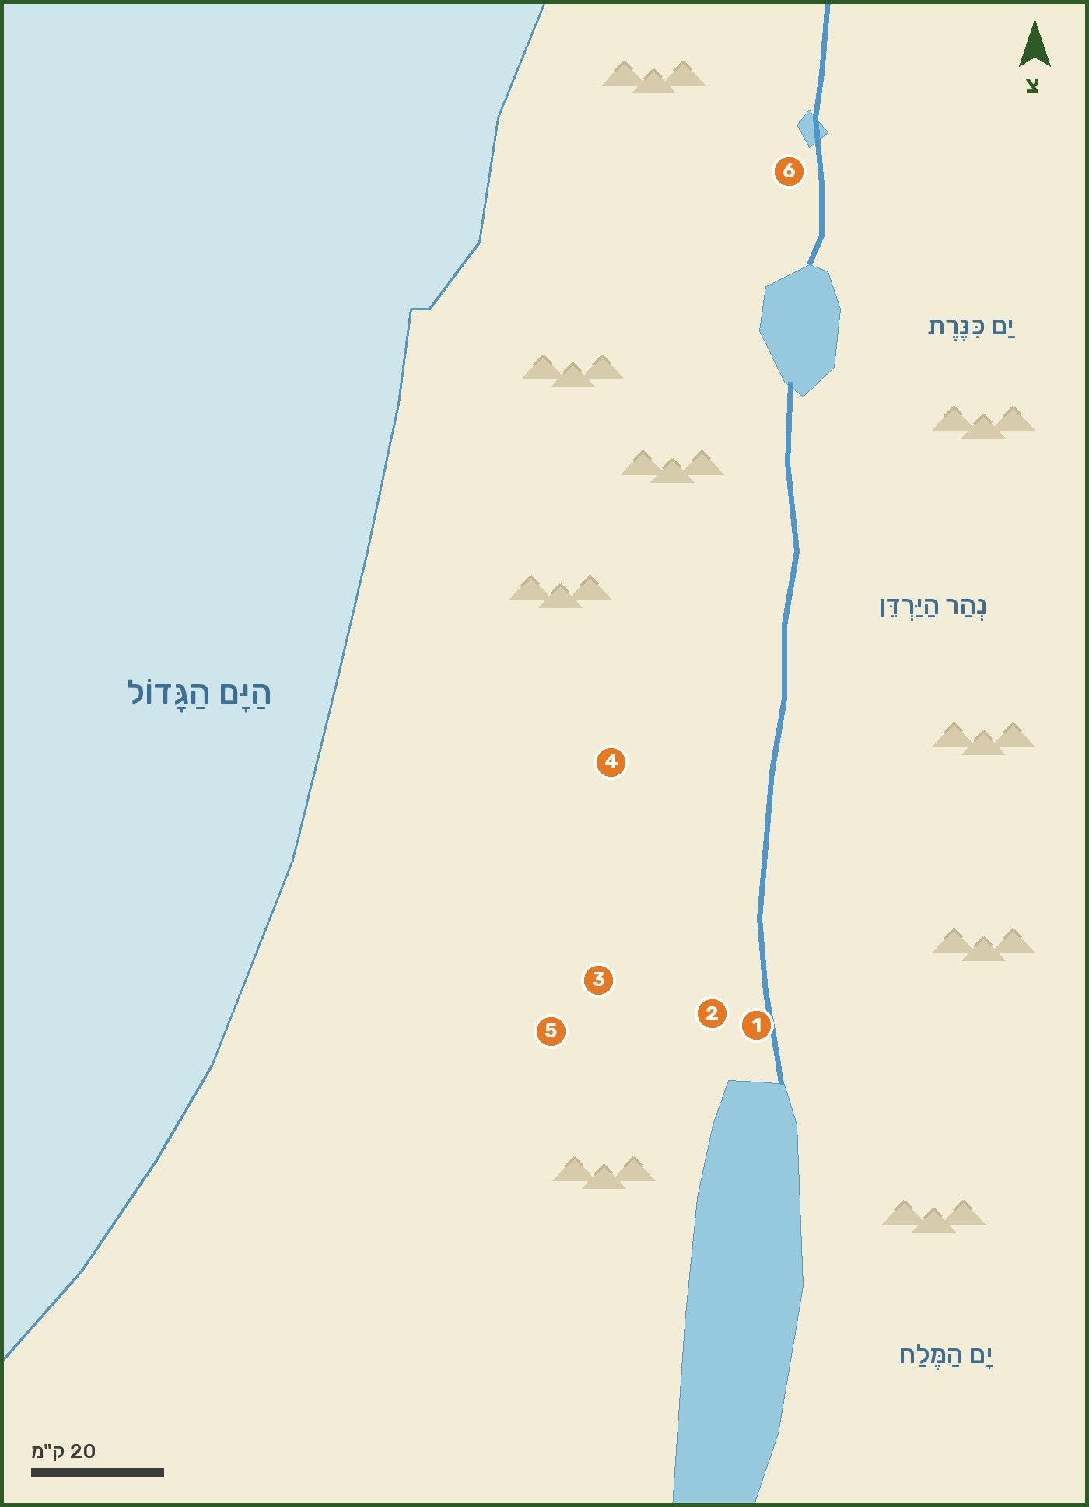
האירוע | מספר במפה
חציית הירדן ואבני הזיכרון בגלגל
החומות נופלות
הקרב והמארב
המזבח וקריאת התורה בין שני ההרים
"שמש ... דום"
"ראש כל הממלכות" נשרפת בצפון
4 | חידון כיתתי: הכינו בעצמכם ארבעה כרטיסי חידון על ספר יהושע – שאלה מלפנים ותשובה מאחור – ושאלו את החברים

  כרטיס 1
  שאלה:
  תשובה:
  כרטיס 2
  שאלה:
  תשובה:
  כרטיס 3
  שאלה:
  תשובה:
  כרטיס 4
  שאלה:
  תשובה:

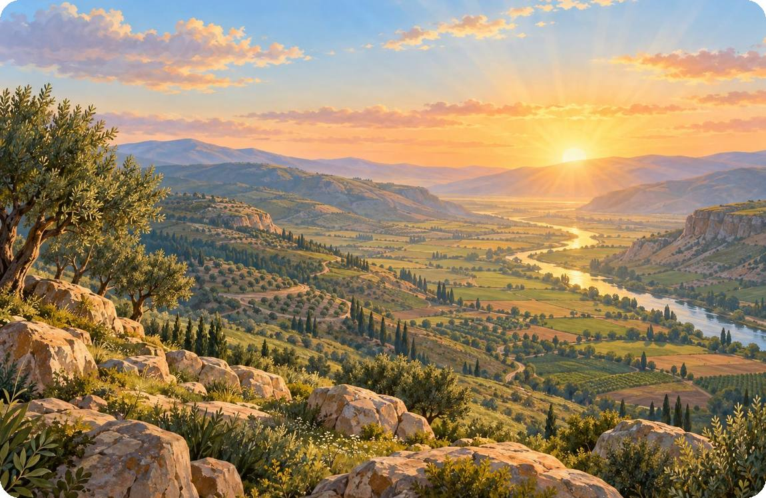
5 | מה לקחתי מספר יהושע?
1. איזה סיפור בספר יהושע אהבתם יותר מכולם? למה?

2. איזו תכונה של יהושע הייתם רוצים לאמץ לעצמכם? הביאו דוגמה מן הספר.

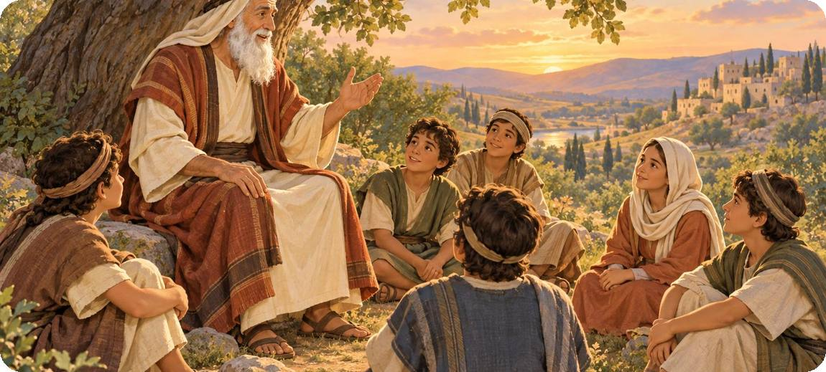

מה למדנו?
✔ א – ההכנות: "חזק ואמץ" ושבטי עבר הירדן.
✔ ב – רחב והמרגלים: חוט השני.
✔ ג–ה – חציית הירדן, אבני הזיכרון והפסח בגלגל.
✔ ו – יריחו: שופרות, שתיקה ותרועה.
✔ ז–ח – העי: חטא עכן, תיקון ומארב.
✔ ח–ט – הברית בהר עיבל, והגבעונים.
✔ י–יא – "שמש בגבעון דום" והארץ שקטה.
✔ כד – הברית בשכם ומות יהושע.

חלק ב׳
ספר שופטים
תקופת השופטים · שופטים ב–כא
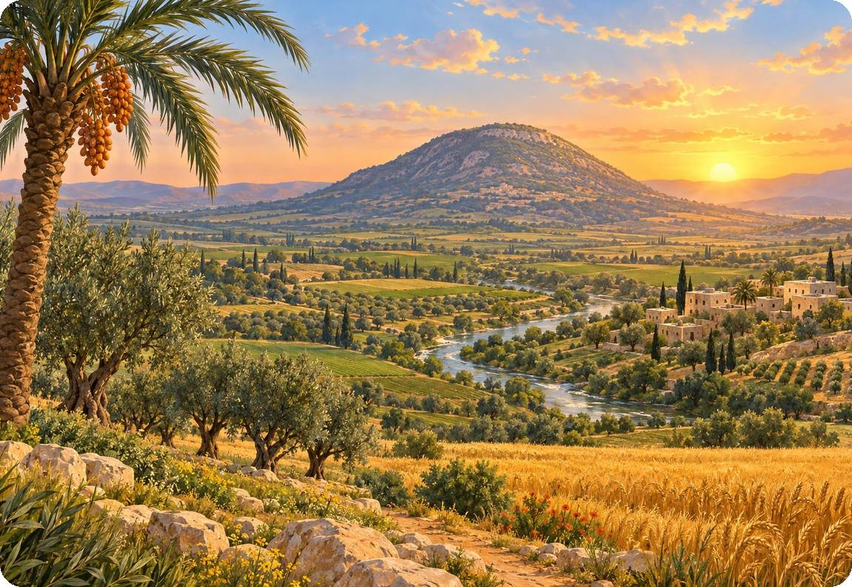

פתיחה | היכרות עם ספר שופטים  מבוא, מפה ומעגל

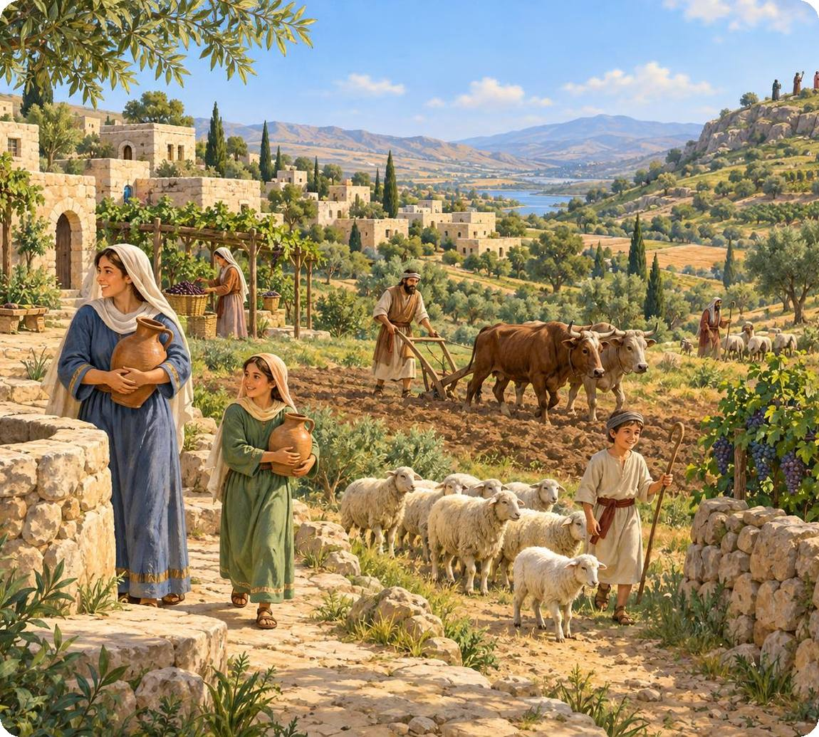
מבט מלמעלה  יהושע מת, והשבטים מתיישבים כל אחד בנחלתו. אין עוד מנהיג אחד לכל העם. ספר שופטים מספר על כ־300 השנים שבין יהושע לבין המלכים – תקופה של עליות וירידות, של אויבים מבחוץ ושל גיבורים שקמו להושיע. |  | מה נלמד ביחידה?  ◆ מי הם השופטים ומה היה תפקידם  ◆ מעגל השופטים: חטא – עונש – זעקה – הושעה – שקט  ◆ איפה פעלו השופטים – מפת הספר
מה זה ספר שופטים?
ספר שופטים הוא הספר השני בחלק "נביאים ראשונים", מיד אחרי ספר יהושע. הוא נקרא על שם השופטים – מנהיגים שקמו בזמן צרה והושיעו את העם מיד אויביו.
השופט בספר הזה אינו רק מי שיושב בבית משפט. הוא מנהיג ולוחם שה' שולח כדי להציל את העם. רוב השופטים פעלו בשבט שלהם או באזור אחד, ולא מלכו על כל ישראל.
בספר 12 שופטים: עתניאל, אהוד, שמגר, דבורה (עם ברק), גדעון, תולע, יאיר, יפתח, אבצן, אילון, עבדון ושמשון.

מעגל השופטים
שוב ושוב חוזר בספר אותו סיפור: בני ישראל עובדים אלילים (חטא) ← ה' שולח אויב שמשעבד אותם (עונש) ← העם צועק אל ה' (זעקה) ← ה' מקים שופט שמושיע אותם (הושעה) ← הארץ שוקטת כל ימי השופט (שקט). וכשהשופט מת – הכול מתחיל מחדש.

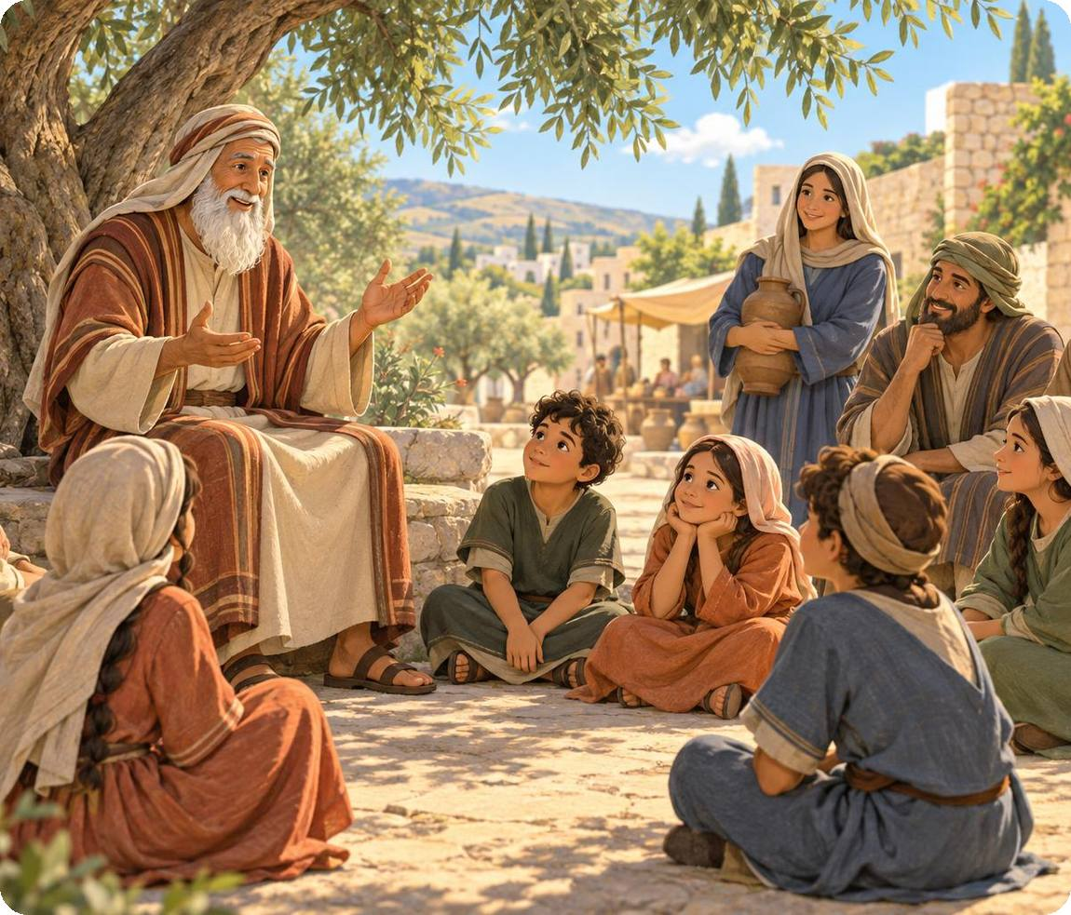
1 | גלגל השופטים: כתבו כל שלב במקום המתאים בגלגל

מחסן מילים: שקט ◆ חטא ◆ הושעה ◆ עונש ◆ זעקה
התחילו מן החץ למעלה והמשיכו עם כיוון החצים.
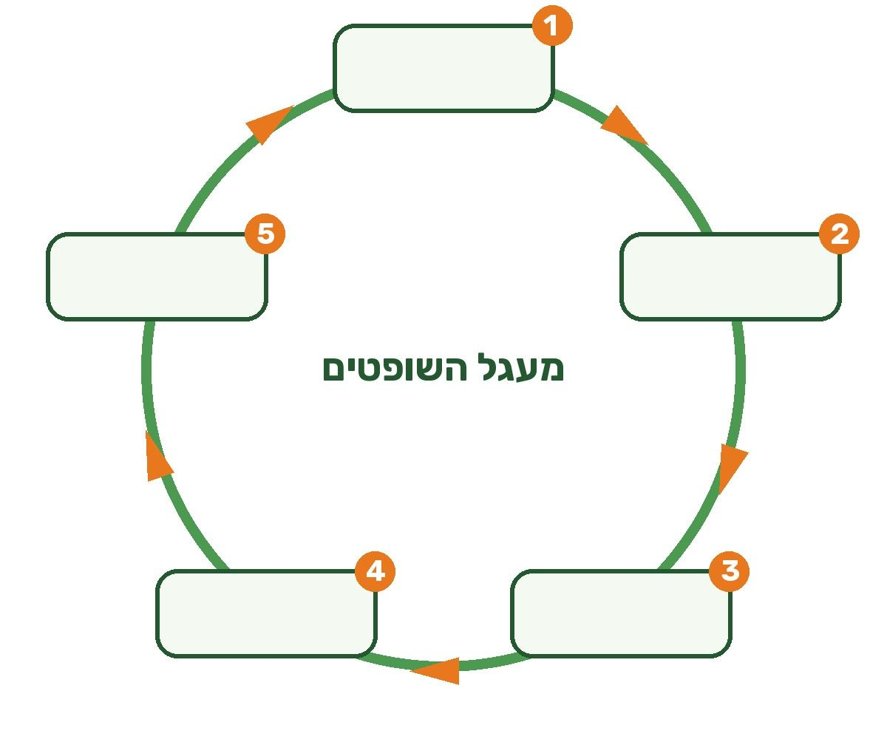

2 | ציר זמן: מספרו את התקופות לפי הסדר (1–5)
א. שמואל הנביא
ב. המלכים: שאול ודוד
ג. יציאת מצרים והמסע במדבר
ד. תקופת השופטים
ה. כיבוש הארץ בימי יהושע

הקדום ביותר ← המאוחר ביותר (כתבו בכל משבצת את האות המתאימה)
1 | 2 | 3 | 4 | 5
מפת ספר שופטים
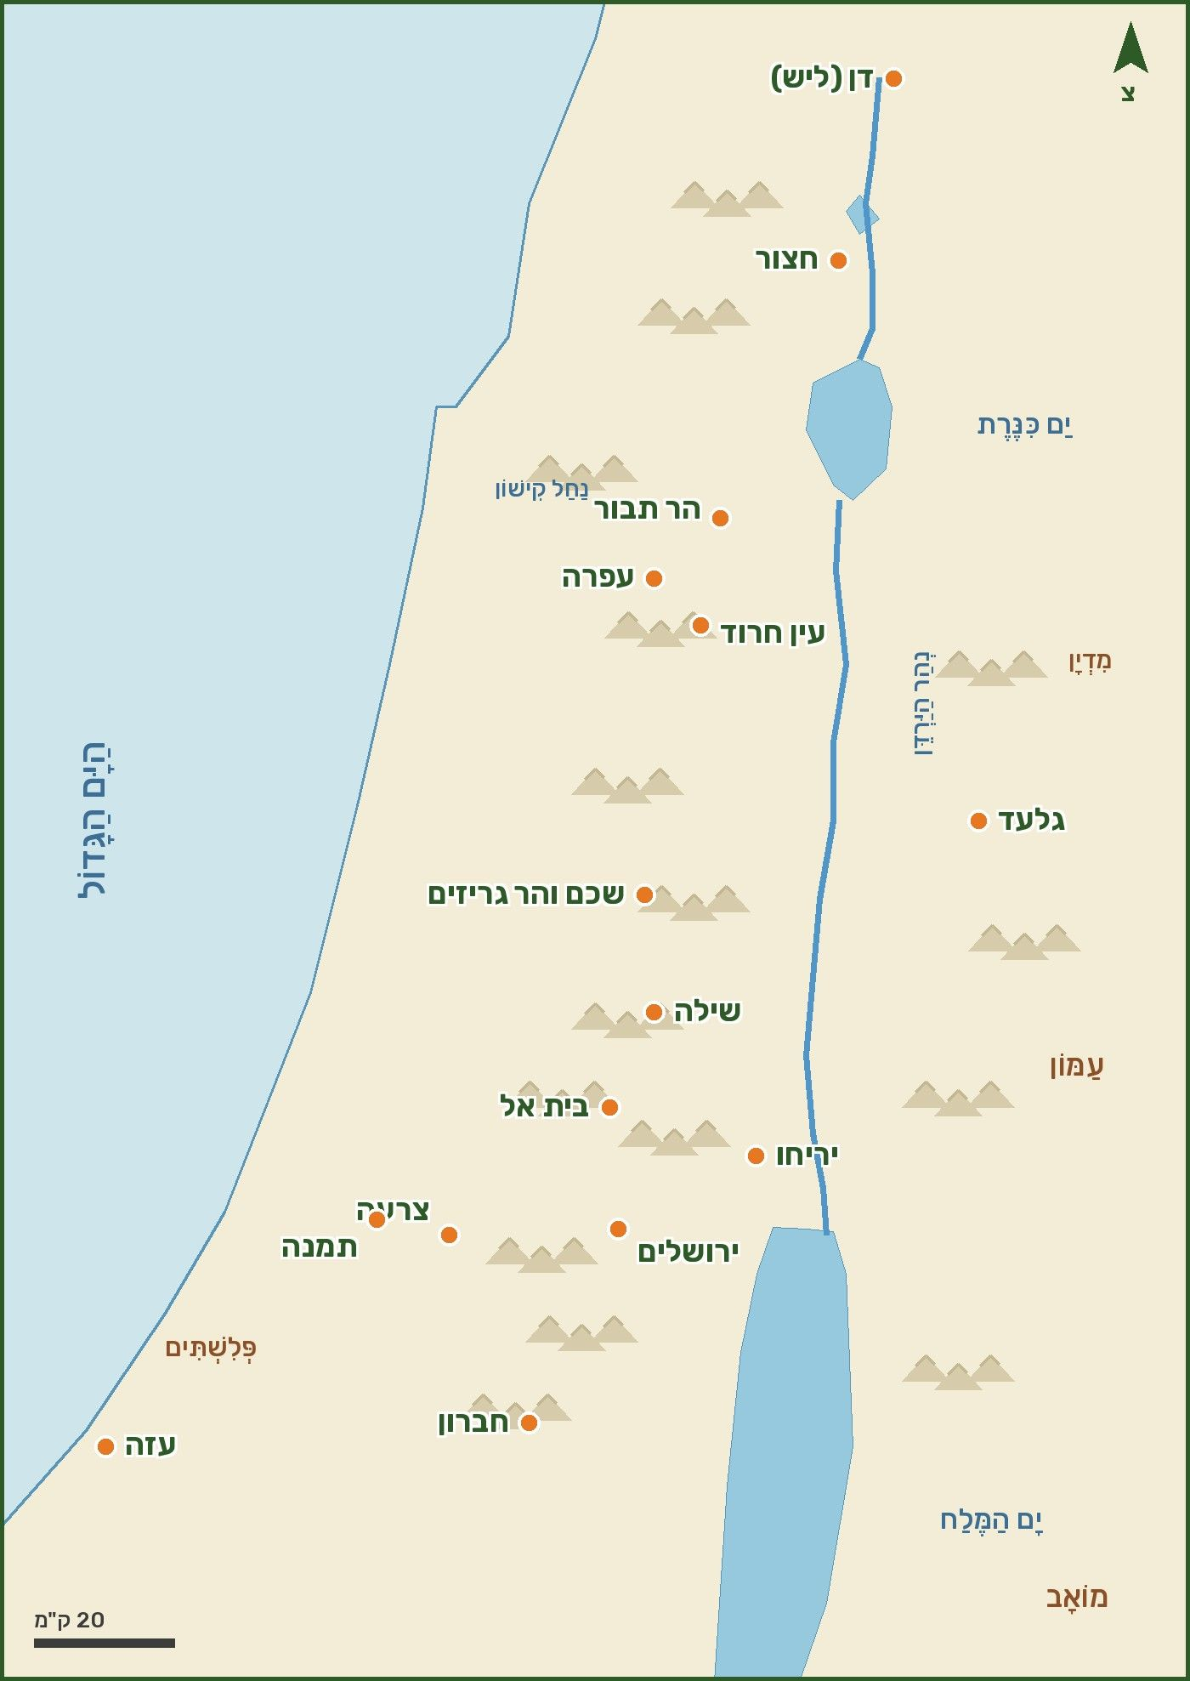
3 | חפשו במפה
1. איזה שופט פעל ליד הר תבור ונחל קישון?

2. באיזה אזור – בצפון, במרכז או בדרום־מערב – פעל שמשון מול הפלשתים?

3. איזה שופט פעל בצד המזרחי של הירדן, בגלעד?

4. על איזה הר עמד יותם כשסיפר את משלו?

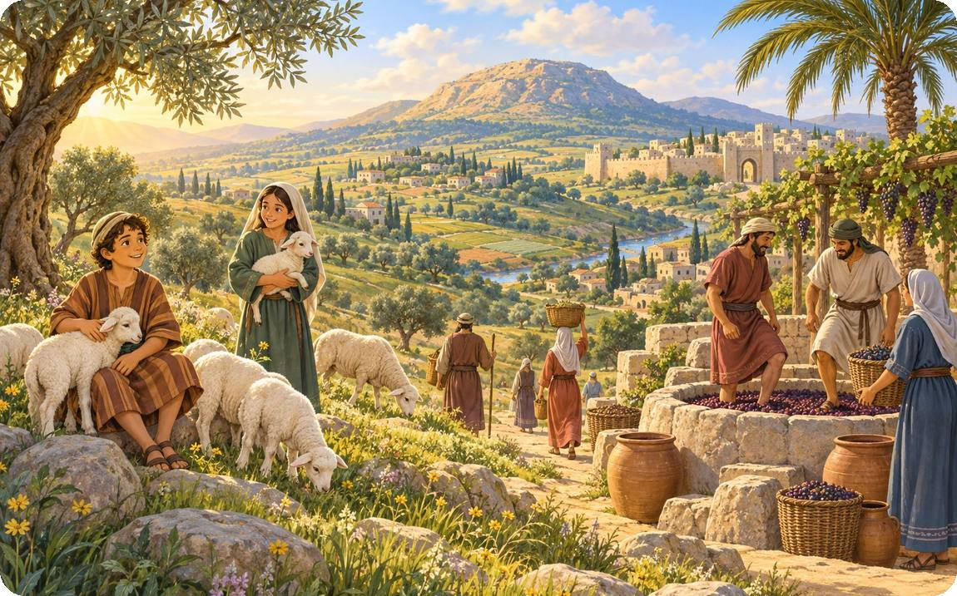

מה למדנו?
✔ ספר שופטים מספר על התקופה שבין יהושע למלכים.
✔ השופטים היו מנהיגים ולוחמים שה' הקים להושיע את העם.
✔ מעגל השופטים: חטא – עונש – זעקה – הושעה – שקט.
✔ השופטים פעלו בשבטים ובאזורים שונים בארץ.

יחידה 1 | פתיחה לספר שופטים  שופטים ב

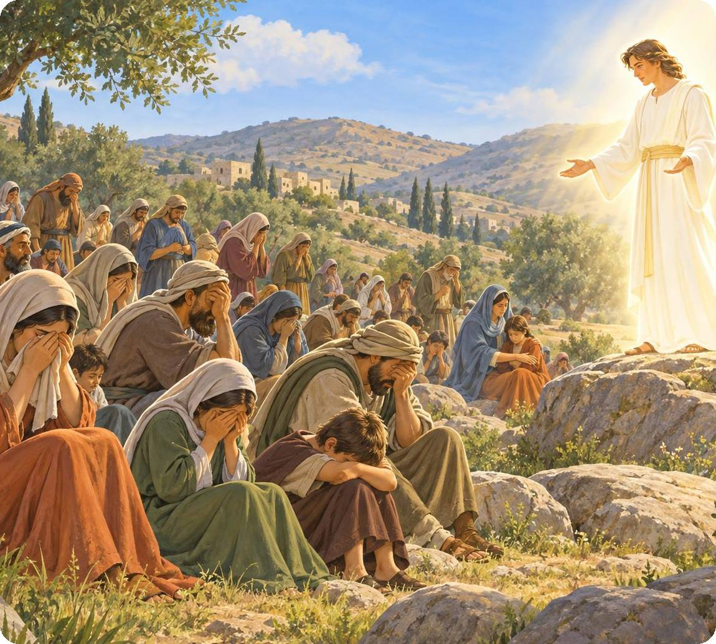
מבט מלמעלה  יהושע והזקנים שהיו איתו מתים, וקם דור חדש "אֲשֶׁר לֹא יָדְעוּ אֶת ה'". הדור הזה עוזב את הברית ועובד את הבעלים. ה' כועס ומוסר אותם ביד אויביהם, אבל כשהם צועקים – הוא מקים להם שופטים. כך נפתח המעגל שיחזור בכל הספר. |  | מה נלמד ביחידה?  ◆ דור חדש שלא הכיר את ה'  ◆ הבעל והעשתרות – האלילים של כנען  ◆ "חוזר לסורו" – הבטחה שנשברת שוב ושוב
נקרא בכתוב: דור חדש שופטים ב, ז–יב
(ז) וַיַּעַבְדוּ הָעָם אֶת־ה' כֹּל יְמֵי יְהוֹשֻׁעַ וְכֹל יְמֵי הַזְּקֵנִים אֲשֶׁר הֶאֱרִיכוּ יָמִים אַחֲרֵי יְהוֹשׁוּעַ אֲשֶׁר רָאוּ אֵת כָּל־מַעֲשֵׂה ה' הַגָּדוֹל אֲשֶׁר עָשָׂה לְיִשְׂרָאֵל (ח) וַיָּמָת יְהוֹשֻׁעַ בִּן־נוּן עֶבֶד ה' בֶּן־מֵאָה וָעֶשֶׂר שָׁנִים (ט) וַיִּקְבְּרוּ אוֹתוֹ בִּגְבוּל נַחֲלָתוֹ בְּתִמְנַת־חֶרֶס בְּהַר אֶפְרָיִם מִצְּפוֹן לְהַר־גָּעַשׁ (י) וְגַם כָּל־הַדּוֹר הַהוּא נֶאֶסְפוּ אֶל־אֲבוֹתָיו וַיָּקָם דּוֹר אַחֵר אַחֲרֵיהֶם אֲשֶׁר לֹא־יָדְעוּ אֶת־ה' וְגַם אֶת־הַמַּעֲשֶׂה אֲשֶׁר עָשָׂה לְיִשְׂרָאֵל (יא) וַיַּעֲשׂוּ בְנֵי־יִשְׂרָאֵל אֶת־הָרַע בְּעֵינֵי ה' וַיַּעַבְדוּ אֶת־הַבְּעָלִים (יב) וַיַּעַזְבוּ אֶת־ה' אֱלֹהֵי אֲבוֹתָם הַמּוֹצִיא אוֹתָם מֵאֶרֶץ מִצְרַיִם וַיֵּלְכוּ אַחֲרֵי אֱלֹהִים אֲחֵרִים מֵאֱלֹהֵי הָעַמִּים אֲשֶׁר סְבִיבוֹתֵיהֶם וַיִּשְׁתַּחֲווּ לָהֶם וַיַּכְעִסוּ אֶת־ה'

מילים קשות
הַזְּקֵנִים | מנהיגי העם המבוגרים | הָרַע בְּעֵינֵי ה' | מעשה רע בעיני ה'
הֶאֱרִיכוּ יָמִים | חיו עוד שנים רבות | הַבְּעָלִים | פסלי הבעל, אליל של כנען
נֶאֱסַף אֶל אֲבוֹתָיו | מת | וַיַּכְעִסוּ | גרמו כעס

נבין את הכתוב
כל זמן שחיו יהושע והזקנים שראו את הניסים במו עיניהם – העם עבד את ה'. אבל הדור הבא לא ראה את יציאת מצרים ואת חציית הירדן, ו"לֹא יָדְעוּ אֶת ה'".
בני ישראל מתיישבים ליד הכנענים ולומדים מהם לעבוד את הבעל (אל הגשם והסערה) ואת העשתרות (אלת הפריון). הם רוצים יבולים טובים, ופונים לאלילים של השכנים.

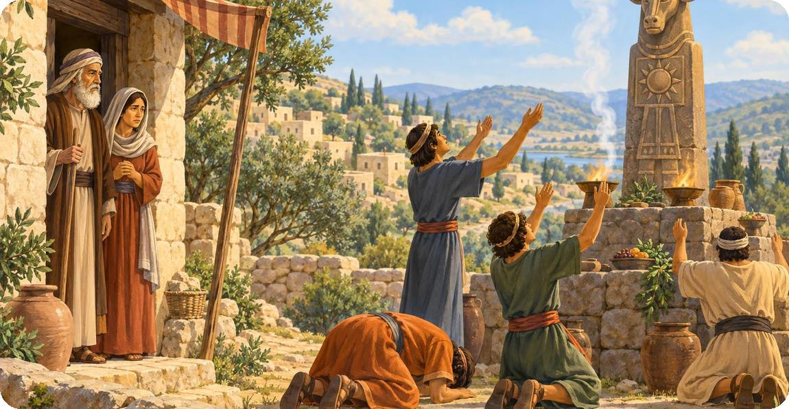
1 | ענו על השאלות
1. עד מתי עבד העם את ה' (פסוק ז)?

2. מה מיוחד בדור שקם אחרי מות הזקנים (פסוק י)?

3. את מי עבדו בני ישראל במקום את ה'?

נקרא בכתוב: ה' מקים שופטים שופטים ב, טז–יט
(טז) וַיָּקֶם ה' שֹׁפְטִים וַיּוֹשִׁיעוּם מִיַּד שֹׁסֵיהֶם (יז) וְגַם אֶל־שֹׁפְטֵיהֶם לֹא שָׁמֵעוּ כִּי זָנוּ אַחֲרֵי אֱלֹהִים אֲחֵרִים וַיִּשְׁתַּחֲווּ לָהֶם סָרוּ מַהֵר מִן־הַדֶּרֶךְ אֲשֶׁר הָלְכוּ אֲבוֹתָם לִשְׁמֹעַ מִצְוֺת־ה' לֹא־עָשׂוּ כֵן (יח) וְכִי־הֵקִים ה' לָהֶם שֹׁפְטִים וְהָיָה ה' עִם־הַשֹּׁפֵט וְהוֹשִׁיעָם מִיַּד אֹיְבֵיהֶם כֹּל יְמֵי הַשּׁוֹפֵט כִּי־יִנָּחֵם ה' מִנַּאֲקָתָם מִפְּנֵי לֹחֲצֵיהֶם וְדֹחֲקֵיהֶם (יט) וְהָיָה בְּמוֹת הַשּׁוֹפֵט יָשֻׁבוּ וְהִשְׁחִיתוּ מֵאֲבוֹתָם לָלֶכֶת אַחֲרֵי אֱלֹהִים אֲחֵרִים לְעָבְדָם וּלְהִשְׁתַּחֲוֺת לָהֶם לֹא הִפִּילוּ מִמַּעַלְלֵיהֶם וּמִדַּרְכָּם הַקָּשָׁה

מילים קשות
וַיּוֹשִׁיעוּם | הצילו אותם | יִנָּחֵם | ירחם, ישנה את דעתו
שֹׁסֵיהֶם | האויבים ששדדו אותם | נַאֲקָתָם | צעקתם, אנחתם
זָנוּ אַחֲרֵי | הלכו אחרי, בגדו | וְשָׁבוּ | וחזרו
מַהֵר | מהר מאוד | הִשְׁחִיתוּ | התקלקלו, עשו רע

נבין את הכתוב
ה' שומע את נאקת העם ומרחם עליו: הוא מקים שופט שמציל אותם. אבל כשהשופט מת – העם חוזר לדרכו הרעה, ואפילו גרוע יותר מאבותיו.
מכאן הביטוי "חוזר לסורו": מי שחוזר שוב ושוב להרגל רע, גם אחרי שהבטיח להשתנות.
2 | השלימו את המשפטים בעזרת מחסן המילים

מחסן מילים: שופטים ◆ הבעלים ◆ חוזר לסורו ◆ יהושע ◆ מרחם

1. אחרי מות _______________ והזקנים קם דור שלא ידע את ה'.
2. בני ישראל עבדו את _______________ ואת העשתרות.
3. ה' _______________ על העם כשהוא שומע את צעקתו.
4. ה' הקים להם _______________ שהושיעו אותם מיד אויביהם.
5. מי שחוזר שוב ושוב להרגל רע – _______________.

3 | שאלת חשיבה
1. ספרו על פעם שהבטחתם (או מישהו הבטיח לכם) להשתנות – ואז חזרתם להרגל הישן. מה יכול לעזור לשמור על הבטחה?

2. ה' סולח לעם שוב ושוב. למה, לדעתכם, חשוב לדעת לסלוח – וגם לדעת לבקש סליחה?

4 | איתור מידע מהפרק
ענו על השאלות לפי הכתוב בפרק ב׳.
1. מה קרה בדור שקם אחרי יהושע והזקנים?

2. מה חוזר שוב ושוב בספר שופטים? תַּארוּ את המעגל: מה העם עושה, מה קורה לו, ואיך הוא ניצל?

3. מה עשה ה' כששמע את נאקת העם?

4. מה קרה לרוב אחרי מות השופט?

5 | הבנה והסקת מסקנות
1. מדוע לדעתכם דור ש״לֹא יָדַע אֶת ה'״ קם דווקא אחרי מות הזקנים? מה התפקיד של מספרי הסיפורים?

2. הסבירו במילים שלכם את ״מעגל השופטים״: חטא ← עונש ← זעקה ← שופט ← שקט. היכן לדעתכם נשבר המעגל?

3. מה ההבדל בין מנהיגות של שופט לבין מנהיגות של מלך?

מה למדנו?
✔ אחרי מות יהושע והזקנים קם דור שלא ידע את ה'.
✔ העם עבד את הבעלים והעשתרות – אלילי כנען.
✔ ה' מסר אותם ביד אויבים, וכשצעקו – הקים שופטים.
✔ אחרי מות השופט העם "חוזר לסורו" – והמעגל מתחיל שוב.

יחידה 2 | השופטים הראשונים  שופטים ג

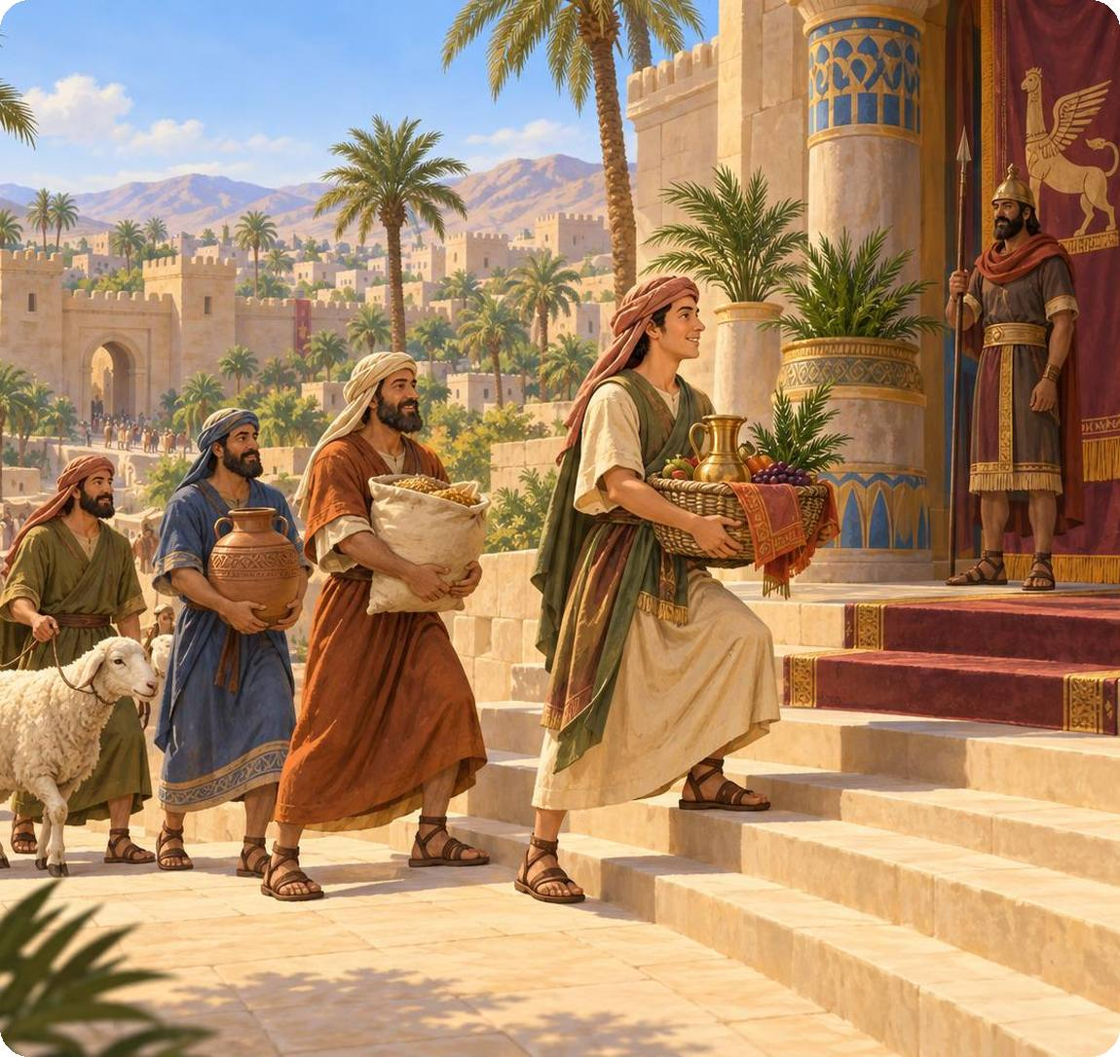
מבט מלמעלה  בפרק ג פוגשים שלושה שופטים ראשונים: עתניאל בן קנז משבט יהודה, אהוד בן גרא משבט בנימין, ושמגר בן ענת. בכל סיפור אפשר לזהות את שלבי המעגל – חטא, עונש, זעקה, הושעה ושקט. |  | מה נלמד ביחידה?  ◆ עתניאל – השופט הראשון  ◆ אהוד, איש "אִטֵּר יַד יְמִינוֹ", מול עגלון מלך מואב  ◆ שמגר ומלמד הבקר
נקרא בכתוב: עתניאל בן קנז שופטים ג, ז–יא
(ז) וַיַּעֲשׂוּ בְנֵי־יִשְׂרָאֵל אֶת־הָרַע בְּעֵינֵי ה' וַיִּשְׁכְּחוּ אֶת־ה' אֱלֹהֵיהֶם וַיַּעַבְדוּ אֶת־הַבְּעָלִים וְאֶת־הָאֲשֵׁרוֹת (ח) וַיִּחַר־אַף ה' בְּיִשְׂרָאֵל וַיִּמְכְּרֵם בְּיַד כּוּשַׁן רִשְׁעָתַיִם מֶלֶךְ אֲרַם נַהֲרָיִם וַיַּעַבְדוּ בְנֵי־יִשְׂרָאֵל אֶת־כּוּשַׁן רִשְׁעָתַיִם שְׁמֹנֶה שָׁנִים (ט) וַיִּזְעֲקוּ בְנֵי־יִשְׂרָאֵל אֶל־ה' וַיָּקֶם ה' מוֹשִׁיעַ לִבְנֵי יִשְׂרָאֵל וַיֹּשִׁיעֵם אֵת עָתְנִיאֵל בֶּן־קְנַז אֲחִי כָלֵב הַקָּטֹן מִמֶּנּוּ (י) וַתְּהִי עָלָיו רוּחַ־ה' וַיִּשְׁפֹּט אֶת־יִשְׂרָאֵל וַיֵּצֵא לַמִּלְחָמָה וַיִּתֵּן ה' בְּיָדוֹ אֶת־כּוּשַׁן רִשְׁעָתַיִם מֶלֶךְ אֲרָם וַתָּעָז יָדוֹ עַל כּוּשַׁן רִשְׁעָתָיִם (יא) וַתִּשְׁקֹט הָאָרֶץ אַרְבָּעִים שָׁנָה וַיָּמָת עָתְנִיאֵל בֶּן־קְנַז

מילים קשות
וַיִּשְׁכְּחוּ | שכחו, הפסיקו לזכור | וַיִּזְעֲקוּ | צעקו, ביקשו עזרה
וַיִּמְכְּרֵם | מסר אותם לשלטון האויב | מוֹשִׁיעַ | מציל
כּוּשַׁן רִשְׁעָתַיִם | מלך ארם נהריים | וַתִּשְׁקֹט הָאָרֶץ | היה שקט ושלום בארץ

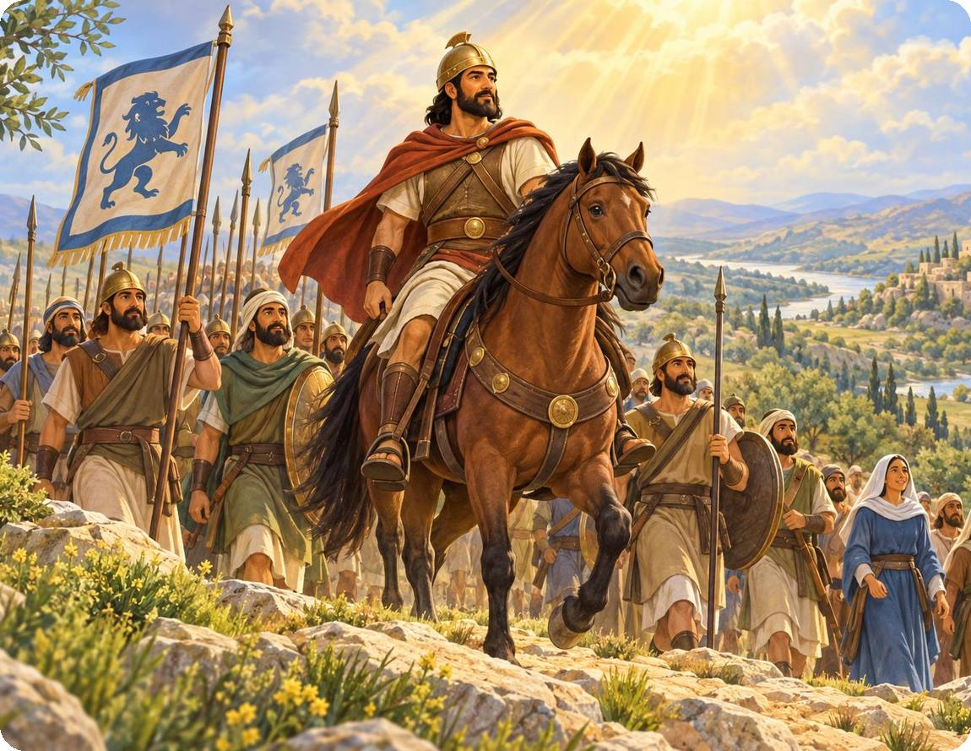
1 | מעגל השופטים אצל עתניאל: מצאו בפסוקים ז–יא כל שלב

השלב | מה כתוב בפסוק? | מספר הפסוק
חטא
עונש
זעקה
הושעה
שקט

נקרא בכתוב: אהוד בן גרא שופטים ג, יב–טו
(יב) וַיֹּסִפוּ בְּנֵי יִשְׂרָאֵל לַעֲשׂוֹת הָרַע בְּעֵינֵי ה' וַיְחַזֵּק ה' אֶת־עֶגְלוֹן מֶלֶךְ־מוֹאָב עַל־יִשְׂרָאֵל עַל כִּי־עָשׂוּ אֶת־הָרַע בְּעֵינֵי ה' (יג) וַיֶּאֱסֹף אֵלָיו אֶת־בְּנֵי עַמּוֹן וַעֲמָלֵק וַיֵּלֶךְ וַיַּךְ אֶת־יִשְׂרָאֵל וַיִּירְשׁוּ אֶת־עִיר הַתְּמָרִים (יד) וַיַּעַבְדוּ בְנֵי־יִשְׂרָאֵל אֶת־עֶגְלוֹן מֶלֶךְ־מוֹאָב שְׁמוֹנֶה עֶשְׂרֵה שָׁנָה (טו) וַיִּזְעֲקוּ בְנֵי־יִשְׂרָאֵל אֶל־ה' וַיָּקֶם ה' לָהֶם מוֹשִׁיעַ אֶת־אֵהוּד בֶּן־גֵּרָא בֶּן־הַיְמִינִי אִישׁ אִטֵּר יַד־יְמִינוֹ וַיִּשְׁלְחוּ בְנֵי־יִשְׂרָאֵל בְּיָדוֹ מִנְחָה לְעֶגְלוֹן מֶלֶךְ מוֹאָב

מילים קשות
וַיְחַזֵּק | נתן כוח | אִטֵּר יַד יְמִינוֹ | שמאלי, לא משתמש ביד ימין
עֶגְלוֹן | מלך מואב | מִנְחָה | מתנה, מס שמביאים למלך
עִיר הַתְּמָרִים | יריחו

נבין את הכתוב
עגלון מלך מואב שולט בישראל 18 שנה ויושב ביריחו, עיר התמרים. העם צועק, וה' מקים את אהוד מבנימין. אהוד מביא לעגלון את המס, ומשתמש בתחבולה: הוא שמאלי, ולכן מחביא חרב קצרה דווקא על ירכו הימנית, במקום שהשומרים לא בודקים.
אהוד אומר למלך "דְּבַר סֵתֶר לִי אֵלֶיךָ", נשאר איתו לבד והורג אותו. הוא בורח אל הר אפרים, תוקע בשופר ומוביל את העם לניצחון על מואב. הארץ שוקטת 80 שנה.
2 | קומיקס: השלימו את הדיבורים בבועות
הסיפור של אהוד בארבע תמונות. כתבו בכל בועה מה אומרות הדמויות.
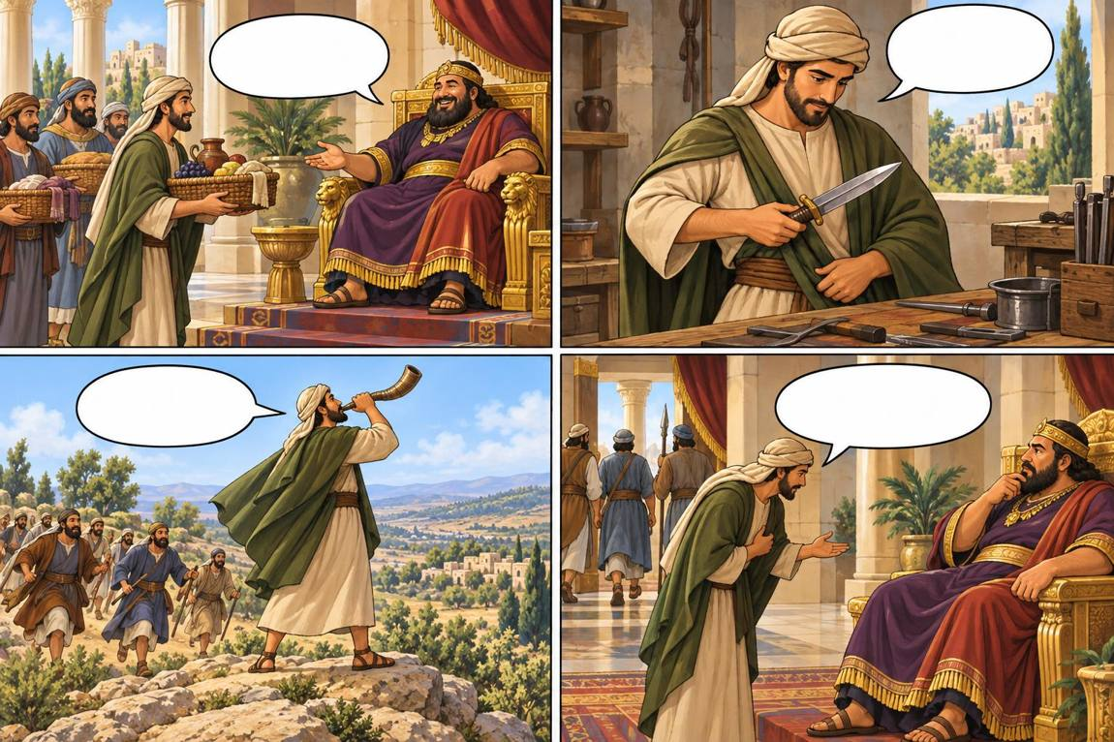

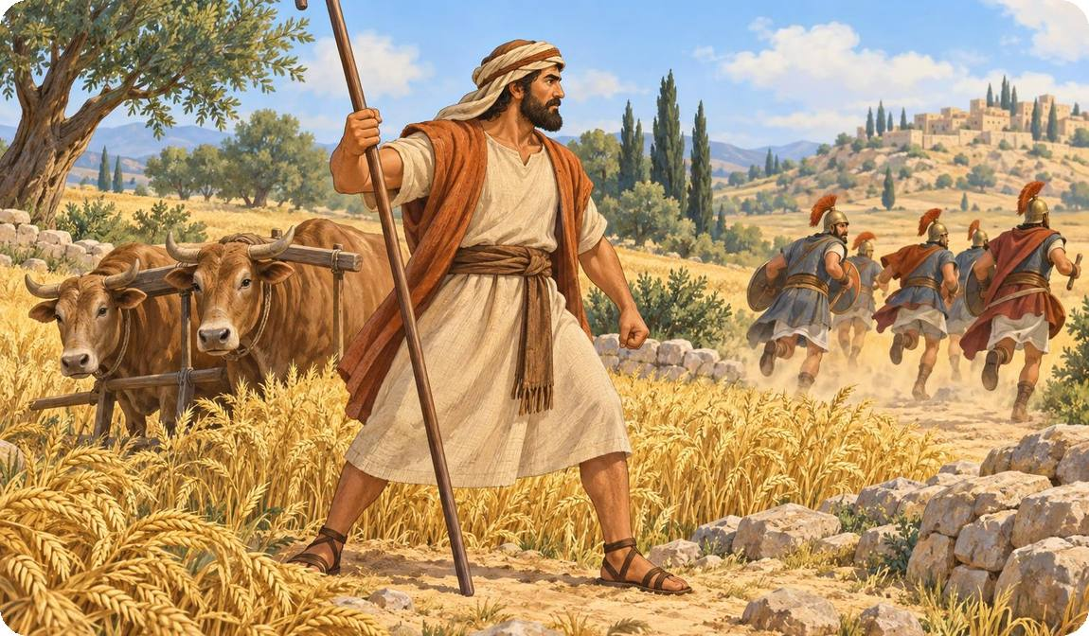
3 | מי אני? פתרו את החידות

חידה 1: אני השופט הראשון, משבט יהודה. הושעתי את ישראל מכושן רשעתיים.
אני: ______________________

חידה 2: הייתי שמן מאוד וישבתי בעיר התמרים, וקיבלתי מנחה מבני ישראל.
אני: ______________________

חידה 3: השתמשתי ביד שמאל, תקעתי בשופר בהר אפרים.
אני: ______________________

חידה 4: הכיתי שש מאות פלשתים במלמד הבקר.
אני: ______________________

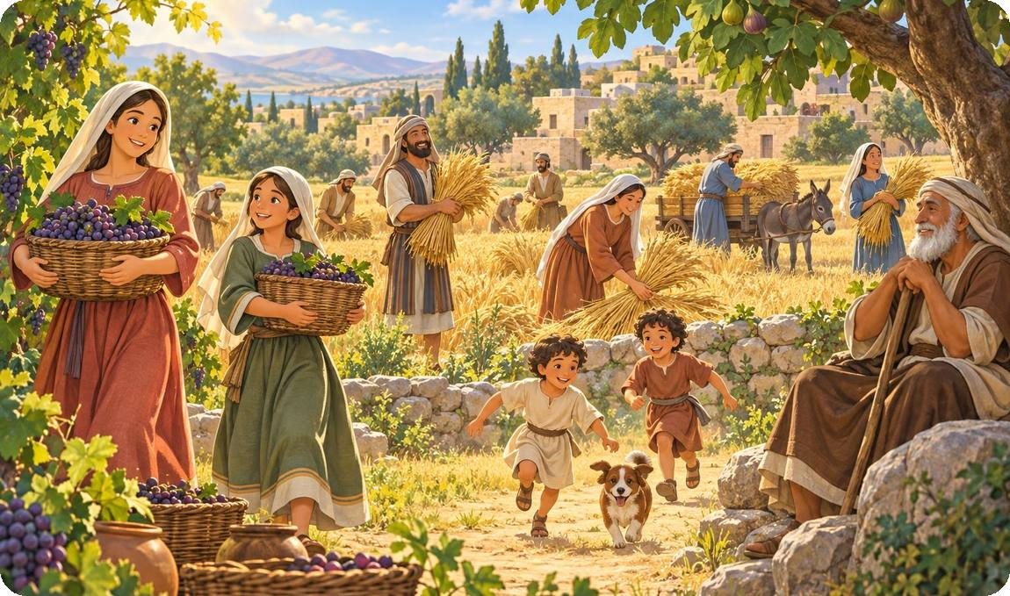

4 | השלימו את המילים (מחסן מילים)
מחסן מילים: עָתְנִיאֵל ◆ אֵהוּד ◆ שָׁמְגָּר ◆ יְמִינוֹ ◆ עֶגְלוֹן ◆ מַלְמַד ◆ מִסְתָּרִים ◆ שׁוֹפָר
1. ______ בֶּן קְנַז, אחי כלב, הושיע את ישראל מכוּשָׁן רִשְׁעָתָיִם.
2. ______ בֶּן גֵּרָא היה אִישׁ אִטֵּר יַד ______.
3. הוא נעץ את החרב בבטנו של ______ מלך מואב.
4. אהוד ברח ותקע ב______ בהר אפרים, ובני ישראל ירדו אחריו מן ההר.
5. ______ בֶּן עֲנָת הכה שש מאות פלשתים ב______ הבקר.
5 | חשבו וכתבו
1. אהוד היה איטר יד ימינו – דבר שנראה כמו חיסרון הפך ליתרון. כתבו על דבר שאצלכם נראה חיסרון ויכול להיות יתרון.

2. מה משותף לשלושת השופטים בפרק, ומה שונה ביניהם?

מה למדנו?
✔ עתניאל הושיע את ישראל מכושן רשעתיים – והארץ שקטה 40 שנה.
✔ אהוד השמאלי הושיע את ישראל ממואב בתחבולה – והארץ שקטה 80 שנה.
✔ שמגר הושיע את ישראל מן הפלשתים במלמד הבקר.
✔ בכל סיפור חוזר המעגל: חטא – עונש – זעקה – הושעה – שקט.

יחידה 3 | דבורה וברק  שופטים ד–ה

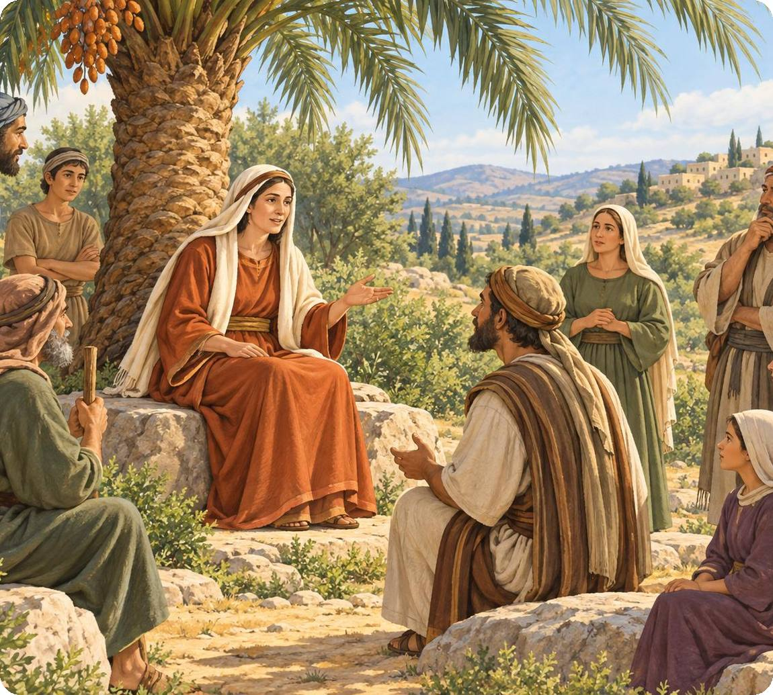
מבט מלמעלה  יבין מלך כנען וסיסרא שר צבאו, עם 900 רכב ברזל, לוחצים את ישראל 20 שנה. דבורה הנביאה, ששופטת את העם תחת התומר, קוראת לברק בן אבינועם לצאת למלחמה. בעזרת ה' צבא סיסרא נופל, ודבורה וברק שרים שירת תודה. |  | מה נלמד ביחידה?  ◆ דבורה – נביאה ושופטת  ◆ ברק והקרב בהר תבור ובנחל קישון  ◆ יעל ושירת דבורה
נקרא בכתוב: דבורה קוראת לברק שופטים ד, ד–ט
(ד) וּדְבוֹרָה אִשָּׁה נְבִיאָה אֵשֶׁת לַפִּידוֹת הִיא שֹׁפְטָה אֶת־יִשְׂרָאֵל בָּעֵת הַהִיא (ה) וְהִיא יוֹשֶׁבֶת תַּחַת־תֹּמֶר דְּבוֹרָה בֵּין הָרָמָה וּבֵין בֵּית־אֵל בְּהַר אֶפְרָיִם וַיַּעֲלוּ אֵלֶיהָ בְּנֵי יִשְׂרָאֵל לַמִּשְׁפָּט (ו) וַתִּשְׁלַח וַתִּקְרָא לְבָרָק בֶּן־אֲבִינֹעַם מִקֶּדֶשׁ נַפְתָּלִי וַתֹּאמֶר אֵלָיו הֲלֹא צִוָּה ה' אֱלֹהֵי־יִשְׂרָאֵל לֵךְ וּמָשַׁכְתָּ בְּהַר תָּבוֹר וְלָקַחְתָּ עִמְּךָ עֲשֶׂרֶת אֲלָפִים אִישׁ מִבְּנֵי נַפְתָּלִי וּמִבְּנֵי זְבֻלוּן (ז) וּמָשַׁכְתִּי אֵלֶיךָ אֶל־נַחַל קִישׁוֹן אֶת־סִיסְרָא שַׂר־צְבָא יָבִין וְאֶת־רִכְבּוֹ וְאֶת־הֲמוֹנוֹ וּנְתַתִּיהוּ בְּיָדֶךָ (ח) וַיֹּאמֶר אֵלֶיהָ בָּרָק אִם־תֵּלְכִי עִמִּי וְהָלָכְתִּי וְאִם־לֹא תֵלְכִי עִמִּי לֹא אֵלֵךְ (ט) וַתֹּאמֶר הָלֹךְ אֵלֵךְ עִמָּךְ אֶפֶס כִּי לֹא תִהְיֶה תִּפְאַרְתְּךָ עַל־הַדֶּרֶךְ אֲשֶׁר אַתָּה הוֹלֵךְ כִּי בְיַד־אִשָּׁה יִמְכֹּר ה' אֶת־סִיסְרָא וַתָּקָם דְּבוֹרָה וַתֵּלֶךְ עִם־בָּרָק קֶדְשָׁה

מילים קשות
אֵשֶׁת לַפִּידוֹת | אשתו של לפידות | וּמָשַׁכְתָּ | ותוביל
שֹׁפְטָה | שופטת, מנהיגה | רִכְבּוֹ וַהֲמוֹנוֹ | מרכבותיו וצבאו
תֹּמֶר | עץ דקל | תִּפְאַרְתְּךָ | הכבוד שלך
לַמִּשְׁפָּט | כדי לקבל פסק דין

נבין את הכתוב
דבורה יושבת תחת עץ תומר בהר אפרים, ובני ישראל עולים אליה לשאול ולקבל משפט. היא קוראת לברק ואומרת לו בשם ה' לקחת עשרת אלפים איש להר תבור.
ברק מסכים רק בתנאי: "אִם תֵּלְכִי עִמִּי וְהָלָכְתִּי". דבורה הולכת איתו, אבל אומרת שהכבוד לא יהיה שלו – "כִּי בְיַד אִשָּׁה יִמְכֹּר ה' אֶת סִיסְרָא".

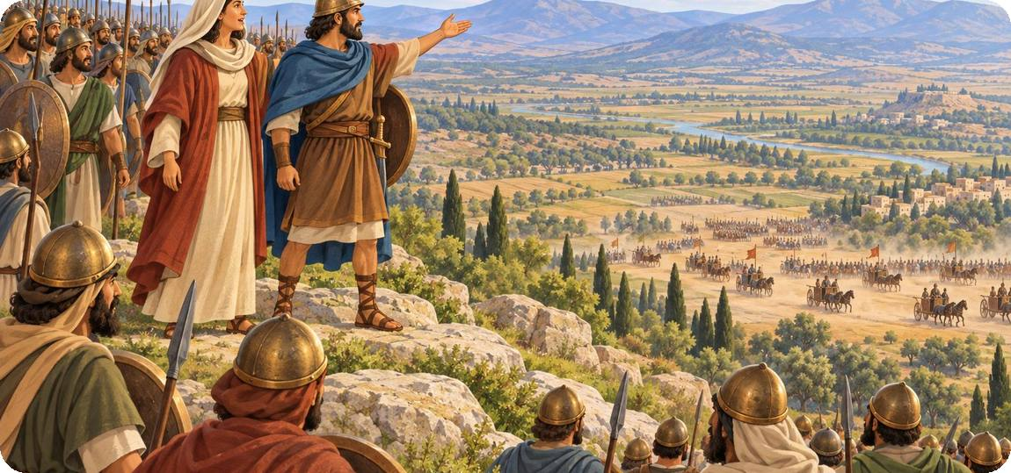
1 | מי אמר למי? השלימו מתחת לכל ציטוט

  "לֵךְ וּמָשַׁכְתָּ בְּהַר תָּבוֹר"
  מי אמר? ________________
  למי? ________________
  "אִם תֵּלְכִי עִמִּי וְהָלָכְתִּי"
  מי אמר? ________________
  למי? ________________
  "קוּם כִּי זֶה הַיּוֹם"
  מי אמר? ________________
  למי? ________________
  "לֵךְ וְאַרְאֶךָּ אֶת הָאִישׁ אֲשֶׁר אַתָּה מְבַקֵּשׁ"
  מי אמר? ________________
  למי? ________________

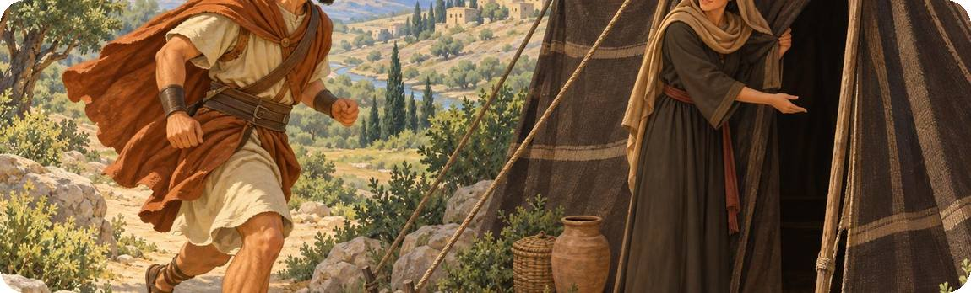
הקרב והשירה
ברק יורד מהר תבור עם עשרת אלפים איש. ה' מבהיל את סיסרא ואת כל הרכב: לפי השירה ירד גשם חזק ונחל קישון שטף את המרכבות. סיסרא בורח ברגליו לאוהל יעל אשת חבר הקיני, ושם הוא מת – והכבוד היה, כדברי דבורה, לאישה.
בפרק ה שרים דבורה וברק שירת תודה ל': "שִׁירָה... לַה' אֱלֹהֵי יִשְׂרָאֵל". השירה מספרת שוב את הניצחון בשפה של שיר.

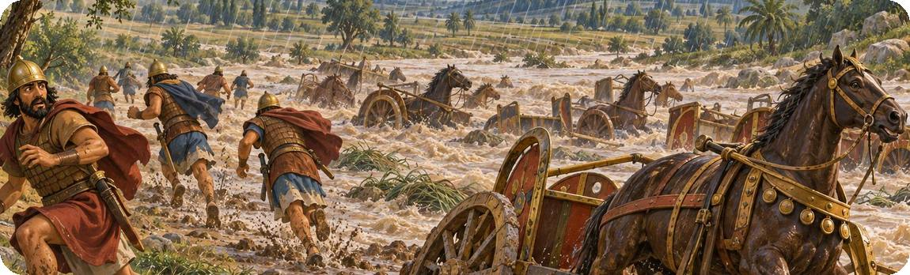
נקרא בכתוב: משירת דבורה שופטים ה, יט–כא
(יט) בָּאוּ מְלָכִים נִלְחָמוּ אָז נִלְחֲמוּ מַלְכֵי כְנַעַן בְּתַעְנַךְ עַל־מֵי מְגִדּוֹ בֶּצַע כֶּסֶף לֹא לָקָחוּ (כ) מִן־שָׁמַיִם נִלְחָמוּ הַכּוֹכָבִים מִמְּסִלּוֹתָם נִלְחֲמוּ עִם־סִיסְרָא (כא) נַחַל קִישׁוֹן גְּרָפָם נַחַל קְדוּמִים נַחַל קִישׁוֹן תִּדְרְכִי נַפְשִׁי עֹז

2 | הסיפור והשירה: מתחו קו בין מה שכתוב בסיפור (פרק ד) לבין מה שכתוב בשירה (פרק ה)

בסיפור (פרק ד) |  | בשירה (פרק ה)
1. "וַיָּהָם ה' אֶת סִיסְרָא וְאֶת כָּל הָרֶכֶב" | ● ● | א. "כֵּן יֹאבְדוּ כָל אוֹיְבֶיךָ ה'"
2. סיסרא אסף את רכבו אל נחל קישון | ● ● | ב. "מִן שָׁמַיִם נִלְחָמוּ הַכּוֹכָבִים"
3. "בָּאוּ מַלְכֵי כְנַעַן"... (המלכים שבאו להילחם) | ● ● | ג. "נַחַל קִישׁוֹן גְּרָפָם"
4. דבורה וברק מנצחים בעזרת ה' | ● ● | ד. "בָּאוּ מְלָכִים נִלְחָמוּ"

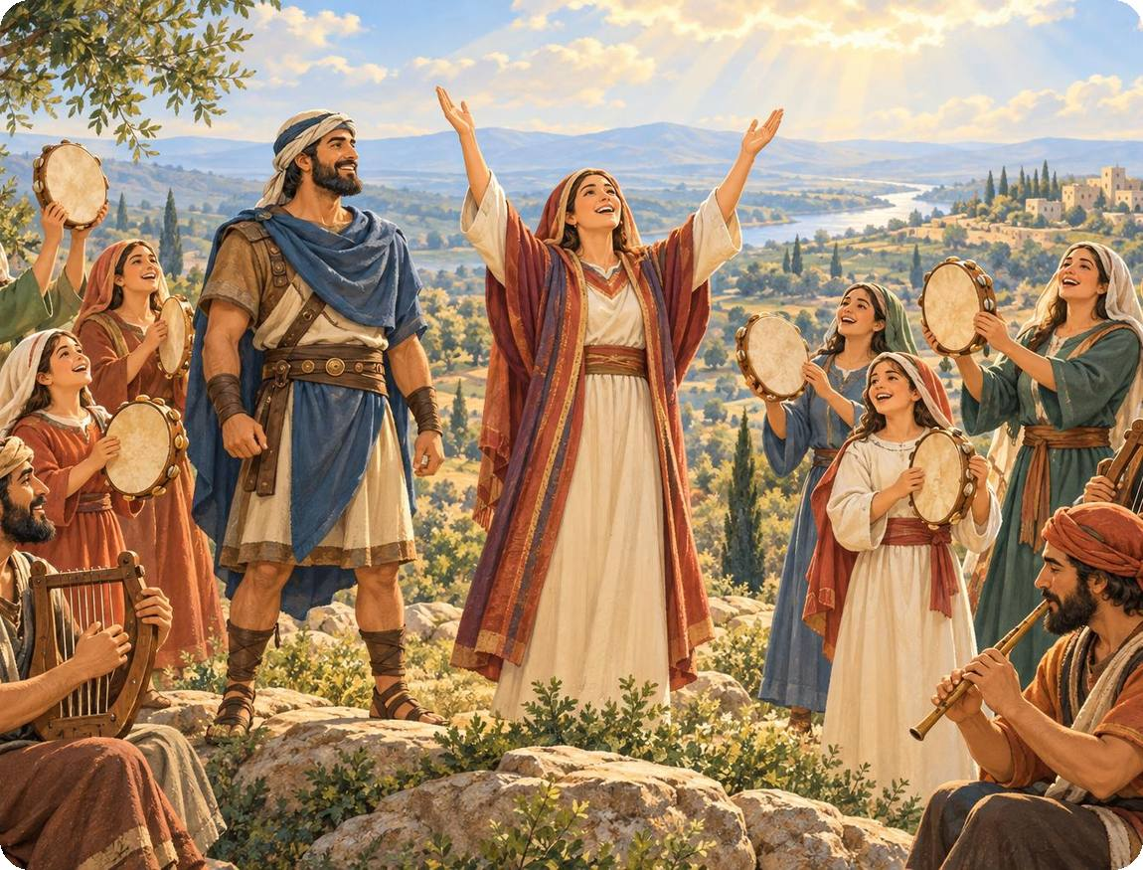
3 | חדשות העמק
אתם כתבים של "חדשות העמק". כתבו כותרת ראשית וכתבה קצרה על הניצחון על סיסרא, ובה ציטוט אחד של דבורה. ציירו תמונה מתאימה.
חדשות העמק
גיליון מיוחד · הר תבור ונחל קישון
הכותרת הראשית:

הכתבה: | תמונה:

4 | נכון או לא נכון – תקנו את המשפטים הלא נכונים
המשפט | נכון | לא נכון
1. דבורה ישבה תחת תֹּמֶר בין הרמה ובין בית אל.  תיקון: | ☐ | ☐
2. ברק הסכים לצאת למלחמה בלי תנאי.  תיקון: | ☐ | ☐
3. סיסרא ירד לקרב עם תשע מאות מרכבות ברזל.  תיקון: | ☐ | ☐
4. יעל הרגה את סיסרא בעזרת יתד האוהל.  תיקון: | ☐ | ☐
5. יעל נתנה לסיסרא מים לשתות.  תיקון: | ☐ | ☐
6. בשירת דבורה נאמר ״אָרוּר מֵרוֹז״.  תיקון: | ☐ | ☐
5 | הבנה והסקת מסקנות
1. דבורה אומרת לברק שהכבוד יהיה לאישה. למי התכוונה, ואיך זה התקיים?

2. מה תפקידן של דבורה ויעל מלמד על תפקידן של נשים בספר שופטים?

3. מה מיוחד בשירת דבורה לעומת סיפור רגיל? למה לדעתכם היא נכתבה כשיר?

מה למדנו?
✔ דבורה הנביאה שפטה את ישראל תחת התומר.
✔ בשם ה' קראה לברק לצאת להר תבור מול סיסרא ורכב הברזל.
✔ ה' הבהיל את סיסרא, ונחל קישון סחף את צבאו.
✔ דבורה וברק שרו שירת תודה ל', והארץ שקטה 40 שנה.

יחידה 4 | גדעון – צמיחתו של מנהיג  שופטים ו–ז

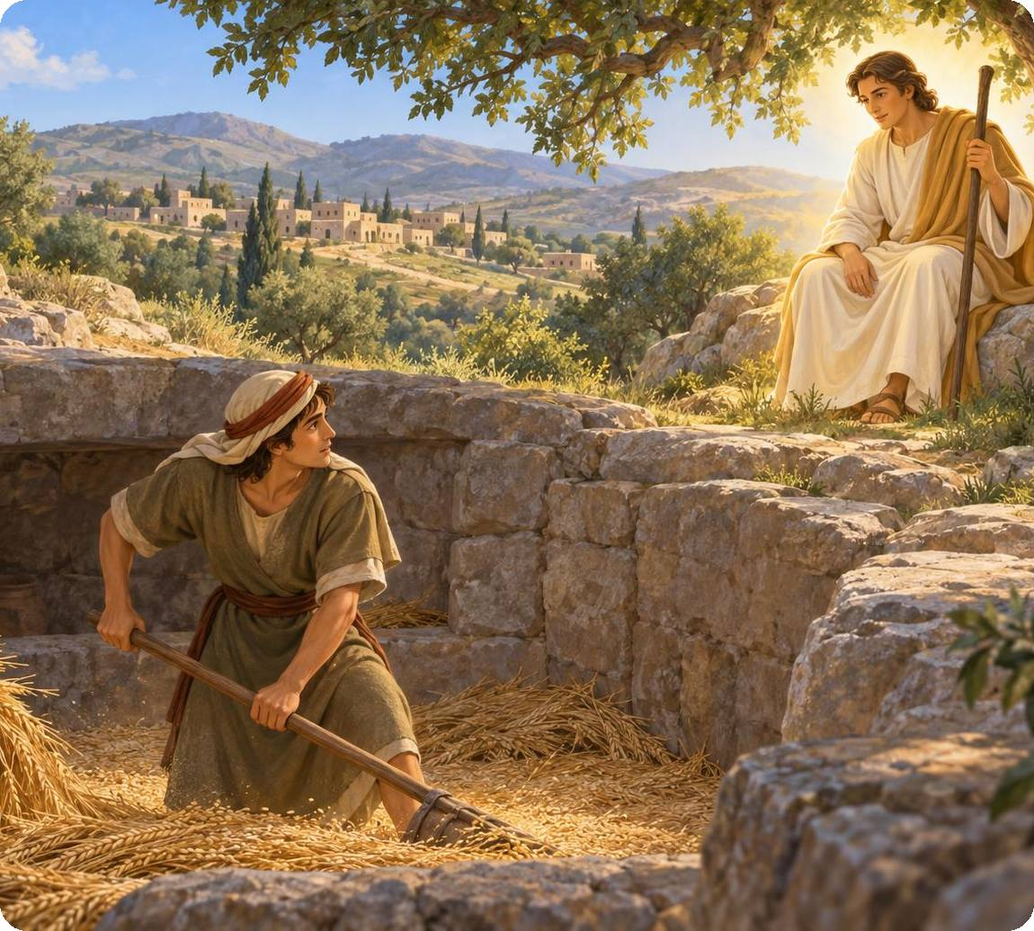
מבט מלמעלה  מדין פולשים לארץ כמו ארבה ומשחיתים את היבול. גדעון, איש צעיר ופשוט משבט מנשה, חובט חיטים בגת בסתר – ושם פוגש אותו מלאך ה'. נראה איך גדעון המהסס הופך למנהיג שמנצח עם 300 איש בלבד. |  | מה נלמד ביחידה?  ◆ "ה' עִמְּךָ גִּבּוֹר הֶחָיִל" – המינוי של גדעון  ◆ הגיזה והסימנים  ◆ 300 הלוחמים, השופרות והכדים
נקרא בכתוב: מלאך ה' אצל גדעון שופטים ו, יא–טז
(יא) וַיָּבֹא מַלְאַךְ ה' וַיֵּשֶׁב תַּחַת הָאֵלָה אֲשֶׁר בְּעָפְרָה אֲשֶׁר לְיוֹאָשׁ אֲבִי הָעֶזְרִי וְגִדְעוֹן בְּנוֹ חֹבֵט חִטִּים בַּגַּת לְהָנִיס מִפְּנֵי מִדְיָן (יב) וַיֵּרָא אֵלָיו מַלְאַךְ ה' וַיֹּאמֶר אֵלָיו ה' עִמְּךָ גִּבּוֹר הֶחָיִל (יג) וַיֹּאמֶר אֵלָיו גִּדְעוֹן בִּי אֲדֹנִי וְיֵשׁ ה' עִמָּנוּ וְלָמָּה מְצָאַתְנוּ כָּל־זֹאת וְאַיֵּה כָל־נִפְלְאֹתָיו אֲשֶׁר סִפְּרוּ־לָנוּ אֲבוֹתֵינוּ לֵאמֹר הֲלֹא מִמִּצְרַיִם הֶעֱלָנוּ ה' וְעַתָּה נְטָשָׁנוּ ה' וַיִּתְּנֵנוּ בְּכַף־מִדְיָן (יד) וַיִּפֶן אֵלָיו ה' וַיֹּאמֶר לֵךְ בְּכֹחֲךָ זֶה וְהוֹשַׁעְתָּ אֶת־יִשְׂרָאֵל מִכַּף מִדְיָן הֲלֹא שְׁלַחְתִּיךָ (טו) וַיֹּאמֶר אֵלָיו בִּי אֲדֹנָי בַּמָּה אוֹשִׁיעַ אֶת־יִשְׂרָאֵל הִנֵּה אַלְפִּי הַדַּל בִּמְנַשֶּׁה וְאָנֹכִי הַצָּעִיר בְּבֵית אָבִי (טז) וַיֹּאמֶר אֵלָיו ה' כִּי אֶהְיֶה עִמָּךְ וְהִכִּיתָ אֶת־מִדְיָן כְּאִישׁ אֶחָד

מילים קשות
הָאֵלָה | עץ אלון גדול | גִּבּוֹר הֶחָיִל | לוחם אמיץ
חֹבֵט | מפריד את גרעיני החיטה | וְלָמָּה מְצָאַתְנוּ | למה קרתה לנו
בַּגַּת | בור בסלע שבו דורכים ענבים | אַלְפִּי הַדַּל | המשפחה שלי היא החלשה
לְהָנִיס | להסתיר, להציל | הַצָּעִיר | הקטן ביותר

נבין את הכתוב
גדעון מסתתר בגת כדי שהמדיינים לא ייקחו לו את החיטה. המלאך קורא לו "גִּבּוֹר הֶחָיִל" – אבל גדעון לא מרגיש גיבור בכלל. הוא שואל: אם ה' איתנו, למה מצאתנו כל זאת?
גדעון מסביר שמשפחתו היא החלשה בשבט מנשה, והוא הצעיר במשפחה. ה' עונה לו: "כִּי אֶהְיֶה עִמָּךְ". מנהיג לא צריך להיות החזק ביותר – הוא צריך להאמין שהוא יכול.

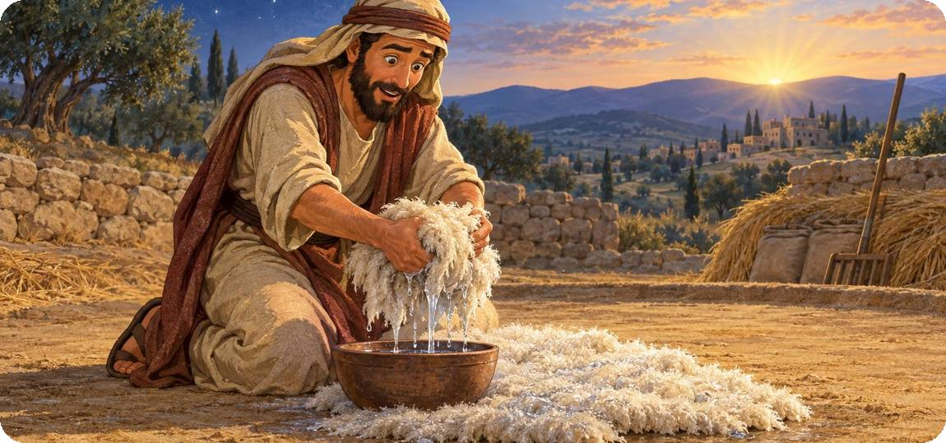
1 | ענו על השאלות
1. איפה חבט גדעון חיטים, ולמה דווקא שם?

2. איך קרא המלאך לגדעון, ואיך גדעון ראה את עצמו?

3. מה ביקש גדעון לעשות עם הגיזה (פרק ו, לו–מ)?

300 הלוחמים
לגדעון יש 32,000 לוחמים, אבל ה' אומר: "רַב הָעָם". קודם חוזרים הביתה כל הפוחדים, ואחר כך נשארים רק 300 – אלה שליקקו מים מכף היד ליד המעיין. כך יהיה ברור שהניצחון בא מה'.
בלילה מחלק גדעון את 300 הלוחמים לשלושה ראשים. בידי כל אחד שופר וכד ובתוכו לפיד. הם תוקעים בשופרות, שוברים את הכדים וקוראים "חֶרֶב לַה' וּלְגִדְעוֹן!" – ומחנה מדין בורח בבהלה.

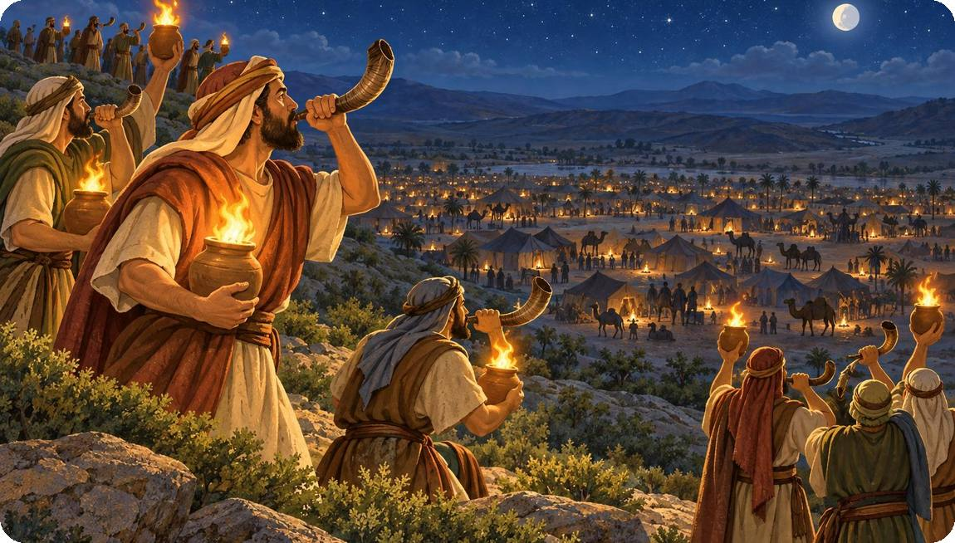
2 | סדרו את הכרטיסים לפי הסדר בסיפור (1–6)
כתבו בעיגול שבכל כרטיס את מספרו בסיפור.
  ○ | גדעון הורס את מזבח הבעל
  ○ | המלאך פוגש את גדעון בגת
  ○ | רוב העם חוזר הביתה ונשארים 300
  ○ | מחנה מדין בורח
  ○ | סימן הגיזה והטל
  ○ | הלוחמים תוקעים בשופרות ושוברים כדים

3 | יומן של גדעון
אתם גדעון. כתבו ביומן בלילה שלפני הקרב: איך הרגשתם כשנשארו רק 300 לוחמים? ממה פחדתם? מה נתן לכם אומץ?
יומן אישי · יום ________

4 | איתור מידע מהפרק
ענו על השאלות לפי הכתוב בפרקים ו׳–ז׳.
1. איפה חָבַט גדעון אֶת הַחִטִּים כשהמלאך נראה אליו, ולמה?

2. כמה חיילים נשארו לגדעון אחרי שכל המפחדים שבו הביתה?

3. איך נבחרו שלוש מאות האנשים האחרונים?

4. מה נשאו החיילים בידם במקום חרבות כשהקיפו את מחנה מדין?

5 | חשבו וכתבו
1. ה' ביקש צבא קטן מאוד – מה היה המסר? כתבו על מקרה שבו דווקא קבוצה קטנה הצליחה.

2. גדעון ביקש אותות (גזת הצמר). האם לדעתכם מותר לבקש אותות? נמקו את דעתכם.

מה למדנו?
✔ מדין שעבדו את ישראל והשחיתו את יבולם.
✔ המלאך קרא לגדעון הצעיר והמהסס "גבור החיל".
✔ גדעון ביקש סימנים – והגיזה הראתה לו שה' איתו.
✔ עם 300 לוחמים, שופרות, כדים ולפידים – ניצח את מדין.
✔ מנהיג גדל: מספק ופחד – לאמונה ואומץ.

יחידה 5 | גדעון – שופט לישראל?  שופטים ח

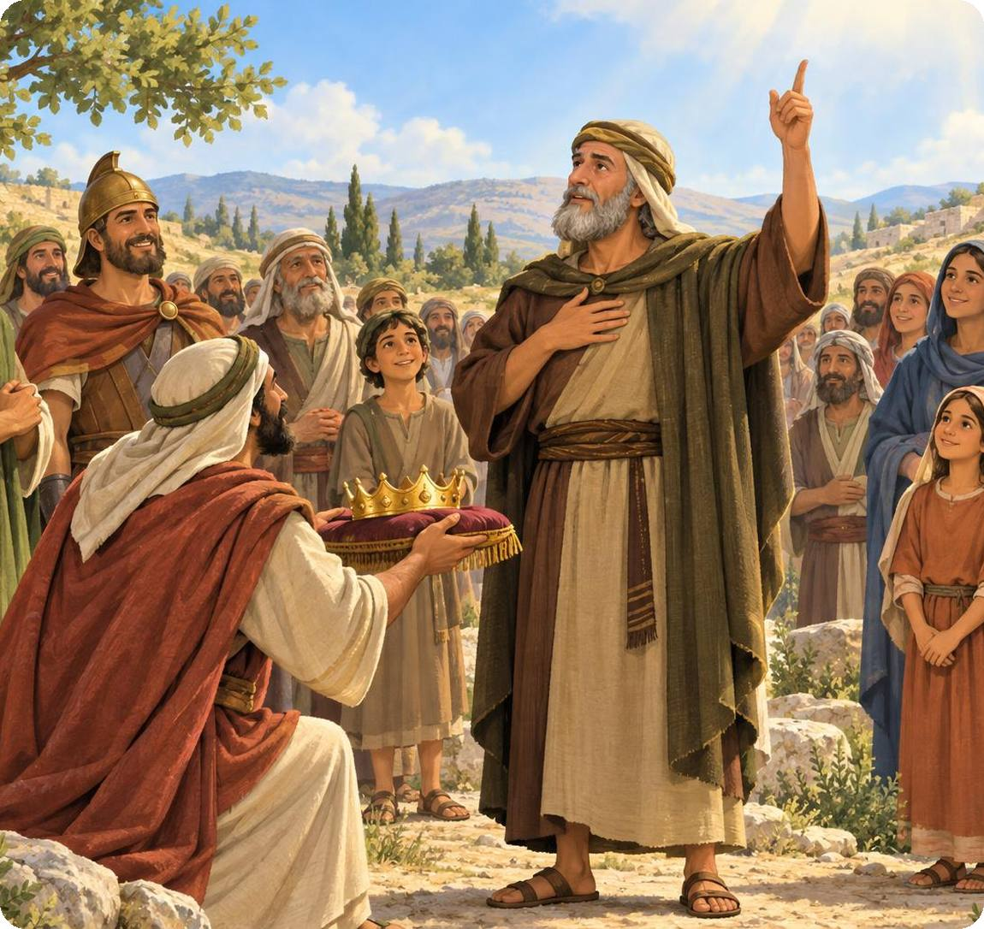
מבט מלמעלה  אחרי הניצחון על מדין פוגשים את גדעון בשלושה מצבים: מול שבט אפרים הכועס, מול אנשי סוכות ופנואל שסירבו לעזור, ומול העם שרוצה להמליך אותו. איזה מין מנהיג הוא גדעון אחרי הניצחון? |  | מה נלמד ביחידה?  ◆ "מַעֲנֶה רַּךְ" – גדעון מרגיע את אפרים  ◆ סוכות ופנואל – מי שלא עוזר בשעת צרה  ◆ "לֹא אֶמְשֹׁל אֲנִי בָּכֶם" – והאפוד
נקרא בכתוב: גדעון ואנשי אפרים שופטים ח, א–ג
(א) וַיֹּאמְרוּ אֵלָיו אִישׁ אֶפְרַיִם מָה־הַדָּבָר הַזֶּה עָשִׂיתָ לָּנוּ לְבִלְתִּי קְרֹאות לָנוּ כִּי הָלַכְתָּ לְהִלָּחֵם בְּמִדְיָן וַיְרִיבוּן אִתּוֹ בְּחָזְקָה (ב) וַיֹּאמֶר אֲלֵיהֶם מֶה־עָשִׂיתִי עַתָּה כָּכֶם הֲלֹא טוֹב עֹלְלוֹת אֶפְרַיִם מִבְצִיר אֲבִיעֶזֶר (ג) בְּיֶדְכֶם נָתַן אֱלֹהִים אֶת־שָׂרֵי מִדְיָן אֶת־עֹרֵב וְאֶת־זְאֵב וּמַה־יָּכֹלְתִּי עֲשׂוֹת כָּכֶם אָז רָפְתָה רוּחָם מֵעָלָיו בְּדַבְּרוֹ הַדָּבָר הַזֶּה

מילים קשות
מָה הַדָּבָר הַזֶּה | למה עשית כך? | עוֹלְלוֹת | הענבים המעטים שנשארים אחרי הבציר
וַיְרִיבוּן | רבו איתו | מִבְצִיר | כל הענבים שבוצרים
בְּחָזְקָה | בכעס רב | רָפְתָה רוּחָם | נרגעו

נבין את הכתוב
אנשי אפרים כועסים: למה לא קראת לנו להילחם במדין? גדעון לא כועס בחזרה. הוא משבח אותם: מה שעשיתם – לכידת שרי מדין עורב וזאב – חשוב יותר ממה שעשיתי אני. "הֲלוֹא טוֹב עֹלְלוֹת אֶפְרַיִם מִבְצִיר אֲבִיעֶזֶר".
כך נמנעת מלחמת אחים. משלי אומר: "מַעֲנֶה רַּךְ יָשִׁיב חֵמָה" – תשובה רכה משיבה כעס.

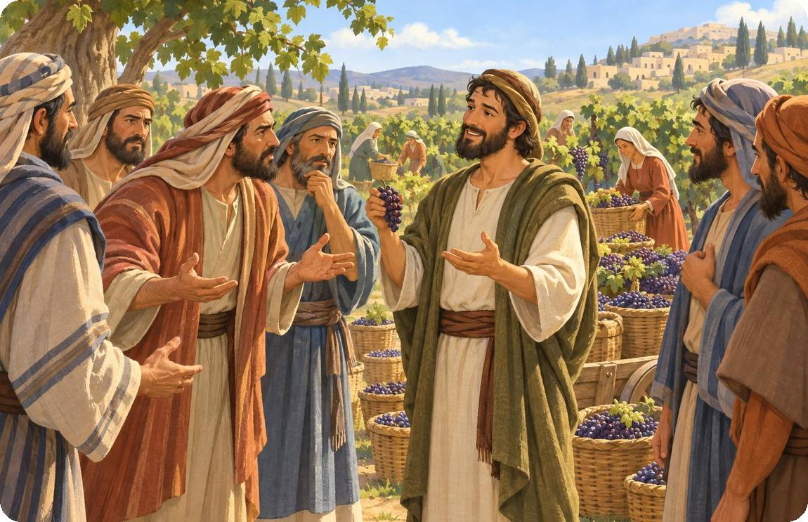
סוכות, פנואל והאפוד
גדעון ואנשיו עייפים ורודפים אחרי מלכי מדין. הם מבקשים לחם מאנשי סוכות ופנואל – ואלה מסרבים ולועגים. אחרי הניצחון גדעון חוזר ומעניש אותם קשות.
אחר כך אנשי ישראל אומרים לגדעון: "מְשָׁל בָּנוּ" – היה מלך עלינו. גדעון עונה: "לֹא אֶמְשֹׁל אֲנִי בָּכֶם... ה' יִמְשֹׁל בָּכֶם". אבל הוא מבקש מהם את נזמי הזהב, ועושה מהם אפוד – וזה הופך למוקש: העם הולך להשתחוות לו.

נקרא בכתוב: "ה' יִמְשֹׁל בָּכֶם" שופטים ח, כב–כג
(כב) וַיֹּאמְרוּ אִישׁ־יִשְׂרָאֵל אֶל־גִּדְעוֹן מְשָׁל־בָּנוּ גַּם־אַתָּה גַּם־בִּנְךָ גַּם בֶּן־בְּנֶךָ כִּי הוֹשַׁעְתָּנוּ מִיַּד מִדְיָן (כג) וַיֹּאמֶר אֲלֵהֶם גִּדְעוֹן לֹא־אֶמְשֹׁל אֲנִי בָּכֶם וְלֹא־יִמְשֹׁל בְּנִי בָּכֶם ה' יִמְשֹׁל בָּכֶם

1 | שלושה מפגשים של גדעון: השלימו את הטבלה

המפגש | מה קרה? | איך הגיב גדעון?
אנשי אפרים
אנשי סוכות ופנואל
העם רוצה להמליך אותו

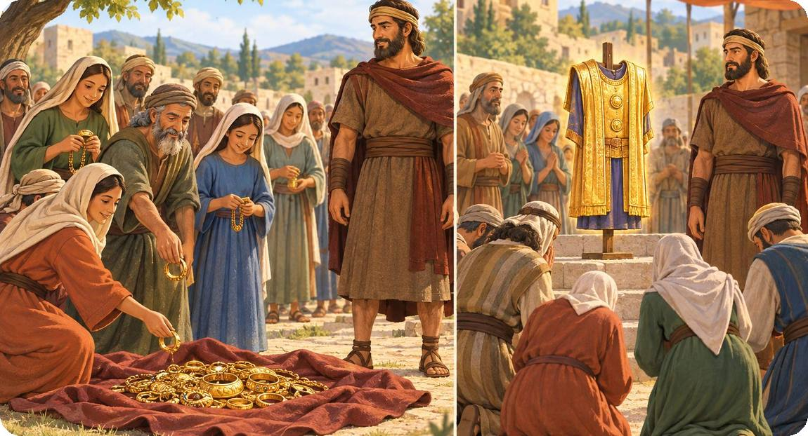
2 | ראיון בלעדי עם גדעון
אתם כתבים ומראיינים את גדעון אחרי הניצחון על מדין. כתבו את תשובותיו, והוסיפו שאלה משלכם.
🎤 כתב/ת: איך הצלחת להרגיע את אנשי אפרים הכועסים?
גדעון:

🎤 כתב/ת: למה סירבת להיות מלך?
גדעון:

🎤 כתב/ת: למה עשית את האפוד מן הזהב? האם היית עושה זאת שוב?
גדעון:

🎤 כתב/ת: (השאלה שלי): ______________________
גדעון:

3 | דילמה: האם גדעון צדק?

העם רוצה שגדעון יהיה מלך, ושגם בנו ונכדו ימלכו אחריו. גדעון מסרב.

☐ גדעון צדק כשסירב להיות מלך | ☐ היה טוב יותר לו הסכים להיות מלך

1. מה דעתכם? נמקו בשתי סיבות.

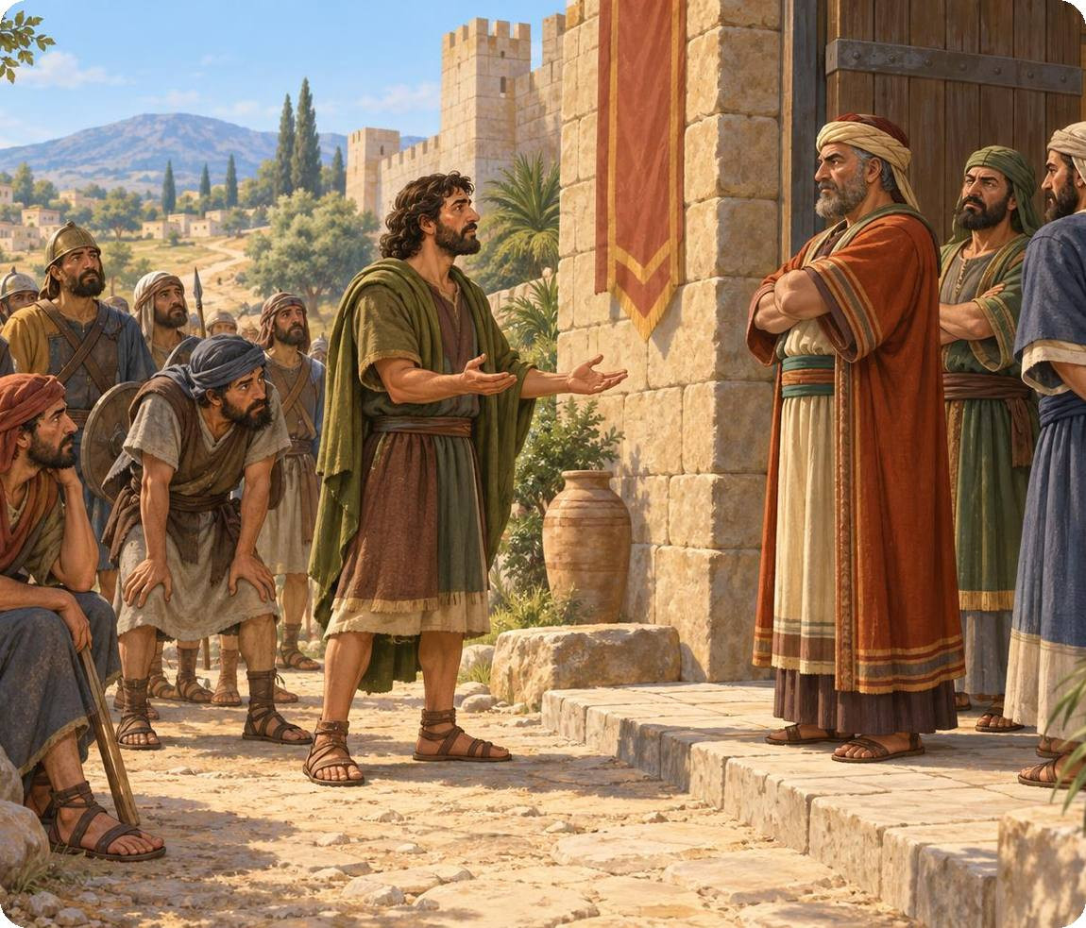

4 | השלימו את המילים (מחסן מילים)
מחסן מילים: אֶפְרַיִם ◆ אֵפוֹד ◆ מְלֹךְ ◆ רַךְ ◆ גִּדְעוֹן ◆ מֶלֶךְ ◆ סֻכּוֹת
1. אנשי ______ כעסו שלא זימן אותם גדעון לקרב במדין.
2. גדעון ענה להם מענה ______ והרגיע אותם.
3. אנשי ______ ופנואל סירבו לתת לחם לחיילי גדעון.
4. בני ישראל אמרו לגדעון: ״מְשָׁל בָּנוּ גַּם אַתָּה גַּם בִּנְךָ״ – רצו שהוא יהיה ______, והוא סירב.
5. מן השלל עשה גדעון ______, והוא היה למוקש לו ולביתו.
5 | הבנה והסקת מסקנות
1. ״דָּבָר רַךְ יָשִׁיב חֵמָה״ – איך התקיים הפסוק הזה בתשובת גדעון לאנשי אפרים?

2. גדעון סירב למלוך אבל אחר כך עשה אפוד שהיה למוקש. מה אפשר ללמוד מכך על הצלחה וגאווה?

3. מה ההבדל בין תגובת גדעון לאפרים לבין תגובתו לסוכות ופנואל? האם שתיהן מוצדקות?

מה למדנו?
✔ גדעון הרגיע את אנשי אפרים במענה רך ומנע מלחמת אחים.
✔ אנשי סוכות ופנואל סירבו לעזור, וגדעון העניש אותם.
✔ גדעון סירב למלוכה: "ה' ימשל בכם".
✔ האפוד שעשה מזהב הפך למוקש לו ולביתו.

יחידה 6 | משל יותם  שופטים ט

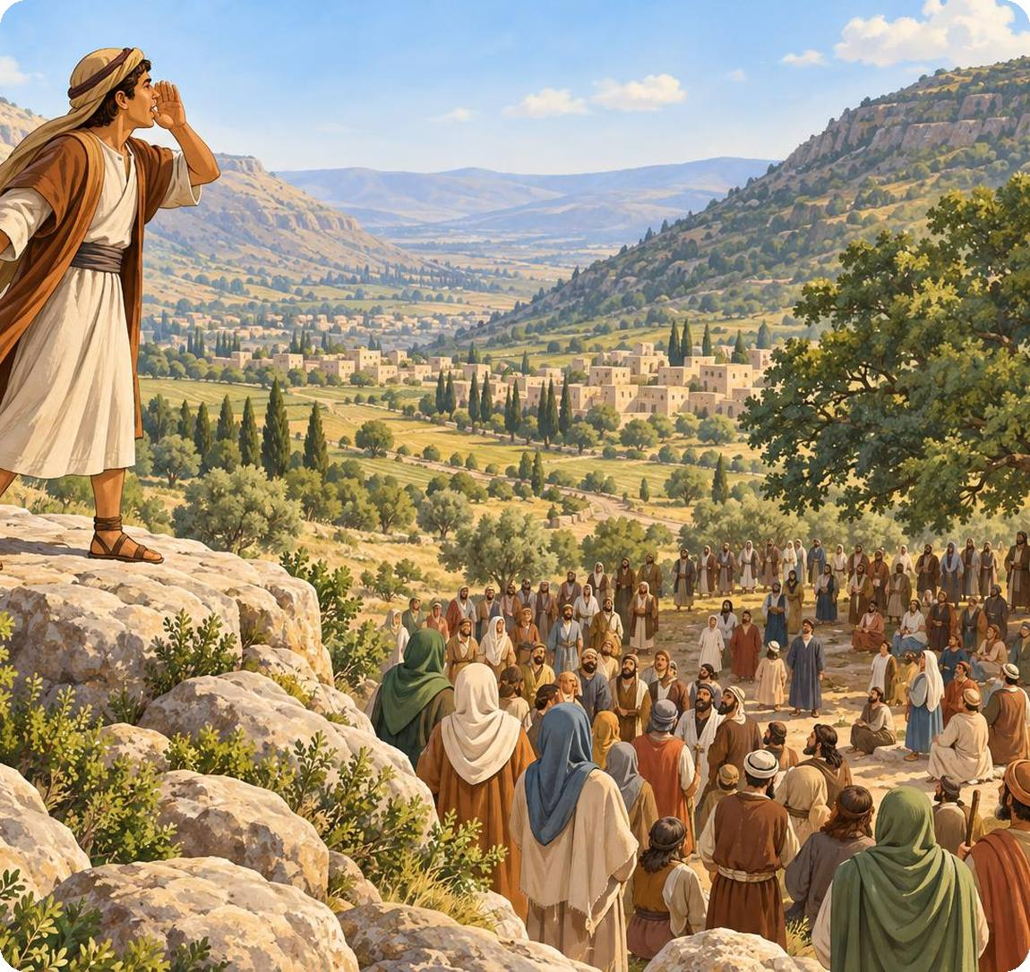
מבט מלמעלה  אחרי מות גדעון, אבימלך בנו רוצה למלוך. בעזרת אנשי שכם הוא הורג את שבעים אחיו, ורק יותם, הצעיר, ניצל. יותם עולה לראש הר גריזים ומספר משל על העצים שחיפשו להם מלך. |  | מה נלמד ביחידה?  ◆ אבימלך – מלך שלא נבחר בדרך ישרה  ◆ משל העצים: הזית, התאנה, הגפן והאטד  ◆ מה מלמד המשל על מנהיגות
נקרא בכתוב: משל העצים שופטים ט, ח–טו
(ח) הָלוֹךְ הָלְכוּ הָעֵצִים לִמְשֹׁחַ עֲלֵיהֶם מֶלֶךְ וַיֹּאמְרוּ לַזַּיִת מָלְכָה עָלֵינוּ (ט) וַיֹּאמֶר לָהֶם הַזַּיִת הֶחֳדַלְתִּי אֶת־דִּשְׁנִי אֲשֶׁר־בִּי יְכַבְּדוּ אֱלֹהִים וַאֲנָשִׁים וְהָלַכְתִּי לָנוּעַ עַל־הָעֵצִים (י) וַיֹּאמְרוּ הָעֵצִים לַתְּאֵנָה לְכִי־אַתְּ מָלְכִי עָלֵינוּ (יא) וַתֹּאמֶר לָהֶם הַתְּאֵנָה הֶחֳדַלְתִּי אֶת־מָתְקִי וְאֶת־תְּנוּבָתִי הַטּוֹבָה וְהָלַכְתִּי לָנוּעַ עַל־הָעֵצִים (יב) וַיֹּאמְרוּ הָעֵצִים לַגָּפֶן לְכִי־אַתְּ מָלְכִי עָלֵינוּ (יג) וַתֹּאמֶר לָהֶם הַגֶּפֶן הֶחֳדַלְתִּי אֶת־תִּירוֹשִׁי הַמְשַׂמֵּחַ אֱלֹהִים וַאֲנָשִׁים וְהָלַכְתִּי לָנוּעַ עַל־הָעֵצִים (יד) וַיֹּאמְרוּ כָל־הָעֵצִים אֶל־הָאָטָד לֵךְ אַתָּה מְלָךְ־עָלֵינוּ (טו) וַיֹּאמֶר הָאָטָד אֶל־הָעֵצִים אִם בֶּאֱמֶת אַתֶּם מֹשְׁחִים אֹתִי לְמֶלֶךְ עֲלֵיכֶם בֹּאוּ חֲסוּ בְצִלִּי וְאִם־אַיִן תֵּצֵא אֵשׁ מִן־הָאָטָד וְתֹאכַל אֶת־אַרְזֵי הַלְּבָנוֹן

מילים קשות
לִמְשֹׁחַ | לשפוך שמן על הראש – למנות למלך | מָתְקִי | המתיקות שלי
הֶחֳדַלְתִּי | האם אעזוב | תִּירוֹשִׁי | היין שלי
דִּשְׁנִי | השמן שלי | הָאָטָד | שיח קוצני ונמוך
לָנוּעַ עַל הָעֵצִים | להתנדנד מעל העצים – לשלוט בהם | חֲסוּ בְצִלִּי | הסתתרו בצל שלי

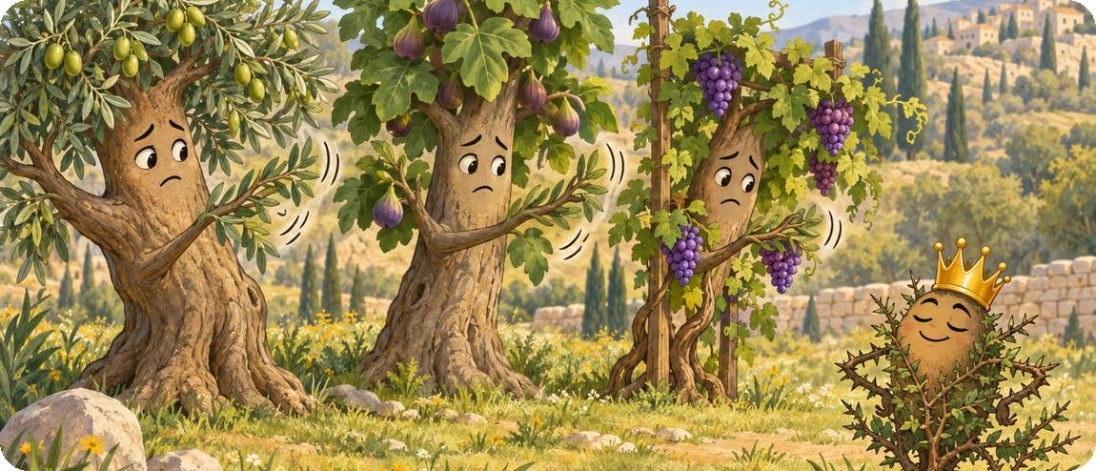
נבין את הכתוב
העצים מחפשים מלך. הזית, התאנה והגפן מסרבים: כל אחד מהם עושה דבר טוב ומועיל – שמן, פירות מתוקים ויין – ואין לו זמן "לנוע על העצים". רק האטד, שיח קוצני שאינו נותן פרי ולא אפילו צל, מסכים – ואף מאיים: אם לא, תצא אש מן האטד ותאכל את ארזי הלבנון.
המשל מכוון לאנשי שכם: הם בחרו מלך כמו האטד – אבימלך, שאין בו טוב, ושהביא עליהם אסון. בסוף הפרק אכן רבים אבימלך ואנשי שכם, ושניהם נענשים.
1 | טבלת המשל: השלימו לפי פסוקים ח–טו

העץ | מה הוא נותן? | מה ענה?
הזית
התאנה
הגפן
האטד

2 | מן המשל אל המציאות: מתחו קו

במשל |  | במציאות
1. העצים שמחפשים מלך | ● ● | א. אבימלך
2. הזית, התאנה והגפן | ● ● | ב. אנשי שכם
3. האטד | ● ● | ג. המריבה והאסון שיבואו על אבימלך ועל שכם
4. האש שיוצאת מן האטד | ● ● | ד. אנשים טובים ומועילים (כמו גדעון שסירב למלוך)

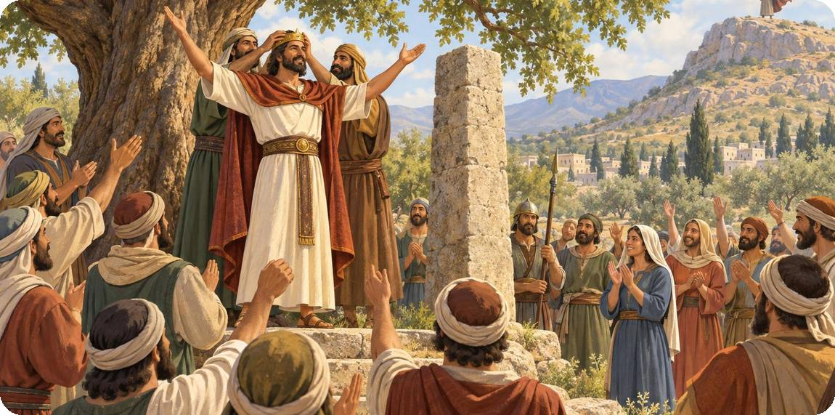
3 | משימה יצירתית: משל משלכם
כתבו משל קצר משלכם (4–5 משפטים) על בעלי חיים או חפצים שבוחרים מנהיג, וכתבו בסוף מה הלקח. אפשר גם לצייר.

4 | נכון או לא נכון – תקנו את המשפטים הלא נכונים
המשפט | נכון | לא נכון
1. אבימלך הרג שבעים אחים על אבן אחת.  תיקון: | ☐ | ☐
2. יותם בן גדעון ניצל וסיפר את משל העצים מהר גריזים.  תיקון: | ☐ | ☐
3. במשל, הזית והתאנה והגפן הסכימו למלוך על העצים.  תיקון: | ☐ | ☐
4. האָטָד (הקוץ) הוא שקיבל את המלוכה במשל.  תיקון: | ☐ | ☐
5. אבימלך מלך על ישראל ארבעים שנה.  תיקון: | ☐ | ☐
6. שכם נחרבה ונזרעה מלח.  תיקון: | ☐ | ☐
5 | חשבו וכתבו
1. מה לדעתכם רצה יותם לומר במשל העצים על מי שרוצה למלוך בכל מחיר?

2. האם משל הוא דרך טובה למחות? כתבו דוגמה משלכם למשל קצר עם מסר.

מה למדנו?
✔ אבימלך בן גדעון הרג את אחיו כדי למלוך.
✔ יותם סיפר משל מעל הר גריזים: הזית, התאנה והגפן סירבו למלוך – והאטד הסכים.
✔ מי שתורם ועושה טוב לא רודף אחרי שלטון; מי שאין בו טוב – רוצה לשלוט.
✔ המשל התגשם: אבימלך ואנשי שכם נענשו.

יחידה 7 | שופטים קטנים ויפתח  שופטים י–יב

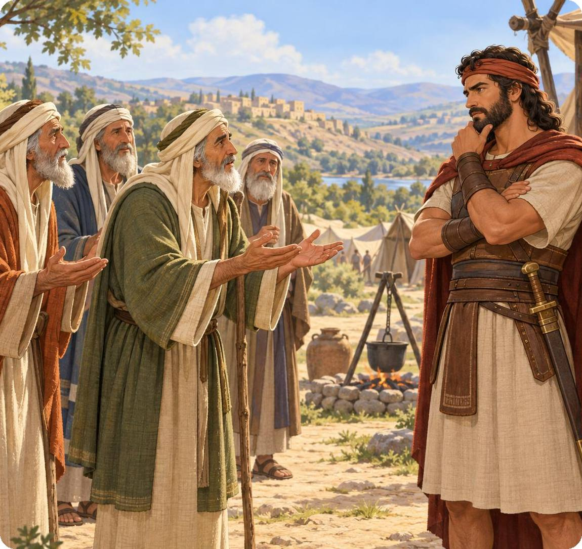
מבט מלמעלה  בפרקים אלה פוגשים "שופטים קטנים" – תולע, יאיר, אבצן, אילון ועבדון – שהספר מספר עליהם רק מעט. ובאמצע – יפתח הגלעדי, בן שגורש מבית אביו, שזקני גלעד באים לבקש ממנו להושיע אותם מבני עמון. |  | מה נלמד ביחידה?  ◆ השופטים הקטנים  ◆ יפתח – מגורש למנהיג  ◆ הנדר של יפתח ו"שִׁבֹּלֶת"
נקרא בכתוב: תולע ויאיר שופטים י, א–ה
(א) וַיָּקָם אַחֲרֵי אֲבִימֶלֶךְ לְהוֹשִׁיעַ אֶת־יִשְׂרָאֵל תּוֹלָע בֶּן־פּוּאָה בֶּן־דּוֹדוֹ אִישׁ יִשָּׂשכָר וְהוּא־יֹשֵׁב בְּשָׁמִיר בְּהַר אֶפְרָיִם (ב) וַיִּשְׁפֹּט אֶת־יִשְׂרָאֵל עֶשְׂרִים וְשָׁלֹשׁ שָׁנָה וַיָּמָת וַיִּקָּבֵר בְּשָׁמִיר (ג) וַיָּקָם אַחֲרָיו יָאִיר הַגִּלְעָדִי וַיִּשְׁפֹּט אֶת־יִשְׂרָאֵל עֶשְׂרִים וּשְׁתַּיִם שָׁנָה (ד) וַיְהִי־לוֹ שְׁלֹשִׁים בָּנִים רֹכְבִים עַל־שְׁלֹשִׁים עֲיָרִים וּשְׁלֹשִׁים עֲיָרִים לָהֶם לָהֶם יִקְרְאוּ חַוֺּת יָאִיר עַד הַיּוֹם הַזֶּה אֲשֶׁר בְּאֶרֶץ הַגִּלְעָד (ה) וַיָּמָת יָאִיר וַיִּקָּבֵר בְּקָמוֹן

מילים קשות
לְהוֹשִׁיעַ | להציל | חַוֹּת יָאִיר | הכפרים של יאיר
עֲיָרִים | חמורים צעירים | וַיִּקָּבֵר | נקבר אחרי מותו

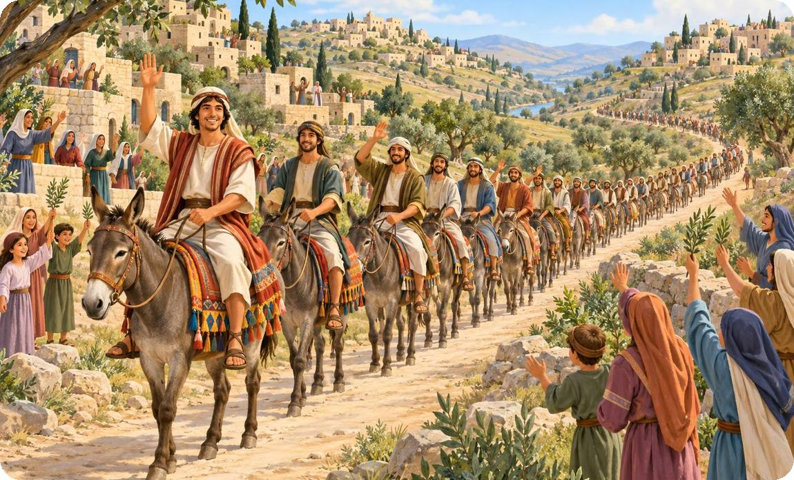
יפתח הגלעדי
יפתח הוא "גִּבּוֹר חַיִל", אבל אחיו גירשו אותו מן הבית כי הוא בן של אישה אחרת. כשבני עמון נלחמים בגלעד, הזקנים באים אל יפתח ומבקשים: "לְכָה וְהָיִיתָה לָּנוּ לְקָצִין". יפתח מזכיר להם: "הֲלֹא אַתֶּם שְׂנֵאתֶם אוֹתִי" – ובכל זאת מסכים.
יפתח שולח שליחים אל מלך עמון ומנסה לפתור את הוויכוח בדברים. רק כשהמלך מסרב – הוא יוצא למלחמה. לפני הקרב הוא נודר נדר נמהר: מי שיֵצא ראשון מביתו לקראתו – יהיה לה'. כשחוזר מנצח, יוצאת לקראתו בתו היחידה בתופים ובמחולות, ויפתח מצטער מאוד. הסיפור מלמד עד כמה צריך להיזהר בדיבור ובהבטחות.
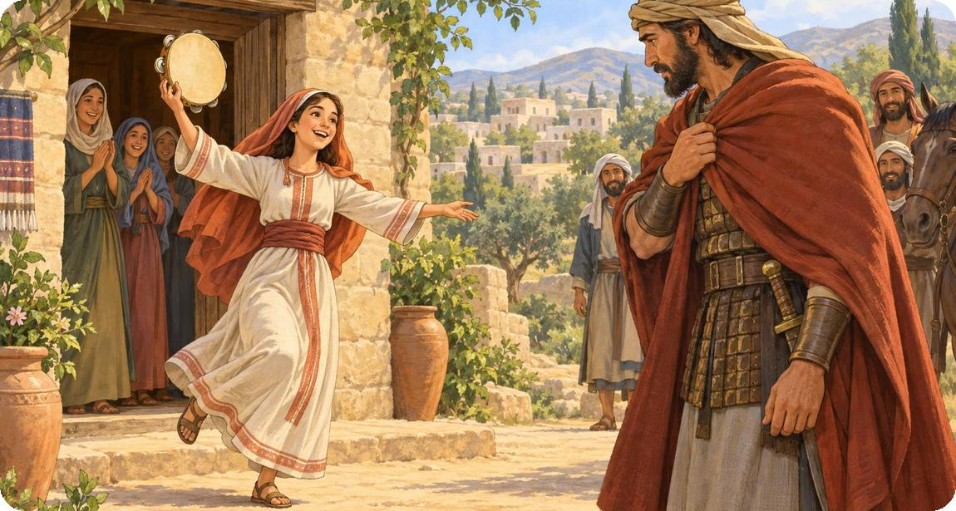

1 | תעודת זהות: השלימו את תעודת הזהות של יפתח

תעודת זהות
שם |  | תמונה
מאיפה?
תכונה
מה עשו לו אחיו?
מי ביקש ממנו להנהיג?
האויב
מה עשה לפני המלחמה?

"שִׁבֹּלֶת" במעברות הירדן
אחרי הניצחון באים אנשי אפרים לריב עם יפתח – והפעם (לא כמו אצל גדעון) המריבה הופכת למלחמה. אנשי גלעד שומרים על מעברות הירדן, ומי שרוצה לעבור צריך לומר "שִׁבֹּלֶת". אנשי אפרים אומרים "סִבֹּלֶת", כי אינם מבטאים "שׁ" – וכך מזהים אותם.
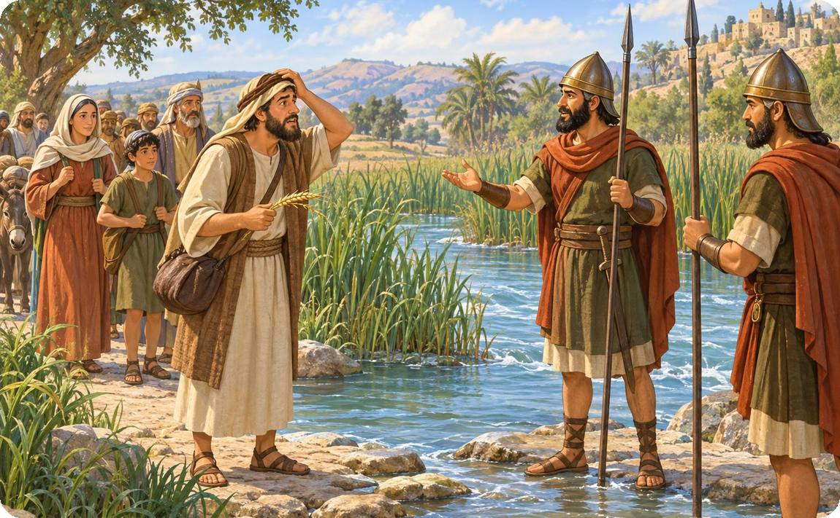

2 | תפזורת: מצאו את המילים מן הפרקים וסמנו אותן

המילים:  ☐ יפתח  ☐ גלעד  ☐ עמון  ☐ נדר  ☐ תולע  ☐ יאיר  ☐ אבצן  ☐ אילון  ☐ עבדון  ☐ שבולת  ☐ ירדן  ☐ קצין
  ל | ע | ע | ח | מ | א | צ | ד | ק | ח
  א | י | ז | ב | נ | י | ת | ו | ל | ע
  ש | ט | א | ו | ד | ל | מ | ו | ג | א
  ב | ה | ר | י | ר | ו | י | ס | ה | ב
  ו | ה | א | א | ר | ן | ן | פ | ז | צ
  ל | ג | ז | ע | ו | ו | י | כ | ת | ן
  ת | ז | ל | צ | מ | נ | ד | ר | ת | ח
  ש | ז | ו | ע | ז | ו | י | ר | ד | ן
  מ | י | א | ל | ד | נ | ן | ו | ה | ט
  ק | צ | י | ן | ג | כ | י | ר | ק | א
המילים מסתתרות מימין לשמאל, מלמעלה למטה ובאלכסון.
3 | שאלות חשיבה
1. גדעון הרגיע את אנשי אפרים, ויפתח נלחם בהם. מה אפשר ללמוד מן ההבדל?

2. יפתח נדר בלי לחשוב. למה חשוב לחשוב לפני שמבטיחים משהו?

4 | איתור מידע מהפרק
ענו על השאלות לפי הכתוב בפרקים י׳–יב׳.
1. כמה בנים היו ליאיר הגלעדי ועל מה רכבו?

2. נגד מי נלחם יפתח, ומה נדר לפני הקרב?

3. כמה שנים שפט יפתח את ישראל?

4. איזו מילה שימשה מבחן בגשרי הירדן, ומה קרה למי שלא הצליח לומר אותה נכון?

5 | הבנה והסקת מסקנות
1. הנדר של יפתח הביא אסון. מה אפשר ללמוד מזה על דיבור לפני מחשבה?

2. מלחמת אפרים ביפתח נפתחה בעלבון. מה הדבר מלמד על מחלוקות בין שבטים?

3. ״שִׁבֹּלֶת״ – איך הבדל קטן בדיבור חשף שייכות שלמה? מה זה אומר על שפה וזהות?

מה למדנו?
✔ השופטים הקטנים: תולע, יאיר, אבצן, אילון ועבדון.
✔ יפתח, שגורש מבית אביו, נבחר להושיע את גלעד מבני עמון.
✔ הוא ניסה קודם לדבר עם מלך עמון, ורק אחר כך נלחם.
✔ נדר נמהר הביא עליו צער; במעברות הירדן – "שבולת".

יחידה 8 | שמשון – נזיר מבטן  שופטים יג–יד

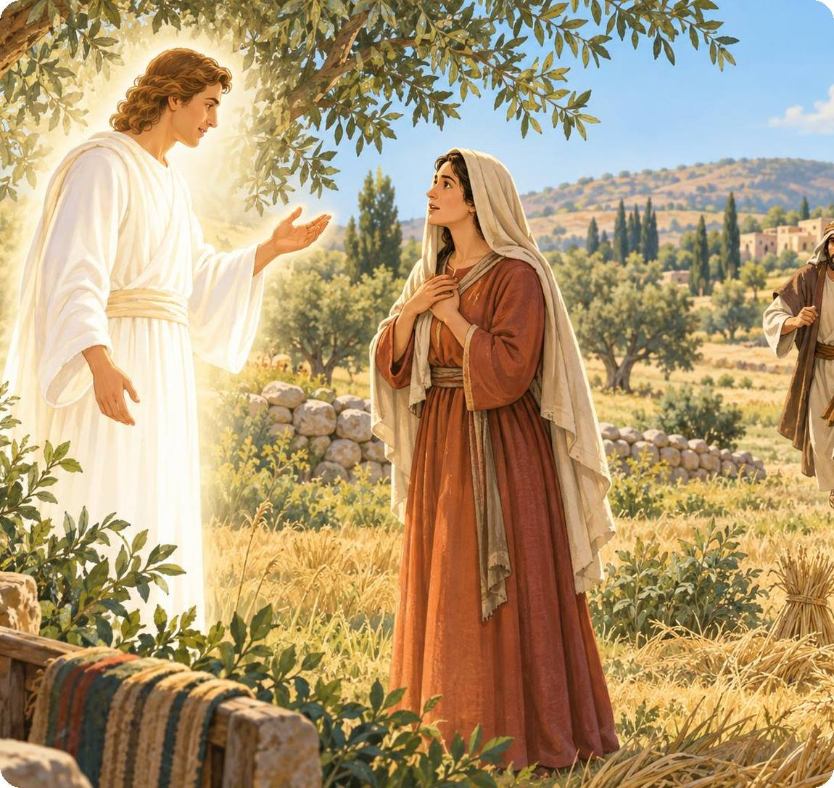
מבט מלמעלה  הפלשתים שולטים בישראל 40 שנה. מלאך ה' מתגלה לאשת מנוח, אישה שאין לה ילדים, ומבשר לה שתלד בן שיהיה נזיר מבטן – ו"הוּא יָחֵל לְהוֹשִׁיעַ אֶת יִשְׂרָאֵל מִיַּד פְּלִשְׁתִּים". כך נולד שמשון, השופט החזק מכולם. |  | מה נלמד ביחידה?  ◆ הבשורה לאשת מנוח ולמנוח  ◆ מה זה נזיר  ◆ שמשון, האריה והחידה
נקרא בכתוב: הבשורה שופטים יג, ג–ה
(ג) וַיֵּרָא מַלְאַךְ־ה' אֶל־הָאִשָּׁה וַיֹּאמֶר אֵלֶיהָ הִנֵּה־נָא אַתְּ־עֲקָרָה וְלֹא יָלַדְתְּ וְהָרִית וְיָלַדְתְּ בֵּן (ד) וְעַתָּה הִשָּׁמְרִי נָא וְאַל־תִּשְׁתִּי יַיִן וְשֵׁכָר וְאַל־תֹּאכְלִי כָּל־טָמֵא (ה) כִּי הִנָּךְ הָרָה וְיֹלַדְתְּ בֵּן וּמוֹרָה לֹא־יַעֲלֶה עַל־רֹאשׁוֹ כִּי־נְזִיר אֱלֹהִים יִהְיֶה הַנַּעַר מִן־הַבָּטֶן וְהוּא יָחֵל לְהוֹשִׁיעַ אֶת־יִשְׂרָאֵל מִיַּד פְּלִשְׁתִּים

מילים קשות
עֲקָרָה | אישה שאין לה ילדים | וּמוֹרָה | תער – סכין גילוח
הִשָּׁמְרִי | היזהרי | נְזִיר אֱלֹהִים | מי שהוקדש לה'
שֵׁכָר | משקה משכר | יָחֵל | יתחיל
טָמֵא | אסור, לא טהור

נבין את הכתוב
הנזיר מקבל על עצמו שלושה דברים: לא לשתות יין ולא לאכול ענבים, לא לגלח את שערות ראשו, ולא להיטמא למת. שמשון מיוחד – הוא נזיר "מִן הַבֶּטֶן", עוד לפני שנולד, וכל חייו.
מנוח מבקש שהמלאך יבוא שוב ויורה להם מה לעשות. כשהם מעלים קרבן על הסלע, המלאך עולה השמימה בלהבת המזבח – ומנוח ואשתו מבינים שזה היה מלאך ה'.

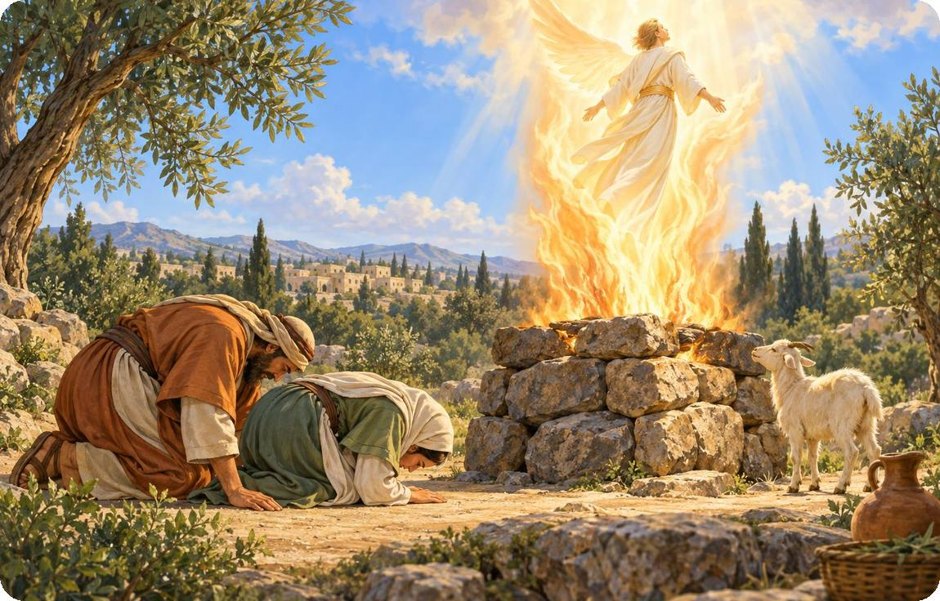
1 | מיינו: מה מותר לנזיר ומה אסור עליו?

מחסן מילים: לשתות יין ◆ לאכול לחם ◆ לגלח את השיער ◆ לשתות מים ◆ לאכול ענבים ◆ לגדל שיער ארוך ◆ לאכול דבש ◆ לשתות שכר

אסור על הנזיר | מותר לנזיר

2 | ענו על השאלות
1. מה אמר המלאך לאשת מנוח על הבן שייוולד (פסוק ה)?

2. איך הבינו מנוח ואשתו שזה היה מלאך ה'?

נקרא בכתוב: החידה של שמשון שופטים יד, יב–יד
(יב) וַיֹּאמֶר לָהֶם שִׁמְשׁוֹן אָחוּדָה־נָּא לָכֶם חִידָה אִם־הַגֵּד תַּגִּידוּ אוֹתָהּ לִי שִׁבְעַת יְמֵי הַמִּשְׁתֶּה וּמְצָאתֶם וְנָתַתִּי לָכֶם שְׁלֹשִׁים סְדִינִים וּשְׁלֹשִׁים חֲלִפֹת בְּגָדִים (יג) וְאִם־לֹא תוּכְלוּ לְהַגִּיד לִי וּנְתַתֶּם אַתֶּם לִי שְׁלֹשִׁים סְדִינִים וּשְׁלֹשִׁים חֲלִיפוֹת בְּגָדִים וַיֹּאמְרוּ לוֹ חוּדָה חִידָתְךָ וְנִשְׁמָעֶנָּה (יד) וַיֹּאמֶר לָהֶם מֵהָאֹכֵל יָצָא מַאֲכָל וּמֵעַז יָצָא מָתוֹק וְלֹא יָכְלוּ לְהַגִּיד הַחִידָה שְׁלֹשֶׁת יָמִים

מילים קשות
אָחוּדָה | אספר לכם חידה | סְדִינִים | בגדי פשתן
הַמִּשְׁתֶּה | החגיגה, סעודת החתונה | חֲלִפֹת בְּגָדִים | בגדים להחלפה, בגדי חג
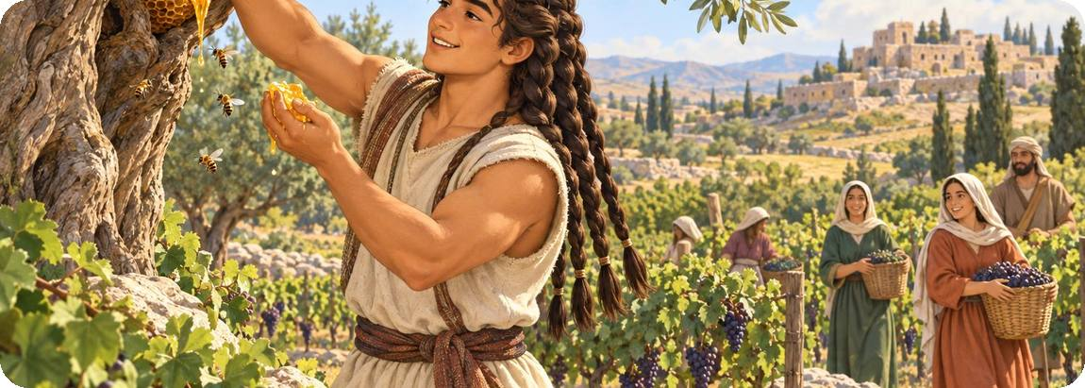
האריה והדבש
בדרך לתמנה שמשון פוגש כפיר אריות, ו"רוּחַ ה'" נותנת לו כוח לגבור עליו בידיים ריקות. כעבור זמן הוא רואה בתוך האריה נחיל דבורים ודבש. מזה הוא בונה חידה למשתה: "מֵהָאֹכֵל יָצָא מַאֲכָל וּמֵעַז יָצָא מָתוֹק". התשובה: אריה ודבש.

3 | חידות כמו שמשון: פתרו, ואז חברו חידה משלכם

חידה 1: "מֵהָאֹכֵל יָצָא מַאֲכָל וּמֵעַז יָצָא מָתוֹק" – מה זה?
אני: ______________________

חידה 2: אין לי פה, ובכל זאת שמעו אותי כל מחנה מדין. תקעו בי 300 איש.
אני: ______________________

חידה 3: שמשון לא שתה אותי ולא אכל את הפרי שממנו עושים אותי.
אני: ______________________

חידה 4: כל עוד לא נגע בי תער – היה לשמשון כוח.
אני: ______________________

4 | השלימו את המילים (מחסן מילים)
מחסן מילים: נָזִיר ◆ מָנוֹחַ ◆ חִידָה ◆ דְּבַשׁ ◆ אַרְיֵה ◆ מָתוֹק ◆ תִּמְנָתָה
1. מלאך ה' נראה לאשת ______ ובישר שתלד בן.
2. הילד יהיה ______ אֱלֹהִים מִן הַבֶּטֶן: לא ישתה יין ותער לא יעלה על ראשו.
3. שמשון ירד ______ וראה שם אישה מבנות פלשתים.
4. בדרך היארה עליו ______, והוא נתץ אותו כניתוץ הגדי.
5. בגויית האריה מצא אחר כך ______, ועל כך בנה את ה______ שלו.
5 | נכון או לא נכון – תקנו את המשפטים הלא נכונים
המשפט | נכון | לא נכון
1. אשת מנוח הייתה עקרה עד בישור המלאך.  תיקון: | ☐ | ☐
2. מנוח ידע מיד שמדובר במלאך ה'.  תיקון: | ☐ | ☐
3. המלאך עלה בלהבת המזבח השמימה.  תיקון: | ☐ | ☐
4. את החידה אמר שמשון לשלושים רֵעִים בְּמִשְׁתֶּה.  תיקון: | ☐ | ☐
5. שמשון סיפר את פתרון החידה לאביו.  תיקון: | ☐ | ☐
6. ״מֵהָאוֹכֵל יָצָא מַאֲכָל״ – הכוונה לדבש בגוית האריה.  תיקון: | ☐ | ☐
מה למדנו?
✔ מלאך ה' בישר לאשת מנוח שתלד בן נזיר.
✔ הנזיר אינו שותה יין, אינו מגלח את שערו ואינו נטמא למת.
✔ שמשון גבר על אריה ברוח ה'.
✔ "מהאכל יצא מאכל ומעז יצא מתוק" – חידת האריה והדבש.

יחידה 9 | שמשון ופלשתים  שופטים טו–טז

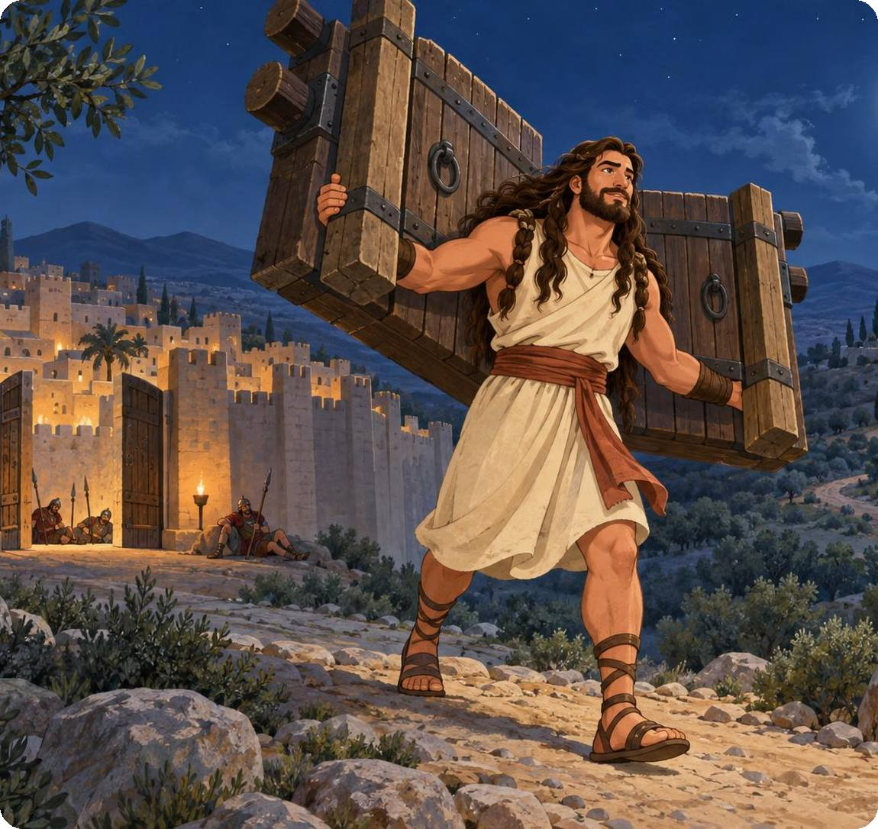
מבט מלמעלה  שמשון נלחם בפלשתים לבדו: בשועלים ובלפידים, בלחי החמור ובשערי עזה. אבל לבסוף דלילה מגלה את סוד כוחו. בסוף חייו, בבית דגון, שמשון מתפלל ומבקש כוח – "רַק הַפַּעַם". |  | מה נלמד ביחידה?  ◆ שמשון לבדו מול הפלשתים  ◆ דלילה וסוד הכוח  ◆ התפילה האחרונה של שמשון
נקרא בכתוב: שערי עזה שופטים טז, ב–ג
(ב) לַעַזָּתִים לֵאמֹר בָּא שִׁמְשׁוֹן הֵנָּה וַיָּסֹבּוּ וַיֶּאֶרְבוּ־לוֹ כָל־הַלַּיְלָה בְּשַׁעַר הָעִיר וַיִּתְחָרְשׁוּ כָל־הַלַּיְלָה לֵאמֹר עַד־אוֹר הַבֹּקֶר וַהֲרַגְנֻהוּ (ג) וַיִּשְׁכַּב שִׁמְשׁוֹן עַד־חֲצִי הַלַּיְלָה וַיָּקָם בַּחֲצִי הַלַּיְלָה וַיֶּאֱחֹז בְּדַלְתוֹת שַׁעַר־הָעִיר וּבִשְׁתֵּי הַמְּזֻזוֹת וַיִּסָּעֵם עִם־הַבְּרִיחַ וַיָּשֶׂם עַל־כְּתֵפָיו וַיַּעֲלֵם אֶל־רֹאשׁ הָהָר אֲשֶׁר עַל־פְּנֵי חֶבְרוֹן

מילים קשות
וַיָּסֹבּוּ | הקיפו | הַבְּרִיחַ | מוט הנעילה של השער
וַיֶּאֶרְבוּ | חיכו בסתר | חֶבְרוֹן | עיר בהרי יהודה
מְזוּזוֹת | עמודי הצד של השער

נבין את הכתוב
אנשי עזה מחכים בשער כדי לתפוס את שמשון בבוקר. אבל שמשון קם בחצות, עוקר את דלתות השער עם המזוזות והבריח, ונושא אותם על כתפיו עד ראש ההר שמול חברון – מרחק גדול מאוד!
קודם לכן, בפרק טו, שרף שמשון את שדות הפלשתים בשועלים ובלפידים, וכשאנשי יהודה מסרו אותו קשור – החבלים נמסו כמו פשתן, והוא היכה את הפלשתים בלחי חמור.

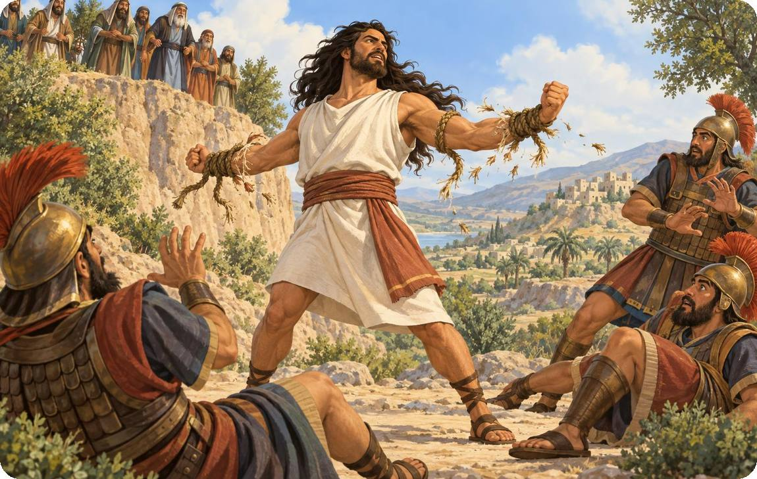
דלילה ובית דגון
הפלשתים מבטיחים לדלילה הרבה כסף אם תגלה במה כוחו של שמשון גדול. שלוש פעמים שמשון מטעה אותה: יתרים לחים, עבותות חדשים, אריגת שבע מחלפות ראשו. בפעם הרביעית הוא מגלה את האמת: "מוֹרָה לֹא עָלָה עַל רֹאשִׁי כִּי נְזִיר אֱלֹהִים אֲנִי". הפלשתים מגלחים את שערו, כוחו סר ממנו, והם לוקחים אותו לעזה כאסיר.
בבית דגון, בחג גדול של הפלשתים, שמשון קורא אל ה': "זָכְרֵנִי נָא וְחַזְּקֵנִי נָא אַךְ הַפַּעַם הַזֶּה". הוא דוחף את שני העמודים, והבית נופל על הפלשתים – ושמשון מת איתם.

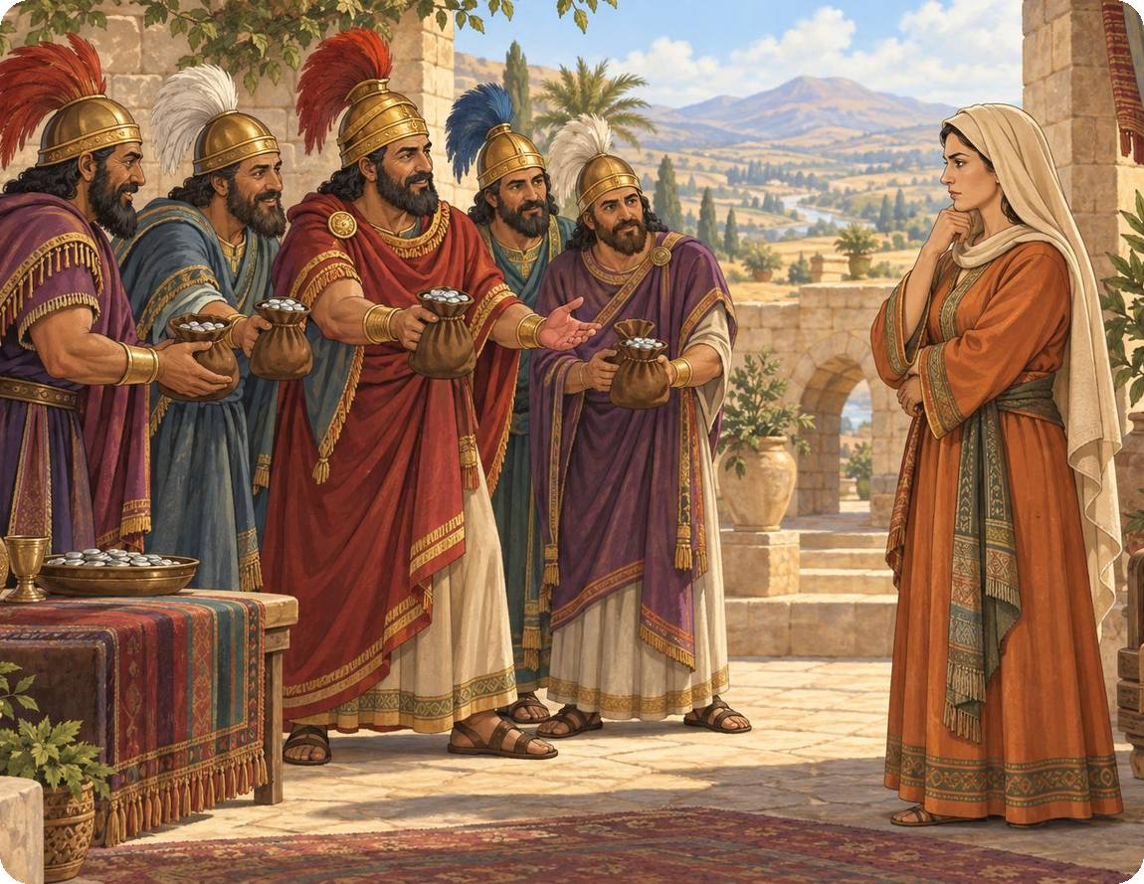

נקרא בכתוב: התפילה האחרונה שופטים טז, כח–ל
(כח) וַיִּקְרָא שִׁמְשׁוֹן אֶל־ה' וַיֹּאמַר אֲדֹנָי ה' זָכְרֵנִי נָא וְחַזְּקֵנִי נָא אַךְ הַפַּעַם הַזֶּה הָאֱלֹהִים וְאִנָּקְמָה נְקַם־אַחַת מִשְּׁתֵי עֵינַי מִפְּלִשְׁתִּים (כט) וַיִּלְפֹּת שִׁמְשׁוֹן אֶת־שְׁנֵי עַמּוּדֵי הַתָּוֶךְ אֲשֶׁר הַבַּיִת נָכוֹן עֲלֵיהֶם וַיִּסָּמֵךְ עֲלֵיהֶם אֶחָד בִּימִינוֹ וְאֶחָד בִּשְׂמֹאלוֹ (ל) וַיֹּאמֶר שִׁמְשׁוֹן תָּמוֹת נַפְשִׁי עִם־פְּלִשְׁתִּים וַיֵּט בְּכֹחַ וַיִּפֹּל הַבַּיִת עַל־הַסְּרָנִים וְעַל־כָּל־הָעָם אֲשֶׁר־בּוֹ וַיִּהְיוּ הַמֵּתִים אֲשֶׁר הֵמִית בְּמוֹתוֹ רַבִּים מֵאֲשֶׁר הֵמִית בְּחַיָּיו
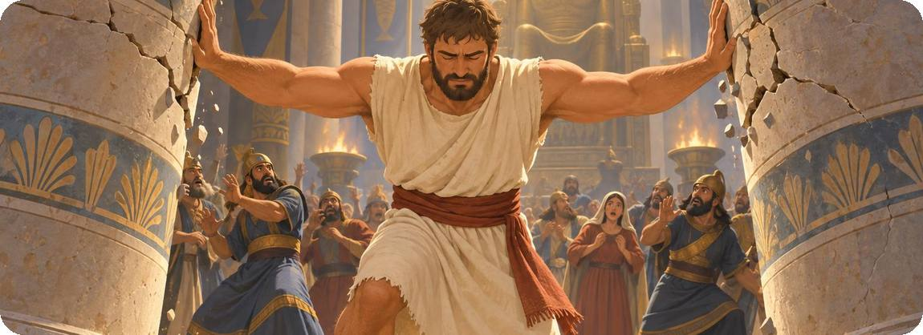

1 | ציר זמן: מספרו את האירועים בחיי שמשון לפי הסדר (1–6)
א. שמשון מפיל את בית דגון
ב. שמשון נושא את שערי עזה
ג. מלאך ה' מבשר על הולדתו
ד. שועלים ולפידים בשדות הפלשתים
ה. החידה במשתה בתמנה
ו. דלילה מגלה את סוד כוחו

הקדום ביותר ← המאוחר ביותר (כתבו בכל משבצת את האות המתאימה)
1 | 2 | 3 | 4 | 5 | 6

2 | נכון או לא נכון? סמנו ✓ במשבצת המתאימה. אם המשפט לא נכון – תקנו אותו

המשפט | נכון | לא נכון
1. שמשון נשא את דלתות שער עזה עד ראש ההר שמול חברון.  תיקון: | ☐ | ☐
2. דלילה גילתה את סוד כוחו של שמשון כבר בפעם הראשונה.  תיקון: | ☐ | ☐
3. כוחו של שמשון היה קשור לשיער ראשו – סימן הנזירות.  תיקון: | ☐ | ☐
4. בבית דגון שמשון ביקש מה' כוח לפעם אחת אחרונה.  תיקון: | ☐ | ☐
3 | חידון כיתתי: הכינו ארבעה כרטיסי חידון על סיפורי שמשון – שאלה ותשובה – ושאלו את החברים

  כרטיס 1
  שאלה:
  תשובה:
  כרטיס 2
  שאלה:
  תשובה:
  כרטיס 3
  שאלה:
  תשובה:
  כרטיס 4
  שאלה:
  תשובה:

4 | נכון או לא נכון – תקנו את המשפטים הלא נכונים
המשפט | נכון | לא נכון
1. שמשון קשר לָפִידִים בִּזְנָבוֹת שְׁלֹשׁ מֵאוֹת שׁוּעָלִים וְהִדְלִיק אֶת קָמוֹת הַפְּלִשְׁתִּים.  תיקון: | ☐ | ☐
2. בַּלֶּחִי הִכָּה שִׁמְשׁוֹן אֶלֶף אִישׁ בִּלְחִי חָמוֹר.  תיקון: | ☐ | ☐
3. דלילה גילתה את הסוד אחרי הניסיון הראשון.  תיקון: | ☐ | ☐
4. שמשון סחב את דלתות שער עזה אל ראש ההר אשר על פני חברון.  תיקון: | ☐ | ☐
5. הפלשתים נאספו בבית דגון לשמוח על שלכדו את שמשון, אך הוא הפיל את הבית על כולם.  תיקון: | ☐ | ☐
6. במותו הרג שמשון פחות ממה שהרג בחייו.  תיקון: | ☐ | ☐
5 | חשבו וכתבו
1. שמשון התפלל תפילה אחרונה וקיבל כוח. כתבו על הכוח של תפילה ברגע קשה.

2. סוד שנחשף הביא לאסון שמשון. מה לומדים מכך על אמון ועל שמירת סוד?

מה למדנו?
✔ שמשון נלחם בפלשתים לבדו – שועלים, לחי החמור ושערי עזה.
✔ דלילה גילתה, אחרי ארבעה ניסיונות, את סוד כוחו: הנזירות והשיער.
✔ בבית דגון התפלל שמשון "זכרני נא וחזקני נא" והפיל את הבית.
✔ שמשון שפט את ישראל 20 שנה.

יחידה 10 | פסל מיכה  שופטים יז–יח

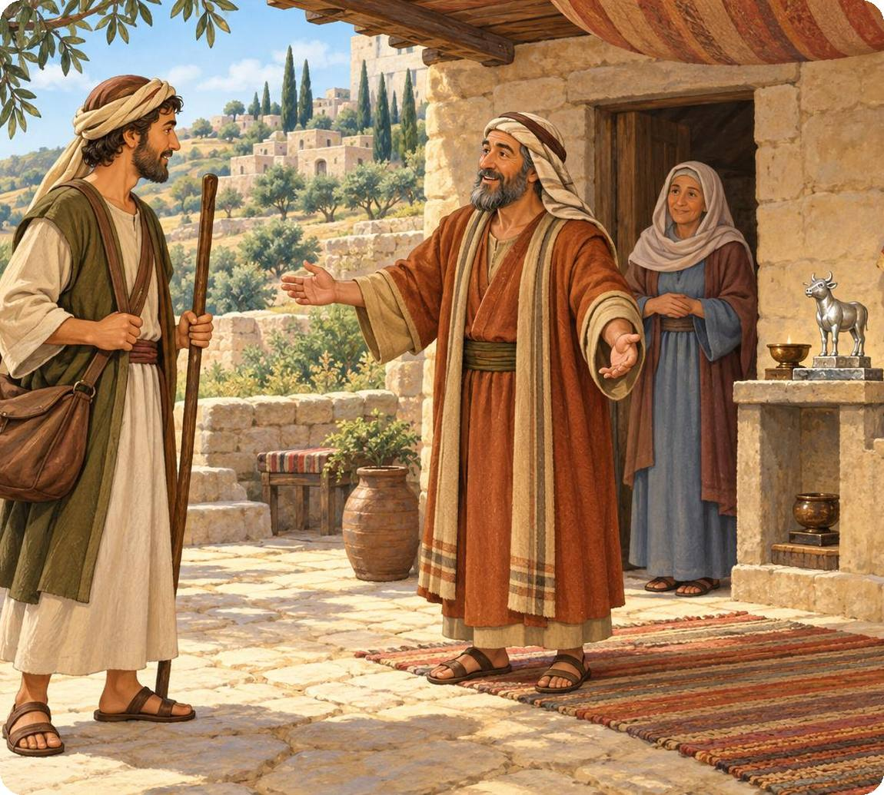
מבט מלמעלה  בסוף ספר שופטים מופיעים שני סיפורים שמראים כמה רע היה המצב "בַּיָּמִים הָהֵם". הראשון: מיכה מהר אפרים עושה לעצמו פסל ומקדש פרטי, ושוכר נער לוי לכהן. אחר כך שבט דן, שמחפש נחלה, לוקח איתו גם את הפסל וגם את הכוהן. |  | מה נלמד ביחידה?  ◆ מיכה, הכסף והפסל  ◆ "אִישׁ הַיָּשָׁר בְּעֵינָיו יַעֲשֶׂה"  ◆ שבט דן כובש את ליש
נקרא בכתוב: הפסל של מיכה שופטים יז, ד–ו
(ד) וַיָּשֶׁב אֶת־הַכֶּסֶף לְאִמּוֹ וַתִּקַּח אִמּוֹ מָאתַיִם כֶּסֶף וַתִּתְּנֵהוּ לַצּוֹרֵף וַיַּעֲשֵׂהוּ פֶּסֶל וּמַסֵּכָה וַיְהִי בְּבֵית מִיכָיְהוּ (ה) וְהָאִישׁ מִיכָה לוֹ בֵּית אֱלֹהִים וַיַּעַשׂ אֵפוֹד וּתְרָפִים וַיְמַלֵּא אֶת־יַד אַחַד מִבָּנָיו וַיְהִי־לוֹ לְכֹהֵן (ו) בַּיָּמִים הָהֵם אֵין מֶלֶךְ בְּיִשְׂרָאֵל אִישׁ הַיָּשָׁר בְּעֵינָיו יַעֲשֶׂה

מילים קשות
לַצּוֹרֵף | לאומן שעובד בכסף ובזהב | אֵפוֹד וּתְרָפִים | בגד כוהן ופסלים קטנים
פֶסֶל וּמַסֵּכָה | פסלים של אלילים | וַיְמַלֵּא אֶת יַד | מינה לתפקיד
בֵּית אֱלֹהִים | מקדש פרטי | הַיָּשָׁר בְּעֵינָיו | מה שנראה לו נכון

נבין את הכתוב
מיכה לוקח מאמו 1,100 שקלי כסף ומחזיר אותם. אמו מקדישה את הכסף ל' – ועושה מ-200 שקלים פסל! מיכה בונה לעצמו מקדש בבית וממנה את אחד מבניו לכוהן. אחר כך מגיע נער לוי מבית לחם, ומיכה שוכר אותו: "וֶהְיֵה לִי לְאָב וּלְכֹהֵן" – תמורת עשרה כסף לשנה, בגדים ואוכל.
הפסוק החשוב: "בַּיָּמִים הָהֵם אֵין מֶלֶךְ בְּיִשְׂרָאֵל אִישׁ הַיָּשָׁר בְּעֵינָיו יַעֲשֶׂה". כל אחד עושה מה שבא לו – גם בדברים הכי חשובים.

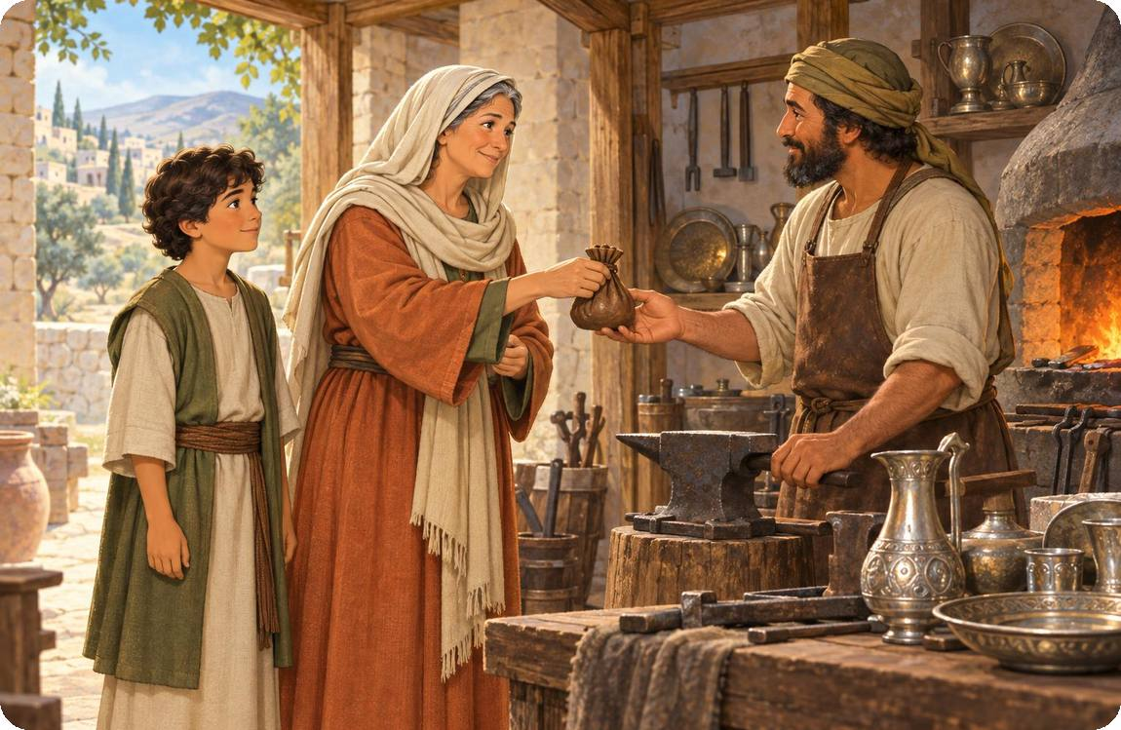
1 | ענו על השאלות
1. מה עשתה אמו של מיכה עם הכסף שהקדישה ל'?

2. מה הציע מיכה לנער הלוי?

3. מה פירוש המשפט "אִישׁ הַיָּשָׁר בְּעֵינָיו יַעֲשֶׂה"? הסבירו במילים שלכם.

שבט דן, ליש והפסל
שבט דן עוד לא השתקע בנחלתו. הוא שולח חמישה מרגלים, שעוברים בבית מיכה ושואלים את הלוי אם דרכם תצליח. הם מגיעים לליש – עיר שקטה ובוטחת בצפון. אחר כך עוברים בבית מיכה 600 לוחמי דן, לוקחים את הפסל ואת הכוהן, ומיכה רודף אחריהם וצועק: "אֶת אֱלֹהַי אֲשֶׁר עָשִׂיתִי לְקַחְתֶּם". בני דן כובשים את ליש וקוראים לה דן.

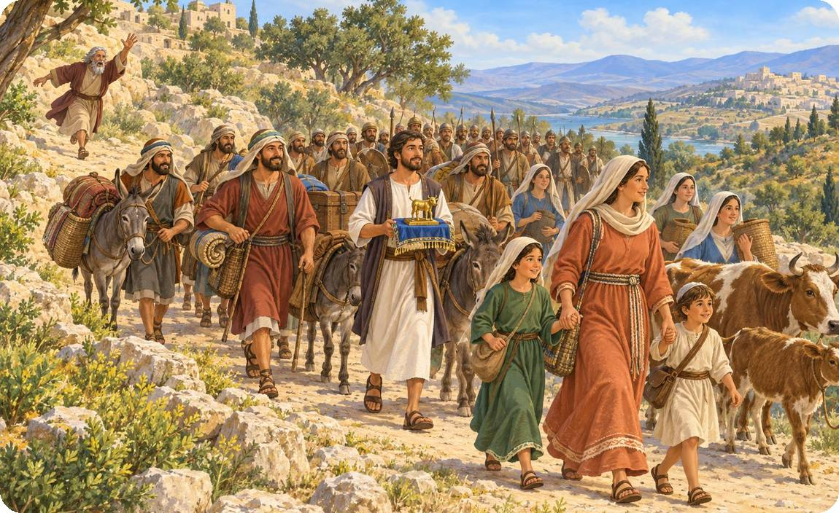
2 | דילמה: מה היה צריך הלוי לעשות?

אנשי דן אומרים לנער הלוי: "הֲטוֹב הֱיוֹתְךָ כֹהֵן לְבֵית אִישׁ אֶחָד, אוֹ הֱיוֹתְךָ כֹהֵן לְשֵׁבֶט וּלְמִשְׁפָּחָה בְּיִשְׂרָאֵל?"

☐ להישאר נאמן למיכה, שקיבל אותו לביתו | ☐ ללכת עם שבט דן, כי שם יהיה לו תפקיד גדול

1. מה בחר הלוי בפועל (יח, כ)? ומה דעתכם על הבחירה שלו?

3 | השלימו את המשפטים בעזרת מחסן המילים

מחסן מילים: ליש ◆ הלוי ◆ פסל ◆ דן ◆ מלך

1. אמו של מיכה עשתה מן הכסף _______________ ומסכה.
2. מיכה שכר את _______________ מבית לחם לכוהן בביתו.
3. שבט _______________ חיפש לו נחלה לשבת בה.
4. המרגלים מצאו עיר שקטה ובוטחת בשם _______________.
5. "בימים ההם אין _______________ בישראל, איש הישר בעיניו יעשה".

4 | איתור מידע מהפרק
ענו על השאלות לפי הכתוב בפרקים יז׳–יח׳.
1. כמה כסף לקח מיכה מאמו, ומה היא עשתה בכסף שהוחזר?

2. מי שכר מיכה לכהן לו, ובתמורה למה?

3. מה לקחו אנשי דן מבית מיכה בדרכם צפונה?

4. איך נקראה העיר לַיִשׁ אחרי שנכבשה?

5 | הבנה והסקת מסקנות
1. ״בַּיָּמִים הָהֵם אֵין מֶלֶךְ בְּיִשְׂרָאֵל״ חוזר בסיפורי הסוף. מה לדעתכם הכתוב רוצה לומר על התקופה?

2. מיכה אמר: ״עַתָּה יָדַעְתִּי כִּי יֵיטִיב ה' לִי כִּי הָיָה לִי הַלֵּוִי לְכֹהֵן״. מה שגוי בדרך שבה הוא בונה ״בית אלוהים״ משלו?

3. אנשי דן לקחו כהן ופסל בכוח. מה ההבדל בין אמונה לבין שימוש באמונה למטרות אישיות?

מה למדנו?
✔ מיכה עשה לעצמו פסל ומקדש פרטי, ושכר לוי לכוהן.
✔ "אין מלך בישראל, איש הישר בעיניו יעשה" – כל אחד עשה כרצונו.
✔ שבט דן לקח את הפסל ואת הכוהן וכבש את ליש.
✔ הסיפור מראה את ההידרדרות של העם בלי מנהיגות.

יחידה 11 | פילגש בגבעה  שופטים יט–כ

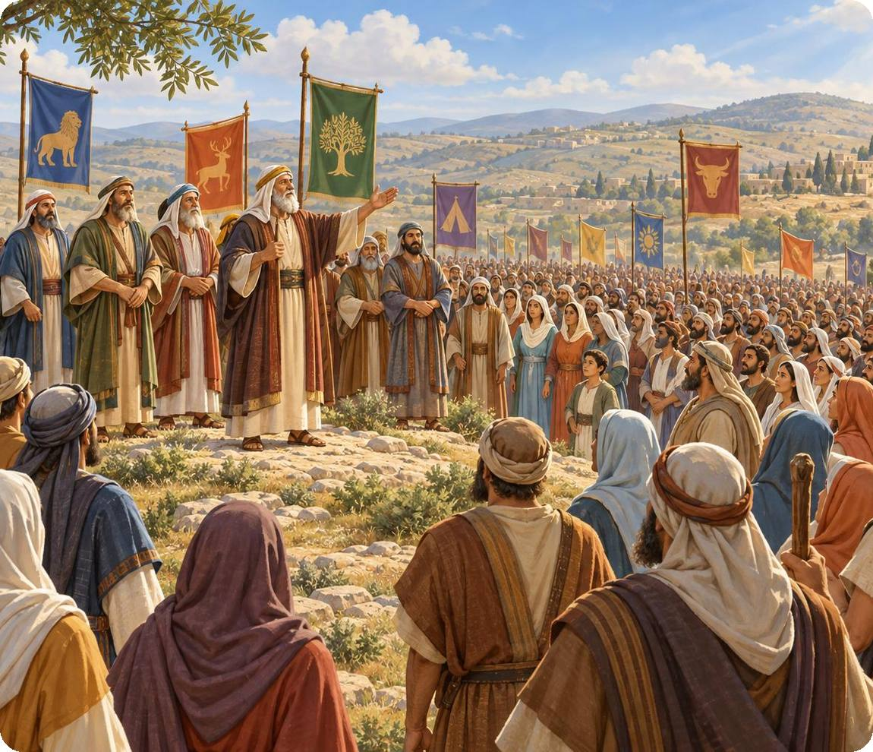
מבט מלמעלה  בפרקים אלה מסופר על פשע נורא שעשו אנשים מן העיר גבעה שבנחלת בנימין: הם פגעו באלימות קשה באישה שהתארחה בעירם, והיא מתה. כל שבטי ישראל מזדעזעים ומתאספים במצפה. שבט בנימין מסרב להסגיר את הפושעים – ופורצת מלחמת אחים קשה. |  | מה נלמד ביחידה?  ◆ הכנסת אורחים – ומה קורה כשהיא נעלמת  ◆ "כְּאִישׁ אֶחָד" – העם מתאסף במצפה  ◆ מלחמת אחים ומחירה
נקרא בכתוב: בגבעה – אין מי שיכניס אורחים שופטים יט, טו–יז
(טו) וַיָּסֻרוּ שָׁם לָבוֹא לָלוּן בַּגִּבְעָה וַיָּבֹא וַיֵּשֶׁב בִּרְחוֹב הָעִיר וְאֵין אִישׁ מְאַסֵּף־אוֹתָם הַבַּיְתָה לָלוּן (טז) וְהִנֵּה אִישׁ זָקֵן בָּא מִן־מַעֲשֵׂהוּ מִן־הַשָּׂדֶה בָּעֶרֶב וְהָאִישׁ מֵהַר אֶפְרַיִם וְהוּא־גָר בַּגִּבְעָה וְאַנְשֵׁי הַמָּקוֹם בְּנֵי יְמִינִי (יז) וַיִּשָּׂא עֵינָיו וַיַּרְא אֶת־הָאִישׁ הָאֹרֵחַ בִּרְחֹב הָעִיר וַיֹּאמֶר הָאִישׁ הַזָּקֵן אָנָה תֵלֵךְ וּמֵאַיִן תָּבוֹא

מילים קשות
לָלוּן | לישון בלילה | מִמַּעֲשֵׂהוּ | מן העבודה שלו
בִּרְחוֹב הָעִיר | בכיכר שליד השער | הָאֹרֵחַ | אדם בדרך, נוסע
מְאַסֵּף | מכניס, מזמין לביתו

נבין את הכתוב
איש לוי חוזר מבית לחם לביתו בהר אפרים יחד עם אשתו ומשרתו. כשמחשיך, הוא לא רוצה לישון ביבוס, עיר של נכרים, וממשיך לגבעה, עיר בשבט בנימין. אבל שם איש אינו מזמין אותם הביתה. רק איש זקן, שחוזר מן השדה – ובעצמו אינו מבני העיר – מכניס אותם לביתו.
בלילה מתנהגים אנשים רעים מן העיר באכזריות, ופוגעים באלימות קשה באישה עד מותה. התנ"ך מספר את הסיפור כדי שנבין עד כמה התקלקלה החברה: "לֹא נִהְיְתָה וְלֹא נִרְאֲתָה כָזֹאת".

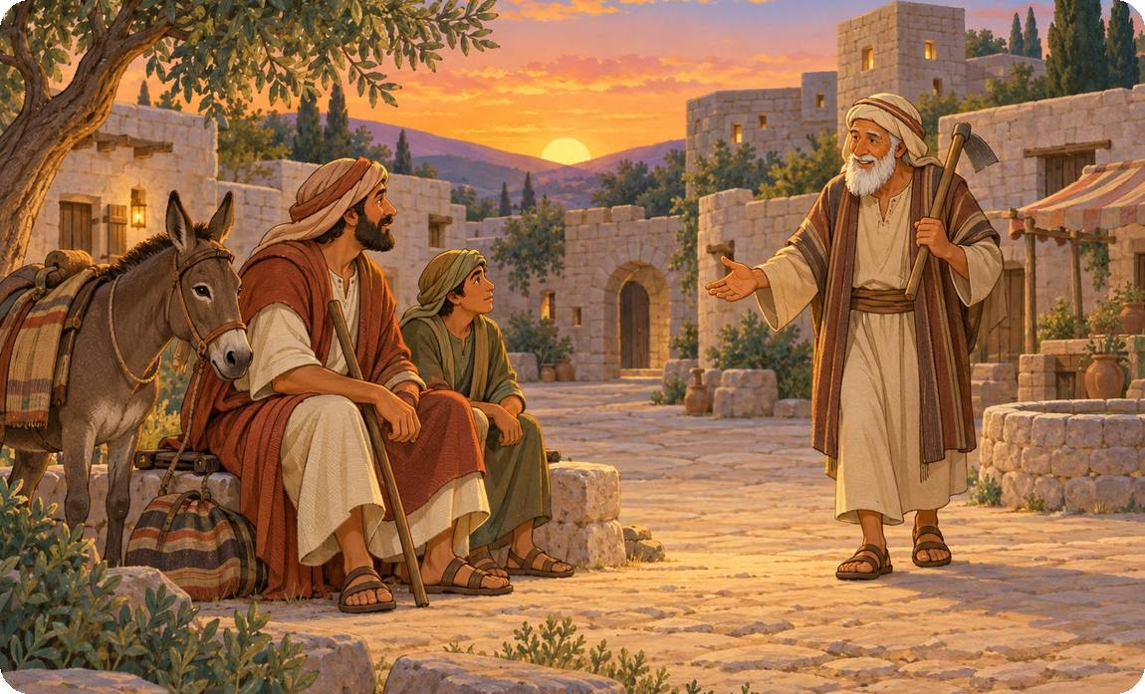
1 | עקבו אחרי המסלול על המפה
בעזרת עיפרון צבעוני סמנו על המפה את מסלול הלוי: מבית לחם – ליד יבוס (ירושלים) – אל גבעה. אחר כך הקיפו בעיגול את מצפה, שם התאספו השבטים.
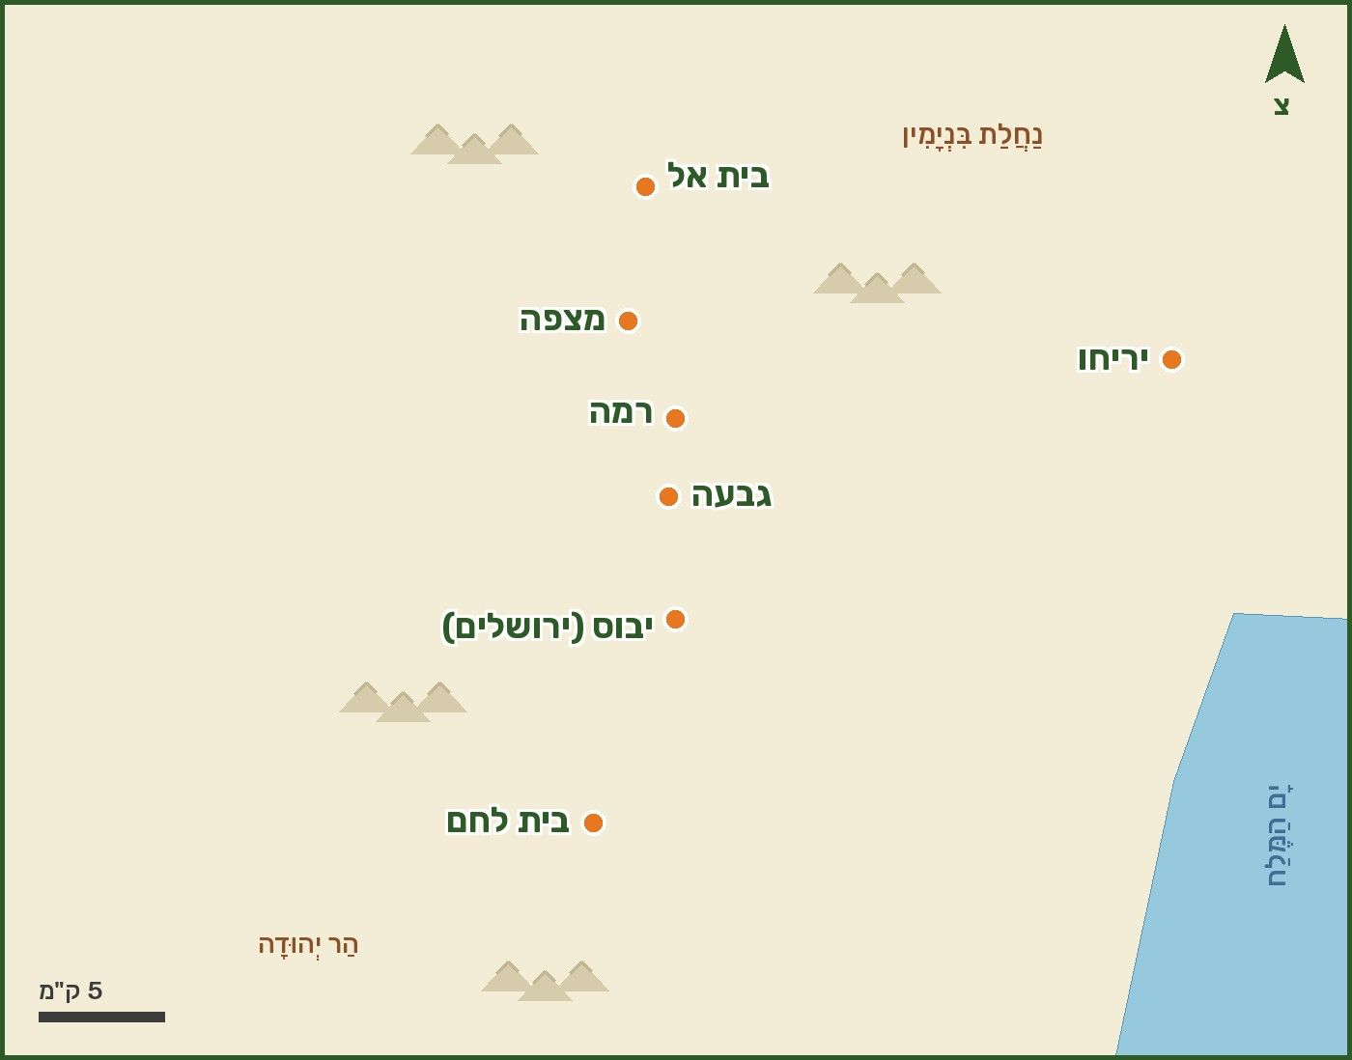
1. למה לא רצה הלוי לישון ביבוס (יט, יב)?

2. מה המפתיע במה שקרה בגבעה?

נקרא בכתוב: כל העם במצפה שופטים כ, א–ב
(א) וַיֵּצְאוּ כָּל־בְּנֵי יִשְׂרָאֵל וַתִּקָּהֵל הָעֵדָה כְּאִישׁ אֶחָד לְמִדָּן וְעַד־בְּאֵר שֶׁבַע וְאֶרֶץ הַגִּלְעָד אֶל־ה' הַמִּצְפָּה (ב) וַיִּתְיַצְּבוּ פִּנּוֹת כָּל־הָעָם כֹּל שִׁבְטֵי יִשְׂרָאֵל בִּקְהַל עַם הָאֱלֹהִים אַרְבַּע מֵאוֹת אֶלֶף אִישׁ רַגְלִי שֹׁלֵף־חָרֶב

"כְּאִישׁ אֶחָד" – ומלחמת אחים
כל העם, מדן ועד באר שבע, מתאסף במצפה "כְּאִישׁ אֶחָד". השבטים שולחים אנשים לשבט בנימין ומבקשים: "תְּנוּ אֶת הָאֲנָשִׁים... וּנְבַעֲרָה רָעָה מִיִּשְׂרָאֵל". בני בנימין מסרבים ומגינים על הפושעים. פורצת מלחמה בין השבטים, ורבים נהרגים משני הצדדים. בסוף שבט בנימין כמעט נמחק, והעם בוכה בבית אל.
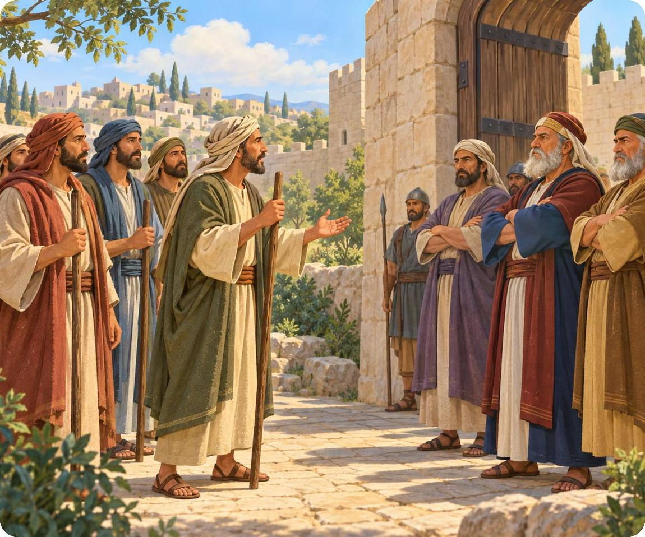

2 | ענו על השאלות
1. מי התאסף במצפה, ואיך מתאר הכתוב את האסיפה (כ, א)?

2. מה ביקשו השבטים משבט בנימין, ומה ענו בני בנימין?

3 | שאלות חשיבה
1. האיש הזקן הכניס אורחים, כשאיש מאנשי העיר לא עשה זאת. מה אפשר ללמוד ממנו?

2. בני בנימין הגנו על הפושעים רק כי הם "שלהם". מה דעתכם על כך? מה היה צריך לעשות?

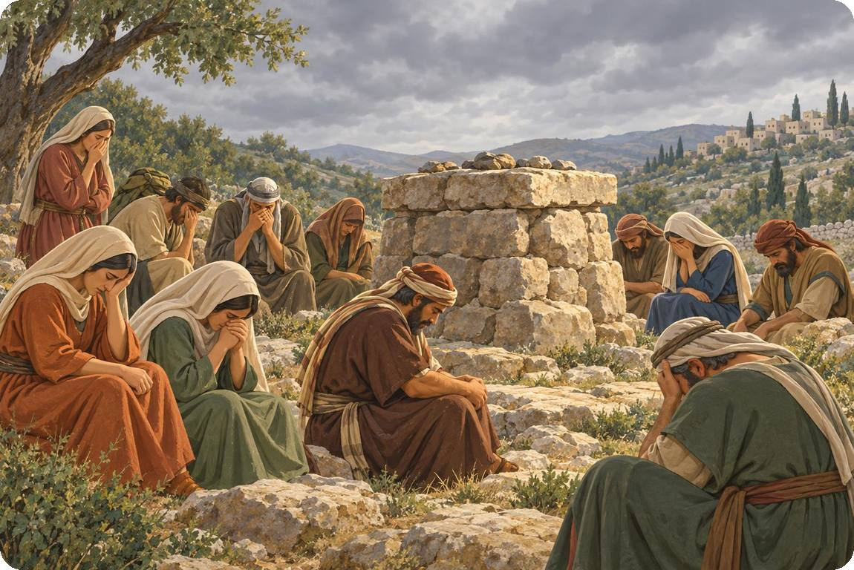

4 | השלימו את המילים (מחסן מילים)
מחסן מילים: גִּבְעָה ◆ מִצְפָּה ◆ בִּנְיָמִין ◆ אָח ◆ לֵוִי ◆ אֶבֶן ◆ פִּילֶגֶשׁ
1. איש ______ חזר מבית לחם יהודה עם ______ שלו.
2. ב______ איש לא אסף אותם הביתה, עד שזקן אחד אירח אותם.
3. הזועמה על המעשה כינסה את כל העם ב______.
4. שבט ______ סירב למסור את עושי הרעה.
5. לְבִנְיָמִין הָיוּ שְׁבַע מֵאוֹת קַלָּעִים בְּחוּרִים: קֹלֵעַ ______ בַּשַּׂעֲרָה וְלֹא יַחֲטִיא.
5 | חשבו וכתבו
1. סיפור פילגש בגבעה קשה לקריאה. למה לדעתכם הכתוב לא מסתיר את הרע, אלא מספר אותו?

2. מהי אכפתיות? מה היה צריך לקרות בגבעה כדי שהסיפור ייגמר אחרת?

מה למדנו?
✔ אנשים מן העיר גבעה עשו פשע נורא באישה שהתארחה בעירם.
✔ רק איש זקן, שאינו מבני העיר, הכניס את האורחים לביתו.
✔ כל השבטים התאספו במצפה "כאיש אחד" ודרשו להעניש את הפושעים.
✔ בנימין סירב, ופרצה מלחמת אחים קשה שכמעט מחקה שבט שלם.

יחידה 12 | סוף ספר שופטים  שופטים כא

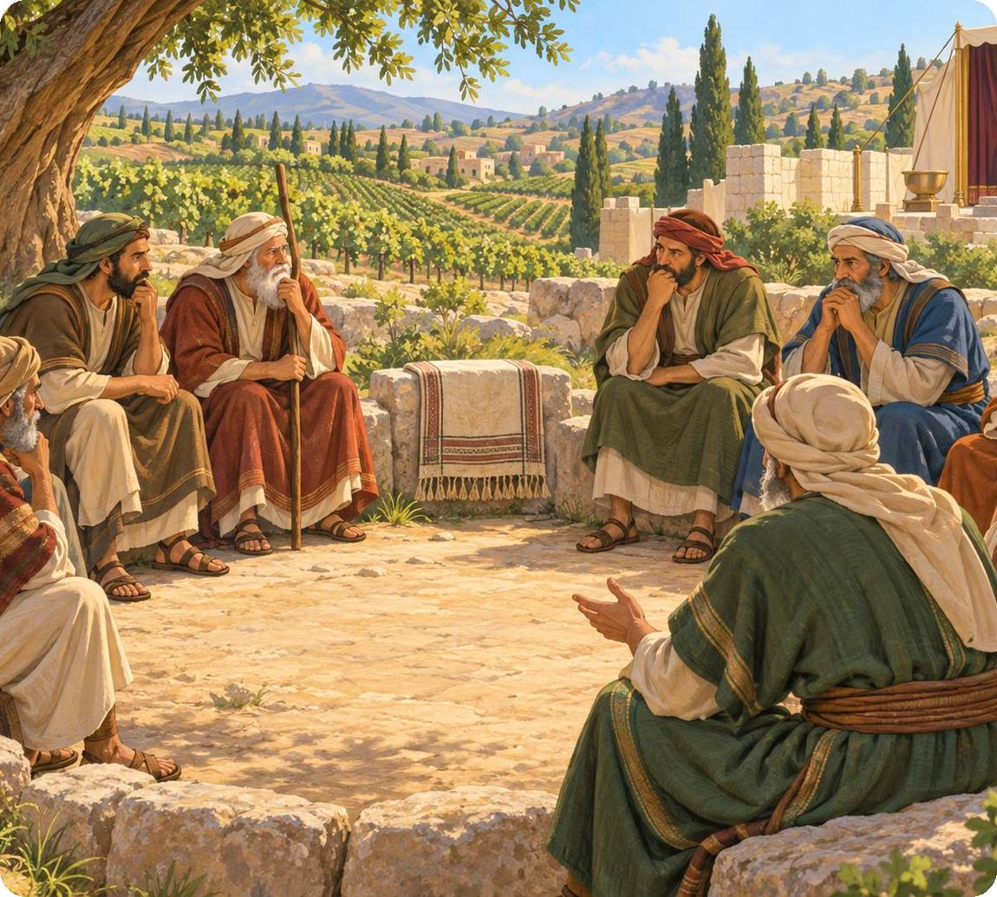
מבט מלמעלה  אחרי המלחמה מבינים השבטים שכמעט נמחק שבט שלם מישראל. הם בוכים ומחפשים דרך לבנות מחדש את שבט בנימין. הספר מסתיים במשפט שמסכם את כל התקופה: "בַּיָּמִים הָהֵם אֵין מֶלֶךְ בְּיִשְׂרָאֵל, אִישׁ הַיָּשָׁר בְּעֵינָיו יַעֲשֶׂה". |  | מה נלמד ביחידה?  ◆ "לָמָּה... לְהִפָּקֵד הַיּוֹם מִיִּשְׂרָאֵל שֵׁבֶט אֶחָד?"  ◆ בונים מחדש את שבט בנימין  ◆ "אֵין מֶלֶךְ בְּיִשְׂרָאֵל" – מבט על כל הספר
נקרא בכתוב: בכי בבית אל שופטים כא, ב–ג
(ב) וַיָּבֹא הָעָם בֵּית־אֵל וַיֵּשְׁבוּ שָׁם עַד־הָעֶרֶב לִפְנֵי הָאֱלֹהִים וַיִּשְׂאוּ קוֹלָם וַיִּבְכּוּ בְּכִי גָדוֹל (ג) וַיֹּאמְרוּ לָמָה ה' אֱלֹהֵי יִשְׂרָאֵל הָיְתָה זֹּאת בְּיִשְׂרָאֵל לְהִפָּקֵד הַיּוֹם מִיִּשְׂרָאֵל שֵׁבֶט אֶחָד

מילים קשות
עַד הָעֶרֶב | כל היום | בְכִי גָדוֹל | בכו מאוד
וַיִּשְׂאוּ קוֹלָם | דיברו בקול רם | לְהִפָּקֵד | להיות חסר

נבין את הכתוב
העם בוכה לפני ה' בבית אל: לָמָּה חסר היום שבט אחד מישראל? השבטים נשבעו לא לתת את בנותיהם לבני בנימין, ועכשיו הם מחפשים פתרון כדי שהשבט ימשיך להתקיים.
בסוף הם מוצאים דרך: בחג השנתי בשילה, כשבנות שילה יוצאות לחול במחולות בכרמים, בני בנימין לוקחים להם נשים. כך ממשיך שבט בנימין להתקיים, והם חוזרים לנחלתם ובונים את עריהם.

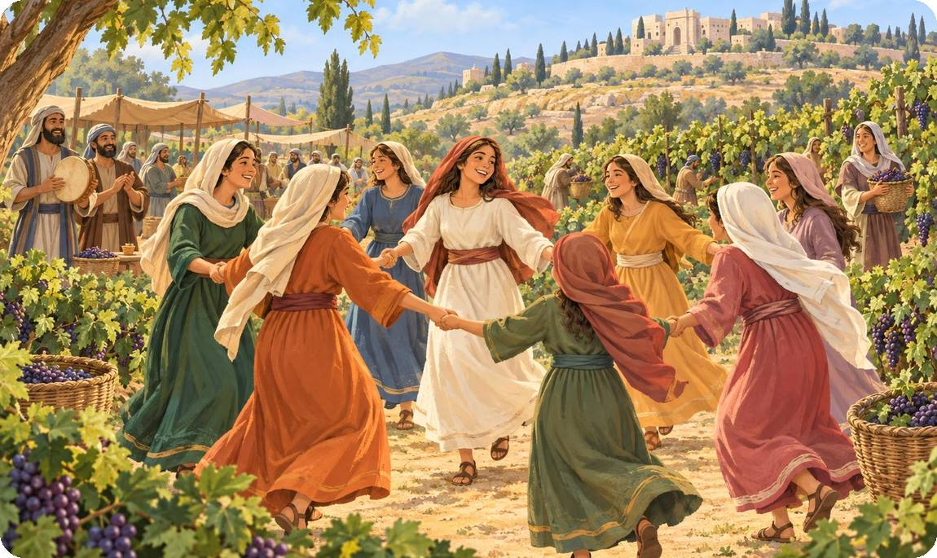

נקרא בכתוב: סוף הספר שופטים כא, כד–כה
(כד) וַיִּתְהַלְּכוּ מִשָּׁם בְּנֵי־יִשְׂרָאֵל בָּעֵת הַהִיא אִישׁ לְשִׁבְטוֹ וּלְמִשְׁפַּחְתּוֹ וַיֵּצְאוּ מִשָּׁם אִישׁ לְנַחֲלָתוֹ (כה) בַּיָּמִים הָהֵם אֵין מֶלֶךְ בְּיִשְׂרָאֵל אִישׁ הַיָּשָׁר בְּעֵינָיו יַעֲשֶׂה
1 | נכון או לא נכון? סמנו ✓ במשבצת המתאימה. אם המשפט לא נכון – תקנו אותו

המשפט | נכון | לא נכון
1. אחרי המלחמה שמחו השבטים על הניצחון.  תיקון: | ☐ | ☐
2. השבטים חיפשו דרך שבט בנימין לא יימחק.  תיקון: | ☐ | ☐
3. הספר מסתיים במילים: "אִישׁ הַיָּשָׁר בְּעֵינָיו יַעֲשֶׂה".  תיקון: | ☐ | ☐
4. בסוף הספר יש בישראל מלך אחד לכל השבטים.  תיקון: | ☐ | ☐

"אֵין מֶלֶךְ בְּיִשְׂרָאֵל"
הפסוק "בַּיָּמִים הָהֵם אֵין מֶלֶךְ בְּיִשְׂרָאֵל" חוזר ארבע פעמים בסוף הספר (יז, ו; יח, א; יט, א; כא, כה). הוא מסביר למה הכול התקלקל: אין מנהיג קבוע ואין סדר, וכל אחד עושה מה שנראה לו.
זה מכין אותנו להמשך: בספר שמואל העם יבקש מלך. אבל זכרו את גדעון ואת משל יותם – מלך יכול להיות גם טוב וגם רע. השאלה החשובה היא איזה מנהיג, ואיך הוא מתנהג.

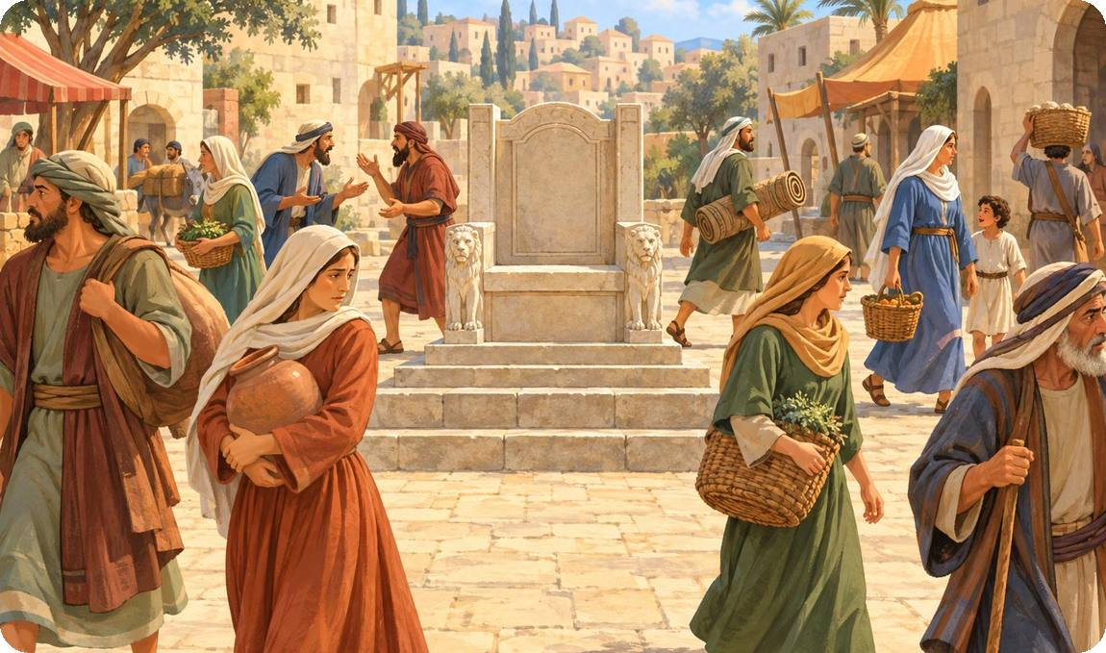
2 | שאלות חשיבה
1. "אִישׁ הַיָּשָׁר בְּעֵינָיו יַעֲשֶׂה" – תנו דוגמה מסיפורי הספר לאדם שעשה מה שנראה לו, ומה יצא מזה.

2. למה, לדעתכם, כל קבוצה – כיתה, משפחה, עם – צריכה כללים ומנהיגות?

3 | משימה יצירתית: אמנת הכיתה
"אין מלך – איש הישר בעיניו יעשה". כתבו חמישה כללים לאמנת הכיתה שלכם, שיעזרו לכולם לחיות יחד בכבוד, וקשטו.

5 | נכון או לא נכון – תקנו את המשפטים הלא נכונים
המשפט | נכון | לא נכון
1. העם בכה בבית אל על שבט בנימין שכמעט נמחק.  תיקון: | ☐ | ☐
2. העם נשבע שלא לתת בנותיהם לבנימין, ואחר כך חיפש תחבולה להציל את השבט.  תיקון: | ☐ | ☐
3. יבש גלעד נישארה חיה כי שלחה חיילים למצפה.  תיקון: | ☐ | ☐
4. ארבע מאות נעורות מיבש גלעד ניתנו לאנשי בנימין.  תיקון: | ☐ | ☐
5. הבנות של שילה נחטפו מן הכרמים בעת המחולות.  תיקון: | ☐ | ☐
6. הספר מסתיים בגאולה ושמחה בלי עננים.  תיקון: | ☐ | ☐
6 | הבנה והסקת מסקנות
1. ״אִישׁ הַיָּשָׁר בְּעֵינָיו יַעֲשֶׂה״ – למה לדעתכם זו בעיה? מה חסר בעם בלי הנהגה?

2. ספר שופטים נפתח במעגל החטא ונסגר בכאוס. מה צופה הכתוב לקראת ספר שמואל?

3. מה למדתם מספר שופטים על החשיבות של אחדות העם?

מה למדנו?
✔ אחרי המלחמה בכה העם על שבט בנימין שכמעט נמחק.
✔ השבטים מצאו דרך לבנות מחדש את שבט בנימין.
✔ "בימים ההם אין מלך בישראל, איש הישר בעיניו יעשה" – כך מסתיים הספר.
✔ בלי מנהיגות וכללים החברה מתקלקלת – והעם יבקש מלך בספר שמואל.

סיכום | סיכום: חוזרים על ספר שופטים  חזרה על הספר

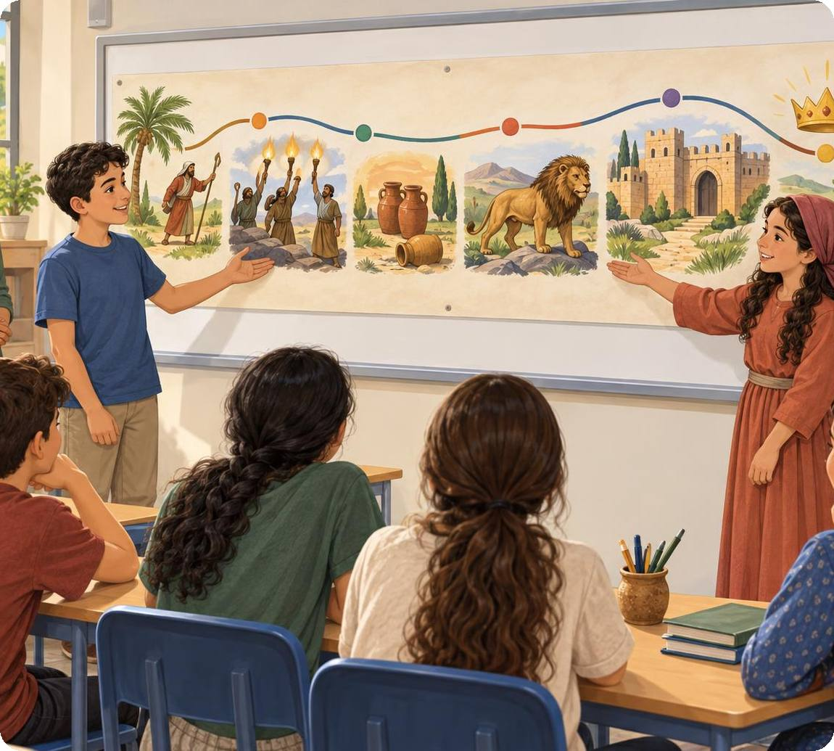
מבט מלמעלה  הגענו לסוף ספר שופטים. פגשנו שופטים אמיצים ושופטים מהססים, ניצחונות גדולים ונפילות קשות, ומעגל שחוזר שוב ושוב. בעמודים הבאים נחזור על כל הספר בעזרת טבלה, מפה, תשבץ ושאלות חשיבה. |  | מה נלמד ביחידה?  ◆ טבלת השופטים  ◆ מה קרה איפה? – מפה  ◆ תשבץ ושאלות סיכום
1 | טבלת השופטים: השלימו

השופט | האויב | איך הושיע? (במשפט אחד)
עתניאל
אהוד
דבורה וברק
גדעון
יפתח
שמשון

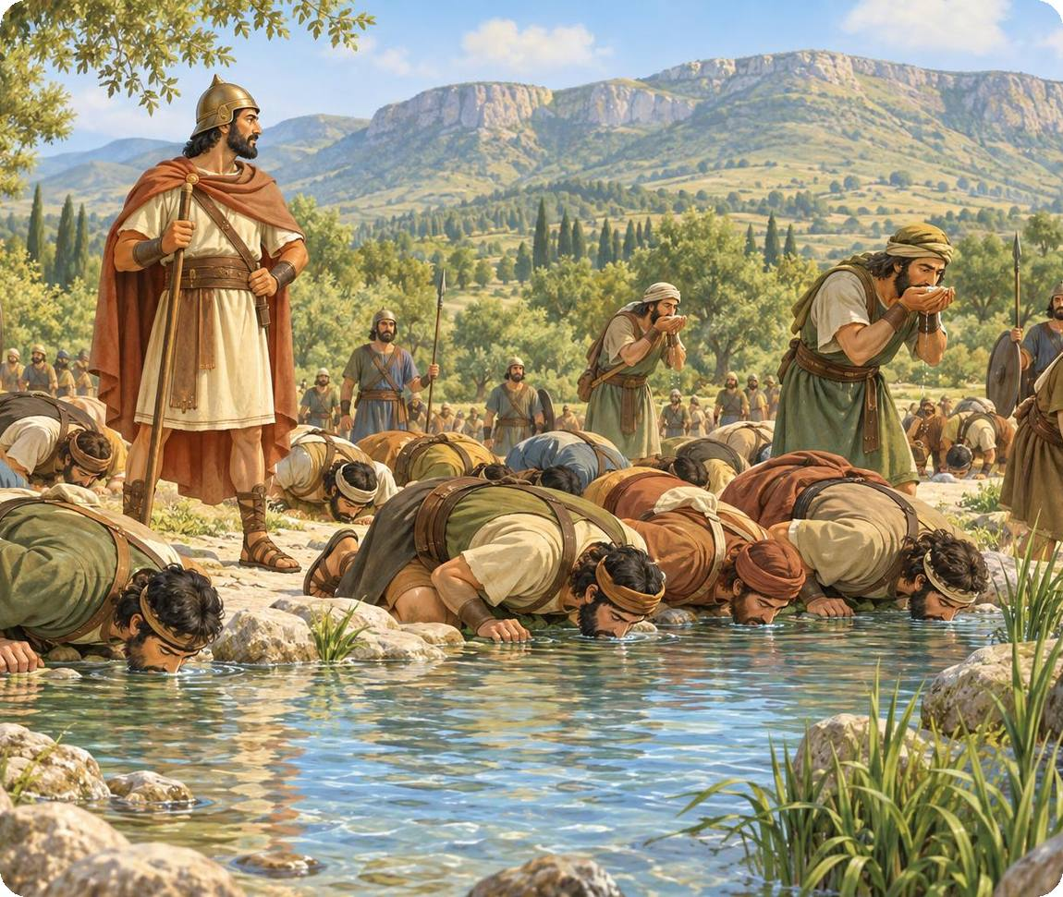
2 | מה קרה איפה? כתבו ליד כל אירוע את המספר שלו במפה
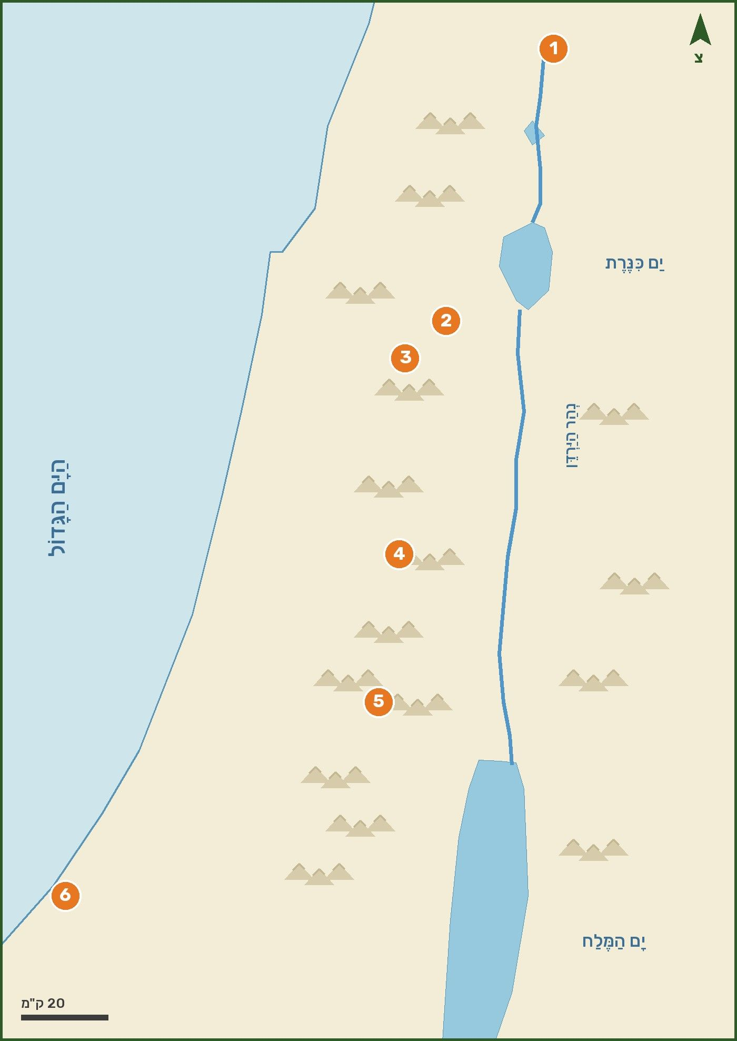
האירוע | מספר במפה
דבורה שופטת תחת התומר
ברק וצבאו יורדים מן ההר
גדעון חובט חיטים בגת
יותם מספר את משל העצים
שבט דן כובש את ליש
שמשון נושא את דלתות השער
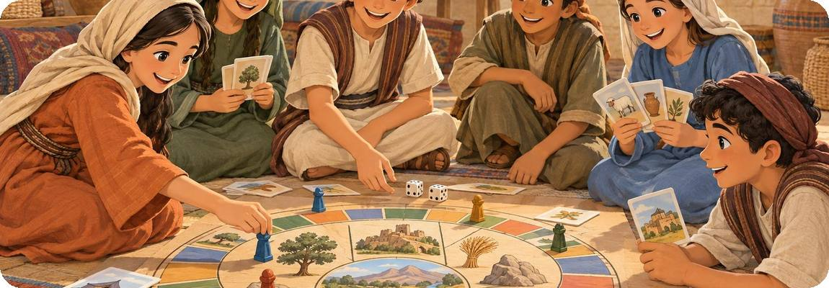

3 | תשבץ: פתרו את התשבץ בעזרת ההגדרות

 |  | 1 |  |  |  |  |  | 2
3 |  |  |  |  |  |  |  | 4
 |  |  |  | 5 |  |  |  |  |  |  |  |  | 6
 | 7
 |  |  |  | 8 | 9
 |  |  |  |  |  |  |  |  | 10
 |  |  |  | 11
 |  |  |  |  |  |  |  |  | 12
 |  |  |  |  |  |  |  | 13

מאוזן ←  3. העץ היחיד שהסכים למלוך  4. עשה פסל בהר אפרים  7. תקעו בו 300 הלוחמים  8. הנחל שגרף את צבא סיסרא  10. הנביאה שישבה תחת התומר  11. השופט הראשון  12. סיפר את משל העצים  13. "איש אטר יד ימינו" | מאונך ↓  1. חבט חיטים בגת  2. נזיר מבטן  5. יצא עם עשרת אלפים איש להר תבור  6. שם התאספו השבטים "כאיש אחד"  9. זקני גלעד ביקשו שיהיה להם לקצין  10. גילתה את סוד כוחו של שמשון
4 | שאלות סיכום
1. איזה שופט או שופטת הרשימו אתכם יותר מכולם? למה?

2. ספר שופטים מראה מה קורה כשאין מנהיגות קבועה. מה, לדעתכם, הלקח החשוב ביותר מן הספר?

מה למדנו?
✔ ספר שופטים: מעגל של חטא, עונש, זעקה, הושעה ושקט.
✔ שופטים גדולים: עתניאל, אהוד, דבורה, גדעון, יפתח ושמשון.
✔ משל יותם: מנהיג טוב נותן ותורם, ולא רודף אחרי שלטון.
✔ "אין מלך בישראל" – הספר מכין אותנו לתקופת המלכים.

